HỌC VIỆN CHÍNH TRỊ QUỐC GIA HỒ CHÍ MINH
HỌC VIỆN HÀNH CHÍNH VÀ QUẢN TRỊ CÔNG
__________________________________



TÊN ĐỀ TÀI:
Phân tích và thiết kế hướng đối tượng
Hệ thống giải quyết thủ tục hành chính Hà Nội

BÀI TẬP LỚN KẾT THÚC HỌC PHẦN
Học phần : Hệ thống thông tin quản lý hành chính

Hà Nội - 2026
HỌC VIỆN CHÍNH TRỊ QUỐC GIA HỒ CHÍ MINH
HỌC VIỆN HÀNH CHÍNH VÀ QUẢN TRỊ CÔNG
__________________________________

TÊN ĐỀ TÀI:
Phân tích và thiết kế hướng đối tượng
Hệ thống giải quyết thủ tục hành chính Hà Nội

BÀI TẬP LỚN KẾT THÚC HỌC PHẦN
Học phần : Hệ thống thông tin quản lý hành chính

Hà Nội - 2026

LỜI CẢM ƠN
Em xin trân trọng cảm ơn giảng viên hướng dẫn học phần Hệ thống thông tin quản lý hành chính đã góp ý cách tiếp cận đề tài. Những nhận xét về quy trình, dữ liệu, trách nhiệm nghiệp vụ và vận hành giúp em xác định rõ phần việc cần nghiên cứu cũng như giới hạn của đề tài.
Em cảm ơn các cơ quan đã công khai văn bản, hướng dẫn thủ tục, thông tin về Trung tâm Phục vụ hành chính công Hà Nội và các trang dịch vụ trực tuyến. Việc đối chiếu nguồn giúp em phân biệt thông tin hiện hành, tư liệu lịch sử và nội dung chỉ có thể đề xuất khi chưa được tiếp cận hệ thống nội bộ.
Trong quá trình thực hiện đề tài, em đã tìm hiểu các dịch vụ công khai, phân tích 36 ca sử dụng và xây dựng mô hình dữ liệu cho hệ thống. Từ kết quả phân tích, em phát triển ứng dụng quản lý hồ sơ từ tiếp nhận đến giao kết quả, đồng thời xây dựng hướng dẫn sử dụng cho từng nhóm người dùng.
Em mong nhận được ý kiến góp ý của giảng viên để tiếp tục hoàn thiện nội dung phân tích, thiết kế và ứng dụng của đề tài.

LỜI CAM ĐOAN
Em cam đoan báo cáo là kết quả nghiên cứu và thực hiện của em trong học phần Hệ thống thông tin quản lý hành chính. Các tài liệu, số liệu và hình ảnh tham khảo đều được ghi nguồn. Em chịu trách nhiệm về nội dung phân tích, thiết kế và kết quả trình bày trong báo cáo.
Ứng dụng được xây dựng và vận hành trong phạm vi đề tài học phần. Các hình ở mục 4.6 được chụp từ ứng dụng này; hình giao diện công khai và tư liệu lịch sử được ghi nguồn ở chương 2.
Việc khảo sát dựa trên tài liệu và thông tin công khai. Những nội dung về cấu hình nội bộ và kết nối với hệ thống của Thành phố được trình bày trong phần hạn chế và hướng phát triển.
MỤC LỤC
LỜI CẢM ƠN 1
LỜI CAM ĐOAN 2
DANH MỤC TỪ VIẾT TẮT 17
CHƯƠNG 1. ĐỐI TƯỢNG VÀ PHẠM VI NGHIÊN CỨU 18
1.1. Hệ thống thực tế và các địa chỉ truy cập 18
1.2. Đơn vị đếm chức năng và quy trình 18
1.3. Phương pháp và mức độ chứng minh 19
CHƯƠNG 2. GIAO DIỆN THỰC TẾ VÀ CÁC NHÁNH DỊCH VỤ 20
2.1. Giao diện cổng công khai 20
2.2. Giao diện lịch sử có nguồn 22
2.3. Các nhánh xử lý phải thiết kế riêng 26
CHƯƠNG 3. TÁC NHÂN, Use case VÀ HƯỚNG DẪN CHỨC NĂNG 27
3.1. Tác nhân và phạm vi trách nhiệm 27
3.2. Phân nhóm mục tiêu nghiệp vụ 28
3.3. Đặc tả 36 Use case theo mã 34
3.4. Phối hợp đồng thời và xử lý trả lại 108
CHƯƠNG 4. MÔ HÌNH LỚP, TRẠNG THÁI VÀ KIẾN TRÚC 109
4.1. Trách nhiệm của lớp phân tích 109
4.2. Lớp miền và quan hệ đầy đủ 110
4.3. Máy trạng thái hồ sơ 122
4.4. Vòng đời các đối tượng độc lập 127
4.5. Gói, thành phần, cộng tác và triển khai 130
4.6. Giao diện hệ thống 133
CHƯƠNG 5. HƯỚNG DẪN THEO THỦ TỤC CỤ THỂ 182
5.1. Thư viện 2.075 hồ sơ thủ tục 182
5.2. Cấp bản sao trích lục hộ tịch, bản sao giấy khai sinh 183
5.3. Cấp bản sao từ sổ gốc 184
CHƯƠNG 6. ĐẶC TẢ CHUYỂN SANG LẬP TRÌNH 187
6.1. Hợp đồng thao tác và dữ liệu 187
6.2. Thuật toán chuyển bước và giao dịch 206
6.3. Cấu hình theo phiên bản thủ tục 208
6.4. Mức độ sẵn sàng và dữ liệu bàn giao 209
6.5. Đối chiếu Use case với bản triển khai hiện tại 209
CHƯƠNG 7. TRIỂN KHAI, KIỂM THỬ, VẬN HÀNH VÀ QUẢN TRỊ 214
7.1. Lộ trình triển khai đề xuất 214
7.2. Kiểm thử và bằng chứng 214
7.3. Vận hành và xử lý sự cố 215
7.4. Quản trị dữ liệu, thay đổi và chất lượng 216
TÀI LIỆU THAM KHẢO 217
PHỤ LỤC. TỆP BÀN GIAO VÀ DỮ LIỆU HỆ THỐNG 224

DANH MỤC BẢNG BIỂU
Bảng 1.1: Địa chỉ và bằng chứng sử dụng 18
Bảng 1.2: Bốn phạm vi không được đếm lẫn 18
Bảng 2.1: Nhánh dịch vụ và tác động lên thiết kế 26
Bảng 3.1: Phân tách trách nhiệm quan trọng 28
Bảng 3.2: Đặc tả UC01 34
Bảng 3.3: Đặc tả UC02 36
Bảng 3.4: Đặc tả UC03 38
Bảng 3.5: Đặc tả UC04 40
Bảng 3.6: Đặc tả UC05 42
Bảng 3.7: Đặc tả UC06 44
Bảng 3.8: Đặc tả UC07 46
Bảng 3.9: Đặc tả UC08 48
Bảng 3.10: Đặc tả UC09 50
Bảng 3.11: Đặc tả UC10 52
Bảng 3.12: Đặc tả UC11 54
Bảng 3.13: Đặc tả UC12 56
Bảng 3.14: Đặc tả UC13 58
Bảng 3.15: Đặc tả UC14 60
Bảng 3.16: Đặc tả UC15 62
Bảng 3.17: Đặc tả UC16 64
Bảng 3.18: Đặc tả UC17 66
Bảng 3.19: Đặc tả UC18 69
Bảng 3.20: Đặc tả UC19 71
Bảng 3.21: Đặc tả UC20 73
Bảng 3.22: Đặc tả UC21 75
Bảng 3.23: Đặc tả UC22 77
Bảng 3.24: Đặc tả UC23 79
Bảng 3.25: Đặc tả UC24 81
Bảng 3.26: Đặc tả UC25 83
Bảng 3.27: Đặc tả UC26 85
Bảng 3.28: Đặc tả UC27 87
Bảng 3.29: Đặc tả UC28 89
Bảng 3.30: Đặc tả UC29 91
Bảng 3.31: Đặc tả UC30 93
Bảng 3.32: Đặc tả UC31 95
Bảng 3.33: Đặc tả UC32 97
Bảng 3.34: Đặc tả UC33 99
Bảng 3.35: Đặc tả UC34 101
Bảng 3.36: Đặc tả UC35 103
Bảng 3.37: Đặc tả UC36 105
Bảng 4.1: Ánh xạ 37 lớp miền sang dữ liệu 116
Bảng 4.2: Toàn bộ quan hệ tham chiếu và bội số 117
Bảng 4.3: 12 trạng thái và ý nghĩa 122
Bảng 4.4: 18 chuyển bước kiểm soát hồ sơ 125
Bảng 4.5: Nhánh ngoại lệ không được suy thành trạng thái hồ sơ 129
Bảng 4.6: Phân bố thực thi và giao tiếp 132
Bảng 4.7: Ma trận phụ thuộc các gói đề xuất 132
Bảng 4.8: Vai trò và tương tác trong bản triển khai hiện tại 134
Bảng 4.9: Luồng hồ sơ và dữ liệu giữa các vai trò 135
Bảng 4.10: Phạm vi màn hình đã chụp lại 135
Bảng 4.11: Trạng thái và kiểm soát tin tức 136
Bảng 5.1: Mức cung cấp và phạm vi hướng dẫn 182
Bảng 5.2: Điều kiện để một hướng dẫn chuyên biệt được coi là đầy đủ 182
Bảng 5.3: Hướng dẫn tiếp cận và kiểm soát cho thủ tục hộ tịch 183
Bảng 5.4: Những khác biệt phải xác nhận trước cấu hình 184
Bảng 5.5: Thành phần và điều kiện theo [6] 184
Bảng 5.6: Hướng dẫn thủ tục cấp bản sao từ sổ gốc 185
Bảng 6.1: Hợp đồng UC01 187
Bảng 6.2: Hợp đồng UC02 187
Bảng 6.3: Hợp đồng UC03 188
Bảng 6.4: Hợp đồng UC04 189
Bảng 6.5: Hợp đồng UC05 189
Bảng 6.6: Hợp đồng UC06 190
Bảng 6.7: Hợp đồng UC07 190
Bảng 6.8: Hợp đồng UC08 191
Bảng 6.9: Hợp đồng UC09 191
Bảng 6.10: Hợp đồng UC10 192
Bảng 6.11: Hợp đồng UC11 192
Bảng 6.12: Hợp đồng UC12 193
Bảng 6.13: Hợp đồng UC13 193
Bảng 6.14: Hợp đồng UC14 194
Bảng 6.15: Hợp đồng UC15 194
Bảng 6.16: Hợp đồng UC16 195
Bảng 6.17: Hợp đồng UC17 195
Bảng 6.18: Hợp đồng UC18 196
Bảng 6.19: Hợp đồng UC19 196
Bảng 6.20: Hợp đồng UC20 197
Bảng 6.21: Hợp đồng UC21 197
Bảng 6.22: Hợp đồng UC22 198
Bảng 6.23: Hợp đồng UC23 198
Bảng 6.24: Hợp đồng UC24 199
Bảng 6.25: Hợp đồng UC25 199
Bảng 6.26: Hợp đồng UC26 200
Bảng 6.27: Hợp đồng UC27 200
Bảng 6.28: Hợp đồng UC28 201
Bảng 6.29: Hợp đồng UC29 202
Bảng 6.30: Hợp đồng UC30 202
Bảng 6.31: Hợp đồng UC31 203
Bảng 6.32: Hợp đồng UC32 203
Bảng 6.33: Hợp đồng UC33 204
Bảng 6.34: Hợp đồng UC34 204
Bảng 6.35: Hợp đồng UC35 205
Bảng 6.36: Hợp đồng UC36 205
Bảng 6.37: Chín lệnh phân pha và quyền thực hiện 206
Bảng 6.38: Ràng buộc cần thực hiện và chứng minh 207
Bảng 6.39: Bảng cấu hình cần hoàn thiện trước lập trình một thủ tục 208
Bảng 6.40: Mức hiện thực của 36 Use case 210
Bảng 7.1: Các giai đoạn và điều kiện chuyển tiếp 214
Bảng 7.2: Nhóm kiểm thử bắt buộc khi có phần mềm 215
Bảng 7.3: Quy trình sự cố có trách nhiệm 215
Bảng 7.4: Chỉ số, mẫu số và hạn chế diễn giải 216
Bảng A.1: Đường dẫn tương đối trong thư mục nghiên cứu 224

DANH MỤC HÌNH VÀ SƠ ĐỒ
Hình 2.1: Cổng quốc gia sau khi truy cập địa chỉ Hà Nội 20
Hình 2.2: Tra cứu thủ tục hộ tịch trên cửa công dân hiện tại 20
Hình 2.3: Chi tiết công khai thủ tục 2.000635 21
Hình 2.4: Chọn Hà Nội và Phường Hoàn Kiếm trước khi nộp 21
Hình 2.5: Danh sách thủ tục; ảnh trích tài liệu [1] năm 2023, trang 27 22
Hình 2.6: Chi tiết thủ tục và nút nộp; ảnh trích tài liệu [1] năm 2023, trang 28 22
Hình 2.7: Kê khai thành phần hồ sơ; ảnh trích tài liệu [1] năm 2023, trang 29 23
Hình 2.8: Chọn tài liệu trong kho; ảnh trích tài liệu [1] năm 2023, trang 30 23
Hình 2.9: Kê khai người được ủy quyền; ảnh trích tài liệu [1] năm 2023, trang 31 23
Hình 2.10: Xác nhận và gửi hồ sơ; ảnh trích tài liệu [1] năm 2023, trang 32 24
Hình 2.11: Tình trạng hồ sơ sau tra cứu; ảnh trích tài liệu [1] năm 2023, trang 33 24
Hình 2.12: Mở hồ sơ của người sử dụng; ảnh trích tài liệu [1] năm 2023, trang 34 25
Hình 2.13: Cửa phản ánh và kiến nghị; ảnh trích tài liệu [1] năm 2023, trang 36 25
Hình 2.14: Gửi phản ánh; ảnh trích tài liệu [1] năm 2023, trang 38 25
Hình 3.1: Biểu đồ tổng quát hóa tác nhân cán bộ theo vai trò 27
Hình 3.2: Biểu đồ Use Case tổng thể theo mục tiêu 27
Hình 3.3: Biểu đồ Use Case nhóm 1 28
Hình 3.4: Biểu đồ Use Case nhóm 2, phần 1 29
Hình 3.5: Biểu đồ Use Case nhóm 2, phần 2 29
Hình 3.6: Biểu đồ Use Case nhóm 3 30
Hình 3.7: Biểu đồ Use Case nhóm 4, phần 1 30
Hình 3.8: Biểu đồ Use Case nhóm 4, phần 2 31
Hình 3.9: Biểu đồ Use Case nhóm 5 32
Hình 3.10: Biểu đồ Use Case nhóm 6 32
Hình 3.11: Biểu đồ Use Case nhóm 7 33
Hình 3.12: Biểu đồ Use Case nhóm 8 33
Hình 3.13: Biểu đồ Use Case nhóm 9 34
Hình 3.14: Biểu đồ trình tự UC01: Quản lý tài khoản 35
Hình 3.15: Biểu đồ hoạt động UC01: Quản lý tài khoản 36
Hình 3.16: Biểu đồ trình tự UC02: Quản lý danh mục dùng chung 37
Hình 3.17: Biểu đồ hoạt động UC02: Quản lý danh mục dùng chung 38
Hình 3.18: Biểu đồ trình tự UC03: Công bố phiên bản thủ tục 39
Hình 3.19: Biểu đồ hoạt động UC03: Công bố phiên bản thủ tục 40
Hình 3.20: Biểu đồ trình tự UC04: Cấu hình trạng thái hồ sơ 41
Hình 3.21: Biểu đồ hoạt động UC04: Cấu hình trạng thái hồ sơ 42
Hình 3.22: Biểu đồ trình tự UC05: Chuẩn bị và gửi hồ sơ điện tử 43
Hình 3.23: Biểu đồ hoạt động UC05: Chuẩn bị và gửi hồ sơ điện tử 44
Hình 3.24: Biểu đồ trình tự UC06: Luân chuyển hồ sơ 45
Hình 3.25: Biểu đồ hoạt động UC06: Luân chuyển hồ sơ 46
Hình 3.26: Biểu đồ trình tự UC07: Thực hiện bước quy trình 47
Hình 3.27: Biểu đồ hoạt động UC07: Thực hiện bước quy trình 48
Hình 3.28: Biểu đồ trình tự UC08: Theo dõi tiến trình hồ sơ 49
Hình 3.29: Biểu đồ hoạt động UC08: Theo dõi tiến trình hồ sơ 50
Hình 3.30: Biểu đồ trình tự UC09: Thiết kế quy trình trực quan 51
Hình 3.31: Biểu đồ hoạt động UC09: Thiết kế quy trình trực quan 52
Hình 3.32: Biểu đồ trình tự UC10: Ký kết quả theo thẩm quyền 53
Hình 3.33: Biểu đồ hoạt động UC10: Ký kết quả theo thẩm quyền 54
Hình 3.34: Biểu đồ trình tự UC11: Kết nối dịch vụ ký 55
Hình 3.35: Biểu đồ hoạt động UC11: Kết nối dịch vụ ký 56
Hình 3.36: Biểu đồ trình tự UC12: Kiểm tra và tiếp nhận hồ sơ 57
Hình 3.37: Biểu đồ hoạt động UC12: Kiểm tra và tiếp nhận hồ sơ 58
Hình 3.38: Biểu đồ trình tự UC13: Yêu cầu và nhận bổ sung 59
Hình 3.39: Biểu đồ hoạt động UC13: Yêu cầu và nhận bổ sung 60
Hình 3.40: Biểu đồ trình tự UC14: Phân công xử lý 61
Hình 3.41: Biểu đồ hoạt động UC14: Phân công xử lý 62
Hình 3.42: Biểu đồ trình tự UC15: Thẩm định và phối hợp 63
Hình 3.43: Biểu đồ hoạt động UC15: Thẩm định và phối hợp 64
Hình 3.44: Biểu đồ trình tự UC16: Phê duyệt và phát hành 65
Hình 3.45: Biểu đồ hoạt động UC16: Phê duyệt và phát hành 66
Hình 3.46: Biểu đồ trình tự UC17: Dừng giải quyết theo yêu cầu 68
Hình 3.47: Biểu đồ hoạt động UC17: Dừng giải quyết theo yêu cầu 69
Hình 3.48: Biểu đồ trình tự UC18: Giao và xác nhận kết quả 70
Hình 3.49: Biểu đồ hoạt động UC18: Giao và xác nhận kết quả 71
Hình 3.50: Biểu đồ trình tự UC19: In và kết xuất tài liệu 72
Hình 3.51: Biểu đồ hoạt động UC19: In và kết xuất tài liệu 73
Hình 3.52: Biểu đồ trình tự UC20: Gửi thông báo và nhắc việc 74
Hình 3.53: Biểu đồ hoạt động UC20: Gửi thông báo và nhắc việc 75
Hình 3.54: Biểu đồ trình tự UC21: Tra cứu theo phạm vi 76
Hình 3.55: Biểu đồ hoạt động UC21: Tra cứu theo phạm vi 77
Hình 3.56: Biểu đồ trình tự UC22: Tra cứu hướng dẫn cho cán bộ 78
Hình 3.57: Biểu đồ hoạt động UC22: Tra cứu hướng dẫn cho cán bộ 79
Hình 3.58: Biểu đồ trình tự UC23: Tổng hợp báo cáo theo kỳ 80
Hình 3.59: Biểu đồ hoạt động UC23: Tổng hợp báo cáo theo kỳ 81
Hình 3.60: Biểu đồ trình tự UC24: Quản lý mẫu báo cáo 82
Hình 3.61: Biểu đồ hoạt động UC24: Quản lý mẫu báo cáo 83
Hình 3.62: Biểu đồ trình tự UC25: Thống kê hồ sơ 84
Hình 3.63: Biểu đồ hoạt động UC25: Thống kê hồ sơ 85
Hình 3.64: Biểu đồ trình tự UC26: Theo dõi và truy vấn điều hành 86
Hình 3.65: Biểu đồ hoạt động UC26: Theo dõi và truy vấn điều hành 87
Hình 3.66: Biểu đồ trình tự UC27: Ban hành chỉ đạo xử lý 88
Hình 3.67: Biểu đồ hoạt động UC27: Ban hành chỉ đạo xử lý 89
Hình 3.68: Biểu đồ trình tự UC28: Quản trị tài liệu trong kho 90
Hình 3.69: Biểu đồ hoạt động UC28: Quản trị tài liệu trong kho 91
Hình 3.70: Biểu đồ trình tự UC29: Tái sử dụng tài liệu trong kho 92
Hình 3.71: Biểu đồ hoạt động UC29: Tái sử dụng tài liệu trong kho 93
Hình 3.72: Biểu đồ trình tự UC30: Nhận sự kiện từ hệ thống kết nối 94
Hình 3.73: Biểu đồ hoạt động UC30: Nhận sự kiện từ hệ thống kết nối 95
Hình 3.74: Biểu đồ trình tự UC31: Trao đổi với cổng quốc gia 96
Hình 3.75: Biểu đồ hoạt động UC31: Trao đổi với cổng quốc gia 97
Hình 3.76: Biểu đồ trình tự UC32: Thanh toán khoản thu 98
Hình 3.77: Biểu đồ hoạt động UC32: Thanh toán khoản thu 99
Hình 3.78: Biểu đồ trình tự UC33: Đối soát thu và hoàn 100
Hình 3.79: Biểu đồ hoạt động UC33: Đối soát thu và hoàn 101
Hình 3.80: Biểu đồ trình tự UC34: Số hóa hồ sơ giấy 102
Hình 3.81: Biểu đồ hoạt động UC34: Số hóa hồ sơ giấy 103
Hình 3.82: Biểu đồ trình tự UC35: Gửi phản ánh và đánh giá 104
Hình 3.83: Biểu đồ hoạt động UC35: Gửi phản ánh và đánh giá 105
Hình 3.84: Biểu đồ trình tự UC36: Lập gói và nộp lưu hồ sơ 106
Hình 3.85: Biểu đồ hoạt động UC36: Lập gói và nộp lưu hồ sơ 107
Hình 3.86: Biểu đồ hoạt động phối hợp đồng thời trong UC15 108
Hình 4.1: Biểu đồ lớp phân tích theo mô hình Boundary–Control–Entity 109
Hình 4.2: Biểu đồ lớp miền cốt lõi quanh hồ sơ 109
Hình 4.3: Biểu đồ lớp miền nhóm 1: Tài khoản và quyền 110
Hình 4.4: Biểu đồ lớp miền nhóm 2: Danh mục và quy trình 111
Hình 4.5: Biểu đồ lớp miền nhóm 3: Chữ ký số 111
Hình 4.6: Biểu đồ lớp miền nhóm 4: Tiếp nhận và giải quyết 112
Hình 4.7: Biểu đồ lớp miền nhóm 4: Tiếp nhận và giải quyết 112
Hình 4.8: Biểu đồ lớp miền nhóm 4: Tiếp nhận và giải quyết 113
Hình 4.9: Biểu đồ lớp miền nhóm 5: Tiện ích 113
Hình 4.10: Biểu đồ lớp miền nhóm 6: Thống kê và báo cáo 114
Hình 4.11: Biểu đồ lớp miền nhóm 7: Điều hành tác nghiệp 114
Hình 4.12: Biểu đồ lớp miền nhóm 8: Kho dữ liệu 115
Hình 4.13: Biểu đồ lớp miền nhóm 9: Tích hợp và liên thông 115
Hình 4.14: Các nhánh tiếp nhận và kết luận 123
Hình 4.15: Bổ sung quay lại đúng giai đoạn 124
Hình 4.16: Ký duyệt, phát hành và xác nhận giao 124
Hình 4.17: Vòng đời kết quả 127
Hình 4.18: Vòng đời khoản thu 127
Hình 4.19: Vòng đời nhiệm vụ phối hợp 128
Hình 4.20: Vòng đời thông điệp kết nối 128
Hình 4.21: Vòng đời gói nộp lưu 129
Hình 4.22: Chín gói chức năng và phụ thuộc 130
Hình 4.23: Các thành phần thực thi đề xuất 130
Hình 4.24: Cộng tác đối tượng khi phát hành 131
Hình 4.25: Các nút triển khai và vùng truy cập đề xuất 131
Hình 4.26: Trang chủ dịch vụ công Hà Nội trên máy tính 137
Hình 4.27: Trang chủ trên điện thoại 138
Hình 4.28: Danh mục thủ tục công dân 139
Hình 4.29: Chi tiết thủ tục và thông tin thực hiện 140
Hình 4.30: Bước 1 chọn thủ tục và cơ quan tiếp nhận 141
Hình 4.31: Bước 2 khai thông tin người yêu cầu 142
Hình 4.32: Bước 3 tờ khai theo thủ tục được chọn 143
Hình 4.33: Bước 4 thành phần hồ sơ và tài liệu đính kèm 144
Hình 4.34: Bước 5 kiểm tra trước khi gửi hồ sơ 145
Hình 4.35: Tra cứu hồ sơ bằng mã và khóa tra cứu 146
Hình 4.36: Đặt lịch hẹn tại bộ phận một cửa 147
Hình 4.37: Gửi phản ánh, kiến nghị 148
Hình 4.38: Chi tiết tin tức công khai 149
Hình 4.39: Đăng nhập bàn cán bộ 150
Hình 4.40: Tổng quan công việc cán bộ tiếp nhận 151
Hình 4.41: Hộp xử lý hồ sơ theo phạm vi cơ quan 152
Hình 4.42: Lập phiếu tiếp nhận trực tiếp tại quầy 153
Hình 4.43: Chi tiết hồ sơ và thao tác được phép 154
Hình 4.44: Hộp xử lý của chuyên viên thụ lý 155
Hình 4.45: Hộp xử lý của lãnh đạo phê duyệt 156
Hình 4.46: Hộp xử lý của văn thư phát hành 157
Hình 4.47: Hộp xử lý của cán bộ tài chính 158
Hình 4.48: Giám sát tiến độ và hạn xử lý hồ sơ 159
Hình 4.49: Nhật ký xử lý và luân chuyển hồ sơ 160
Hình 4.50: Trạng thái tích hợp và dịch vụ nội bộ 161
Hình 4.51: Thông tin tài khoản và phạm vi quyền 162
Hình 4.52: Bảo mật tài khoản và phiên đăng nhập 163
Hình 4.53: Tổng quan quản trị hệ thống 164
Hình 4.54: Danh bạ tài khoản và phân quyền 165
Hình 4.55: Đề nghị cấp mới và điều chỉnh quyền tài khoản 166
Hình 4.56: Biểu mẫu lập đề nghị cấp tài khoản 167
Hình 4.57: Báo cáo hồ sơ theo cơ quan và trạng thái 168
Hình 4.58: Danh mục thủ tục trong bàn quản trị 169
Hình 4.59: Chi tiết và dữ liệu tham chiếu thủ tục 170
Hình 4.60: Danh sách và trạng thái tin trên cổng 171
Hình 4.61: Biểu mẫu biên tập tin tức 172
Hình 4.62: Quản lý quyền ký thử nghiệm nội bộ 173
Hình 4.63: Sổ khoản thu và đối soát trong phạm vi cơ quan 174
Hình 4.64: Hướng dẫn người dân: tra cứu và lập hồ sơ 175
Hình 4.65: Hướng dẫn cán bộ: Cán bộ tiếp nhận 176
Hình 4.66: Hướng dẫn cán bộ: Chuyên viên thụ lý 177
Hình 4.67: Hướng dẫn cán bộ: Lãnh đạo phê duyệt 178
Hình 4.68: Hướng dẫn cán bộ: Văn thư phát hành 179
Hình 4.69: Hướng dẫn cán bộ: Cán bộ tài chính 180
Hình 4.70: Hướng dẫn cán bộ: Quản trị hệ thống 181

DANH MỤC TỪ VIẾT TẮT
Ký hiệu | Nội dung
TTHC | Thủ tục hành chính
UBND | Ủy ban nhân dân
UML | Ngôn ngữ mô hình hóa thống nhất
UC | Mã ca sử dụng
CN | Mã chức năng dùng chung
MR | Mã chức năng mở rộng nghiên cứu
API | Giao diện lập trình ứng dụng

CHƯƠNG 1. ĐỐI TƯỢNG VÀ PHẠM VI NGHIÊN CỨU

1.1. Hệ thống thực tế và các địa chỉ truy cập
Đề tài nghiên cứu Hệ thống thông tin giải quyết thủ tục hành chính thành phố Hà Nội, được ghi nhận đưa vào vận hành từ ngày 11/04/2023 [10]. Tài liệu hướng dẫn công dân [1] mô tả các chức năng của hệ thống tại thời điểm công bố. Từ ngày 01/07/2025, người dân được hướng dẫn thực hiện thủ tục qua Cổng Dịch vụ công quốc gia [2]. Trong báo cáo, cổng tiếp nhận dành cho người dân và hệ thống xử lý hồ sơ của Thành phố được xem xét theo từng chức năng để làm rõ trách nhiệm của mỗi bên.
Bảng 1.1: Địa chỉ và bằng chứng sử dụng
Địa chỉ | Vai trò và giới hạn
https://dichvucong.hanoi.gov.vn/ | Địa chỉ Hà Nội; khi quan sát chuyển đến cổng quốc gia
https://dichvucong.gov.vn/ | Cửa công dân hiện được quan sát công khai; chưa đăng nhập hoặc gửi hồ sơ
https://ttpvhcc.hanoi.gov.vn/ | Công bố hướng dẫn, quyết định, phương án và hoạt động của Trung tâm
Hệ thống cán bộ và kết nối nội bộ | Chưa có quyền truy cập; thiết kế phía sau được đề xuất từ quy trình công khai

1.2. Phạm vi chức năng và quy trình
Bảng 1.2: Bốn phạm vi không được đếm lẫn
Đơn vị | Số lượng | Cách hiểu
Nhóm chức năng | 9 | Khung đối chiếu chức năng dùng chung theo [3]
Chức năng dùng chung | 31 | Được mã hóa CN01 đến CN31 trong nghiên cứu; chưa xác nhận đúng 31 mục thực tế trong tài khoản cán bộ
Use case thiết kế | 36 | 31 ca truy vết chức năng chuẩn và 5 ca mở rộng phục vụ tài chính, số hóa, phản ánh, nộp lưu
Dòng thủ tục tại QĐ 492 | 2.075 | 1.120 toàn trình, 921 một phần, 34 cung cấp thông tin theo danh mục công bố
Chức năng phần mềm, thủ tục hành chính và quy trình xử lý có phạm vi khác nhau. Một chức năng như tiếp nhận hay tra cứu có thể phục vụ nhiều thủ tục, trong khi mỗi thủ tục có thể phát sinh nhiều nhánh tùy chủ thể, cơ quan và hình thức nộp. Vì vậy, báo cáo trình bày riêng số nhóm chức năng, số thủ tục tham chiếu và các nhánh quy trình được phân tích.

1.3. Phương pháp nghiên cứu
Đề tài sử dụng ba nhóm nguồn: giao diện dịch vụ công khai, tài liệu hướng dẫn và văn bản quy định quy trình nghiệp vụ. Mỗi nhóm cung cấp thông tin ở một phạm vi khác nhau. Các nguồn được đối chiếu để xác định yêu cầu, sau đó chuyển thành mô hình phân tích và thiết kế. Tính nhất quán của mô hình được kiểm tra thông qua quan hệ dữ liệu, ca sử dụng và các điều kiện chuyển trạng thái.
Các sơ đồ sử dụng ký pháp UML theo tài liệu tham chiếu [8]. Biểu đồ trình tự mô tả thứ tự trao đổi giữa các đối tượng; biểu đồ hoạt động thể hiện các bước, điều kiện rẽ nhánh và công việc song song. Biểu đồ lớp mô tả thuộc tính, thao tác và quan hệ dữ liệu. Quy ước về lớp giao diện, lớp điều khiển và lớp thực thể được giải thích ở chương 4.

CHƯƠNG 2. GIAO DIỆN THỰC TẾ VÀ CÁC NHÁNH DỊCH VỤ

2.1. Giao diện cổng công khai
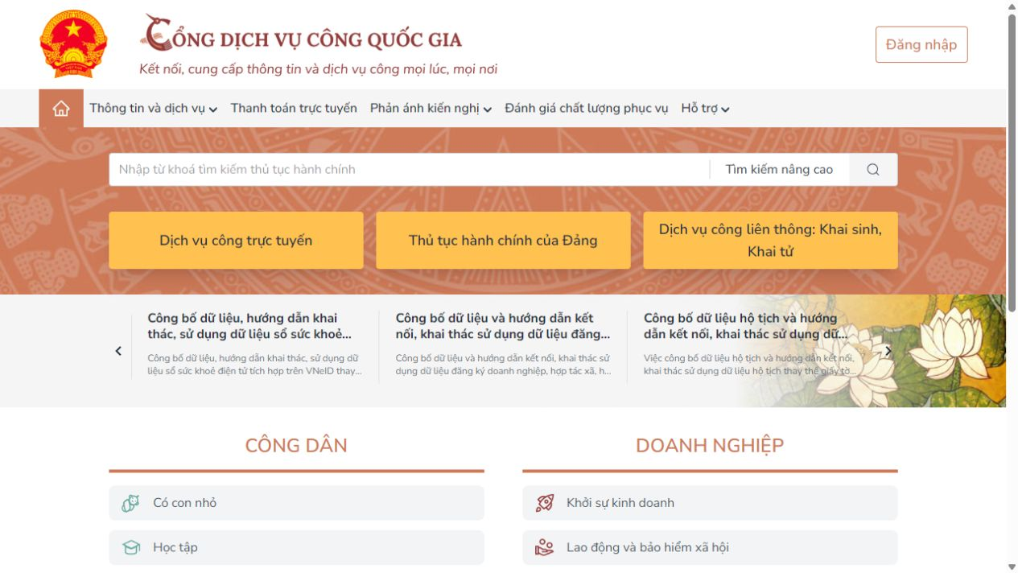
Hình 2.1: Cổng quốc gia sau khi truy cập địa chỉ Hà Nội
Hình 2.2: Tra cứu thủ tục hộ tịch trên cửa công dân hiện tại
Hình 2.3: Chi tiết công khai thủ tục 2.000635
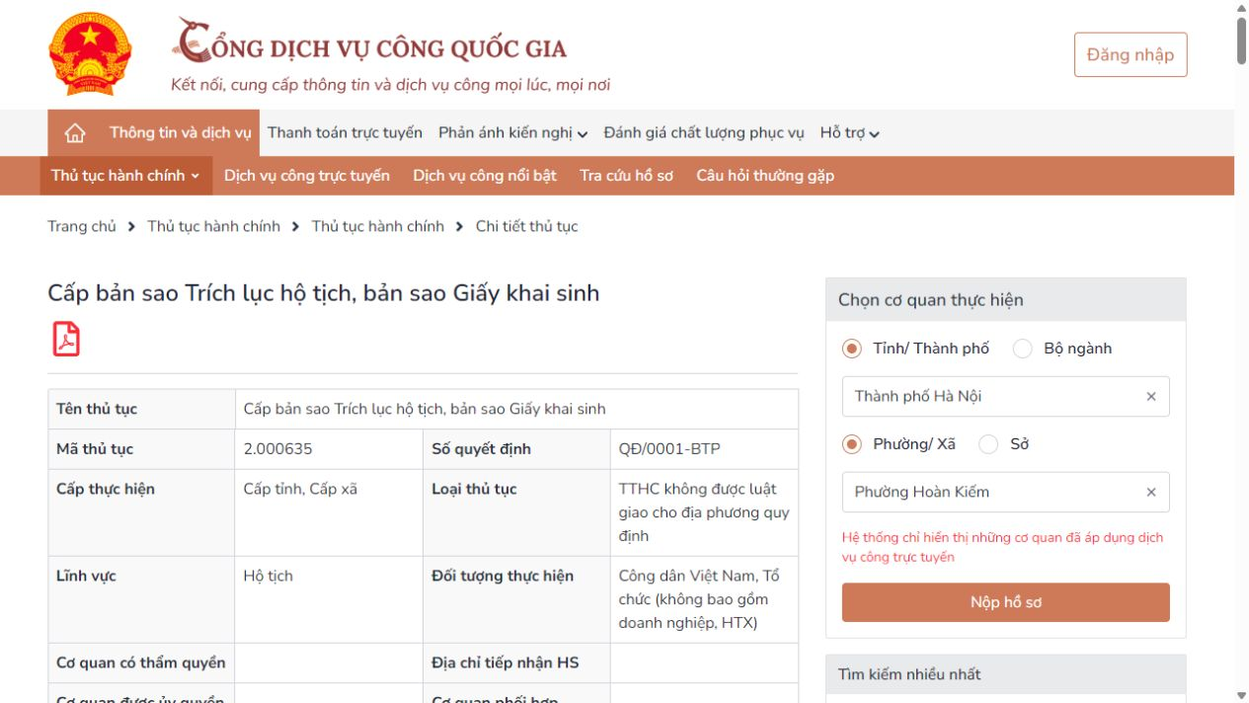
Hình 2.4: Chọn Hà Nội và Phường Hoàn Kiếm trước khi nộp
Các hình ở mục này minh họa việc tra cứu và lựa chọn thủ tục trên cổng công khai. Khi nộp hồ sơ, người dùng lựa chọn cơ quan giải quyết để xem thông tin áp dụng tại địa phương. Thông tin trên cổng quốc gia được đối chiếu với quy trình riêng của Hà Nội khi xác định thành phần, thời hạn và thẩm quyền.

2.2. Giao diện lịch sử có nguồn
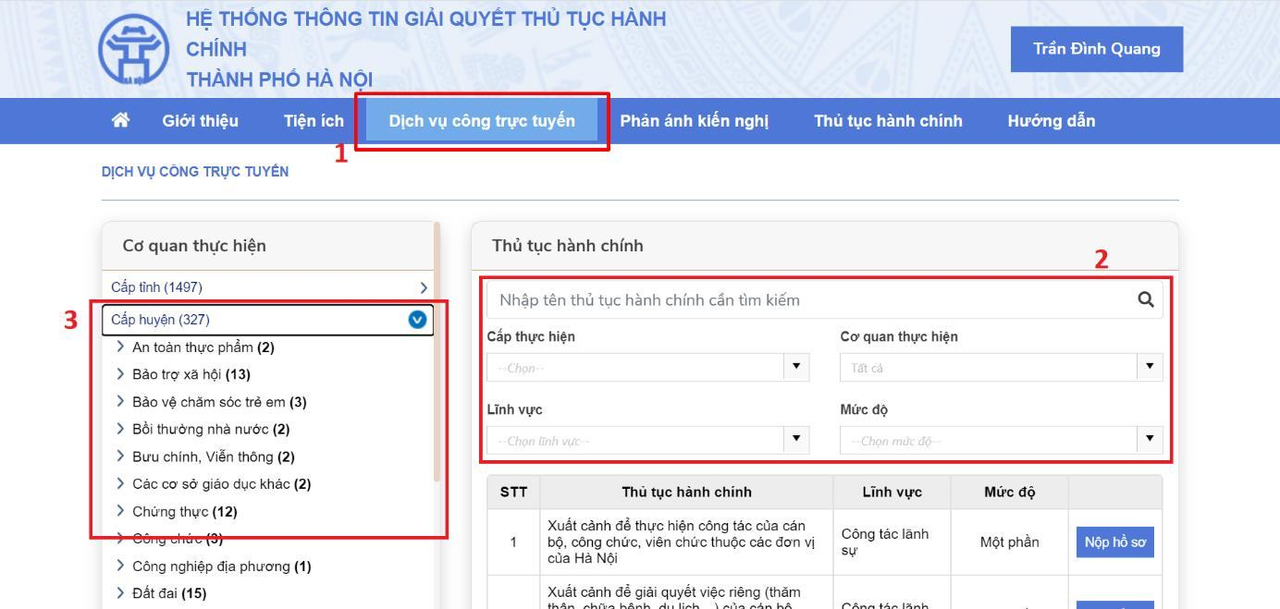
Hình 2.5: Danh sách thủ tục; ảnh trích tài liệu [1] năm 2023, trang 27
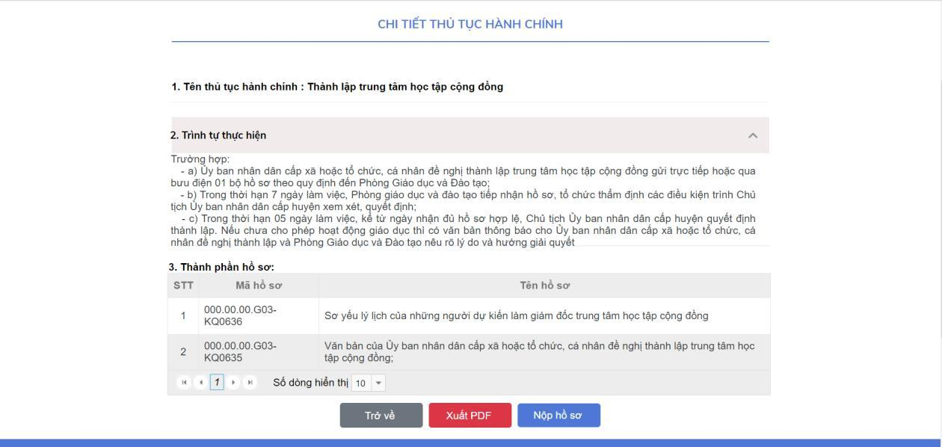
Hình 2.6: Chi tiết thủ tục và nút nộp; ảnh trích tài liệu [1] năm 2023, trang 28
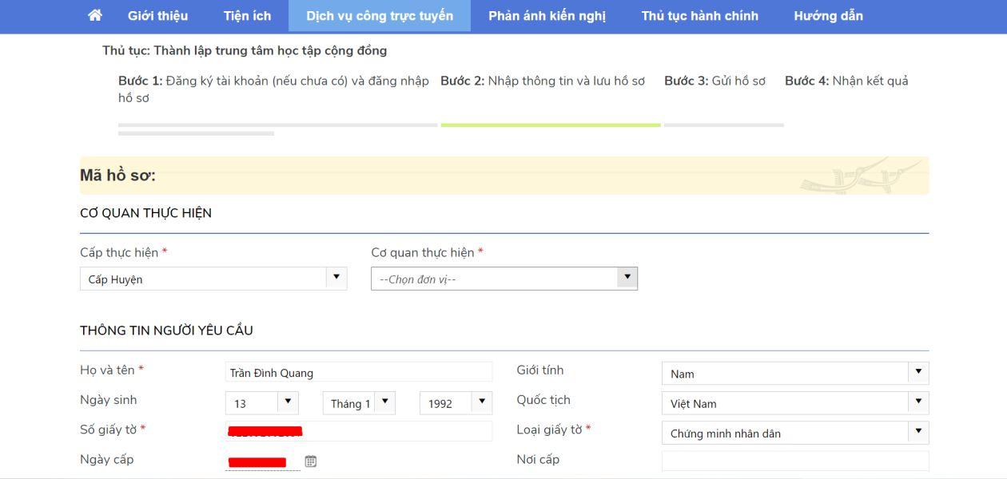
Hình 2.7: Kê khai thành phần hồ sơ; ảnh trích tài liệu [1] năm 2023, trang 29
Hình 2.8: Chọn tài liệu trong kho; ảnh trích tài liệu [1] năm 2023, trang 30
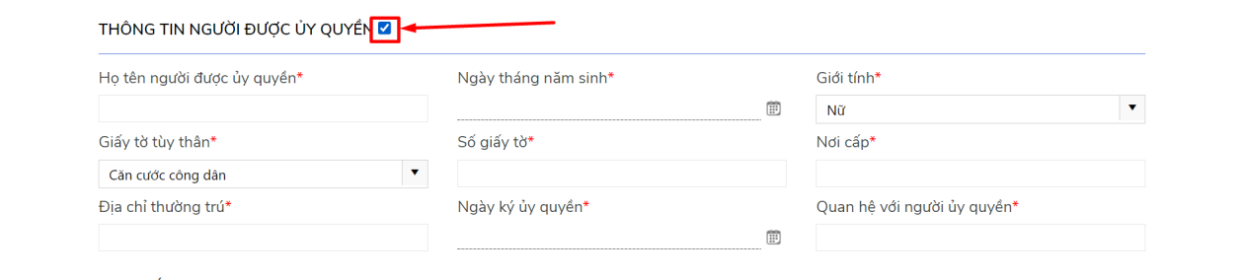
Hình 2.9: Kê khai người được ủy quyền; ảnh trích tài liệu [1] năm 2023, trang 31
Hình 2.10: Xác nhận và gửi hồ sơ; ảnh trích tài liệu [1] năm 2023, trang 32
Hình 2.11: Tình trạng hồ sơ sau tra cứu; ảnh trích tài liệu [1] năm 2023, trang 33
Hình 2.12: Mở hồ sơ của người sử dụng; ảnh trích tài liệu [1] năm 2023, trang 34
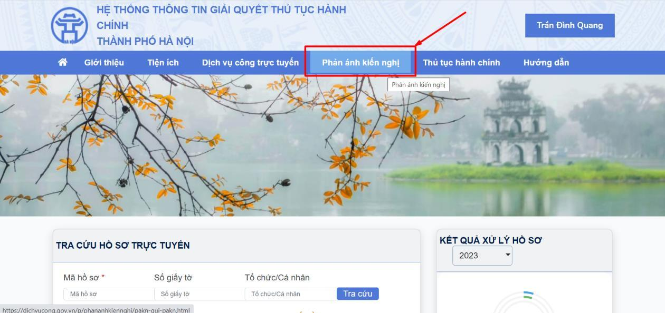
Hình 2.13: Cửa phản ánh và kiến nghị; ảnh trích tài liệu [1] năm 2023, trang 36
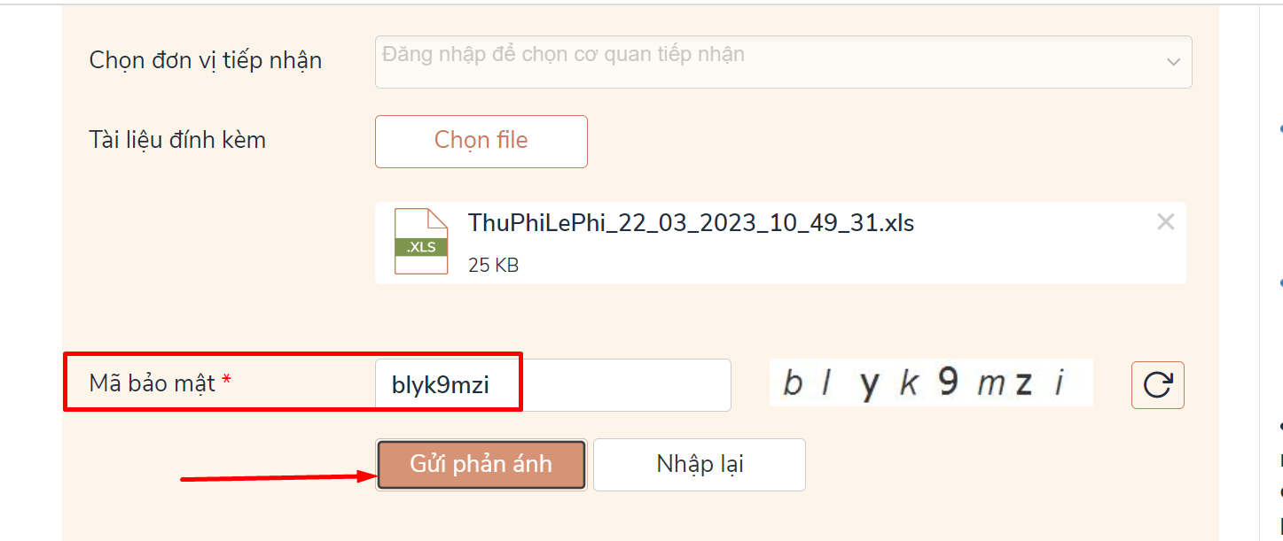
Hình 2.14: Gửi phản ánh; ảnh trích tài liệu [1] năm 2023, trang 38
Các hình ở mục 2.2 được trích từ tài liệu hướng dẫn năm 2023 và dùng để tìm hiểu cách tổ chức giao diện ở giai đoạn đó. Tên cơ quan và dữ liệu trong ảnh được giữ theo tài liệu nguồn. Hướng dẫn thao tác với ứng dụng của đề tài được trình bày riêng ở mục 4.6 và phần cẩm nang sử dụng.

2.3. Các nhánh xử lý phải thiết kế riêng
Bảng 2.1: Nhánh dịch vụ và tác động lên thiết kế
Nhánh | Điểm phân biệt | Use case liên quan
Theo mức trực tuyến | Toàn trình; một phần; chỉ thông tin. Nhánh chỉ thông tin không mặc nhiên có chức năng gửi hồ sơ | UC03, UC05, UC22
Theo hệ thống có thẩm quyền | Hệ thống Thành phố hoặc hệ thống tập trung của bộ theo [9]; cần xác nhận tuyến và đầu mối | UC06, UC30, UC31
Theo kênh | Trực tuyến, trực tiếp, bưu chính khi thủ tục cho phép; giấy cần số hóa và giao nhận | UC12, UC18, UC34
Theo chủ thể | Bản thân, tổ chức, đại diện, người được ủy quyền; quyền xem khác quyền thay mặt nộp | UC05, UC18, UC29
Theo kết quả kiểm tra | Đủ để nhận; thiếu để bổ sung; không thể hoàn thiện; không thuộc thẩm quyền | UC12, UC13, UC17
Theo thẩm định | Đủ căn cứ; cần phối hợp; cần bổ sung; không giải quyết; trả chỉnh sửa | UC15, UC16
Theo tài chính | Không thu; phải thu; miễn giảm; thất bại; chậm phản hồi; chênh lệch; hoàn | UC32, UC33
Theo hậu kiểm | Kết quả đã phát hành; giao thất bại; nộp lưu được nhận hoặc trả gói | UC18, UC36

CHƯƠNG 3. TÁC NHÂN VÀ CÁC CA SỬ DỤNG

3.1. Tác nhân và phạm vi trách nhiệm
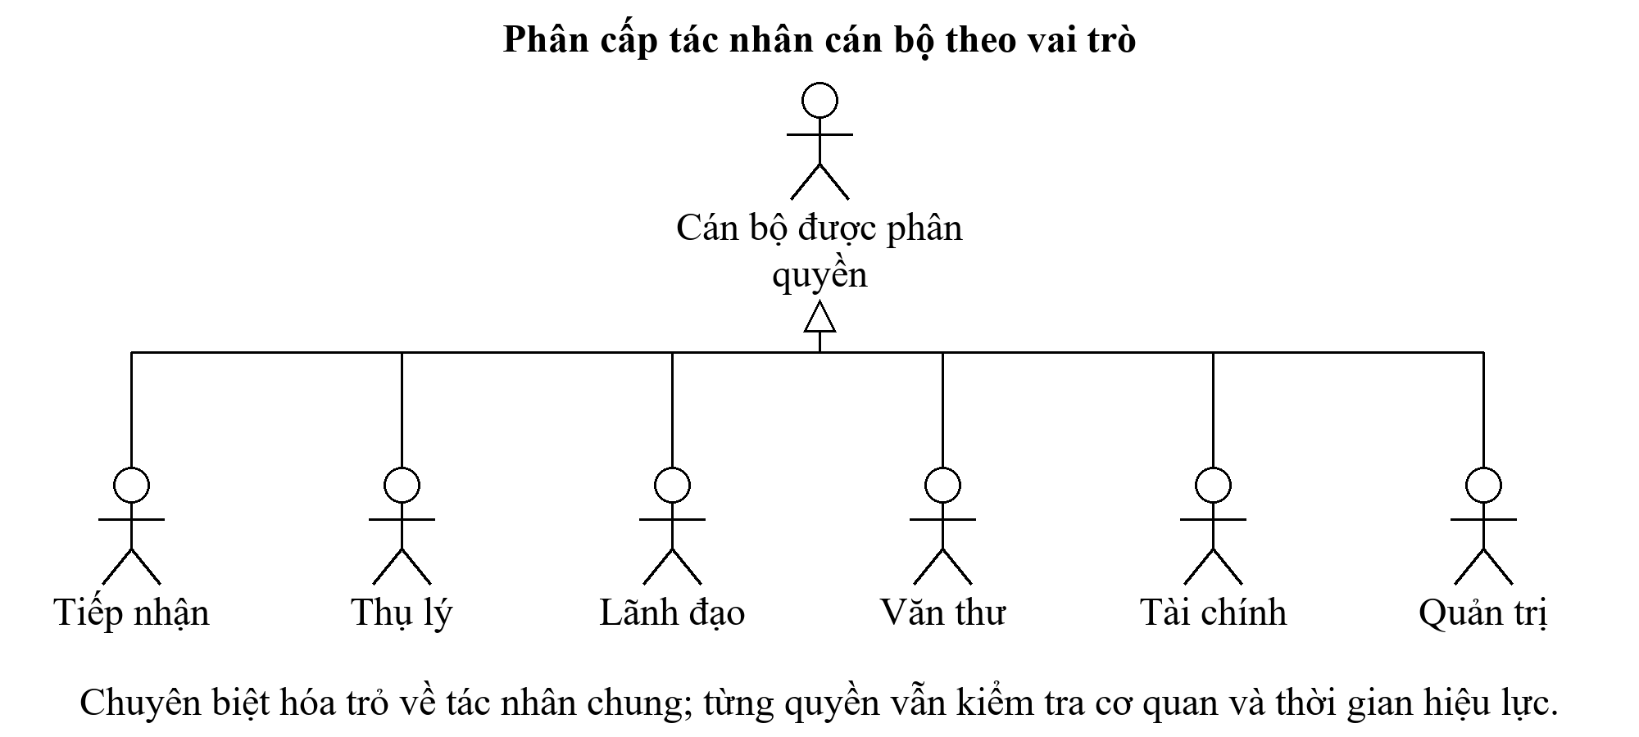
Hình 3.1: Biểu đồ tổng quát hóa tác nhân cán bộ theo vai trò
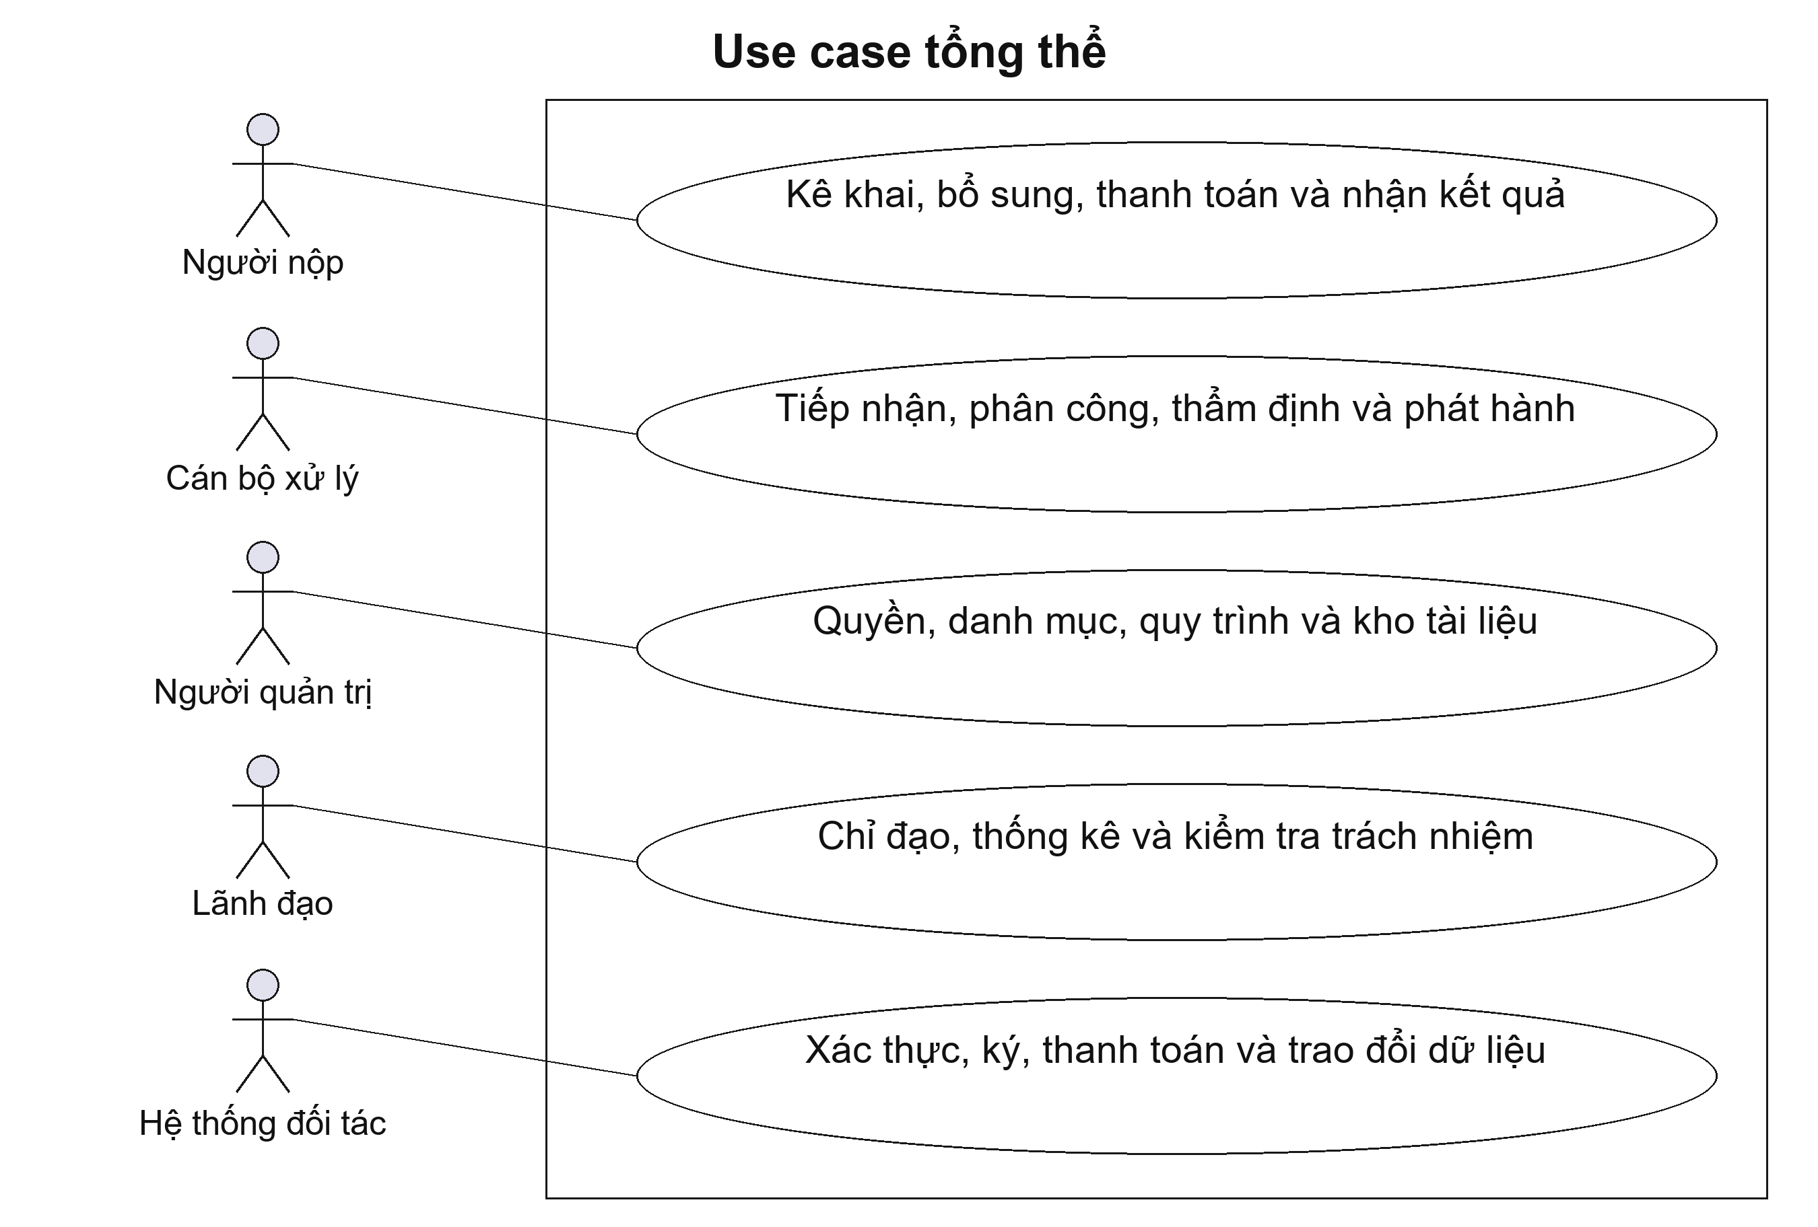
Hình 3.2: Biểu đồ Use Case tổng thể theo mục tiêu
Tác nhân được xác định theo vai trò tham gia xử lý hồ sơ. Một người có thể được giao nhiều vai trò, nhưng quyền thao tác phụ thuộc nhiệm vụ, cơ quan và thời hạn phân công. Mô hình thiết kế phân biệt quyền quản trị kỹ thuật với quyền nghiệp vụ. Trong ứng dụng hiện tại, quản trị viên được cấp cả quyền quản lý tài khoản và xem dữ liệu hồ sơ; việc tách hai phạm vi này là nội dung cần phát triển thêm.
Bảng 3.1: Phân tách trách nhiệm quan trọng
Hành động | Vai trò chịu trách nhiệm | Điểm kiểm soát
Tiếp nhận | Cán bộ tiếp nhận | Thẩm quyền, thành phần, phiên bản và giấy hẹn
Thẩm định | Chuyên viên được phân công | Bằng chứng và nhiệm vụ phối hợp
Duyệt và ký | Người có thẩm quyền | Đúng bản dự thảo và chứng thư
Phát hành | Văn thư được giao | Số văn bản và bản ký bất biến
Thu, hoàn, đối soát | Cán bộ tài chính và bên thanh toán | Không dùng ảnh thanh toán để ghi nhận
Nộp lưu | Cán bộ lưu trữ | Gói toàn vẹn, thành phần và biên nhận
Cấp quyền | Quản trị được ủy quyền và người phê duyệt | Không tự duyệt quyền của bản thân

3.2. Phân nhóm mục tiêu nghiệp vụ

3.2.1. Nhóm 1: Tài khoản và quyền
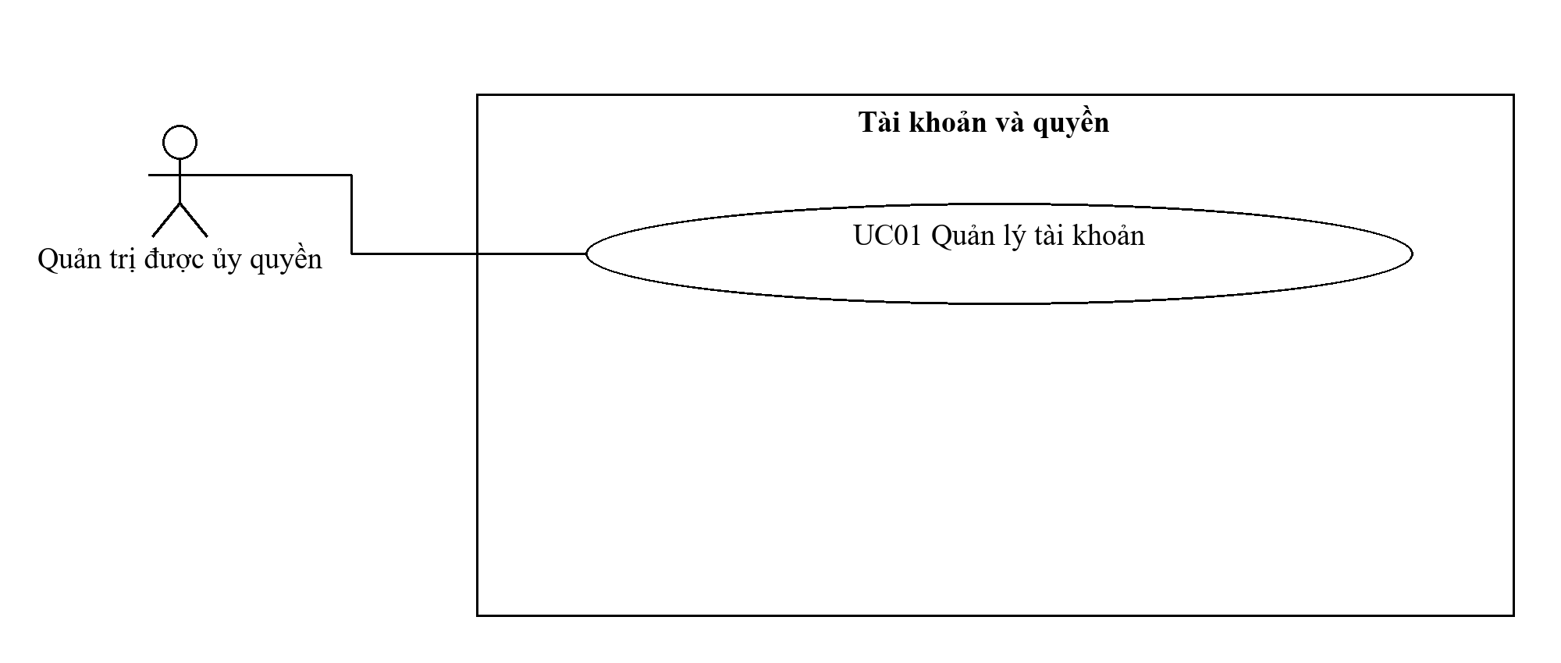
Hình 3.3: Biểu đồ Use Case nhóm 1

3.2.2. Nhóm 2: Danh mục và quy trình
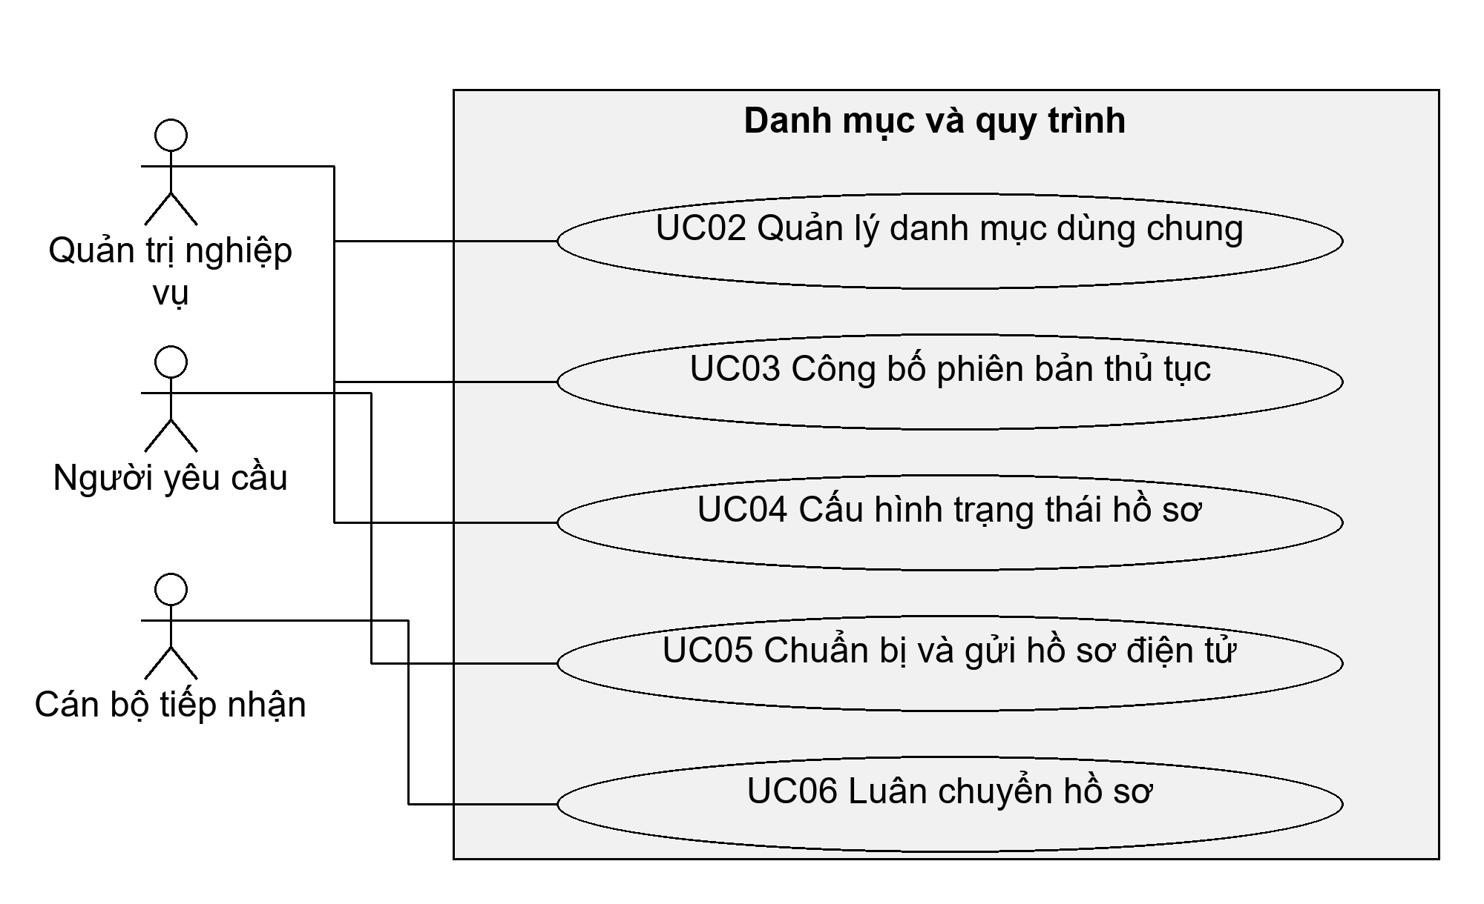
Hình 3.4: Biểu đồ Use Case nhóm 2, phần 1
Hình 3.5: Biểu đồ Use Case nhóm 2, phần 2

3.2.3. Nhóm 3: Chữ ký số
Hình 3.6: Biểu đồ Use Case nhóm 3

3.2.4. Nhóm 4: Tiếp nhận và giải quyết
Hình 3.7: Biểu đồ Use Case nhóm 4, phần 1
Hình 3.8: Biểu đồ Use Case nhóm 4, phần 2

3.2.5. Nhóm 5: Tiện ích
Hình 3.9: Biểu đồ Use Case nhóm 5

3.2.6. Nhóm 6: Thống kê và báo cáo
Hình 3.10: Biểu đồ Use Case nhóm 6

3.2.7. Nhóm 7: Điều hành tác nghiệp
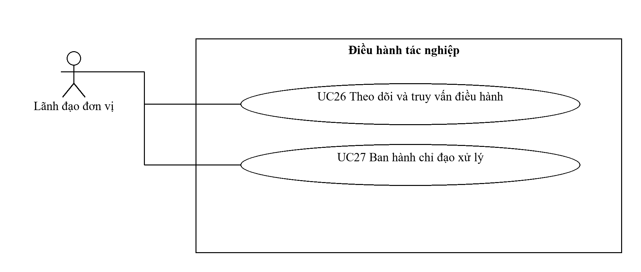
Hình 3.11: Biểu đồ Use Case nhóm 7

3.2.8. Nhóm 8: Kho dữ liệu
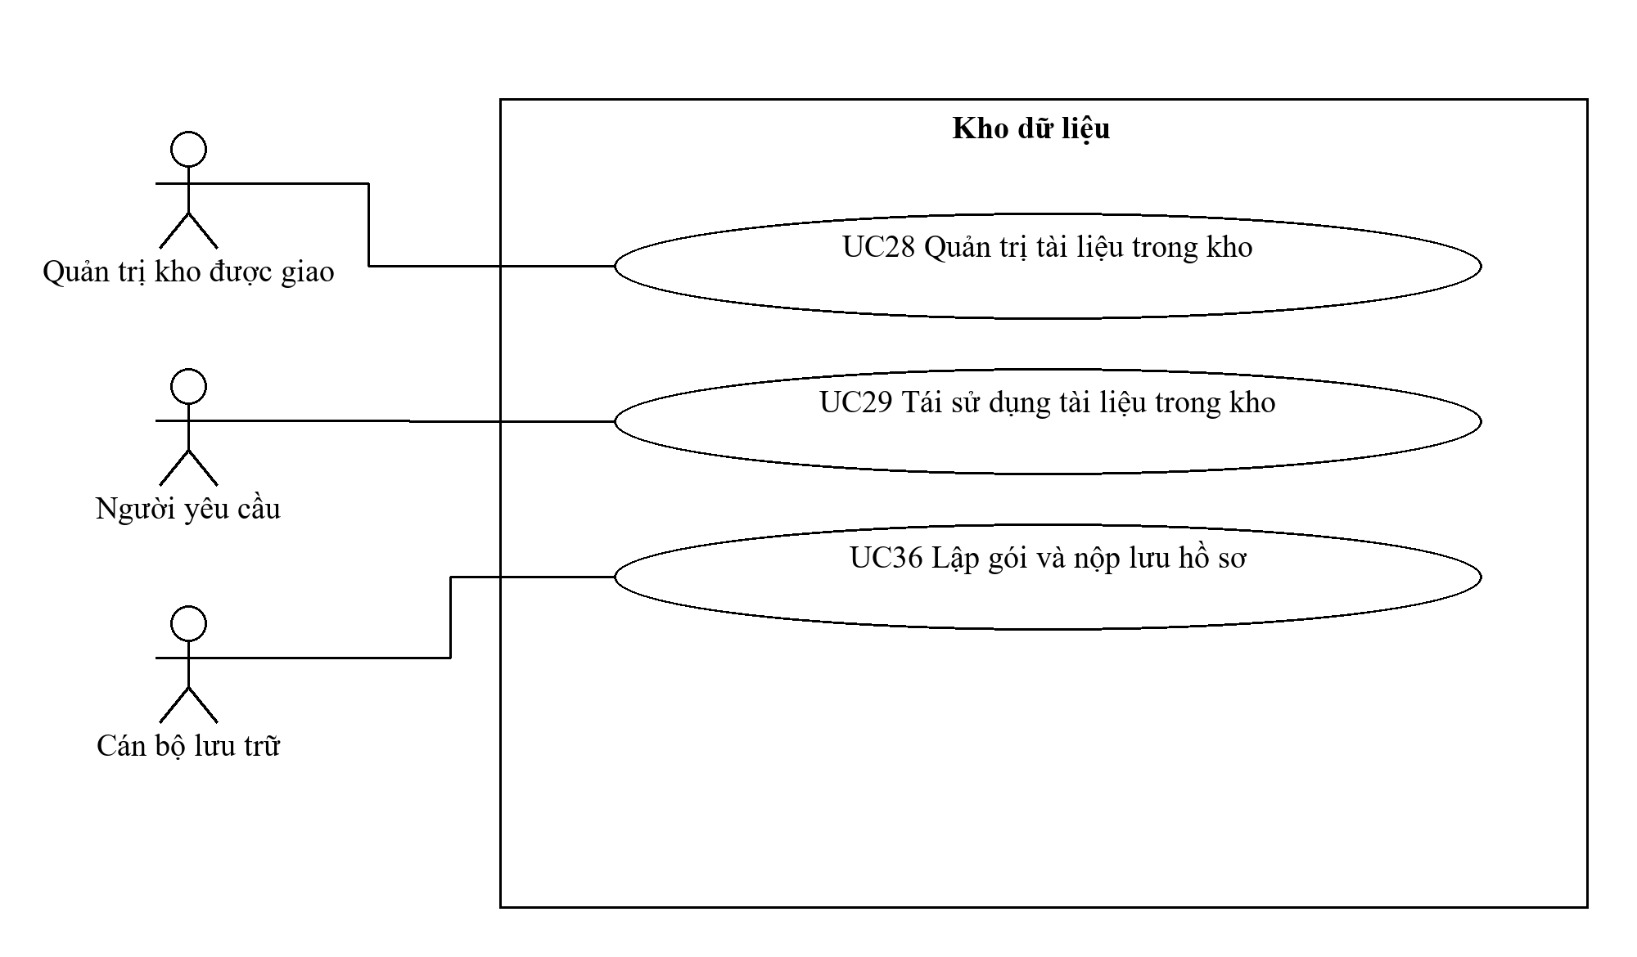
Hình 3.12: Biểu đồ Use Case nhóm 8

3.2.9. Nhóm 9: Tích hợp và liên thông
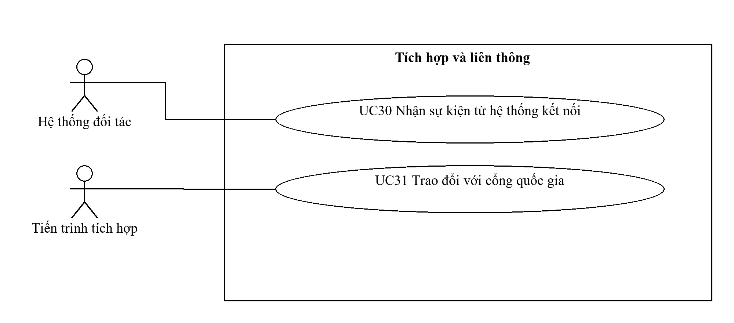
Hình 3.13: Biểu đồ Use Case nhóm 9

3.3. Đặc tả các ca sử dụng

UC01. Quản lý tài khoản
Bảng 3.2: Đặc tả UC01
Thành phần | Nội dung
Mã và mục tiêu | CN01; Quản lý tài khoản
Tác nhân chính | Quản trị được ủy quyền
Tiền điều kiện | Người đề nghị không tự phê duyệt quyền của mình
Đầu vào | Căn cứ cấp quyền, cơ quan, vai trò, ngày hiệu lực
Luồng chính | 1. Chọn tài khoản; 2. Lập đề nghị cấp hoặc thu hồi quyền; 3. Người có thẩm quyền phê duyệt; 4. Kiểm tra quyền mới và nhật ký
Ngoại lệ | Quyền chưa được duyệt hoặc hết hiệu lực không được áp dụng
Hậu điều kiện | Kết quả đã xác nhận và nhật ký được lưu cùng giao dịch; thử lại không ghi trùng
Truy vết | DieuKhienTaiKhoan.capQuyen; OO01A đến OO01E
Việc cấp và thu hồi quyền được thực hiện theo đề nghị có căn cứ. Sau khi người có thẩm quyền phê duyệt, hệ thống áp dụng quyền mới và lưu lịch sử để xác định ai được thao tác trong từng thời điểm.
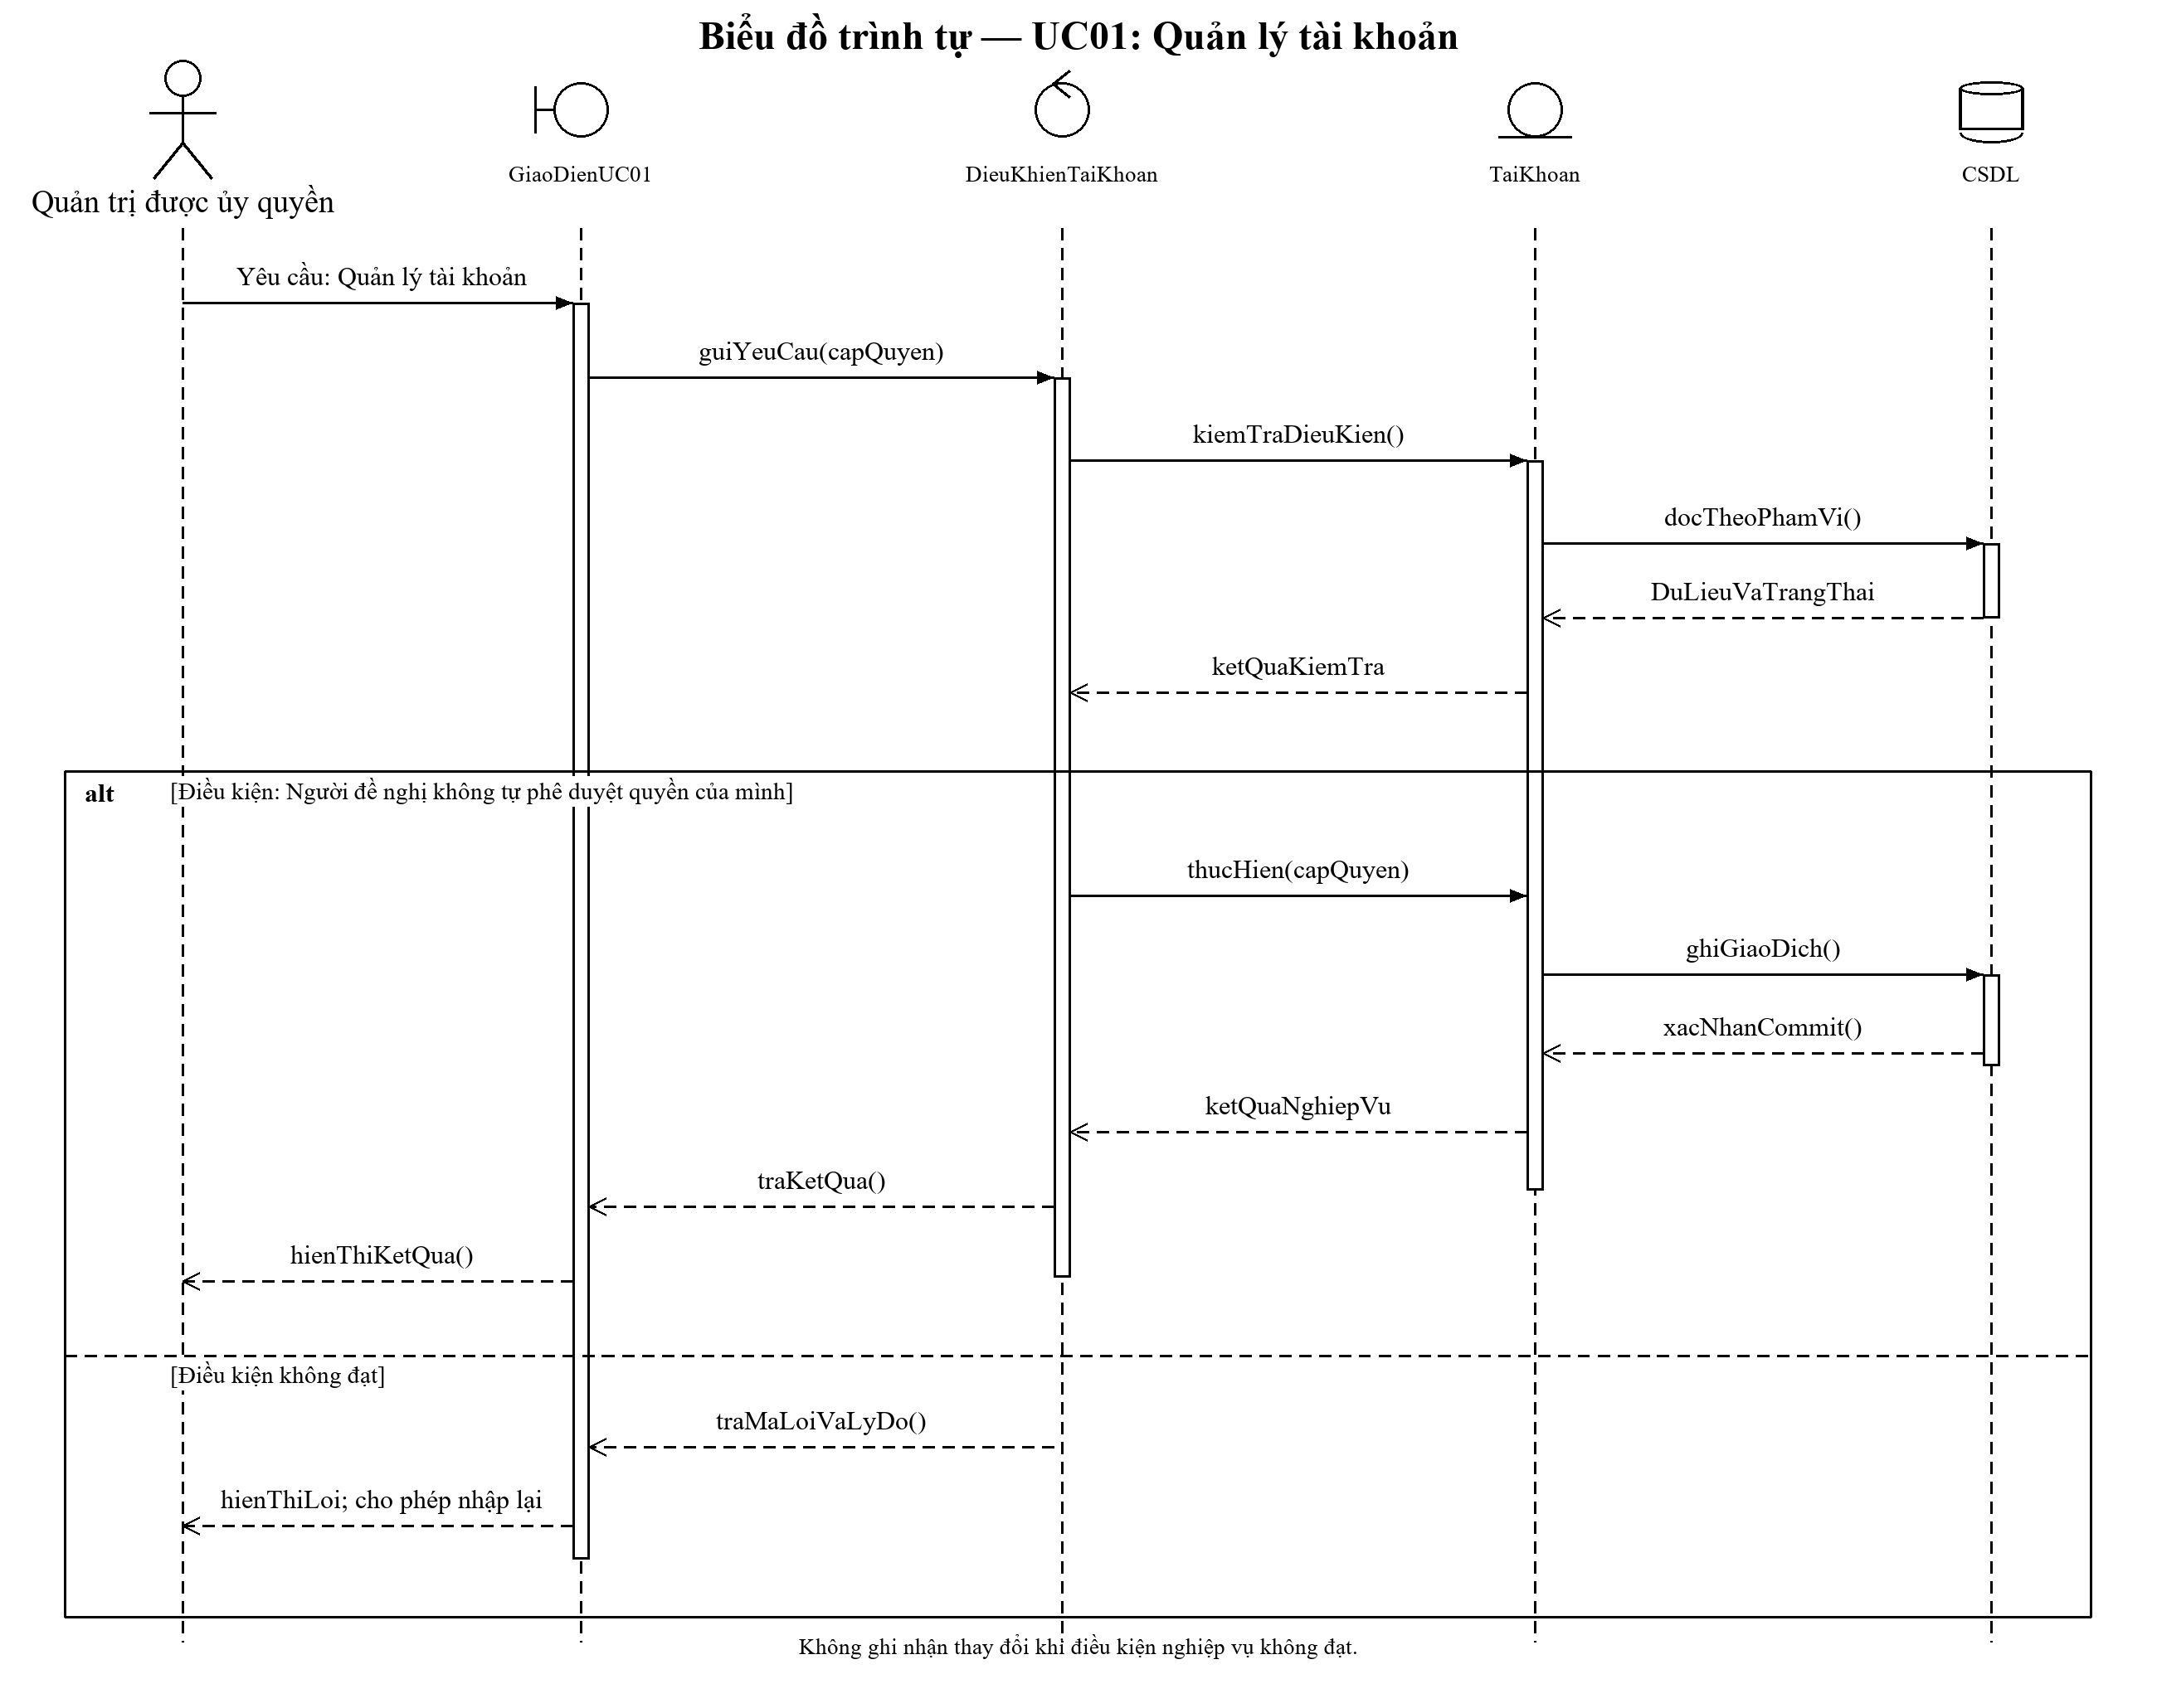
Hình 3.14: Biểu đồ trình tự UC01: Quản lý tài khoản
Hình 3.15: Biểu đồ hoạt động UC01: Quản lý tài khoản

UC02. Quản lý danh mục dùng chung
Bảng 3.3: Đặc tả UC02
Thành phần | Nội dung
Mã và mục tiêu | CN02; Quản lý danh mục dùng chung
Tác nhân chính | Quản trị nghiệp vụ
Tiền điều kiện | Mã không trùng và khoảng hiệu lực không chồng lấn
Đầu vào | Mã, tên, loại đơn vị, thời gian hiệu lực
Luồng chính | 1. Chọn loại danh mục; 2. Nhập mã và thời gian hiệu lực; 3. Đối chiếu nguồn công bố; 4. Công bố phiên bản được duyệt
Ngoại lệ | Đổi tên cơ quan không làm mất cơ quan gốc của hồ sơ cũ
Hậu điều kiện | Kết quả đã xác nhận và nhật ký được lưu cùng giao dịch; thử lại không ghi trùng
Truy vết | DieuKhienCoQuan.congBoDanhMuc; OO02A đến OO02E
Danh mục cung cấp mã và thông tin thống nhất cho các phân hệ. Mỗi lần cập nhật cần gắn với nguồn công bố và thời gian hiệu lực, đồng thời giữ thông tin cũ để giải thích các hồ sơ đã tiếp nhận.
Hình 3.16: Biểu đồ trình tự UC02: Quản lý danh mục dùng chung
Hình 3.17: Biểu đồ hoạt động UC02: Quản lý danh mục dùng chung

UC03. Công bố phiên bản thủ tục
Bảng 3.4: Đặc tả UC03
Thành phần | Nội dung
Mã và mục tiêu | CN03; Công bố phiên bản thủ tục
Tác nhân chính | Quản trị nghiệp vụ
Tiền điều kiện | Quyết định và tuyến xử lý đã được phê duyệt
Đầu vào | Mã quốc gia, quyết định, hiệu lực, mẫu, quy tắc hạn
Luồng chính | 1. Chọn mã thủ tục; 2. Nhập phiên bản và căn cứ; 3. Kiểm tra hạn và thành phần; 4. Công bố theo ngày hiệu lực
Ngoại lệ | Không sửa phiên bản đã được hồ sơ sử dụng
Hậu điều kiện | Kết quả đã xác nhận và nhật ký được lưu cùng giao dịch; thử lại không ghi trùng
Truy vết | DieuKhienPhienBanThuTuc.congBoPhienBan; OO03A đến OO03E
Phiên bản thủ tục tập hợp thành phần hồ sơ, thời hạn và căn cứ áp dụng. Hồ sơ mới sử dụng phiên bản đã công bố theo ngày hiệu lực; hồ sơ đang giải quyết tiếp tục giữ phiên bản đã tiếp nhận.
Hình 3.18: Biểu đồ trình tự UC03: Công bố phiên bản thủ tục
Hình 3.19: Biểu đồ hoạt động UC03: Công bố phiên bản thủ tục

UC04. Cấu hình trạng thái hồ sơ
Bảng 3.5: Đặc tả UC04
Thành phần | Nội dung
Mã và mục tiêu | CN04; Cấu hình trạng thái hồ sơ
Tác nhân chính | Quản trị nghiệp vụ
Tiền điều kiện | Không có bước kết thúc không thể đến hoặc chuyển bước trái quyền
Đầu vào | Trạng thái nguồn, đích, sự kiện, điều kiện và quyền
Luồng chính | 1. Chọn bản quy trình nháp; 2. Khai báo trạng thái và sự kiện; 3. Kiểm tra đường đi và điều kiện; 4. Trình duyệt cấu hình
Ngoại lệ | Không gộp tài chính, giao nhận và đồng bộ vào trạng thái chuyên môn
Hậu điều kiện | Kết quả đã xác nhận và nhật ký được lưu cùng giao dịch; thử lại không ghi trùng
Truy vết | DieuKhienPhienBanThuTuc.cauHinhTrangThai; OO04A đến OO04E
Cấu hình trạng thái xác định những bước được phép thực hiện và điều kiện đi kèm. Bản cấu hình được kiểm tra đường đi và trình duyệt trước khi áp dụng, trong khi khoản thu và giao nhận vẫn được theo dõi riêng.
Hình 3.20: Biểu đồ trình tự UC04: Cấu hình trạng thái hồ sơ
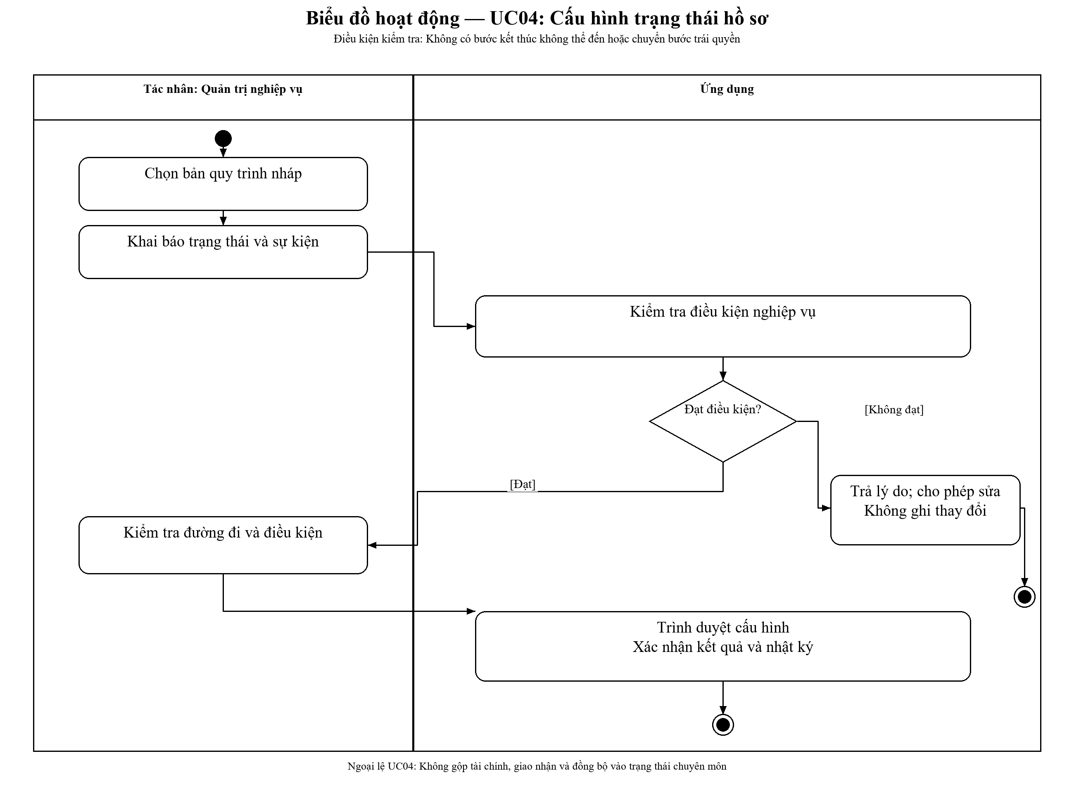
Hình 3.21: Biểu đồ hoạt động UC04: Cấu hình trạng thái hồ sơ

UC05. Chuẩn bị và gửi hồ sơ điện tử
Bảng 3.6: Đặc tả UC05
Thành phần | Nội dung
Mã và mục tiêu | CN05; Chuẩn bị và gửi hồ sơ điện tử
Tác nhân chính | Người yêu cầu
Tiền điều kiện | Đúng chủ thể, đủ trường bắt buộc và đúng tuyến
Đầu vào | Phiên bản thủ tục, chủ thể, tờ khai, tài liệu, mã yêu cầu
Luồng chính | 1. Chọn thủ tục và cơ quan; 2. Kê khai và chọn tài liệu hợp lệ; 3. Xem lại quan hệ đại diện và dữ liệu; 4. Gửi và lưu mã giao dịch
Ngoại lệ | Mã gửi lặp trả lại kết quả cũ; thiếu kết nối giữ bản nháp
Hậu điều kiện | Kết quả đã xác nhận và nhật ký được lưu cùng giao dịch; thử lại không ghi trùng
Truy vết | DieuKhienHoSo.guiYeuCau; OO05A đến OO05E
Người nộp lựa chọn thủ tục và cơ quan, kê khai thông tin, đính kèm tài liệu rồi xem lại trước khi gửi. Hệ thống kiểm tra dữ liệu, cấp mã giao dịch và xử lý yêu cầu gửi lặp theo cùng mã để tránh tạo thêm hồ sơ.
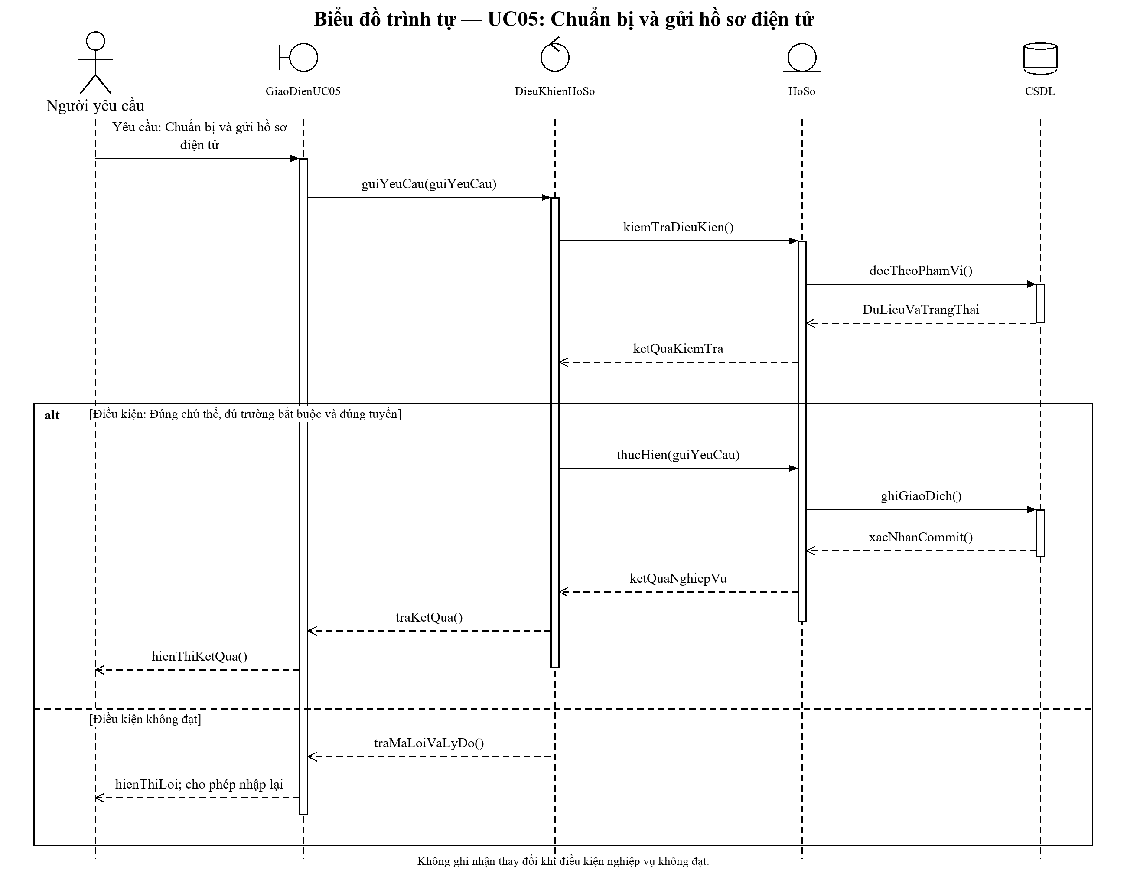
Hình 3.22: Biểu đồ trình tự UC05: Chuẩn bị và gửi hồ sơ điện tử
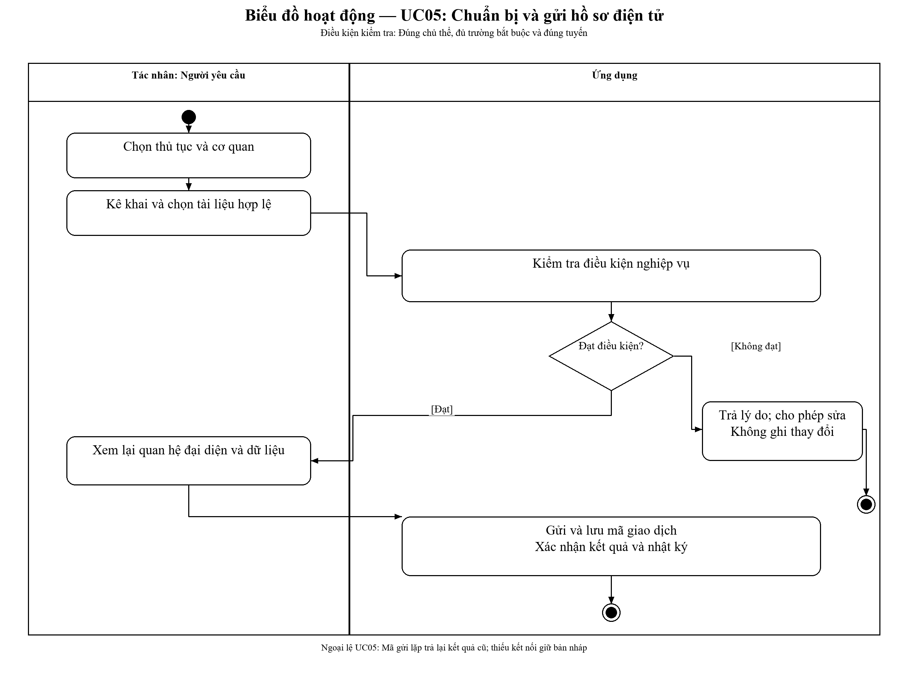
Hình 3.23: Biểu đồ hoạt động UC05: Chuẩn bị và gửi hồ sơ điện tử

UC06. Luân chuyển hồ sơ
Bảng 3.7: Đặc tả UC06
Thành phần | Nội dung
Mã và mục tiêu | CN06; Luân chuyển hồ sơ
Tác nhân chính | Cán bộ tiếp nhận
Tiền điều kiện | Đích có thẩm quyền và xác nhận nhận đủ
Đầu vào | Hồ sơ, nguồn, đích, căn cứ, phiên bản
Luồng chính | 1. Chọn hồ sơ cần chuyển; 2. Xác định đích và căn cứ; 3. Gửi gói bàn giao; 4. Theo dõi xác nhận trước khi đóng trách nhiệm nguồn
Ngoại lệ | Giữ hạn pháp lý và mã hồ sơ; mất phản hồi không tạo hồ sơ mới
Hậu điều kiện | Kết quả đã xác nhận và nhật ký được lưu cùng giao dịch; thử lại không ghi trùng
Truy vết | DieuKhienHoSo.chuyenTuyen; OO06A đến OO06E
Việc luân chuyển xác định rõ đơn vị giao, đơn vị nhận và trách nhiệm xử lý. Cơ quan nguồn theo dõi xác nhận của bên nhận, đồng thời giữ mã hồ sơ và thời hạn để bảo đảm công việc được tiếp tục đầy đủ.
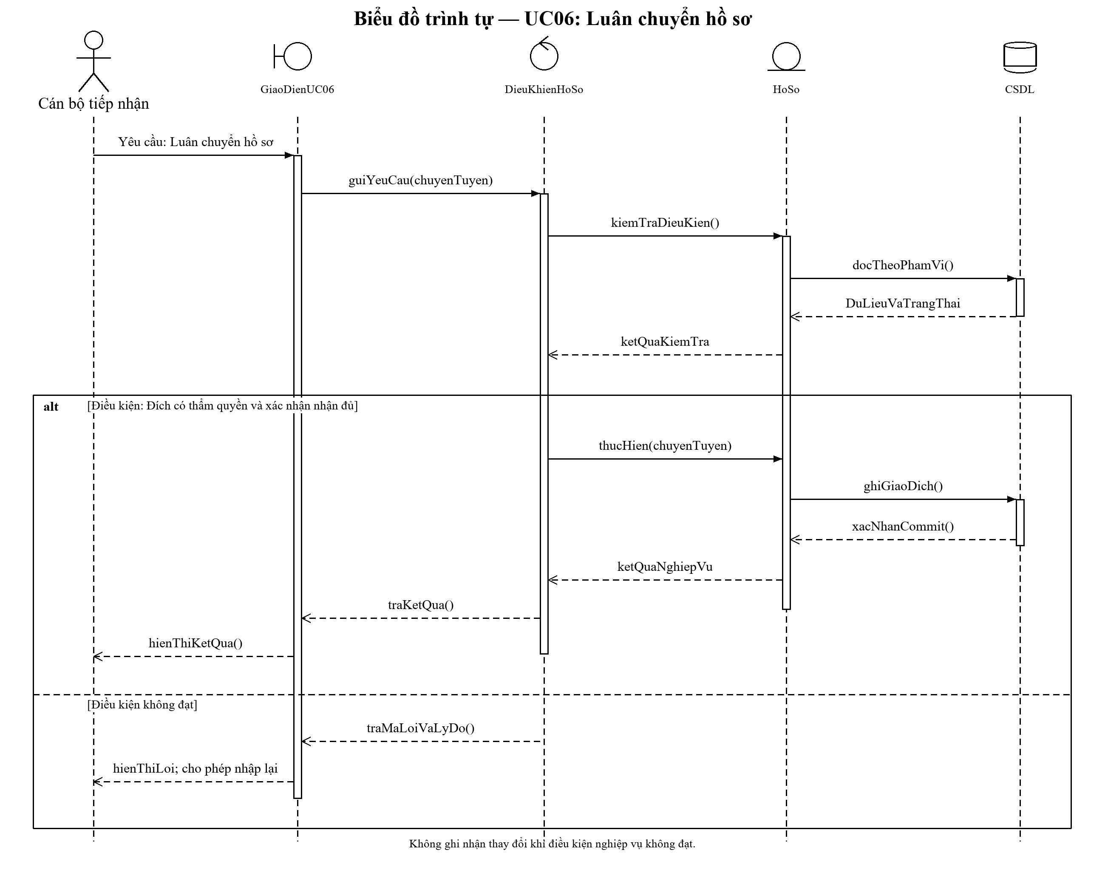
Hình 3.24: Biểu đồ trình tự UC06: Luân chuyển hồ sơ
Hình 3.25: Biểu đồ hoạt động UC06: Luân chuyển hồ sơ

UC07. Thực hiện bước quy trình
Bảng 3.8: Đặc tả UC07
Thành phần | Nội dung
Mã và mục tiêu | CN07; Thực hiện bước quy trình
Tác nhân chính | Chuyên viên thụ lý
Tiền điều kiện | Đúng phân công, đúng trạng thái và đủ dữ liệu chuyển bước
Đầu vào | Hành động, phiên bản hồ sơ, bằng chứng xử lý
Luồng chính | 1. Mở công việc được giao; 2. Đọc bước hiện hành; 3. Bổ sung bằng chứng xử lý; 4. Thực hiện hành động được cho phép
Ngoại lệ | Phiên bản không khớp phải tải lại; không ghi đè ý kiến
Hậu điều kiện | Kết quả đã xác nhận và nhật ký được lưu cùng giao dịch; thử lại không ghi trùng
Truy vết | DieuKhienHoSo.chuyenBuoc; OO07A đến OO07E
Cán bộ mở công việc được giao, xem thông tin và ghi nhận kết quả xử lý ở bước hiện tại. Hệ thống kiểm tra quyền và phiên bản dữ liệu trước khi lưu, giúp tránh ghi đè khi nhiều người cùng làm việc.
Hình 3.26: Biểu đồ trình tự UC07: Thực hiện bước quy trình
Hình 3.27: Biểu đồ hoạt động UC07: Thực hiện bước quy trình

UC08. Theo dõi tiến trình hồ sơ
Bảng 3.9: Đặc tả UC08
Thành phần | Nội dung
Mã và mục tiêu | CN08; Theo dõi tiến trình hồ sơ
Tác nhân chính | Người yêu cầu
Tiền điều kiện | Chủ thể có quyền xem hồ sơ này
Đầu vào | Mã hồ sơ và quan hệ truy cập
Luồng chính | 1. Nhập hoặc chọn mã hồ sơ; 2. Xác nhận quan hệ truy cập; 3. Xem mốc xử lý và hạn; 4. Đọc thông báo cần thực hiện
Ngoại lệ | Chỉ hiển thị phần được công khai; không lộ ý kiến nội bộ
Hậu điều kiện | Trả đúng phạm vi dữ liệu; không thay đổi trạng thái nghiệp vụ
Truy vết | DieuKhienHoSo.xemTienTrinh; OO08A đến OO08C
Tiến trình hồ sơ được trình bày theo các mốc tiếp nhận, xử lý và trả kết quả. Người truy cập chỉ xem nội dung thuộc phạm vi được phép và có thể nhận biết những việc cần thực hiện tiếp theo.
Hình 3.28: Biểu đồ trình tự UC08: Theo dõi tiến trình hồ sơ
Hình 3.29: Biểu đồ hoạt động UC08: Theo dõi tiến trình hồ sơ

UC09. Thiết kế quy trình trực quan
Bảng 3.10: Đặc tả UC09
Thành phần | Nội dung
Mã và mục tiêu | CN09; Thiết kế quy trình trực quan
Tác nhân chính | Quản trị nghiệp vụ
Tiền điều kiện | Đồ thị hợp lệ, mọi nhánh có lối ra được xác định
Đầu vào | Bước, cạnh, vai trò, điều kiện, thời hạn
Luồng chính | 1. Tạo bản nháp quy trình; 2. Nối bước và khai báo điều kiện; 3. Chạy kiểm tra cấu trúc; 4. Trình duyệt trước khi áp dụng
Ngoại lệ | Nhánh song song phải có quy tắc tổng hợp; không tự đổi hồ sơ đang xử lý
Hậu điều kiện | Kết quả đã xác nhận và nhật ký được lưu cùng giao dịch; thử lại không ghi trùng
Truy vết | DieuKhienPhienBanThuTuc.kiemTraDoThi; OO09A đến OO09E
Bản quy trình được thiết kế bằng các bước, điều kiện và mối liên hệ giữa chúng. Hệ thống kiểm tra cấu trúc trước khi trình duyệt, đặc biệt với các nhánh song song cần có quy tắc tổng hợp kết quả.
Hình 3.30: Biểu đồ trình tự UC09: Thiết kế quy trình trực quan
Hình 3.31: Biểu đồ hoạt động UC09: Thiết kế quy trình trực quan

UC10. Ký kết quả theo thẩm quyền
Bảng 3.11: Đặc tả UC10
Thành phần | Nội dung
Mã và mục tiêu | CN10; Ký kết quả theo thẩm quyền
Tác nhân chính | Lãnh đạo có thẩm quyền
Tiền điều kiện | Dự thảo được duyệt, chứng thư phù hợp và còn giá trị
Đầu vào | Mã dự thảo, phiên bản, giá trị băm, chứng thư
Luồng chính | 1. Chọn đúng bản dự thảo; 2. Đọc toàn bộ nội dung cần ký; 3. Xác nhận ký trên phương tiện được cấp; 4. Kiểm tra chữ ký trên chính tệp đã nhận
Ngoại lệ | Tệp thay đổi hoặc chứng thư không đạt thì không chuyển sang đã ký
Hậu điều kiện | Kết quả đã xác nhận và nhật ký được lưu cùng giao dịch; thử lại không ghi trùng
Truy vết | DieuKhienKetQua.kyBanDuThao; OO10A đến OO10E
Người ký kiểm tra đúng bản dự thảo đã duyệt trước khi xác nhận ký. Kết quả kiểm tra chữ ký được lưu cùng tài liệu; nếu nội dung thay đổi, bản mới cần được duyệt và ký lại theo thẩm quyền.
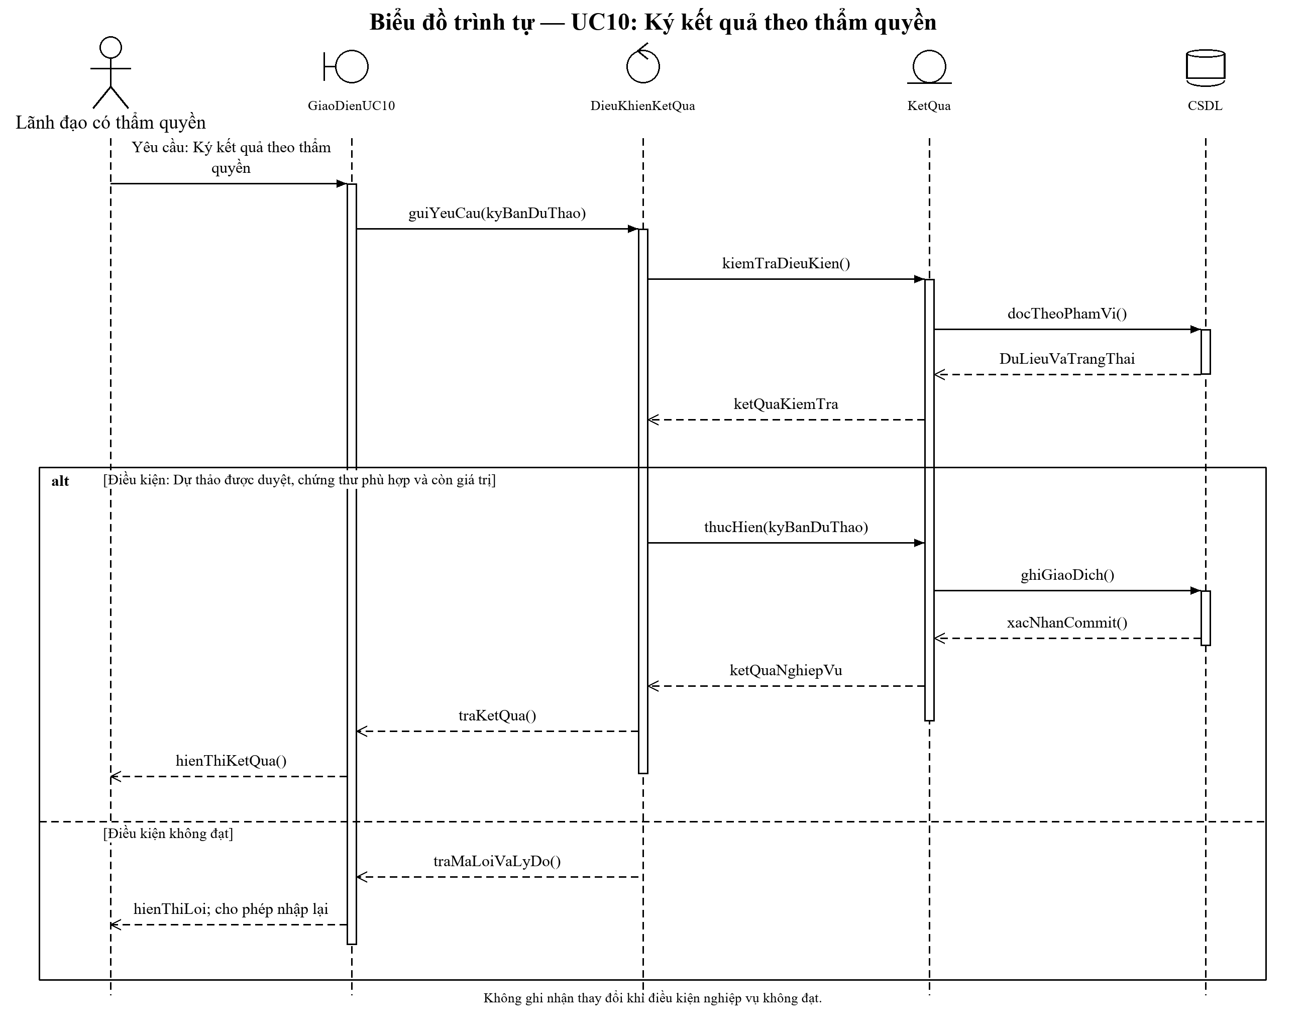
Hình 3.32: Biểu đồ trình tự UC10: Ký kết quả theo thẩm quyền
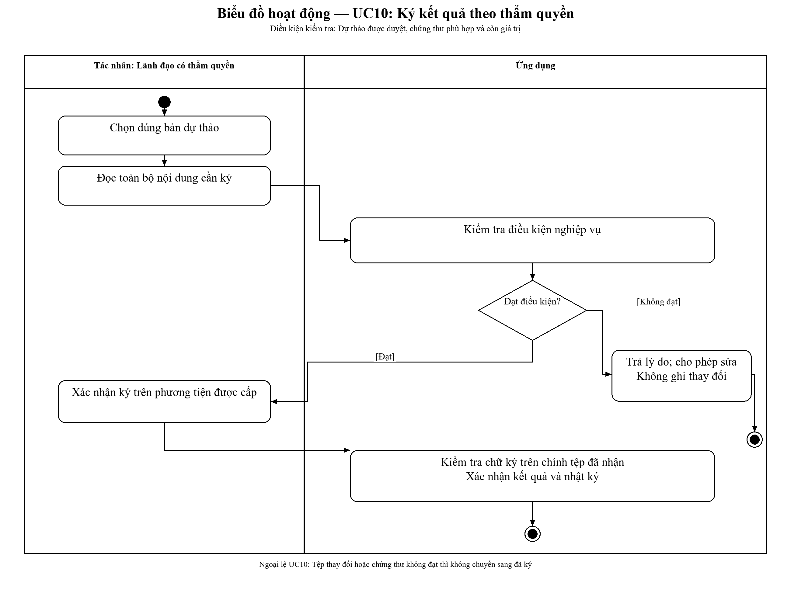
Hình 3.33: Biểu đồ hoạt động UC10: Ký kết quả theo thẩm quyền

UC11. Kết nối dịch vụ ký
Bảng 3.12: Đặc tả UC11
Thành phần | Nội dung
Mã và mục tiêu | CN11; Kết nối dịch vụ ký
Tác nhân chính | Quản trị tích hợp
Tiền điều kiện | Đúng hợp đồng và môi trường đã được cấp phép
Đầu vào | Nguồn ký, cấu hình xác thực, mã tương quan
Luồng chính | 1. Chọn dịch vụ ký; 2. Khai báo cấu hình trong kho bí mật; 3. Thử bằng tài liệu thử được phép; 4. Đối chiếu phiên bản và kết quả ký
Ngoại lệ | Không ghi khóa bí mật vào hồ sơ hoặc nhật ký; chưa phản hồi không là ký thành công
Hậu điều kiện | Kết quả đã xác nhận và nhật ký được lưu cùng giao dịch; thử lại không ghi trùng
Truy vết | DieuKhienHeThongKetNoi.kiemTraKetNoiKy; OO11A đến OO11E
Dịch vụ ký được cấu hình và kiểm tra với tài liệu được phép sử dụng trước khi kết nối nghiệp vụ. Thông tin bí mật được quản lý riêng, còn kết quả ký chỉ được ghi nhận sau khi hệ thống kiểm tra phản hồi hợp lệ.
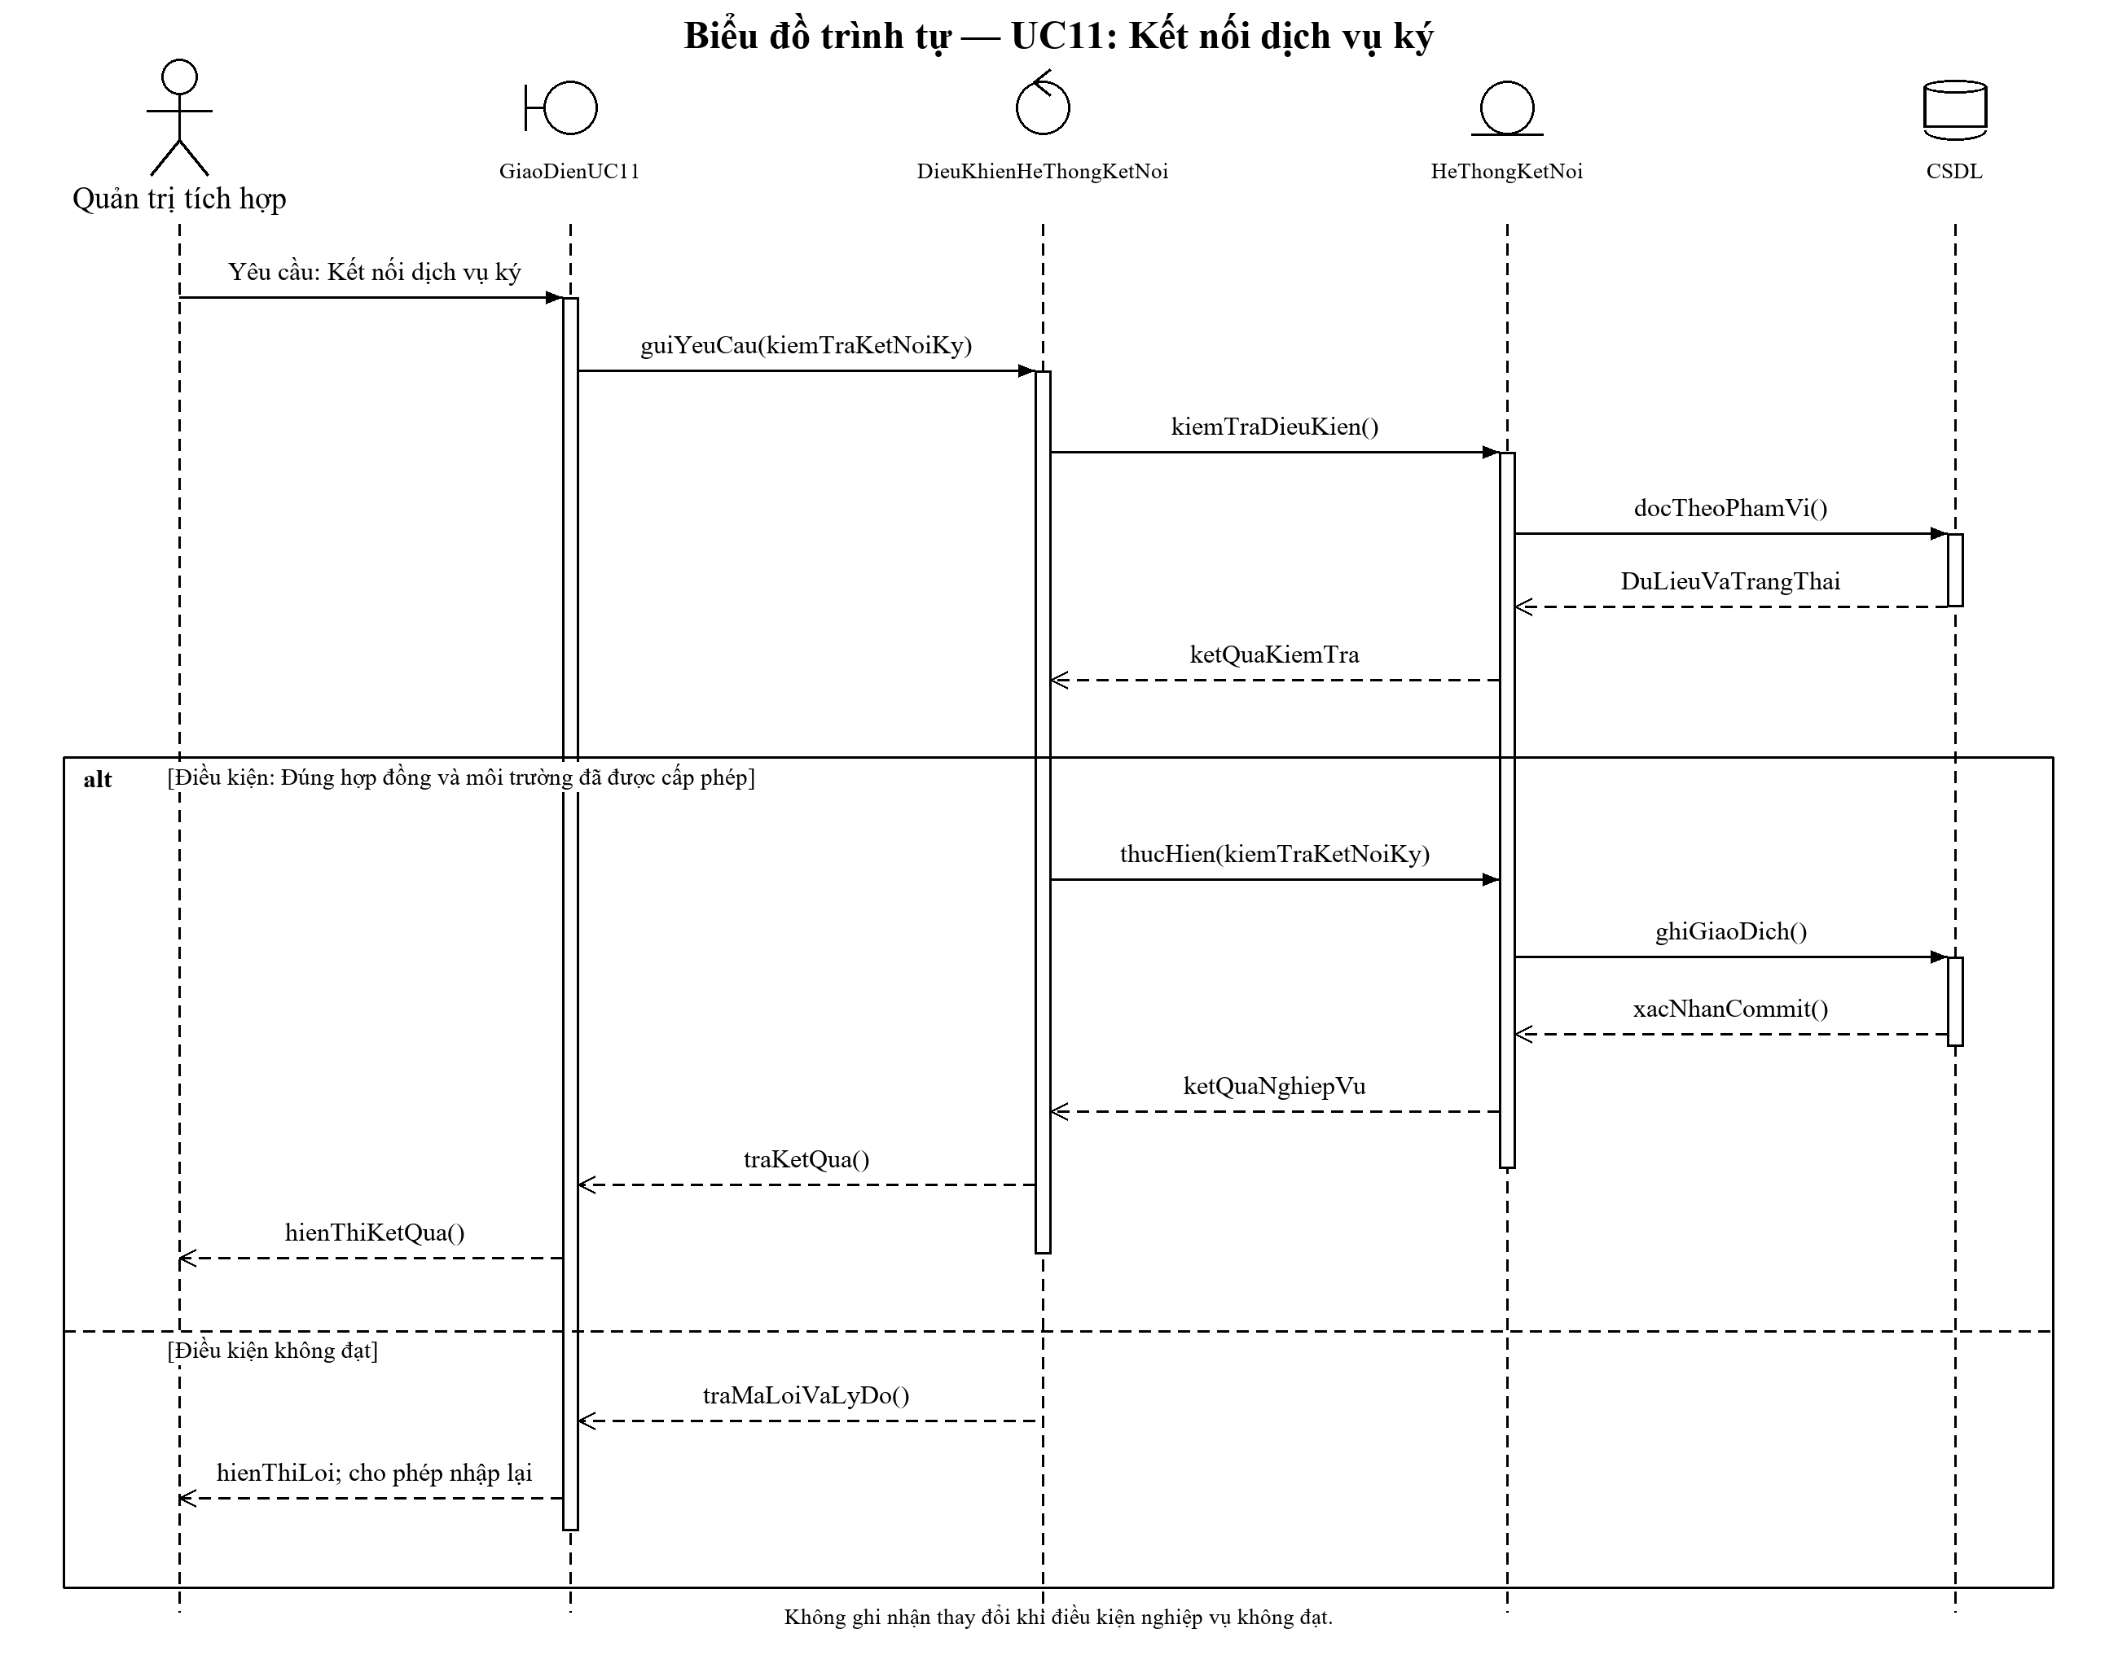
Hình 3.34: Biểu đồ trình tự UC11: Kết nối dịch vụ ký
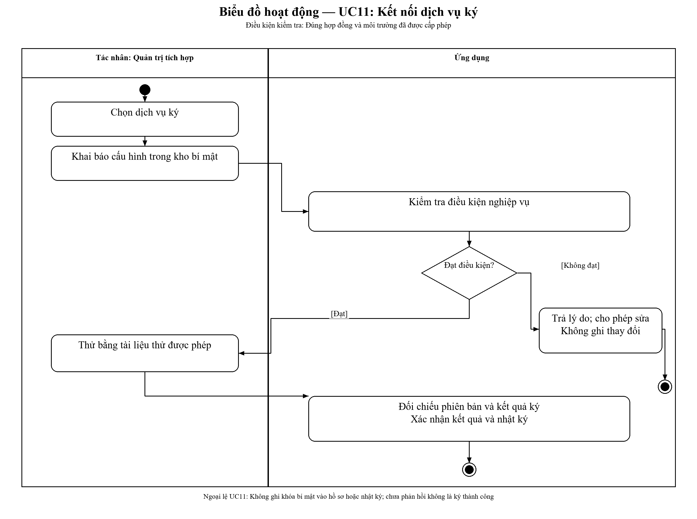
Hình 3.35: Biểu đồ hoạt động UC11: Kết nối dịch vụ ký

UC12. Kiểm tra và tiếp nhận hồ sơ
Bảng 3.13: Đặc tả UC12
Thành phần | Nội dung
Mã và mục tiêu | CN12; Kiểm tra và tiếp nhận hồ sơ
Tác nhân chính | Cán bộ tiếp nhận
Tiền điều kiện | Đủ điều kiện theo phiên bản thủ tục đang áp dụng
Đầu vào | Hồ sơ chờ nhận, thành phần, thẩm quyền, lịch
Luồng chính | 1. Mở hồ sơ chờ tiếp nhận; 2. Kiểm tra chủ thể và thành phần; 3. Chọn nhận hoặc thông báo thiếu có căn cứ; 4. Cấp mã chính thức và giấy hẹn
Ngoại lệ | Yêu cầu bổ sung khác từ chối; mốc 15 giờ chỉ áp dụng thủ tục có quy định
Hậu điều kiện | Kết quả đã xác nhận và nhật ký được lưu cùng giao dịch; thử lại không ghi trùng
Truy vết | DieuKhienHoSo.tiepNhan; OO12A đến OO12E
Cán bộ đối chiếu chủ thể, thành phần hồ sơ và thẩm quyền để quyết định tiếp nhận, yêu cầu bổ sung hoặc từ chối. Với hồ sơ đủ điều kiện, hệ thống lập giấy tiếp nhận và tính hạn theo quy tắc của thủ tục.
Hình 3.36: Biểu đồ trình tự UC12: Kiểm tra và tiếp nhận hồ sơ
Hình 3.37: Biểu đồ hoạt động UC12: Kiểm tra và tiếp nhận hồ sơ

UC13. Yêu cầu và nhận bổ sung
Bảng 3.14: Đặc tả UC13
Thành phần | Nội dung
Mã và mục tiêu | CN13; Yêu cầu và nhận bổ sung
Tác nhân chính | Cán bộ tiếp nhận
Tiền điều kiện | Bổ sung được đối chiếu với đúng yêu cầu còn mở
Đầu vào | Hồ sơ, giai đoạn, nội dung thiếu, căn cứ, phản hồi
Luồng chính | 1. Chỉ rõ nội dung và căn cứ cần bổ sung; 2. Gửi yêu cầu cho đúng người; 3. Người yêu cầu gửi tài liệu; 4. Kiểm tra và quay lại giai đoạn đã lưu
Ngoại lệ | Bổ sung không tự làm lại hạn; lưu giai đoạn tiếp nhận hoặc thẩm định
Hậu điều kiện | Kết quả đã xác nhận và nhật ký được lưu cùng giao dịch; thử lại không ghi trùng
Truy vết | DieuKhienYeuCauBoSung.ghiNhanBoSung; OO13A đến OO13E
Yêu cầu bổ sung ghi rõ tài liệu còn thiếu và căn cứ để người nộp thực hiện. Sau khi nhận tài liệu, cán bộ kiểm tra và tiếp tục xử lý từ giai đoạn đã lưu; các thay đổi về thời hạn được ghi nhận theo quy định áp dụng.
Hình 3.38: Biểu đồ trình tự UC13: Yêu cầu và nhận bổ sung
Hình 3.39: Biểu đồ hoạt động UC13: Yêu cầu và nhận bổ sung

UC14. Phân công xử lý
Bảng 3.15: Đặc tả UC14
Thành phần | Nội dung
Mã và mục tiêu | CN14; Phân công xử lý
Tác nhân chính | Lãnh đạo đơn vị
Tiền điều kiện | Người nhận còn quyền và hồ sơ chưa kết thúc
Đầu vào | Hồ sơ, người nhận, phạm vi, phiên bản
Luồng chính | 1. Chọn hồ sơ đã nhận; 2. Chọn người có thẩm quyền; 3. Ghi trách nhiệm và căn cứ; 4. Xác nhận phân công hiện hành
Ngoại lệ | Kết thúc phân công cũ và tạo phân công mới trong cùng giao dịch
Hậu điều kiện | Kết quả đã xác nhận và nhật ký được lưu cùng giao dịch; thử lại không ghi trùng
Truy vết | DieuKhienPhanCong.giaoNhiemVu; OO14A đến OO14E
Cán bộ được phân công phải phù hợp với cơ quan và trách nhiệm giải quyết. Khi giao lại hồ sơ, hệ thống kết thúc phân công cũ và lưu phân công mới trong cùng giao dịch để xác định người chịu trách nhiệm.
Hình 3.40: Biểu đồ trình tự UC14: Phân công xử lý
Hình 3.41: Biểu đồ hoạt động UC14: Phân công xử lý

UC15. Thẩm định và phối hợp
Bảng 3.16: Đặc tả UC15
Thành phần | Nội dung
Mã và mục tiêu | CN15; Thẩm định và phối hợp
Tác nhân chính | Chuyên viên thụ lý
Tiền điều kiện | Đủ ý kiến bắt buộc hoặc có căn cứ xử lý thay thế
Đầu vào | Bằng chứng nguồn, ý kiến, dự thảo, nhiệm vụ
Luồng chính | 1. Đối chiếu dữ liệu chuyên ngành; 2. Giao nhiệm vụ khi cần phối hợp; 3. Kiểm tra ý kiến đã xác nhận; 4. Lập dự thảo và trình duyệt
Ngoại lệ | Không dùng phản hồi lỗi như dữ liệu âm tính; ý kiến thay đổi phải tăng phiên bản
Hậu điều kiện | Kết quả đã xác nhận và nhật ký được lưu cùng giao dịch; thử lại không ghi trùng
Truy vết | DieuKhienNhiemVuPhoiHop.tongHopYKien; OO15A đến OO15E
Chuyên viên đối chiếu thông tin, thu thập ý kiến phối hợp khi cần và chuẩn bị dự thảo. Ý kiến được quản lý theo phiên bản để lãnh đạo biết nội dung nào đã được xác nhận khi xem xét kết quả.
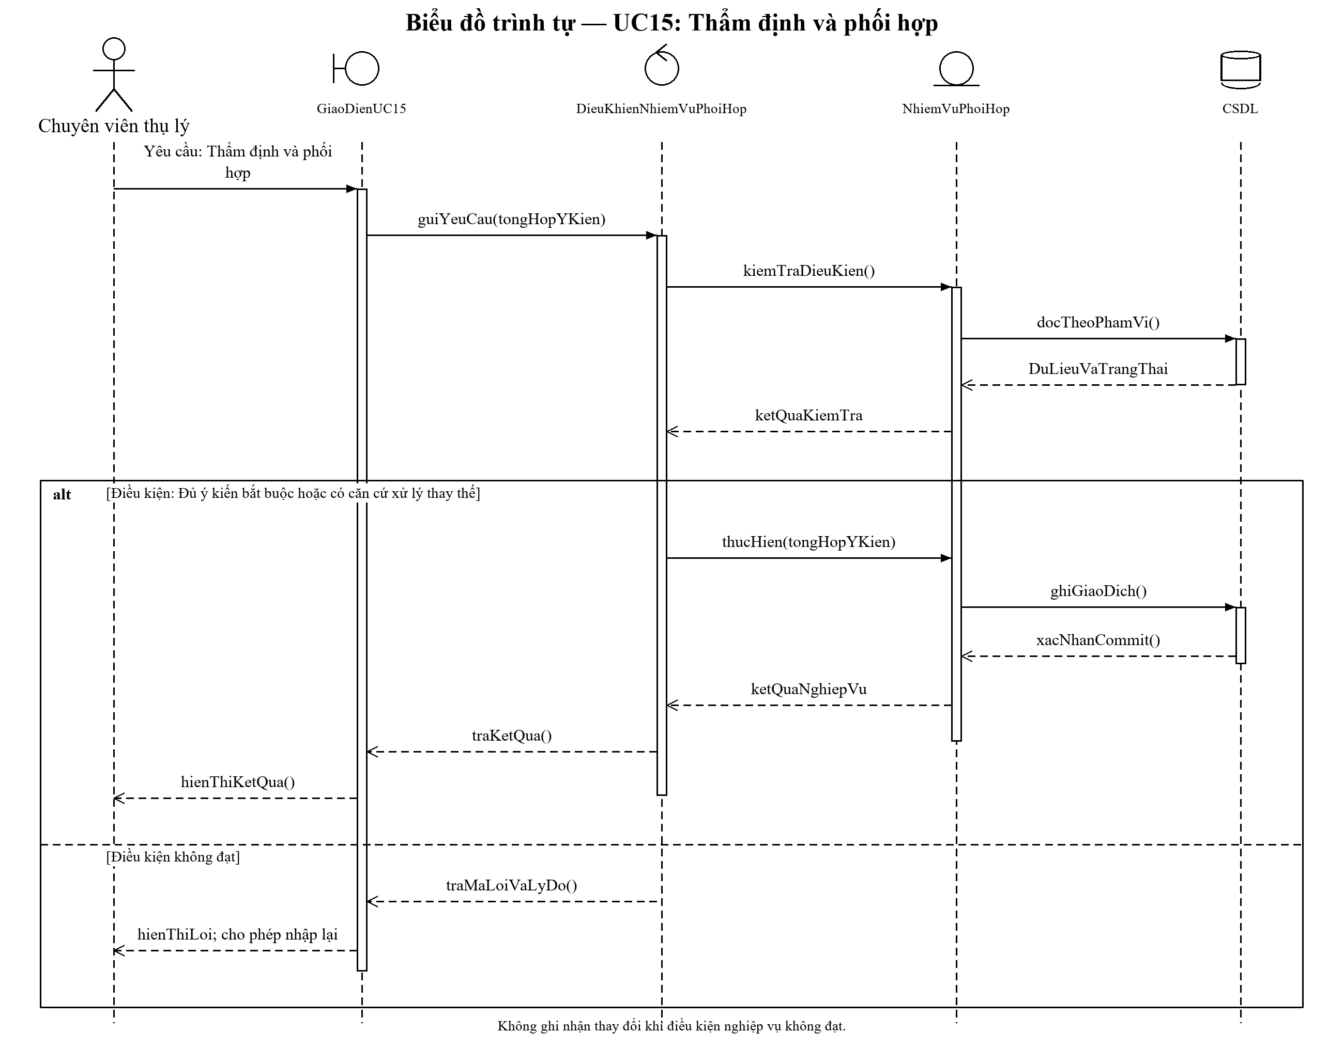
Hình 3.42: Biểu đồ trình tự UC15: Thẩm định và phối hợp
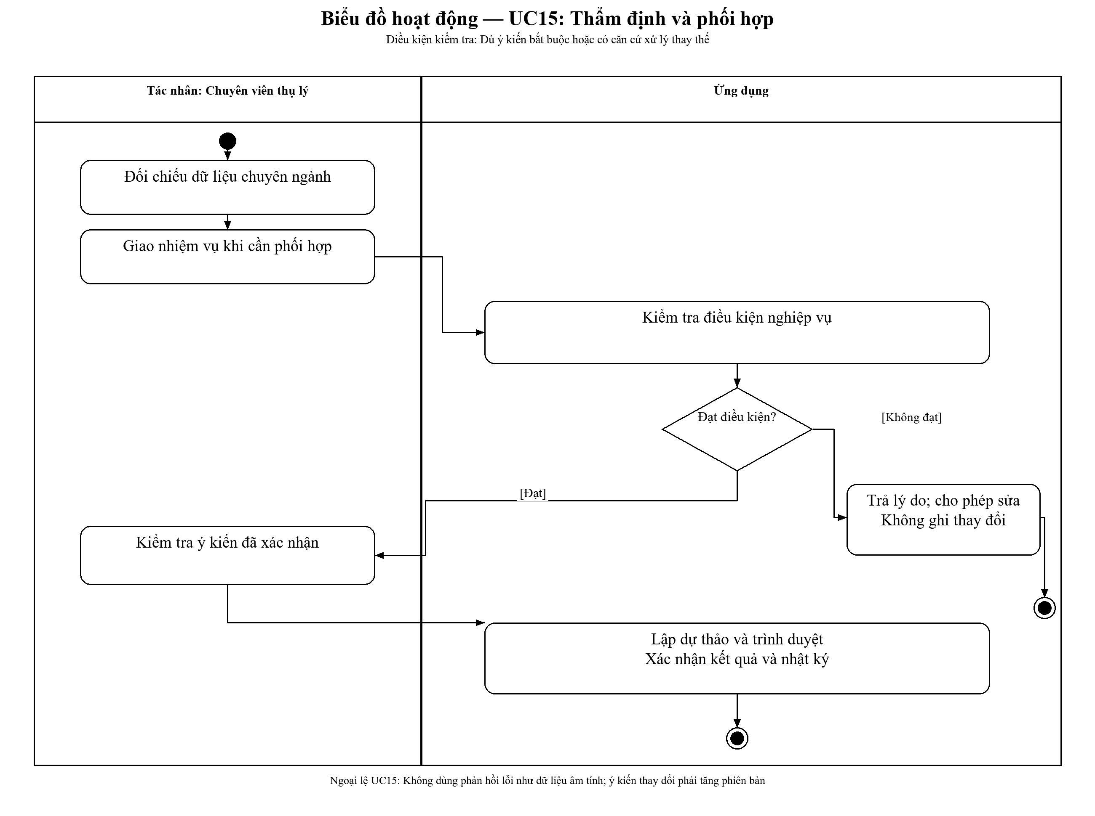
Hình 3.43: Biểu đồ hoạt động UC15: Thẩm định và phối hợp

UC16. Phê duyệt và phát hành
Bảng 3.17: Đặc tả UC16
Thành phần | Nội dung
Mã và mục tiêu | CN16; Phê duyệt và phát hành
Tác nhân chính | Lãnh đạo có thẩm quyền
Tiền điều kiện | Đúng thẩm quyền, chữ ký hợp lệ và đủ căn cứ
Đầu vào | Dự thảo, ý kiến, chữ ký, số văn bản
Luồng chính | 1. Đọc dự thảo và căn cứ; 2. Phê duyệt hoặc trả chỉnh sửa; 3. Văn thư kiểm tra và cấp số; 4. Phát hành bản bất biến cùng thông điệp gửi
Ngoại lệ | Phê duyệt khác phát hành; không sửa tệp đã ký để thêm nội dung
Hậu điều kiện | Kết quả đã xác nhận và nhật ký được lưu cùng giao dịch; thử lại không ghi trùng
Truy vết | DieuKhienKetQua.phatHanh; OO16A đến OO16E
Lãnh đạo xem dự thảo và căn cứ để phê duyệt hoặc yêu cầu sửa. Sau bước ký, văn thư kiểm tra điều kiện phát hành, cấp số và lưu bản kết quả đã chốt để phục vụ việc giao nhận và tra cứu.
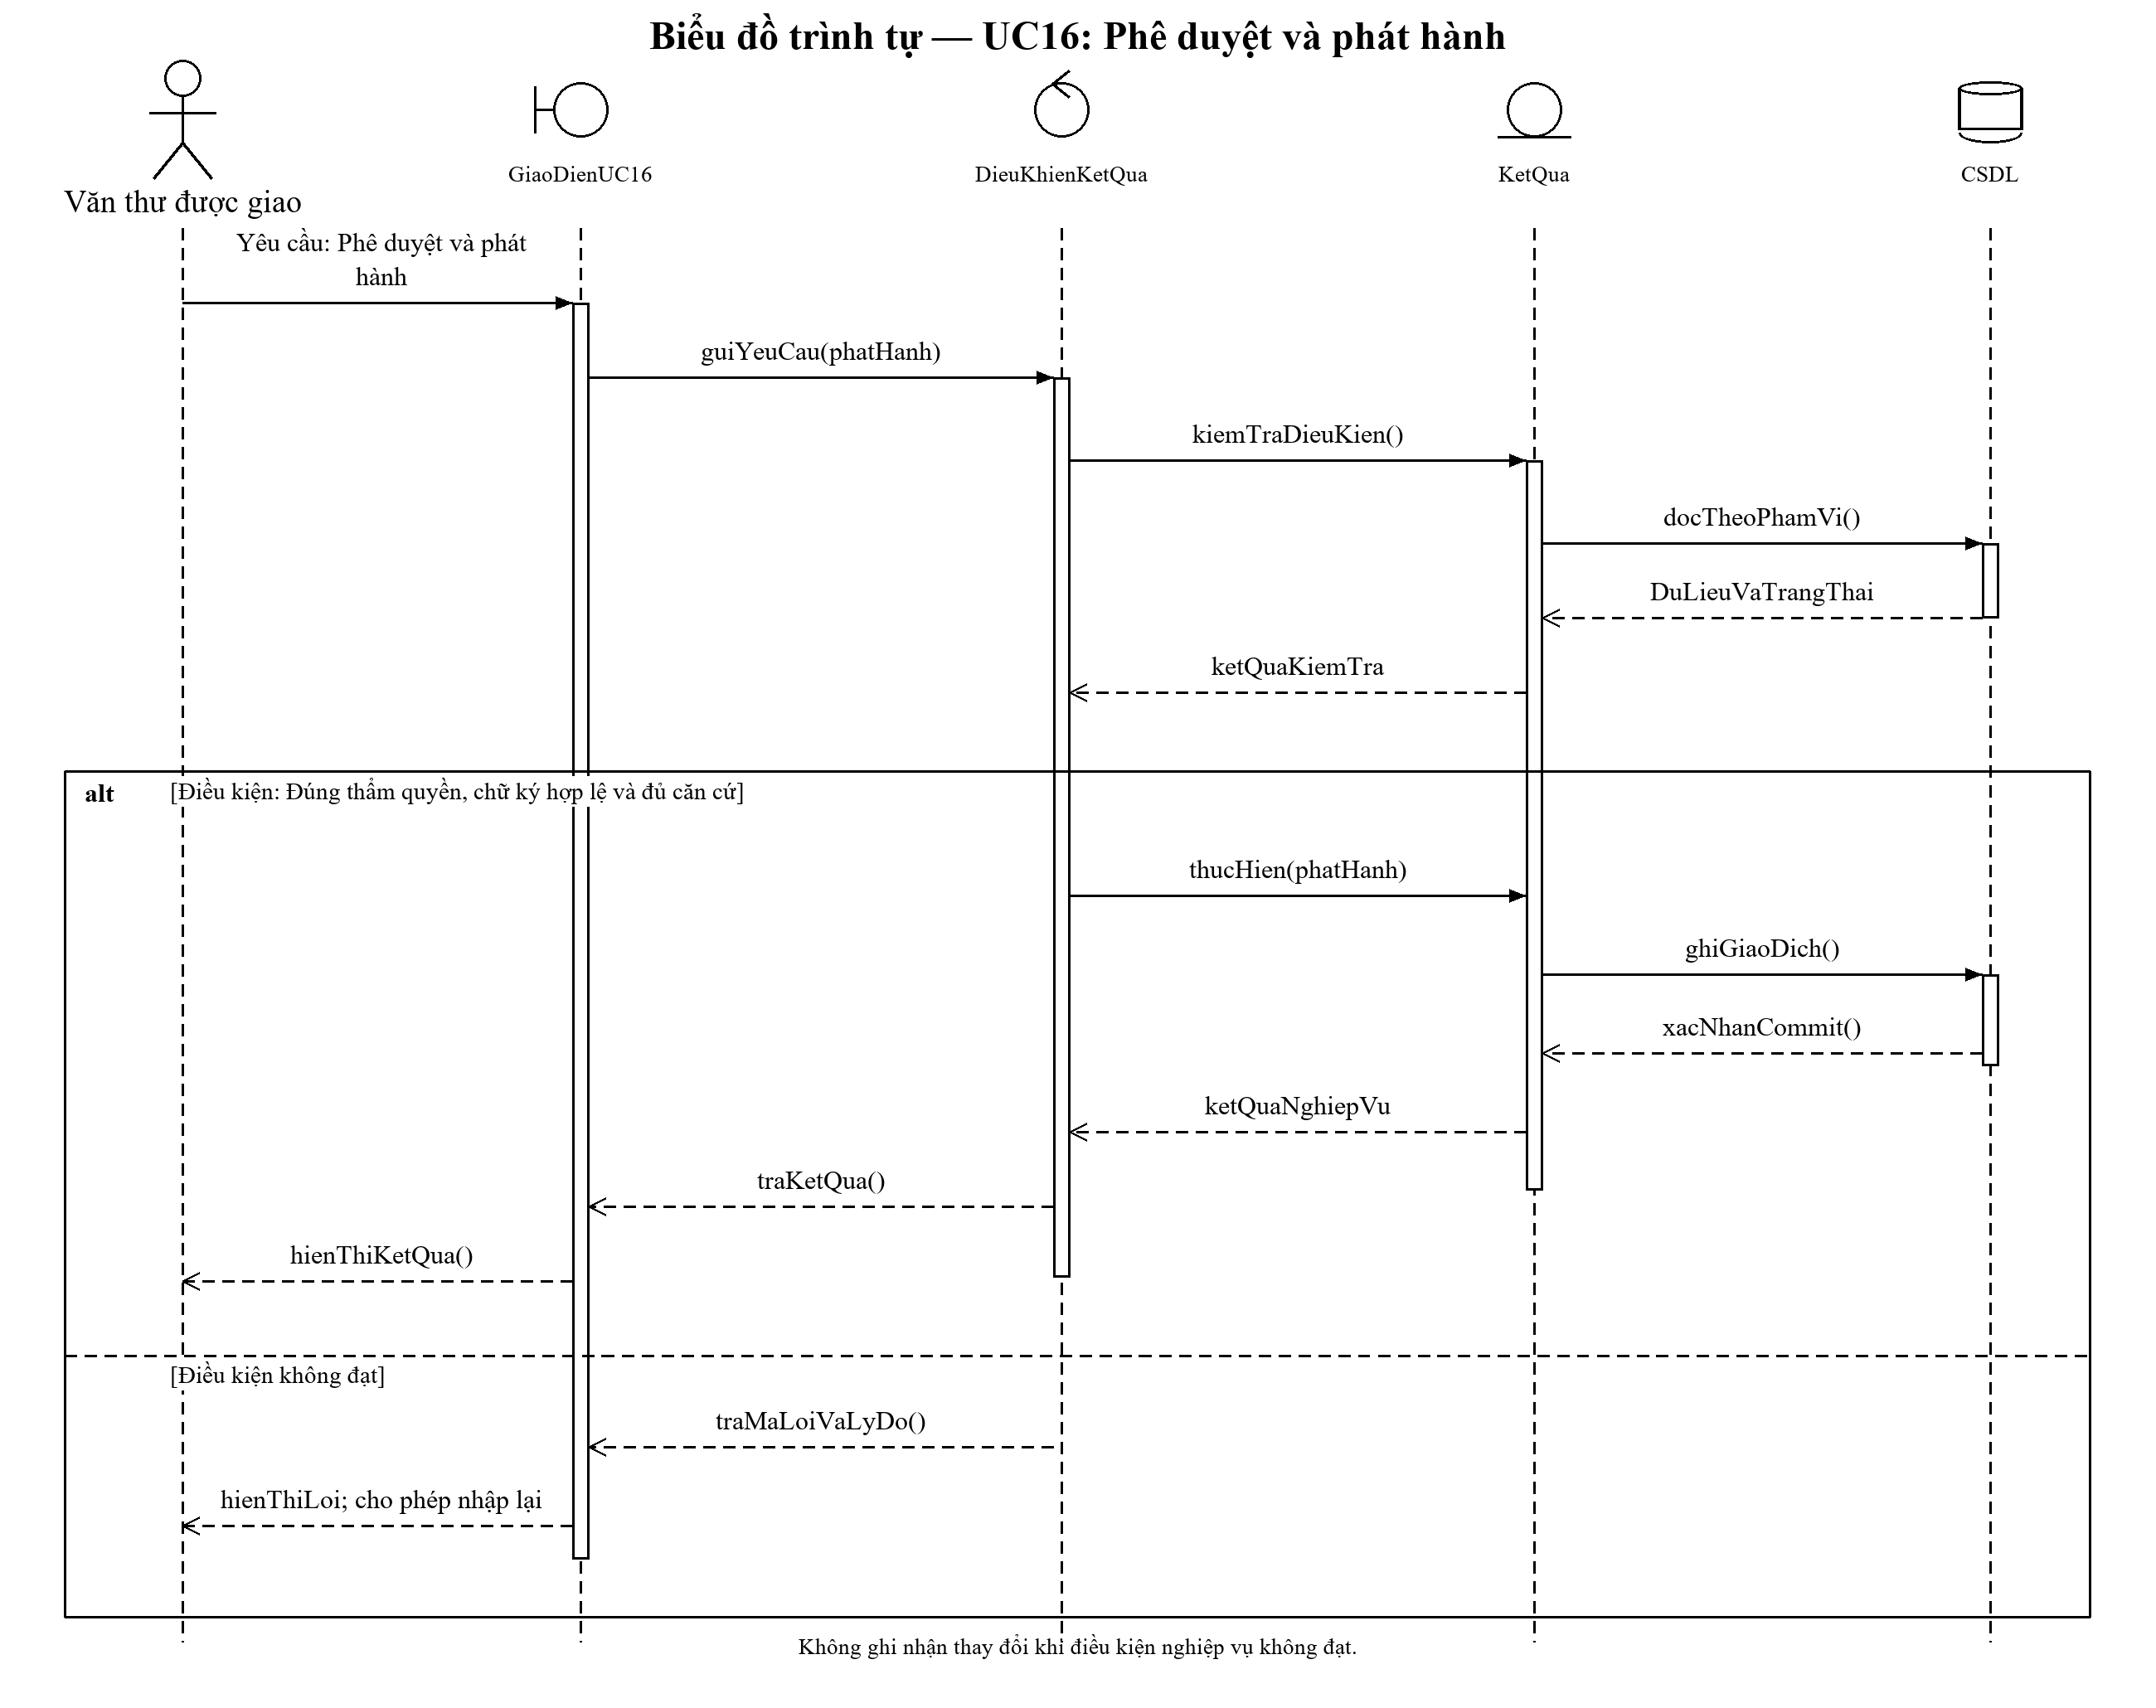
Hình 3.44: Biểu đồ trình tự UC16: Phê duyệt và phát hành
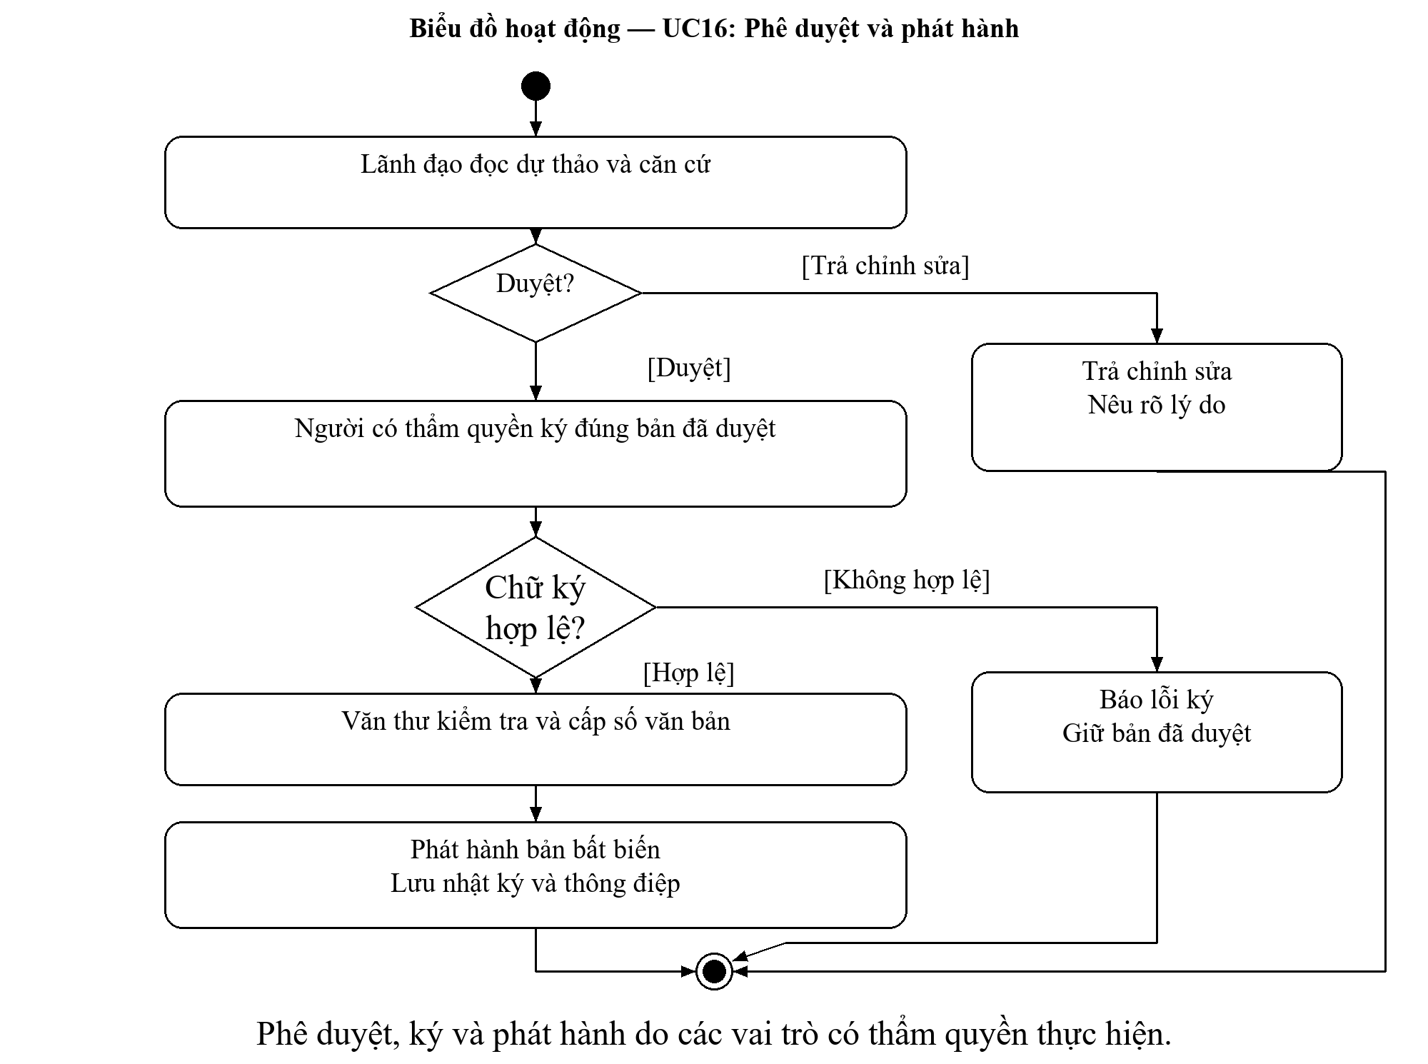
Hình 3.45: Biểu đồ hoạt động UC16: Phê duyệt và phát hành

UC17. Dừng giải quyết theo yêu cầu
Bảng 3.18: Đặc tả UC17
Thành phần | Nội dung
Mã và mục tiêu | CN17; Dừng giải quyết theo yêu cầu
Tác nhân chính | Cán bộ tiếp nhận; người ký Mẫu 06 được cấp riêng quyền ký
Tiền điều kiện | Chỉ nhận yêu cầu trực tiếp/bưu chính sau khi hồ sơ được tiếp nhận hợp lệ và trước khi ban hành quyết định hoặc văn bản thông báo kết quả; không dừng khi đã có kết quả/thông báo hoặc thuộc ngoại lệ chuyên ngành; chỉ tài khoản có quyền ký còn hiệu lực mới ghi nhận phát hành
Đầu vào | Kênh và thời điểm nhận yêu cầu, lý do, chứng cứ Mẫu 05, kiểm tra trạng thái, bản Mẫu 06 đã ký
Luồng chính | 1. Tiếp nhận Mẫu 05 và ghi nhận chủ thể, kênh, thời điểm, lý do; 2. Kiểm tra ngay trạng thái, quyết định và văn bản thông báo kết quả; 3. Nếu đủ điều kiện lập bản xem/in Mẫu 06 và giữ nguyên trạng thái chờ ký; 4. Người có quyền ký còn hiệu lực ký, phát hành Mẫu 06 rồi ghi nhận dừng, đồng thời theo dõi riêng việc trả giấy và hoàn phí/lệ phí
Ngoại lệ | Yêu cầu trực tuyến được gửi qua chức năng Cổng Dịch vụ công quốc gia; không đánh dấu DUNG trước khi Thông báo dừng được ký và phát hành
Hậu điều kiện | Kết quả đã xác nhận và nhật ký được lưu cùng giao dịch; thử lại không ghi trùng
Truy vết | DieuKhienYeuCauDung.chuanBiThongBaoDung; OO17A đến OO17E
Bộ phận Một cửa tiếp nhận yêu cầu Mẫu 05 và kiểm tra chủ thể, thời điểm cùng tình trạng giải quyết. Nếu đủ điều kiện, Mẫu 06 được lập để người có thẩm quyền ký, phát hành rồi mới ghi nhận dừng. Việc trả giấy tờ và hoàn phí được theo dõi theo từng nghĩa vụ.
Hình 3.46: Biểu đồ trình tự UC17: Dừng giải quyết theo yêu cầu
Hình 3.47: Biểu đồ hoạt động UC17: Dừng giải quyết theo yêu cầu

UC18. Giao và xác nhận kết quả
Bảng 3.19: Đặc tả UC18
Thành phần | Nội dung
Mã và mục tiêu | CN18; Giao và xác nhận kết quả
Tác nhân chính | Cán bộ trả kết quả
Tiền điều kiện | Người nhận có quyền, kết quả đã phát hành
Đầu vào | Bản phát hành, người nhận, kênh và chứng cứ
Luồng chính | 1. Chọn kết quả chính thức; 2. Xác minh người nhận hoặc địa chỉ kho; 3. Thực hiện giao và lấy bằng chứng; 4. Xác nhận giao hoặc ghi lỗi giao
Ngoại lệ | Gửi thông báo không chứng minh người nhận đã nhận kết quả
Hậu điều kiện | Kết quả đã xác nhận và nhật ký được lưu cùng giao dịch; thử lại không ghi trùng
Truy vết | DieuKhienGiaoNhan.xacNhanGiao; OO18A đến OO18E
Trước khi giao kết quả, cán bộ xác minh người nhận và phương thức đã đăng ký. Thông tin giao thành công hoặc lý do chưa giao được được lưu cùng chứng cứ để tiếp tục theo dõi trách nhiệm trả kết quả.
Hình 3.48: Biểu đồ trình tự UC18: Giao và xác nhận kết quả
Hình 3.49: Biểu đồ hoạt động UC18: Giao và xác nhận kết quả

UC19. In và kết xuất tài liệu
Bảng 3.20: Đặc tả UC19
Thành phần | Nội dung
Mã và mục tiêu | CN19; In và kết xuất tài liệu
Tác nhân chính | Cán bộ tiếp nhận
Tiền điều kiện | Có quyền kết xuất và dùng đúng mẫu
Đầu vào | Mã hồ sơ, mẫu, phiên bản và mục đích
Luồng chính | 1. Chọn chứng từ cần in; 2. Kiểm tra phiên bản và dữ liệu; 3. Xem trước bố cục; 4. In hoặc tải bản được phép
Ngoại lệ | Bản dự thảo phải phân biệt bản chính thức; ghi nhật ký kết xuất
Hậu điều kiện | Kết quả đã xác nhận và nhật ký được lưu cùng giao dịch; thử lại không ghi trùng
Truy vết | DieuKhienHoSo.ketXuatTaiLieu; OO19A đến OO19E
Người dùng lựa chọn biểu mẫu hoặc kết quả, kiểm tra dữ liệu và xem trước bố cục trước khi in. Bản dự thảo được nhận diện rõ để tránh sử dụng nhầm với bản đã phát hành.
Hình 3.50: Biểu đồ trình tự UC19: In và kết xuất tài liệu
Hình 3.51: Biểu đồ hoạt động UC19: In và kết xuất tài liệu

UC20. Gửi thông báo và nhắc việc
Bảng 3.21: Đặc tả UC20
Thành phần | Nội dung
Mã và mục tiêu | CN20; Gửi thông báo và nhắc việc
Tác nhân chính | Cán bộ được giao
Tiền điều kiện | Đúng người nhận, đúng mục đích và mức công khai
Đầu vào | Sự kiện, người nhận, nội dung, kênh
Luồng chính | 1. Chọn sự kiện hoặc lịch nhắc; 2. Kiểm tra người nhận; 3. Gửi qua kênh đã xác nhận; 4. Theo dõi gửi thành công hoặc lỗi
Ngoại lệ | Không đưa dữ liệu nhạy cảm vào tin nhắn; thử lại giữ mã thông báo
Hậu điều kiện | Kết quả đã xác nhận và nhật ký được lưu cùng giao dịch; thử lại không ghi trùng
Truy vết | DieuKhienThongBao.lapThongBao; OO20A đến OO20E
Thông báo được tạo từ sự kiện hoặc lịch nhắc và gửi cho người nhận phù hợp. Hệ thống theo dõi kết quả gửi, sử dụng lại mã thông báo khi thử lại và giới hạn nội dung nhạy cảm trong tin nhắn.
Hình 3.52: Biểu đồ trình tự UC20: Gửi thông báo và nhắc việc
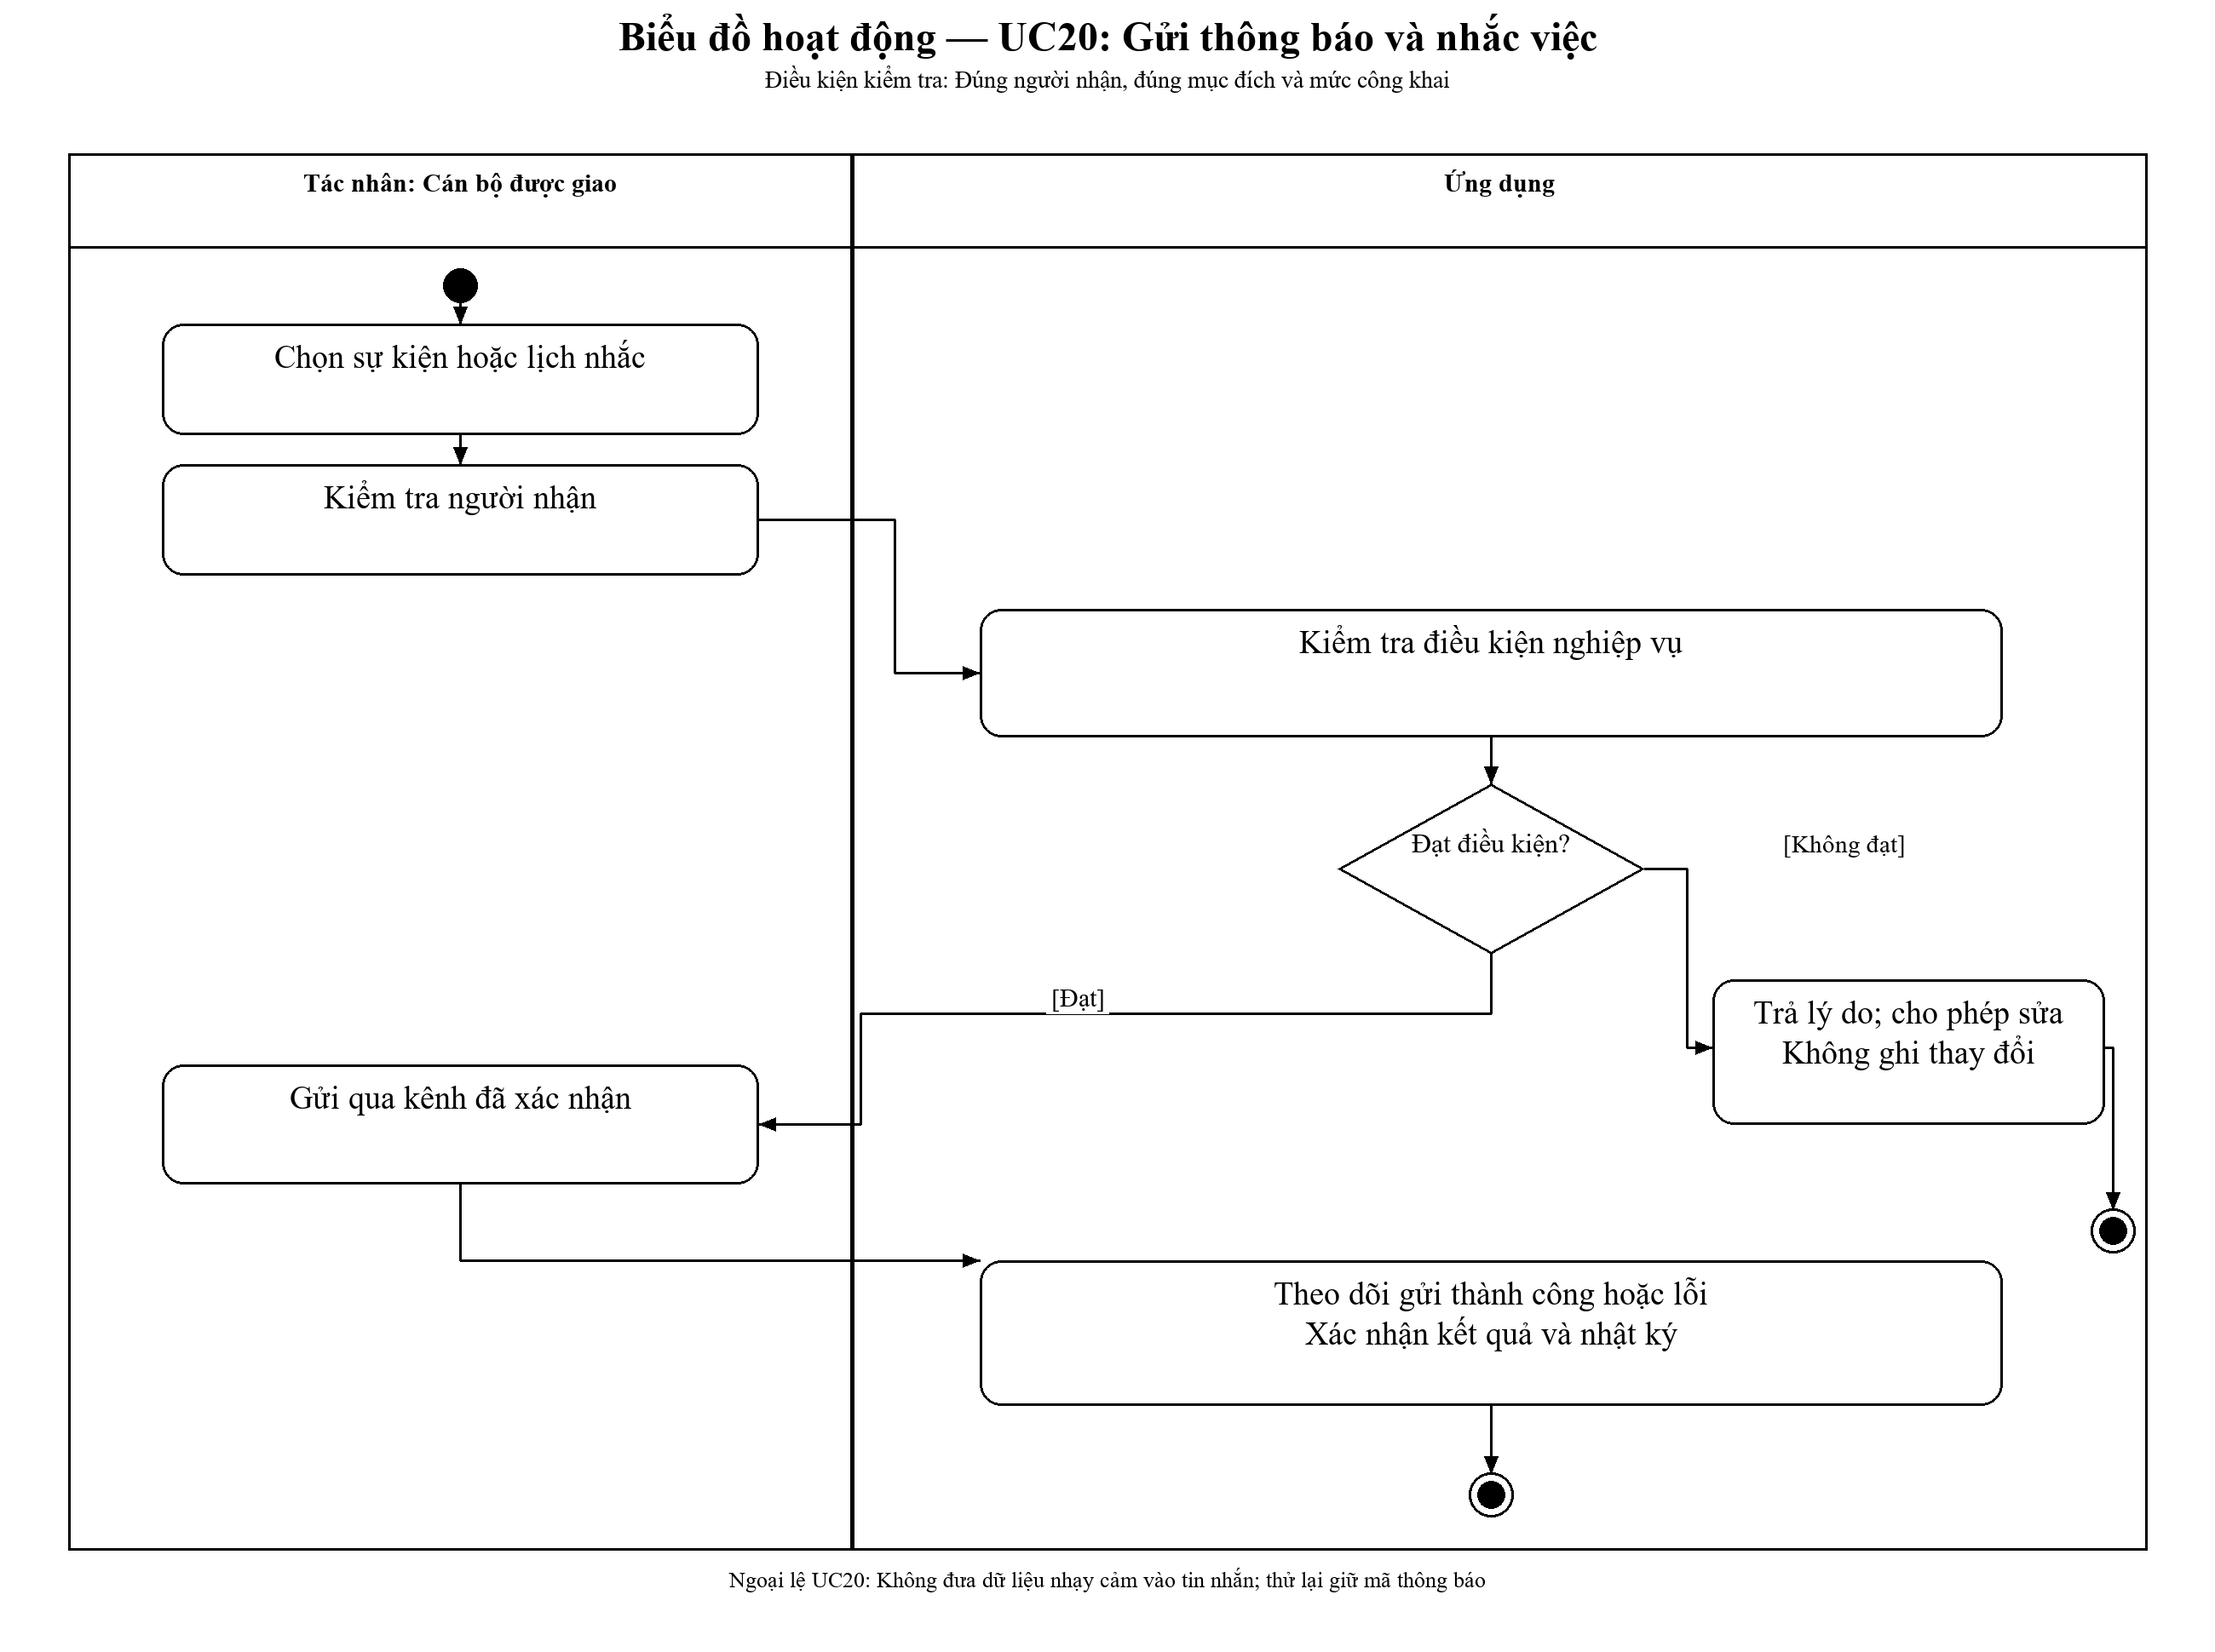
Hình 3.53: Biểu đồ hoạt động UC20: Gửi thông báo và nhắc việc

UC21. Tra cứu theo phạm vi
Bảng 3.22: Đặc tả UC21
Thành phần | Nội dung
Mã và mục tiêu | CN21; Tra cứu theo phạm vi
Tác nhân chính | Người được cấp quyền
Tiền điều kiện | Phạm vi quyền được áp dụng trước khi trả kết quả
Đầu vào | Từ khóa, bộ lọc, mục đích, trang kết quả
Luồng chính | 1. Nhập từ khóa và bộ lọc; 2. Chọn phạm vi được giao; 3. Xem kết quả đã lọc quyền; 4. Mở hồ sơ hoặc kết xuất khi có quyền
Ngoại lệ | Không cho suy ra hồ sơ ngoài quyền từ tổng số hoặc gợi ý tìm kiếm
Hậu điều kiện | Trả đúng phạm vi dữ liệu; không thay đổi trạng thái nghiệp vụ
Truy vết | DieuKhienHoSo.timKiemCoQuyen; OO21A đến OO21C
Chức năng tra cứu kết hợp từ khóa, bộ lọc và phạm vi quyền của người dùng. Kết quả tìm kiếm và quyền kết xuất được kiểm tra trước khi hiển thị để bảo vệ thông tin của hồ sơ khác.
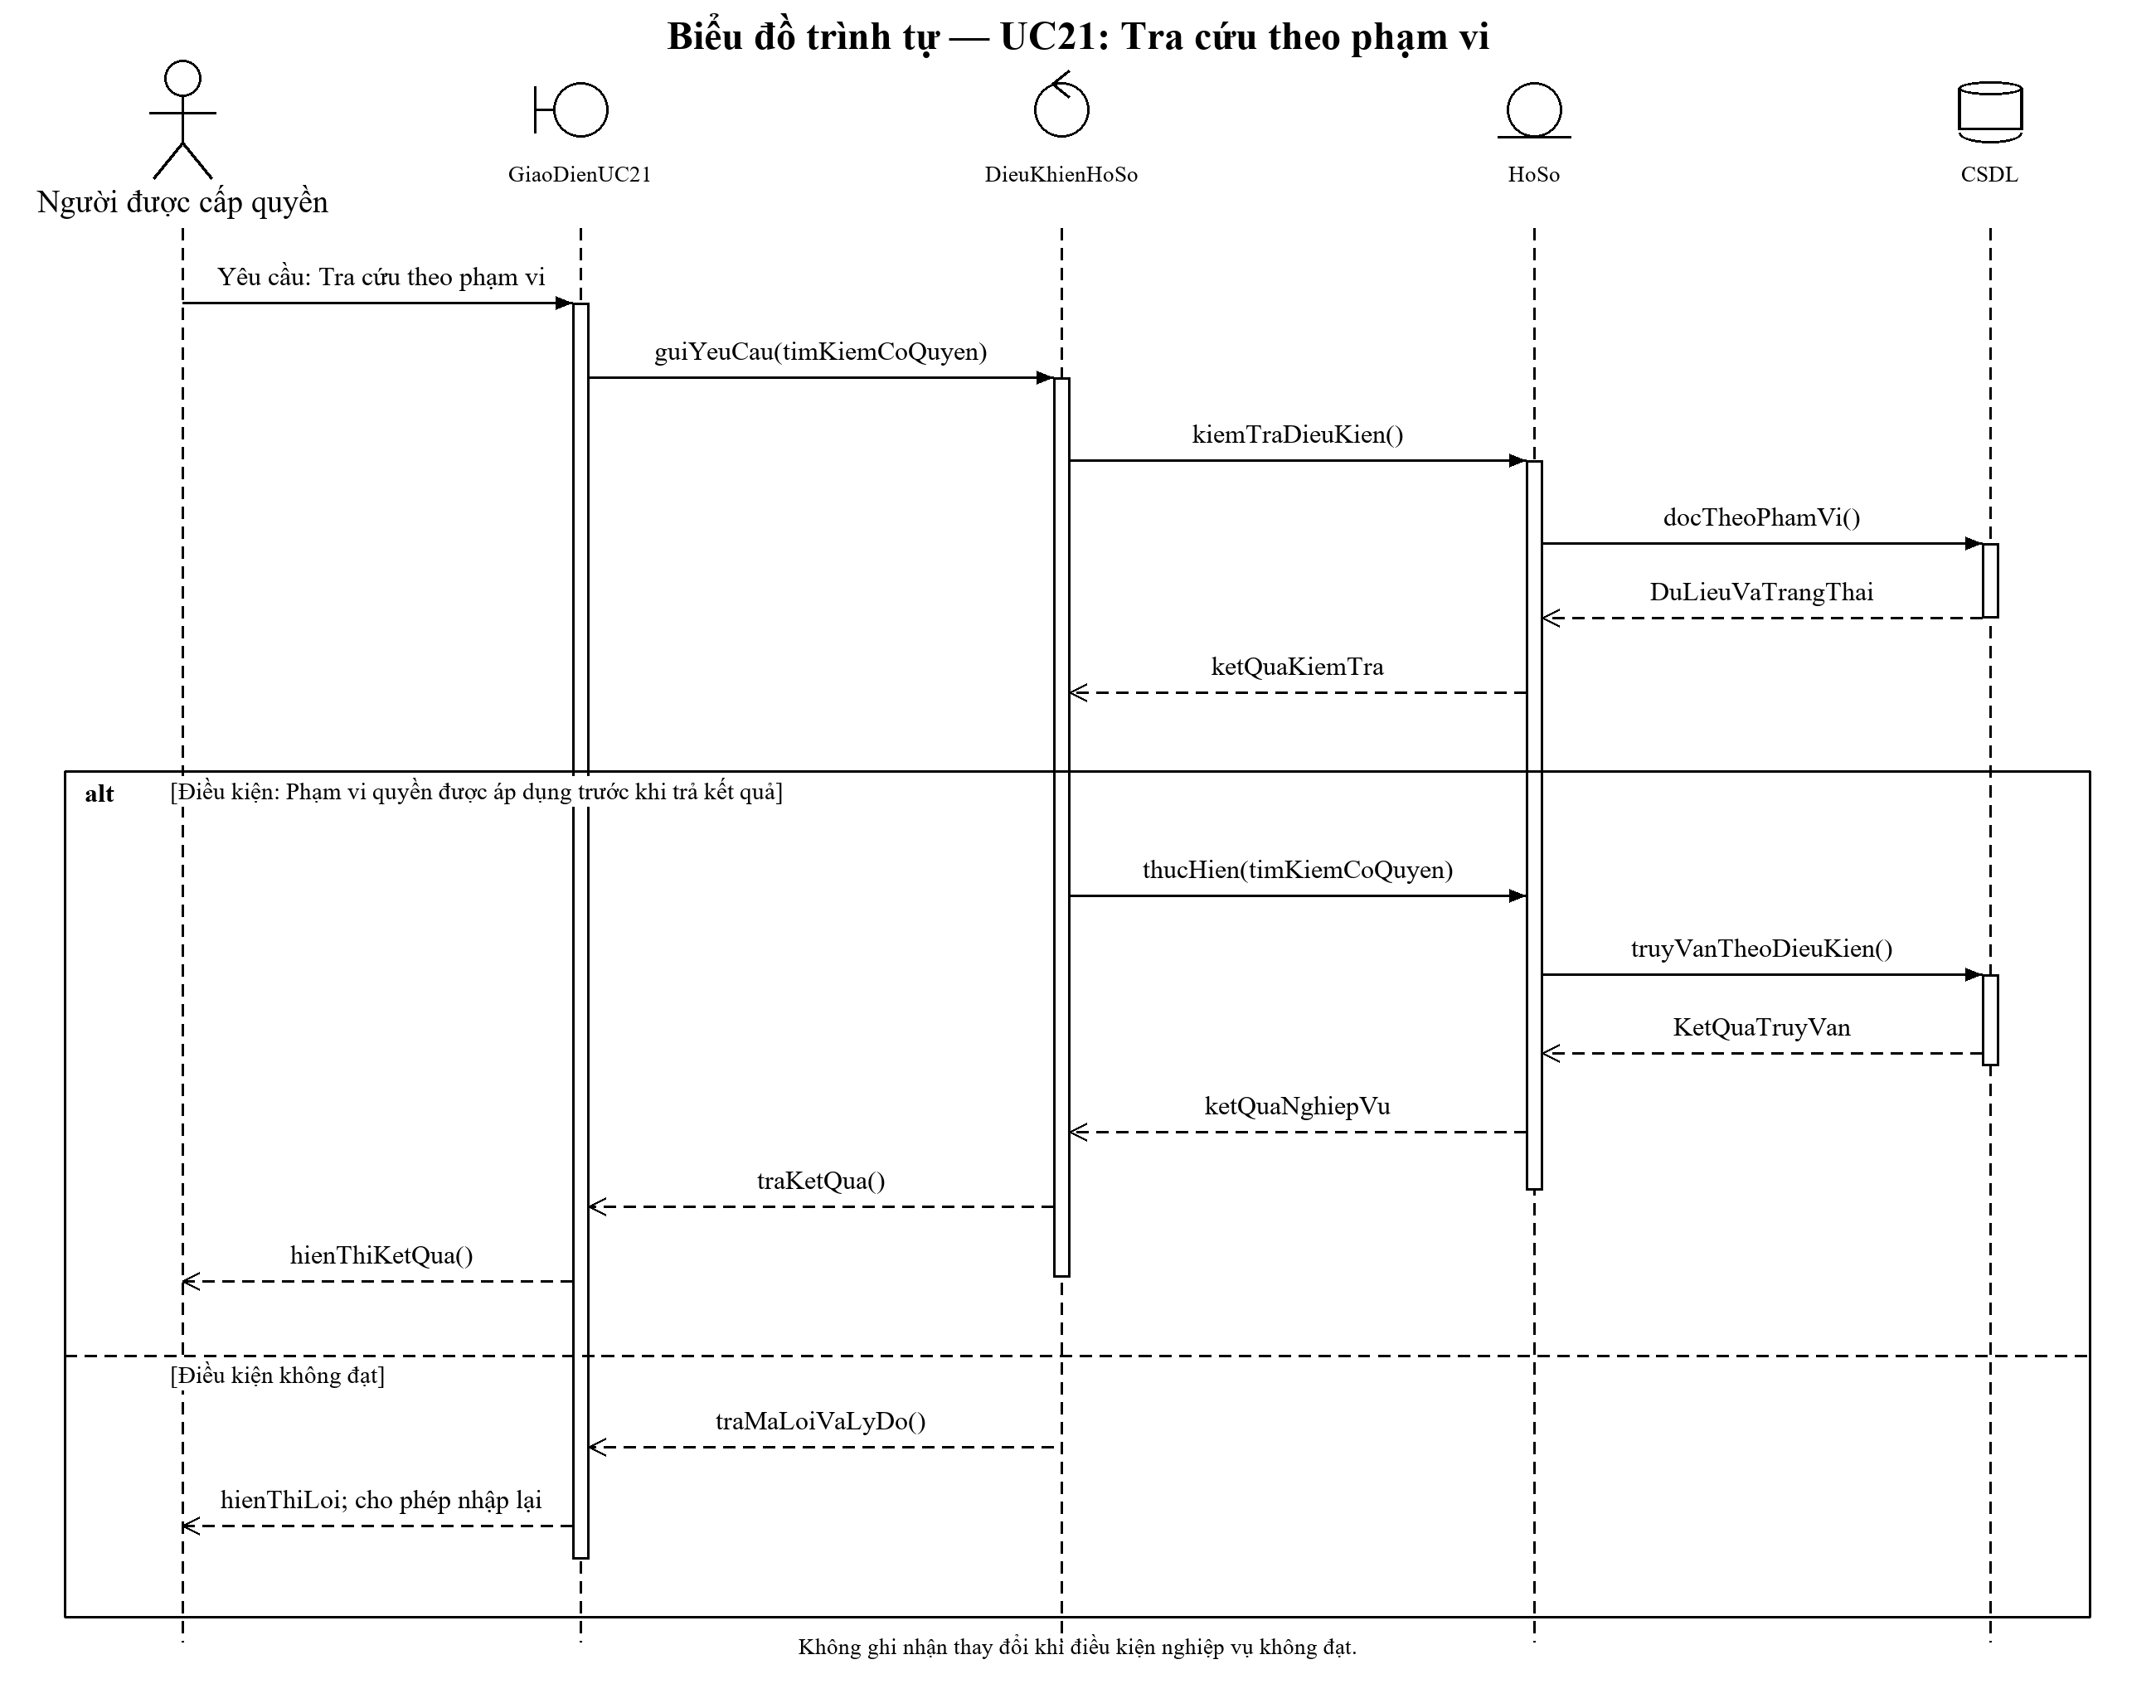
Hình 3.54: Biểu đồ trình tự UC21: Tra cứu theo phạm vi
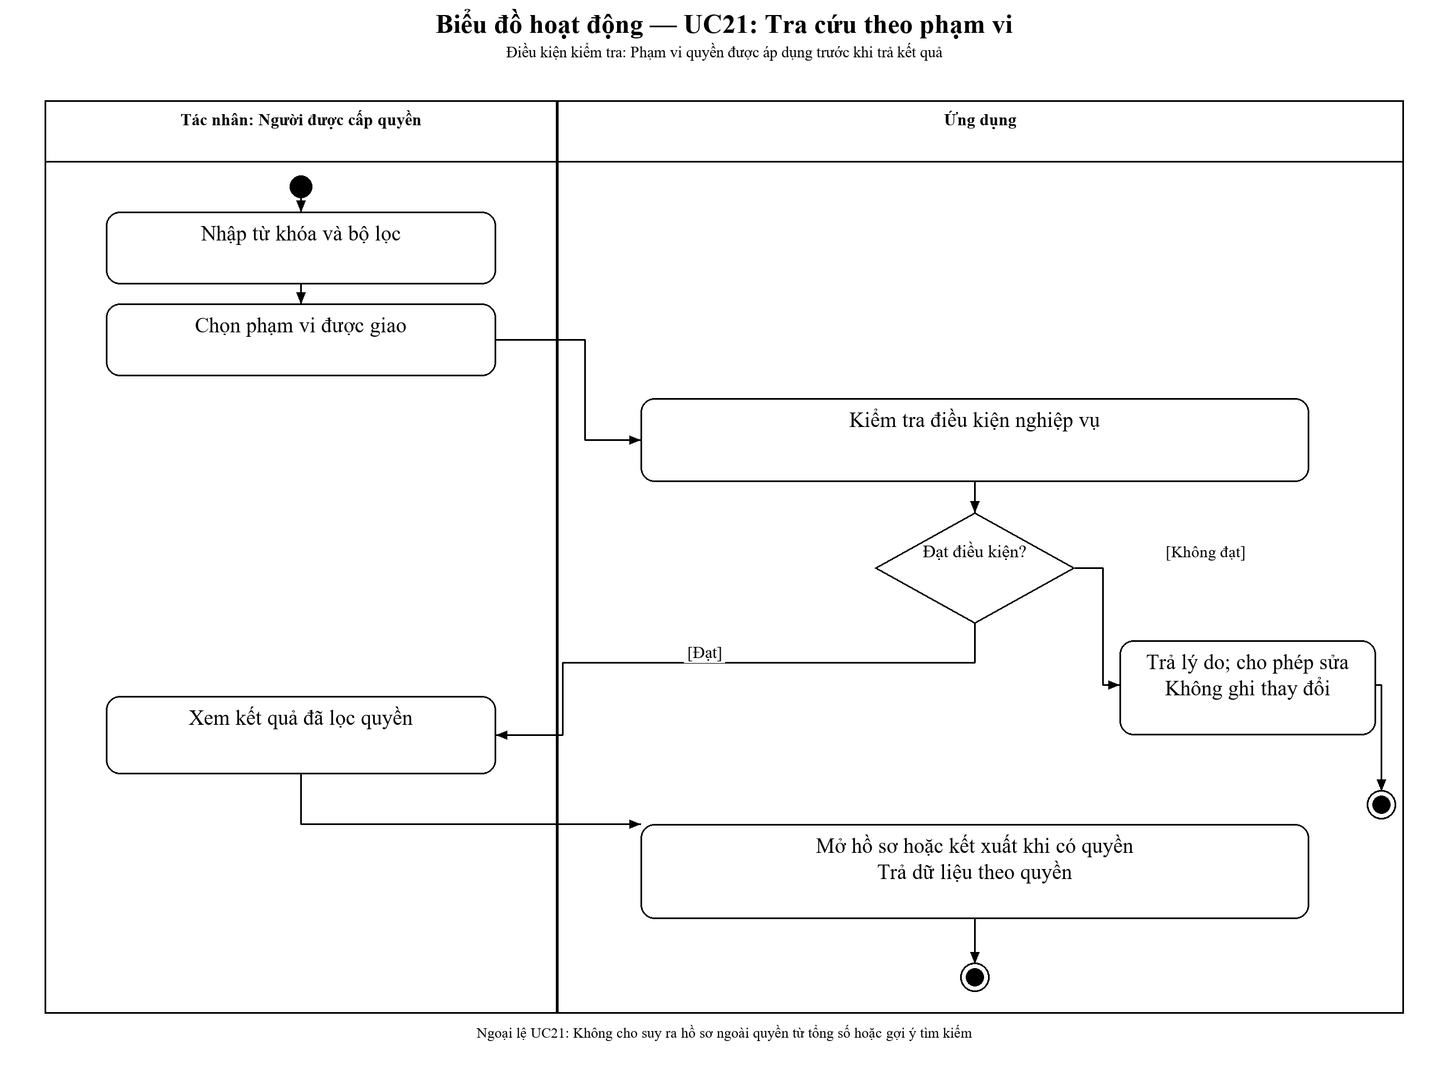
Hình 3.55: Biểu đồ hoạt động UC21: Tra cứu theo phạm vi

UC22. Tra cứu hướng dẫn cho cán bộ
Bảng 3.23: Đặc tả UC22
Thành phần | Nội dung
Mã và mục tiêu | CN22; Tra cứu hướng dẫn cho cán bộ
Tác nhân chính | Cán bộ được giao
Tiền điều kiện | Tài liệu còn hiệu lực và có nguồn kiểm chứng
Đầu vào | Câu hỏi, thủ tục và ngày áp dụng
Luồng chính | 1. Chọn thủ tục và thời điểm; 2. Nhập vấn đề cần hỗ trợ; 3. Đọc hướng dẫn kèm nguồn; 4. Đối chiếu trước khi đưa ra quyết định
Ngoại lệ | Nguồn hết hiệu lực phải cảnh báo; trợ giúp không tự phê duyệt hồ sơ
Hậu điều kiện | Trả đúng phạm vi dữ liệu; không thay đổi trạng thái nghiệp vụ
Truy vết | DieuKhienTaiLieuHuongDan.traCuuCanCu; OO22A đến OO22C
Hướng dẫn giúp người dùng tìm cách thực hiện công việc theo thủ tục và thời điểm áp dụng. Nội dung đi kèm nguồn tham khảo, đồng thời cảnh báo khi tài liệu đã hết hiệu lực để hỗ trợ việc đối chiếu.
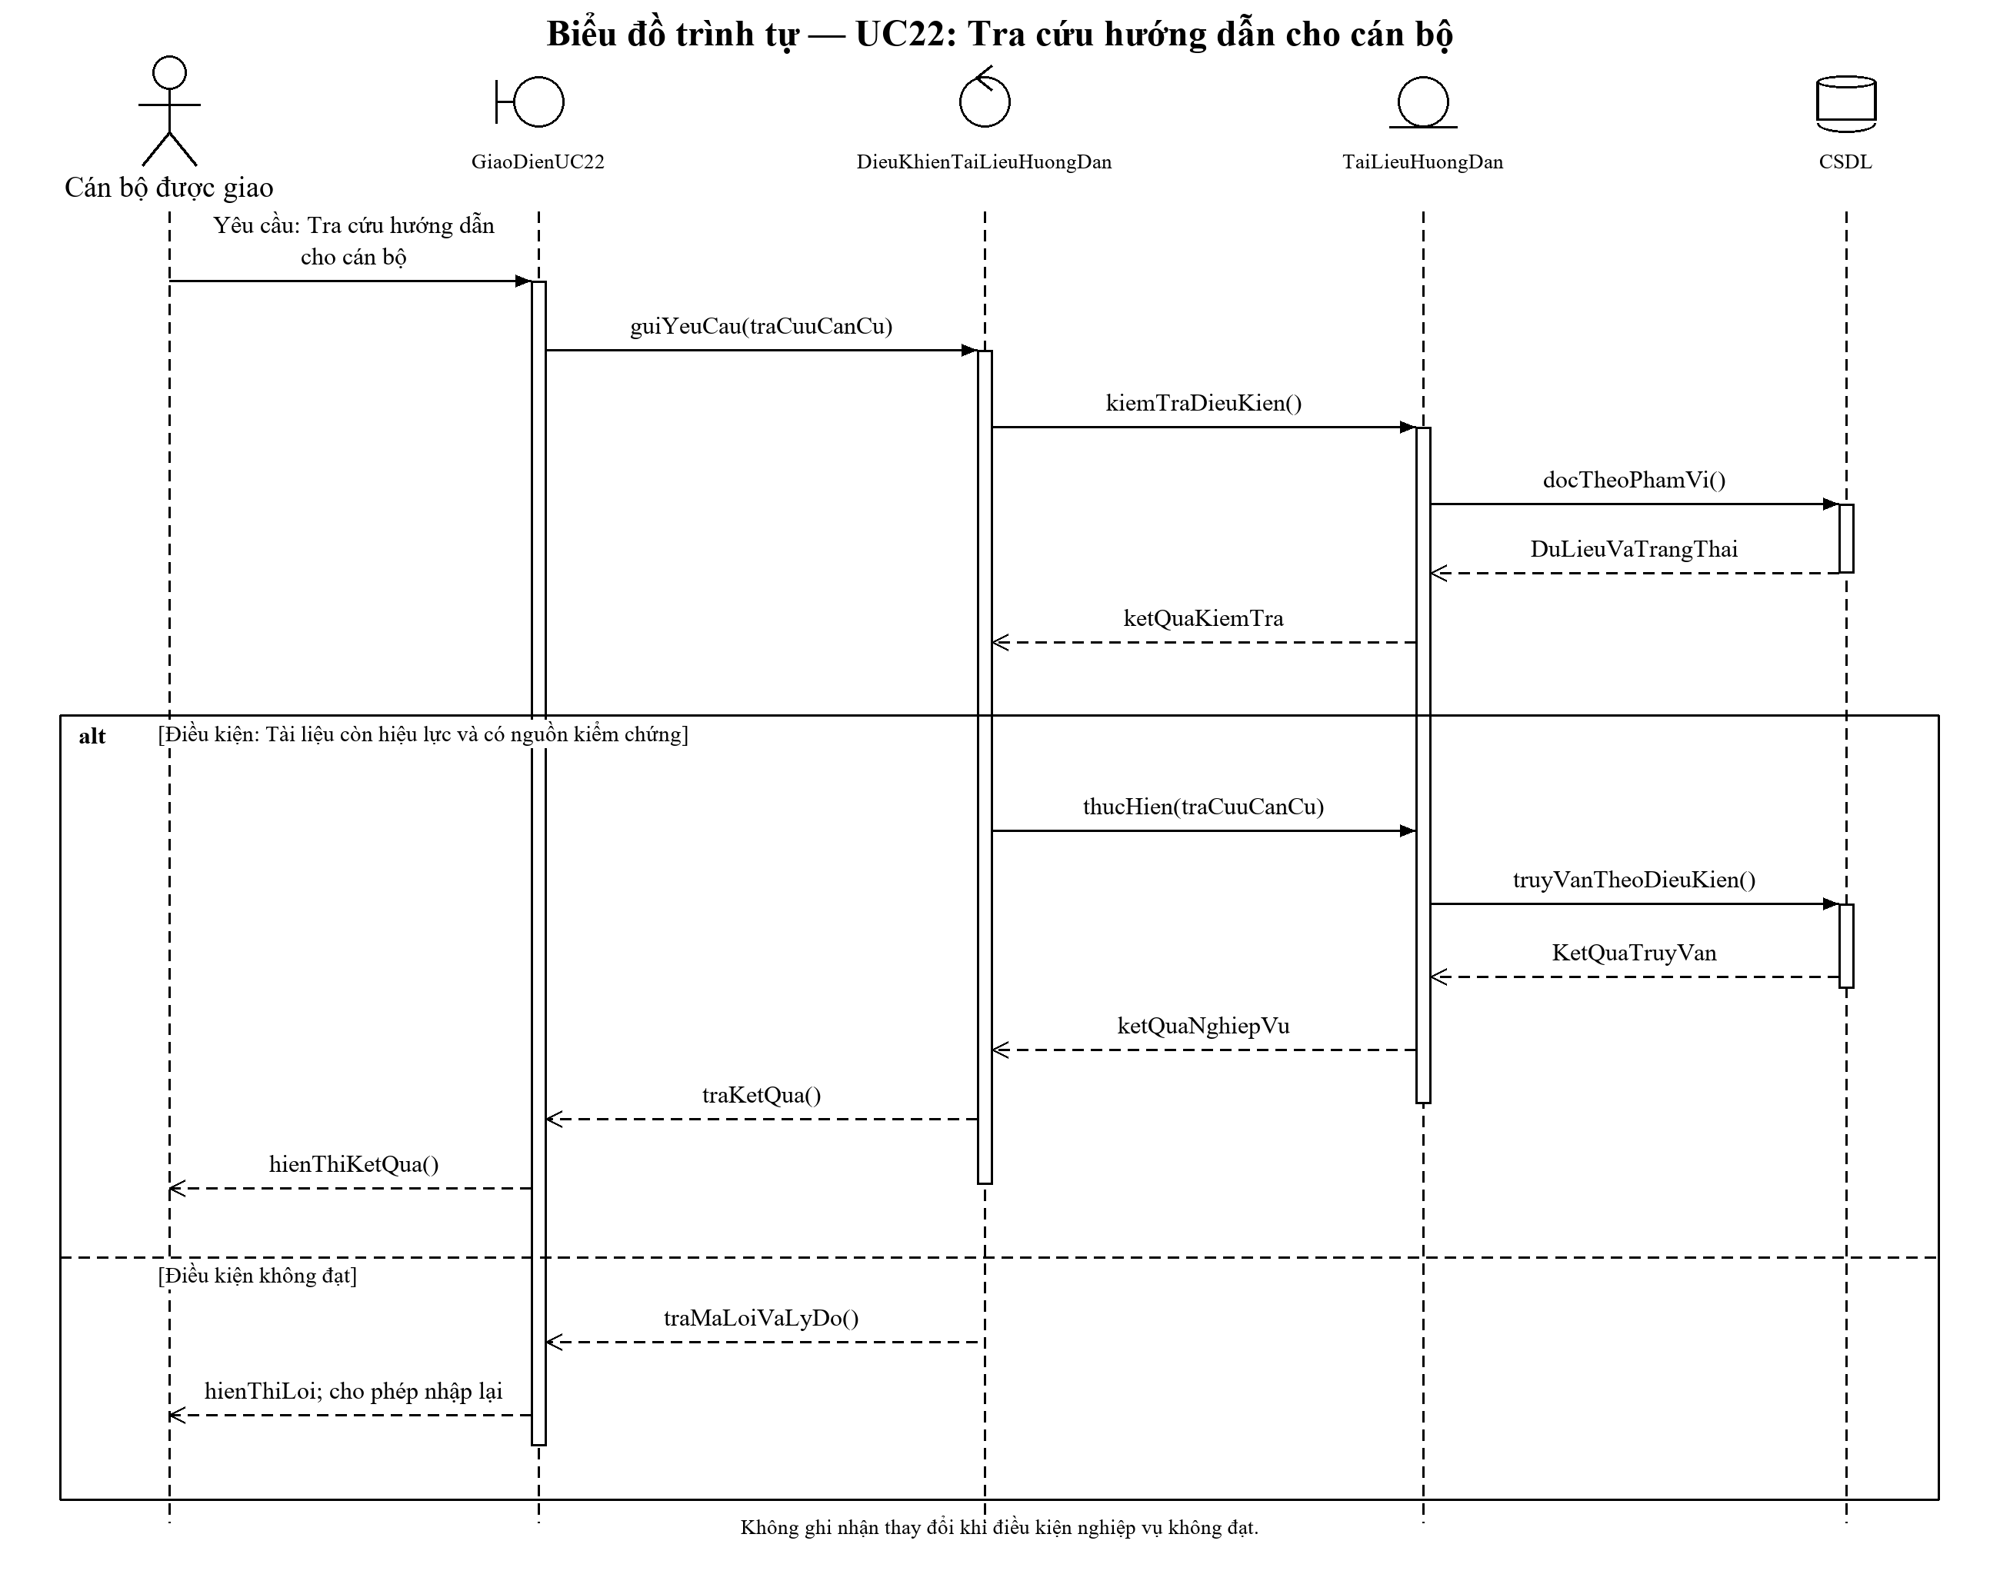
Hình 3.56: Biểu đồ trình tự UC22: Tra cứu hướng dẫn cho cán bộ
Hình 3.57: Biểu đồ hoạt động UC22: Tra cứu hướng dẫn cho cán bộ

UC23. Tổng hợp báo cáo theo kỳ
Bảng 3.24: Đặc tả UC23
Thành phần | Nội dung
Mã và mục tiêu | CN23; Tổng hợp báo cáo theo kỳ
Tác nhân chính | Người giám sát
Tiền điều kiện | Mẫu được duyệt và dữ liệu thuộc phạm vi được giao
Đầu vào | Mẫu, kỳ, cơ quan, thời điểm chốt
Luồng chính | 1. Chọn mẫu và kỳ; 2. Chốt nguồn dữ liệu; 3. Kiểm tra tổng và ngoại lệ; 4. Kết xuất báo cáo có dấu thời điểm
Ngoại lệ | Số liệu địa phương và bộ phải khử trùng; không cộng số khác kỳ
Hậu điều kiện | Trả đúng phạm vi dữ liệu; không thay đổi trạng thái nghiệp vụ
Truy vết | DieuKhienMauBaoCao.tongHopBaoCao; OO23A đến OO23C
Báo cáo được lập theo mẫu và kỳ thống kê xác định. Người lập kiểm tra tổng số, các trường hợp ngoại lệ và nguồn hồ sơ trước khi kết xuất để các chỉ tiêu có thể đối chiếu lại.
Hình 3.58: Biểu đồ trình tự UC23: Tổng hợp báo cáo theo kỳ
Hình 3.59: Biểu đồ hoạt động UC23: Tổng hợp báo cáo theo kỳ

UC24. Quản lý mẫu báo cáo
Bảng 3.25: Đặc tả UC24
Thành phần | Nội dung
Mã và mục tiêu | CN24; Quản lý mẫu báo cáo
Tác nhân chính | Quản trị nghiệp vụ
Tiền điều kiện | Công thức có mẫu đối chiếu và người phê duyệt
Đầu vào | Cột, công thức, bộ lọc, hiệu lực
Luồng chính | 1. Tạo phiên bản mẫu; 2. Khai báo công thức và điều kiện loại trừ; 3. Đối chiếu dữ liệu mẫu; 4. Phê duyệt và công bố
Ngoại lệ | Không thay công thức ngầm trong báo cáo đã chốt
Hậu điều kiện | Kết quả đã xác nhận và nhật ký được lưu cùng giao dịch; thử lại không ghi trùng
Truy vết | DieuKhienMauBaoCao.congBoMauBaoCao; OO24A đến OO24E
Mỗi mẫu báo cáo quy định công thức tính và các trường hợp loại trừ. Phiên bản mới được kiểm tra bằng dữ liệu mẫu và phê duyệt trước khi công bố, giúp giữ nhất quán số liệu của các kỳ đã chốt.
Hình 3.60: Biểu đồ trình tự UC24: Quản lý mẫu báo cáo
Hình 3.61: Biểu đồ hoạt động UC24: Quản lý mẫu báo cáo

UC25. Thống kê hồ sơ
Bảng 3.26: Đặc tả UC25
Thành phần | Nội dung
Mã và mục tiêu | CN25; Thống kê hồ sơ
Tác nhân chính | Người giám sát
Tiền điều kiện | Tập hồ sơ chuẩn và quy tắc mẫu số đã được xác định
Đầu vào | Chiều phân tích, phạm vi, kỳ, mốc nguồn
Luồng chính | 1. Chọn chỉ tiêu cần thống kê; 2. Chọn cơ quan và thời gian; 3. Đọc công thức và ngoại lệ; 4. Đối chiếu hồ sơ tạo nên kết quả
Ngoại lệ | Hiển thị dữ liệu chậm cập nhật; không suy chỉ tiêu hoàn thành từ lỗi đồng bộ
Hậu điều kiện | Trả đúng phạm vi dữ liệu; không thay đổi trạng thái nghiệp vụ
Truy vết | DieuKhienHoSo.thongKeHoSo; OO25A đến OO25C
Người dùng chọn chỉ tiêu, cơ quan và thời gian để xem thống kê. Kết quả được liên kết với các hồ sơ tạo nên chỉ tiêu, kèm thông tin về công thức và thời điểm cập nhật để thuận tiện kiểm tra.
Hình 3.62: Biểu đồ trình tự UC25: Thống kê hồ sơ
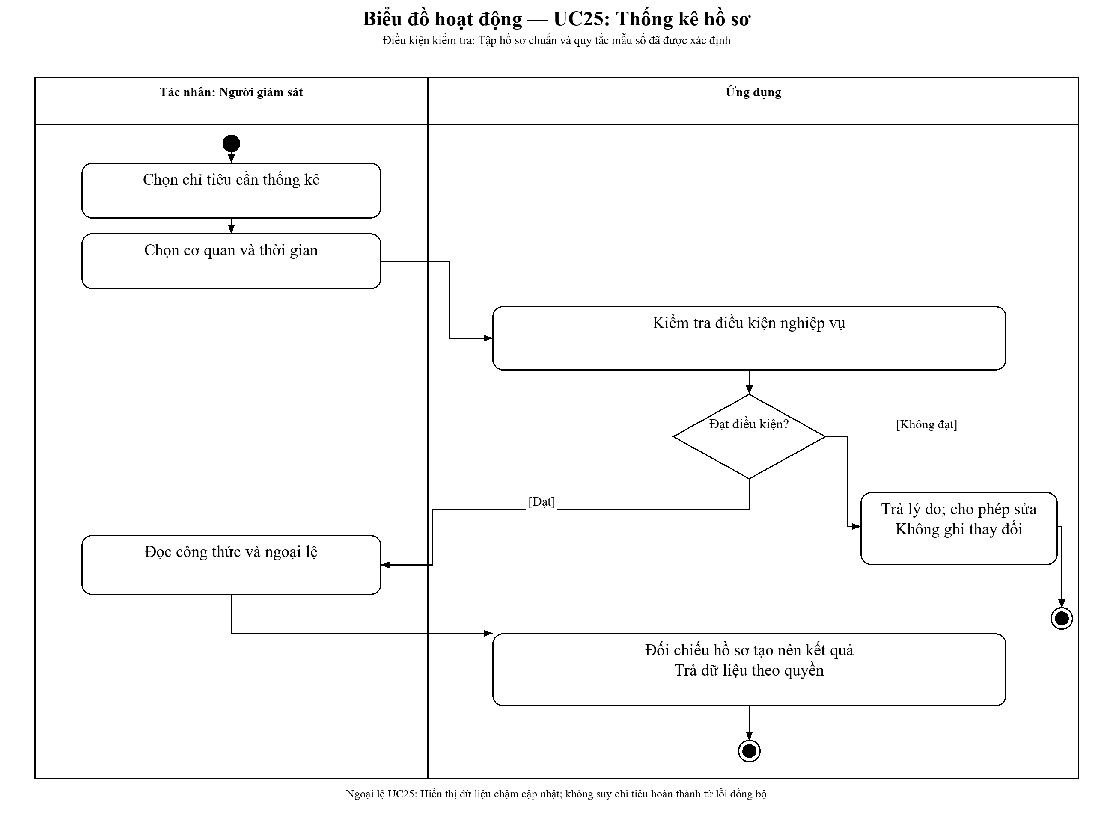
Hình 3.63: Biểu đồ hoạt động UC25: Thống kê hồ sơ

UC26. Theo dõi và truy vấn điều hành
Bảng 3.27: Đặc tả UC26
Thành phần | Nội dung
Mã và mục tiêu | CN26; Theo dõi và truy vấn điều hành
Tác nhân chính | Lãnh đạo đơn vị
Tiền điều kiện | Chỉ truy vấn đơn vị được giao quản lý
Đầu vào | Trách nhiệm, hạn, trạng thái và phạm vi
Luồng chính | 1. Chọn đơn vị và mốc theo dõi; 2. Lọc hồ sơ sắp hạn hoặc quá hạn; 3. Xem người chịu trách nhiệm; 4. Giao việc theo thẩm quyền
Ngoại lệ | Quá hạn là chiều tính toán; cảnh báo không tự dừng hạn pháp lý
Hậu điều kiện | Trả đúng phạm vi dữ liệu; không thay đổi trạng thái nghiệp vụ
Truy vết | DieuKhienHoSo.truyVanDieuHanh; OO26A đến OO26C
Màn hình giám sát giúp xác định hồ sơ sắp hạn, quá hạn và cán bộ đang phụ trách. Cảnh báo phục vụ việc đôn đốc, trong khi thời hạn pháp lý tiếp tục được tính theo quy tắc của thủ tục.
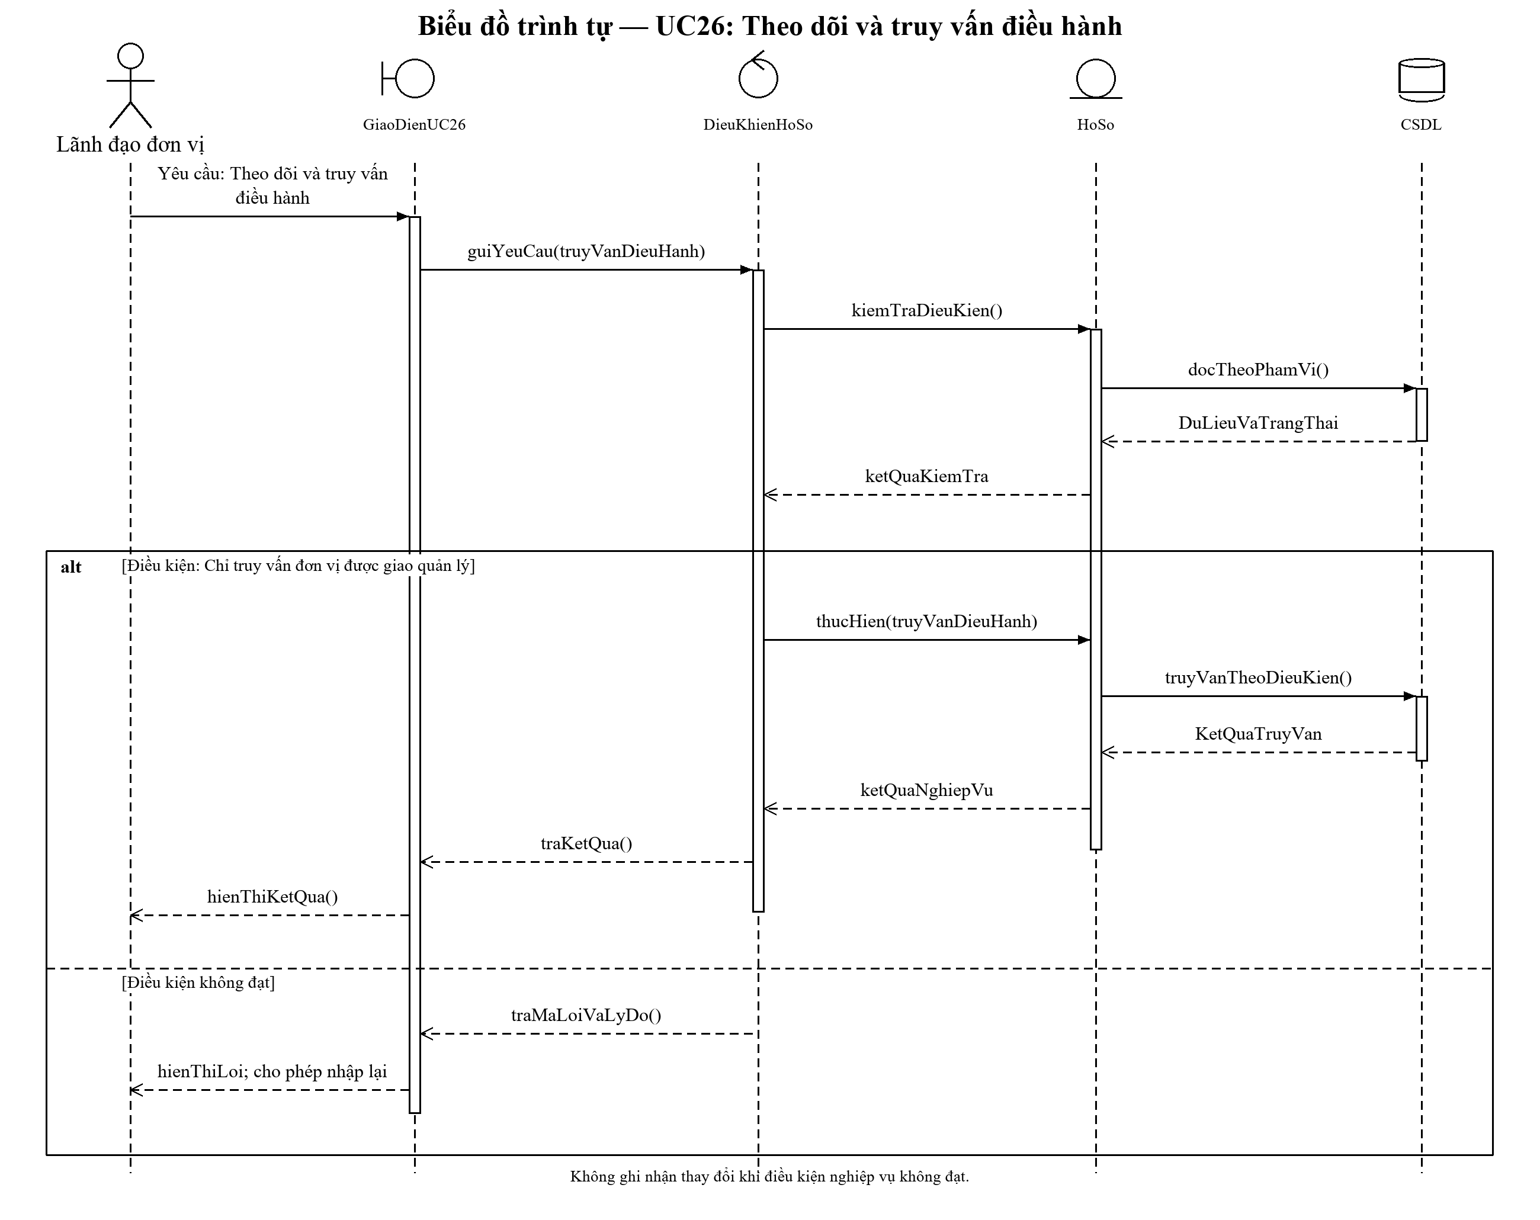
Hình 3.64: Biểu đồ trình tự UC26: Theo dõi và truy vấn điều hành
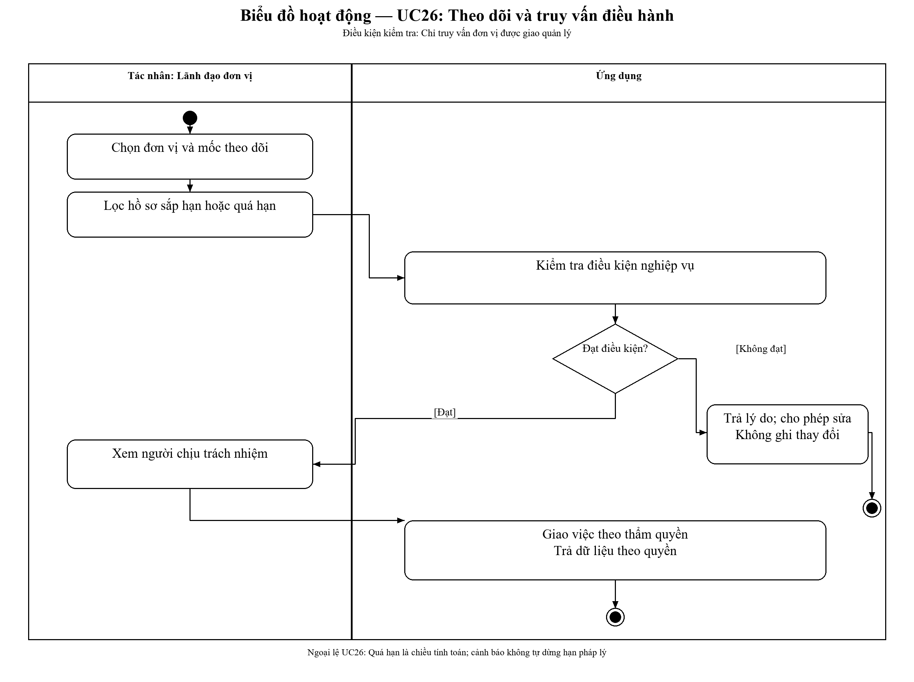
Hình 3.65: Biểu đồ hoạt động UC26: Theo dõi và truy vấn điều hành

UC27. Ban hành chỉ đạo xử lý
Bảng 3.28: Đặc tả UC27
Thành phần | Nội dung
Mã và mục tiêu | CN27; Ban hành chỉ đạo xử lý
Tác nhân chính | Lãnh đạo đơn vị
Tiền điều kiện | Người chỉ đạo có quyền và nơi nhận được xác định
Đầu vào | Nội dung, nơi nhận, hạn và hồ sơ liên quan
Luồng chính | 1. Lập chỉ đạo; 2. Xác định trách nhiệm và hạn báo cáo; 3. Gửi và theo dõi tiếp nhận; 4. Đánh giá phản hồi và kết thúc
Ngoại lệ | Chỉ đạo không thay thế quyết định giải quyết của người có thẩm quyền
Hậu điều kiện | Kết quả đã xác nhận và nhật ký được lưu cùng giao dịch; thử lại không ghi trùng
Truy vết | DieuKhienChiDaoDieuHanh.banHanhChiDao; OO27A đến OO27E
Chỉ đạo xác định người chịu trách nhiệm, nội dung công việc và hạn phản hồi. Việc theo dõi tiếp nhận, trả lời và kết thúc giúp cơ quan quản lý kiểm tra tiến độ thực hiện theo thẩm quyền.
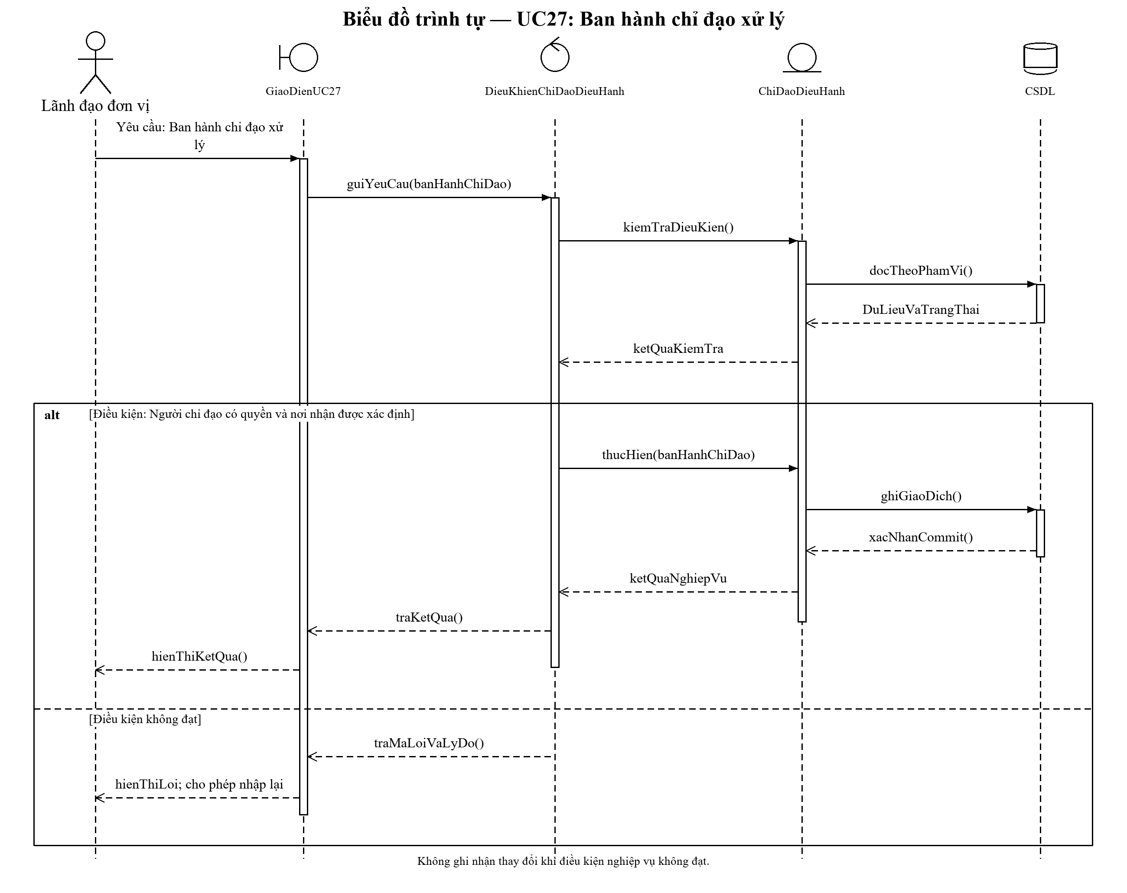
Hình 3.66: Biểu đồ trình tự UC27: Ban hành chỉ đạo xử lý
Hình 3.67: Biểu đồ hoạt động UC27: Ban hành chỉ đạo xử lý

UC28. Quản trị tài liệu trong kho
Bảng 3.29: Đặc tả UC28
Thành phần | Nội dung
Mã và mục tiêu | CN28; Quản trị tài liệu trong kho
Tác nhân chính | Quản trị kho được giao
Tiền điều kiện | Đúng chủ sở hữu, căn cứ quyền và hạn bảo quản
Đầu vào | Chủ thể, tài liệu, nguồn, phiên bản, quyền
Luồng chính | 1. Kiểm tra nguồn tài liệu; 2. Phân loại và ghi hiệu lực; 3. Cấp hoặc thu hồi quyền; 4. Theo dõi phiên bản bị thay thế
Ngoại lệ | Không cho quản trị kỹ thuật mặc nhiên đọc kho của mọi công dân
Hậu điều kiện | Kết quả đã xác nhận và nhật ký được lưu cùng giao dịch; thử lại không ghi trùng
Truy vết | DieuKhienTaiLieuKho.capQuyenKho; OO28A đến OO28E
Tài liệu trong kho được phân loại theo nguồn, phiên bản và thời gian hiệu lực. Quyền khai thác được cấp hoặc thu hồi theo mục đích sử dụng, tạo cơ sở bảo vệ và theo dõi việc truy cập tài liệu.
Hình 3.68: Biểu đồ trình tự UC28: Quản trị tài liệu trong kho
Hình 3.69: Biểu đồ hoạt động UC28: Quản trị tài liệu trong kho

UC29. Tái sử dụng tài liệu trong kho
Bảng 3.30: Đặc tả UC29
Thành phần | Nội dung
Mã và mục tiêu | CN29; Tái sử dụng tài liệu trong kho
Tác nhân chính | Người yêu cầu
Tiền điều kiện | Tài liệu hợp lệ, đúng chủ thể và phù hợp thủ tục đích
Đầu vào | Hồ sơ đích, tài liệu, mục đích sử dụng
Luồng chính | 1. Chọn hồ sơ đang kê khai; 2. Chọn tài liệu được phép dùng; 3. Đối chiếu hiệu lực và nội dung; 4. Gắn tham chiếu nguồn vào thành phần
Ngoại lệ | Tệp đã bị thay thế hoặc thu hồi quyền không được tự coi là hợp lệ
Hậu điều kiện | Kết quả đã xác nhận và nhật ký được lưu cùng giao dịch; thử lại không ghi trùng
Truy vết | DieuKhienTaiLieuKho.dungLaiTaiLieu; OO29A đến OO29E
Khi dùng lại tài liệu, người nộp lựa chọn nguồn được phép khai thác và kiểm tra nội dung còn phù hợp. Hệ thống lưu tham chiếu để xác định tài liệu đã được dùng cho thành phần nào của hồ sơ.
Hình 3.70: Biểu đồ trình tự UC29: Tái sử dụng tài liệu trong kho
Hình 3.71: Biểu đồ hoạt động UC29: Tái sử dụng tài liệu trong kho

UC30. Nhận sự kiện từ hệ thống kết nối
Bảng 3.31: Đặc tả UC30
Thành phần | Nội dung
Mã và mục tiêu | CN30; Nhận sự kiện từ hệ thống kết nối
Tác nhân chính | Hệ thống đối tác
Tiền điều kiện | Nguồn hợp lệ, đúng hợp đồng và không sai thứ tự
Đầu vào | Nguồn, mã sự kiện, thứ tự, chữ ký, nội dung
Luồng chính | 1. Xác nhận hợp đồng và danh tính nguồn; 2. Tiếp nhận thông điệp; 3. Kiểm tra trùng và thứ tự; 4. Áp dụng sự kiện hoặc đưa vào đối soát
Ngoại lệ | Cùng mã khác nội dung bị cách ly; sự kiện cũ không ghi lùi trạng thái
Hậu điều kiện | Kết quả đã xác nhận và nhật ký được lưu cùng giao dịch; thử lại không ghi trùng
Truy vết | DieuKhienThongDiepNhan.nhanSuKien; OO30A đến OO30E
Thông điệp từ hệ thống đối tác được kiểm tra danh tính nguồn, nội dung và thứ tự sự kiện. Dữ liệu hợp lệ được áp dụng theo hợp đồng; trường hợp trùng mã nhưng khác nội dung được giữ lại để đối chiếu.
Hình 3.72: Biểu đồ trình tự UC30: Nhận sự kiện từ hệ thống kết nối
Hình 3.73: Biểu đồ hoạt động UC30: Nhận sự kiện từ hệ thống kết nối

UC31. Trao đổi với cổng quốc gia
Bảng 3.32: Đặc tả UC31
Thành phần | Nội dung
Mã và mục tiêu | CN31; Trao đổi với cổng quốc gia
Tác nhân chính | Tiến trình tích hợp
Tiền điều kiện | Thông điệp được tạo từ giao dịch nghiệp vụ đã lưu
Đầu vào | Đích nhận, mã tương quan, hồ sơ, phiên bản
Luồng chính | 1. Lấy thông điệp đến hạn gửi; 2. Gửi cùng mã tương quan; 3. Đọc biên nhận theo hợp đồng; 4. Xác nhận thành công hoặc lập lịch thử lại
Ngoại lệ | Mất phản hồi không tạo hồ sơ mới; chưa áp dụng khác đã nhận thông điệp
Hậu điều kiện | Kết quả đã xác nhận và nhật ký được lưu cùng giao dịch; thử lại không ghi trùng
Truy vết | DieuKhienHangDoiGui.guiThongDiep; OO31A đến OO31E
Việc trao đổi với cổng quốc gia sử dụng mã tương quan để theo dõi cùng một yêu cầu qua các lần gửi. Hệ thống ghi nhận biên nhận, kiểm tra kết quả áp dụng và lập lịch gửi lại khi mất phản hồi.
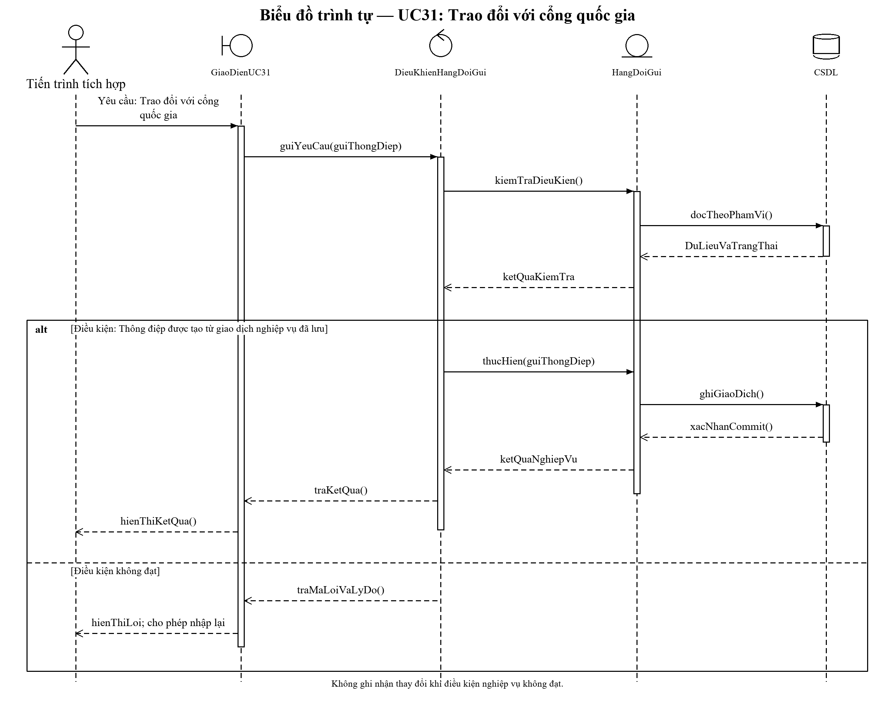
Hình 3.74: Biểu đồ trình tự UC31: Trao đổi với cổng quốc gia
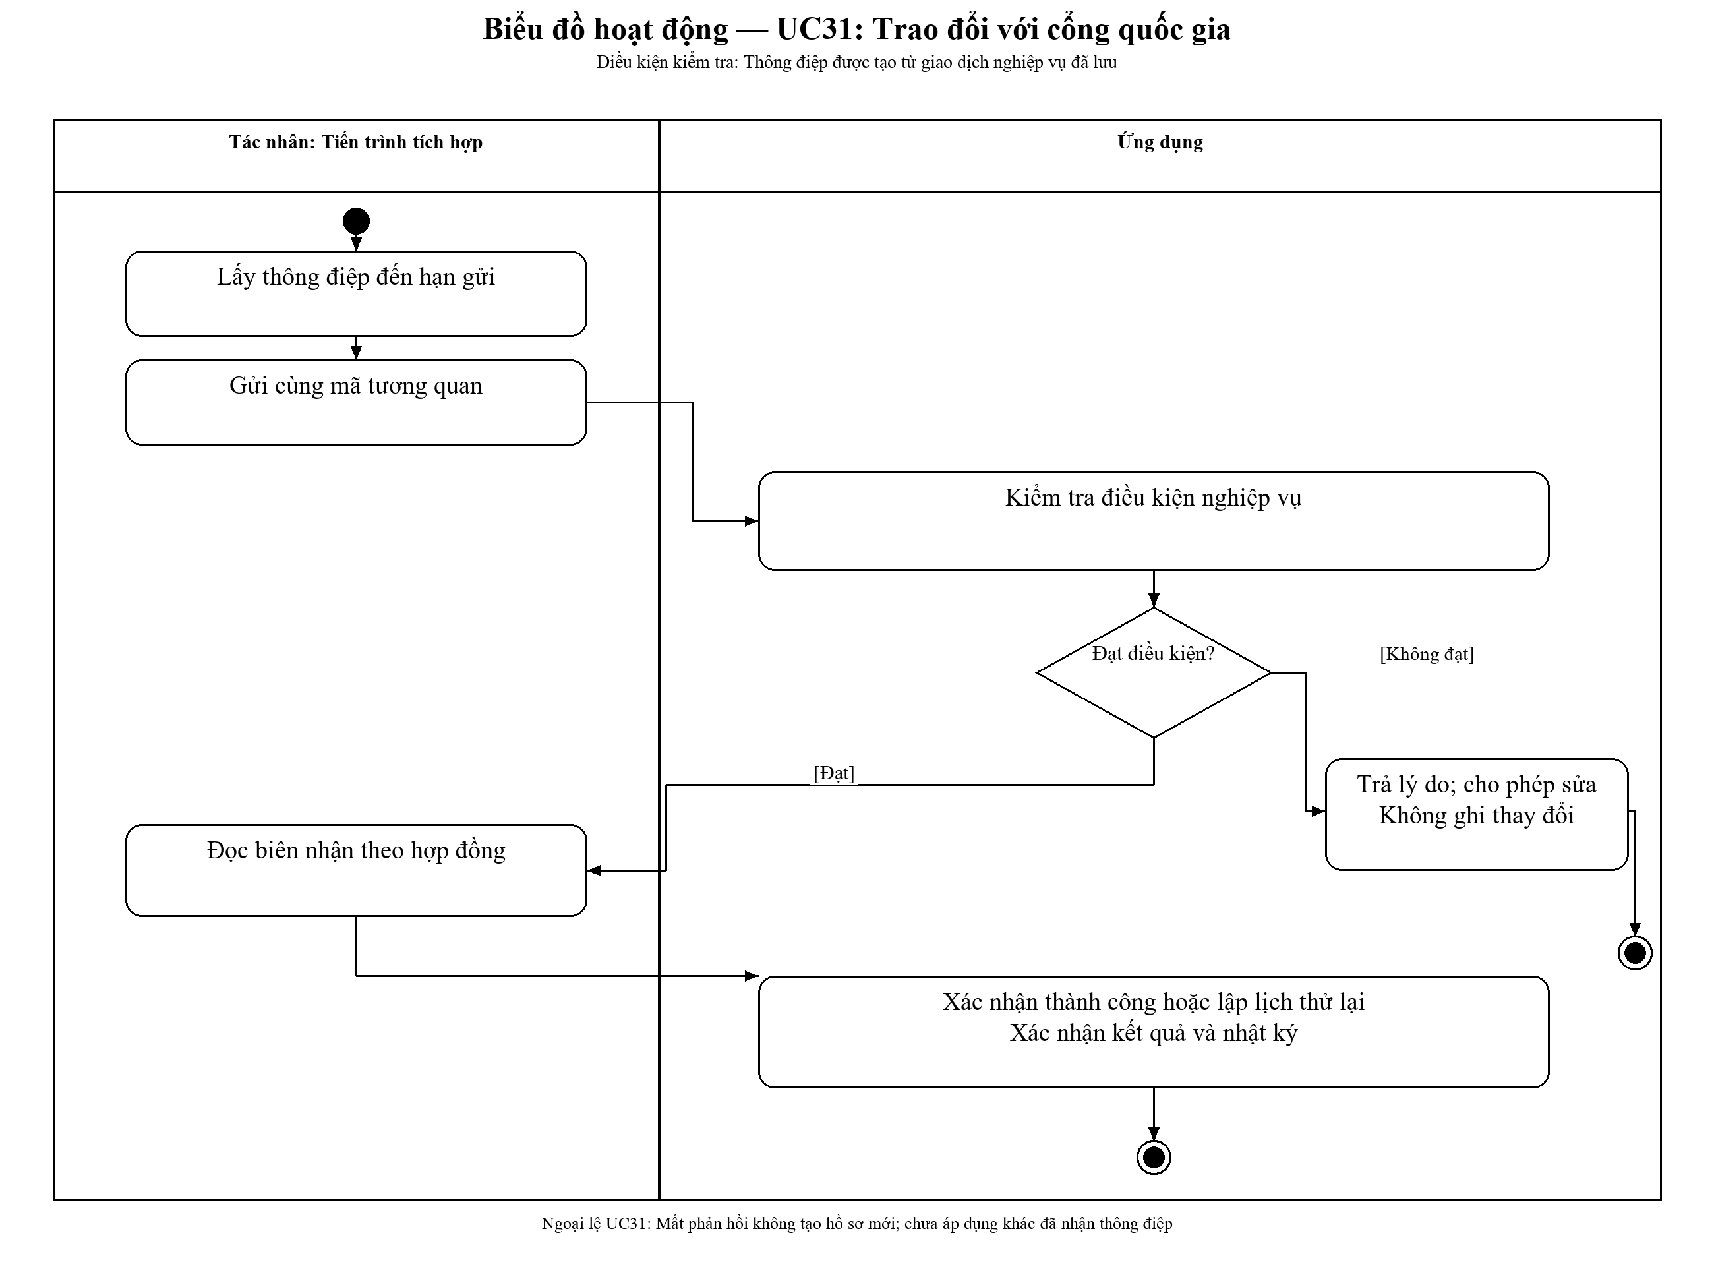
Hình 3.75: Biểu đồ hoạt động UC31: Trao đổi với cổng quốc gia

UC32. Thanh toán khoản thu
Bảng 3.33: Đặc tả UC32
Thành phần | Nội dung
Mã và mục tiêu | MR01; Thanh toán khoản thu
Tác nhân chính | Người yêu cầu
Tiền điều kiện | Khoản thu thực sự áp dụng và đúng người trả
Đầu vào | Khoản thu còn nợ, số tiền, căn cứ miễn giảm
Luồng chính | 1. Kiểm tra thông báo thu; 2. Chọn phương thức được hỗ trợ; 3. Xác nhận tại đơn vị thanh toán; 4. Theo dõi giao dịch và chứng từ
Ngoại lệ | Thủ tục không thu phí bỏ qua; không dùng ảnh màn hình thay đối soát
Hậu điều kiện | Kết quả đã xác nhận và nhật ký được lưu cùng giao dịch; thử lại không ghi trùng
Truy vết | DieuKhienKhoanThu.taoGiaoDichThu; OO32A đến OO32E
Người nộp xem thông báo thu và lựa chọn phương thức thanh toán được hỗ trợ. Giao dịch được liên kết với khoản thu và chứng từ để theo dõi kết quả; thủ tục được miễn hoặc không thu phí sử dụng nhánh xử lý tương ứng.
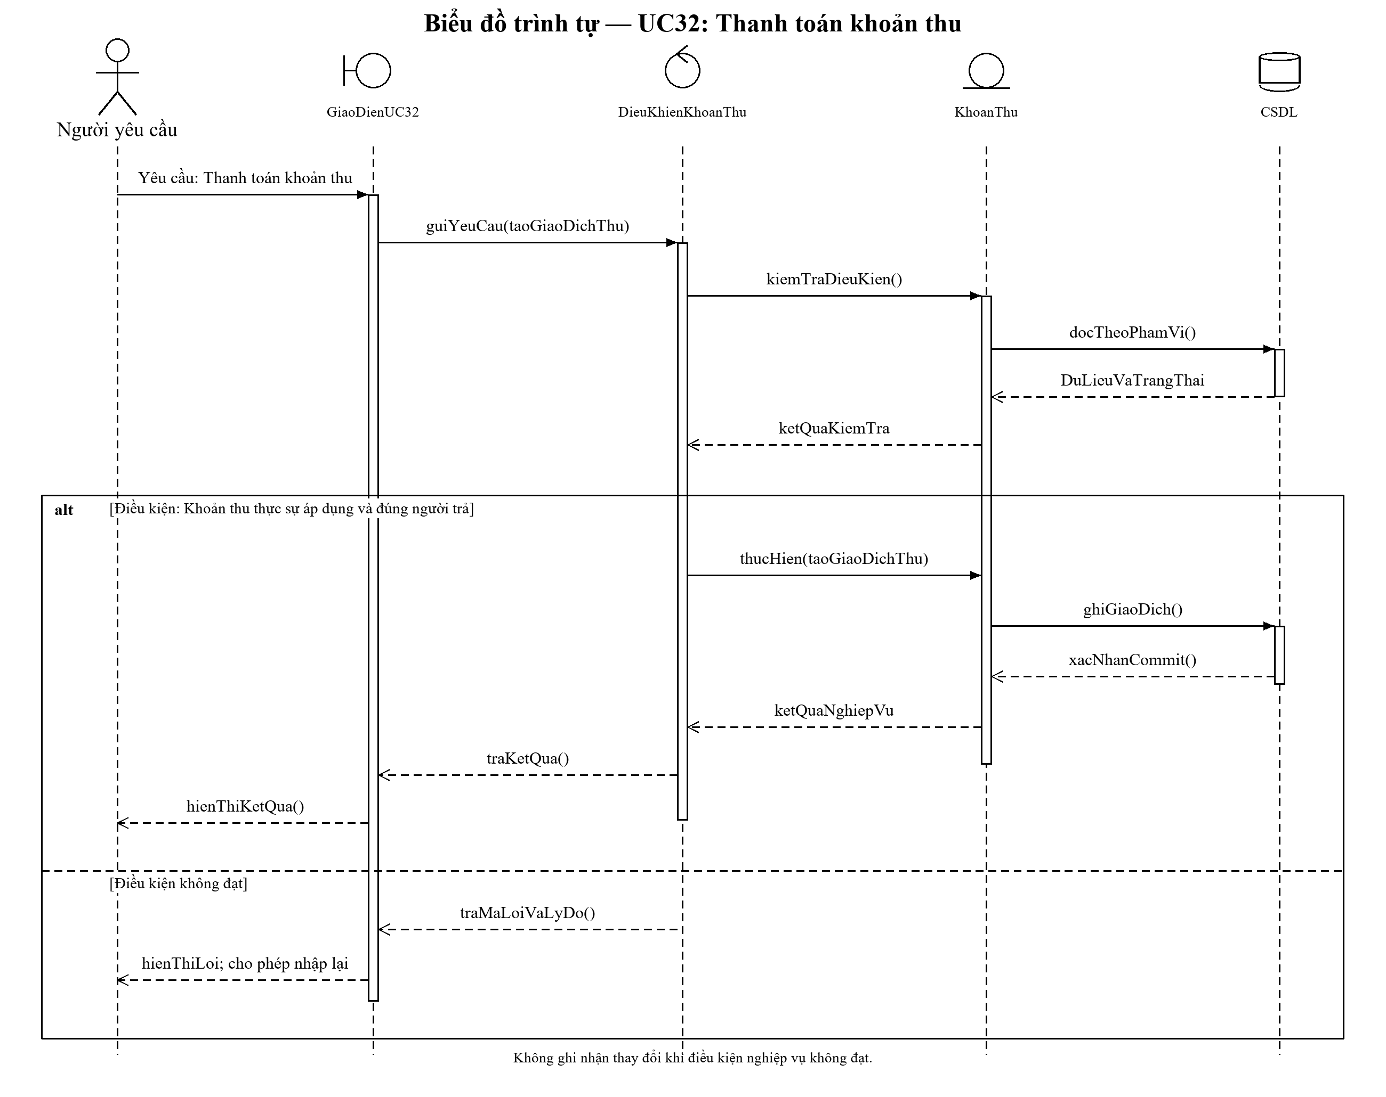
Hình 3.76: Biểu đồ trình tự UC32: Thanh toán khoản thu
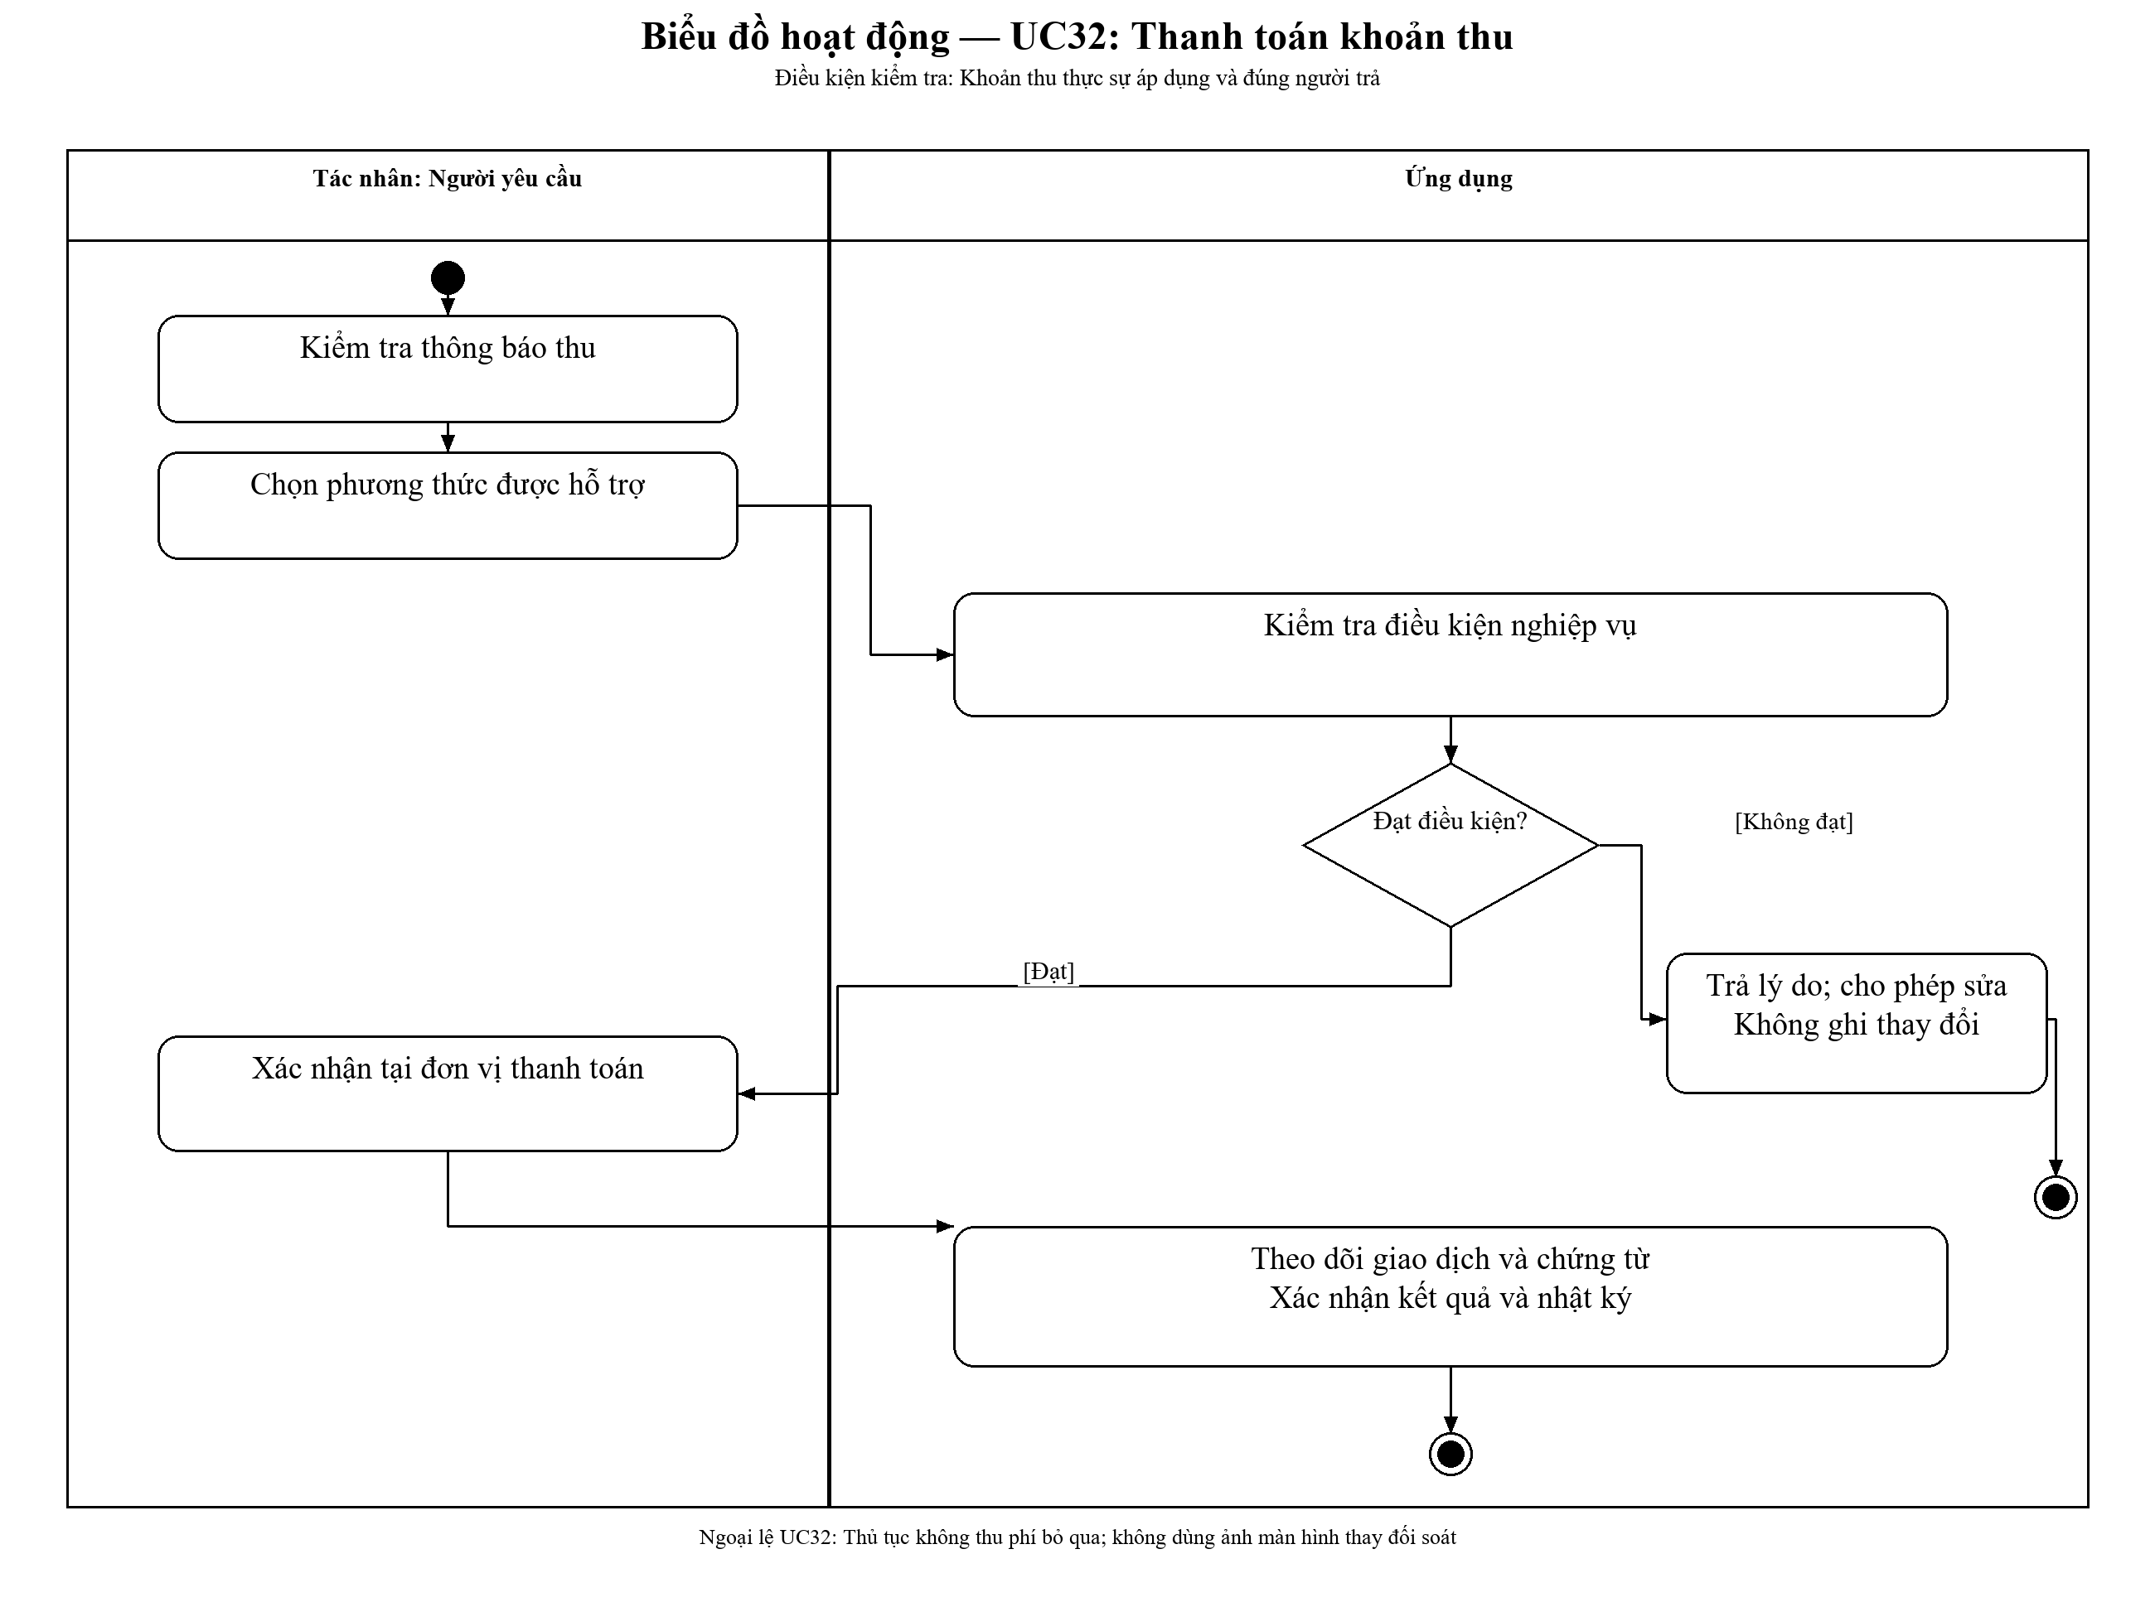
Hình 3.77: Biểu đồ hoạt động UC32: Thanh toán khoản thu

UC33. Đối soát thu và hoàn
Bảng 3.34: Đặc tả UC33
Thành phần | Nội dung
Mã và mục tiêu | MR02; Đối soát thu và hoàn
Tác nhân chính | Cán bộ tài chính
Tiền điều kiện | Thông báo được xác thực và mã giao dịch duy nhất
Đầu vào | Mã đối tác, giao dịch, tiền, trạng thái, kỳ
Luồng chính | 1. Lấy số liệu đối tác theo kỳ; 2. Ghép mã giao dịch và khoản thu; 3. Xử lý chênh lệch có căn cứ; 4. Chốt đối soát hoặc đề nghị hoàn
Ngoại lệ | Thông báo lặp không cộng tiền; giao dịch hoàn cần phê duyệt riêng
Hậu điều kiện | Kết quả đã xác nhận và nhật ký được lưu cùng giao dịch; thử lại không ghi trùng
Truy vết | DieuKhienGiaoDich.doiSoat; OO33A đến OO33E
Cán bộ tài chính đối chiếu dữ liệu theo kỳ bằng mã giao dịch và khoản thu. Các chênh lệch được xử lý có căn cứ; đề nghị hoàn trả được phê duyệt và lưu riêng để theo dõi số tiền đã thực hiện.
Hình 3.78: Biểu đồ trình tự UC33: Đối soát thu và hoàn
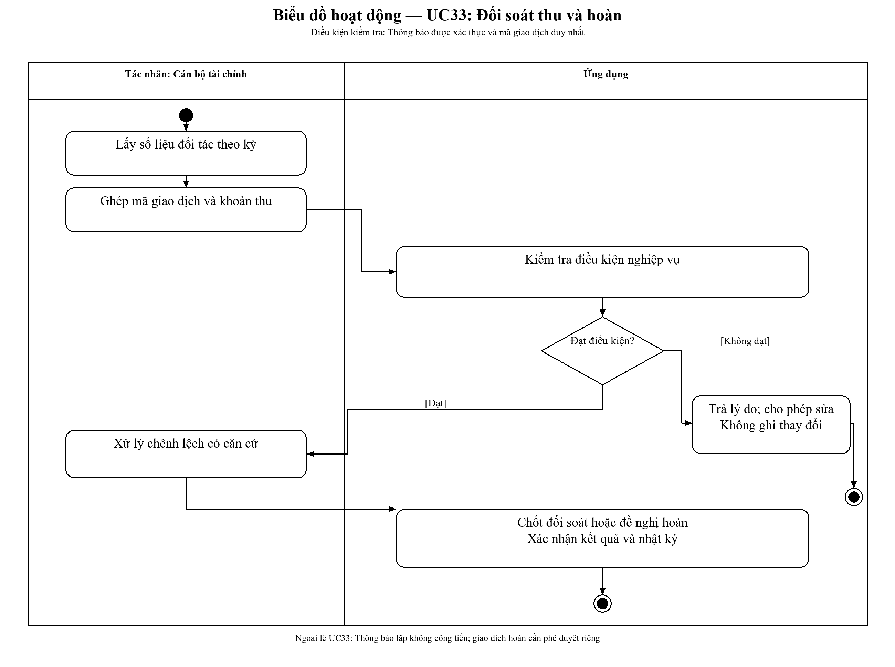
Hình 3.79: Biểu đồ hoạt động UC33: Đối soát thu và hoàn

UC34. Số hóa hồ sơ giấy
Bảng 3.35: Đặc tả UC34
Thành phần | Nội dung
Mã và mục tiêu | MR03; Số hóa hồ sơ giấy
Tác nhân chính | Cán bộ tiếp nhận
Tiền điều kiện | Đọc được, đầy đủ, đúng hồ sơ và đúng quy định xác nhận
Đầu vào | Tệp, số trang, loại, nguồn và người đối chiếu
Luồng chính | 1. Chọn thành phần cần số hóa; 2. Quét đủ trang và kiểm tra hình ảnh; 3. Đối chiếu với giấy được xuất trình; 4. Lưu phiên bản và bằng chứng xác nhận
Ngoại lệ | Tệp mờ hoặc thiếu trang phải làm lại; không xác nhận thay người có thẩm quyền
Hậu điều kiện | Kết quả đã xác nhận và nhật ký được lưu cùng giao dịch; thử lại không ghi trùng
Truy vết | DieuKhienThanhPhanHoSo.xacNhanSoHoa; OO34A đến OO34E
Tài liệu giấy được quét đủ trang, kiểm tra chất lượng và đối chiếu với bản được xuất trình. Bản số hóa được lưu theo phiên bản cùng thông tin xác nhận để sử dụng trong quá trình giải quyết hồ sơ.
Hình 3.80: Biểu đồ trình tự UC34: Số hóa hồ sơ giấy
Hình 3.81: Biểu đồ hoạt động UC34: Số hóa hồ sơ giấy

UC35. Gửi phản ánh và đánh giá
Bảng 3.36: Đặc tả UC35
Thành phần | Nội dung
Mã và mục tiêu | MR04; Gửi phản ánh và đánh giá
Tác nhân chính | Người yêu cầu
Tiền điều kiện | Đúng kênh, không trùng yêu cầu cùng nội dung
Đầu vào | Loại phản ánh, nội dung, liên hệ, hồ sơ nếu có
Luồng chính | 1. Chọn loại phản ánh hoặc đánh giá; 2. Nhập nội dung và tài liệu cần thiết; 3. Gửi và lưu mã theo dõi; 4. Đọc trả lời hoặc yêu cầu bổ sung
Ngoại lệ | Phản ánh không tự sửa quyết định hồ sơ; khiếu nại dùng quy trình pháp lý riêng
Hậu điều kiện | Kết quả đã xác nhận và nhật ký được lưu cùng giao dịch; thử lại không ghi trùng
Truy vết | DieuKhienPhanAnh.guiPhanAnh; OO35A đến OO35E
Người dân gửi nội dung phản ánh hoặc đánh giá và nhận mã theo dõi. Cơ quan được giao tiếp nhận, trả lời hoặc yêu cầu bổ sung; kết quả xử lý phản ánh được quản lý theo quy trình tương ứng.
Hình 3.82: Biểu đồ trình tự UC35: Gửi phản ánh và đánh giá
Hình 3.83: Biểu đồ hoạt động UC35: Gửi phản ánh và đánh giá

UC36. Lập gói và nộp lưu hồ sơ
Bảng 3.37: Đặc tả UC36
Thành phần | Nội dung
Mã và mục tiêu | MR05; Lập gói và nộp lưu hồ sơ
Tác nhân chính | Cán bộ lưu trữ
Tiền điều kiện | Hồ sơ kết thúc và đủ thành phần được duyệt
Đầu vào | Danh mục tệp, phiên bản, giá trị băm, thời hạn giữ
Luồng chính | 1. Chốt hồ sơ và phiên bản; 2. Lập danh mục gói nộp lưu; 3. Kiểm tra đủ tệp và toàn vẹn; 4. Gửi gói và lưu biên nhận
Ngoại lệ | Kho công dân khác lưu trữ cơ quan; bị trả gói phải bổ sung đúng phiên bản
Hậu điều kiện | Kết quả đã xác nhận và nhật ký được lưu cùng giao dịch; thử lại không ghi trùng
Truy vết | DieuKhienHoSoNopLuu.nopLuu; OO36A đến OO36E
Hồ sơ kết thúc được tập hợp thành gói nộp lưu có danh mục và phiên bản rõ ràng. Hệ thống kiểm tra thành phần, tính toàn vẹn và lưu biên nhận của kho nhận để xác định kết quả bàn giao.
Hình 3.84: Biểu đồ trình tự UC36: Lập gói và nộp lưu hồ sơ
Hình 3.85: Biểu đồ hoạt động UC36: Lập gói và nộp lưu hồ sơ

3.4. Phối hợp đồng thời và xử lý trả lại
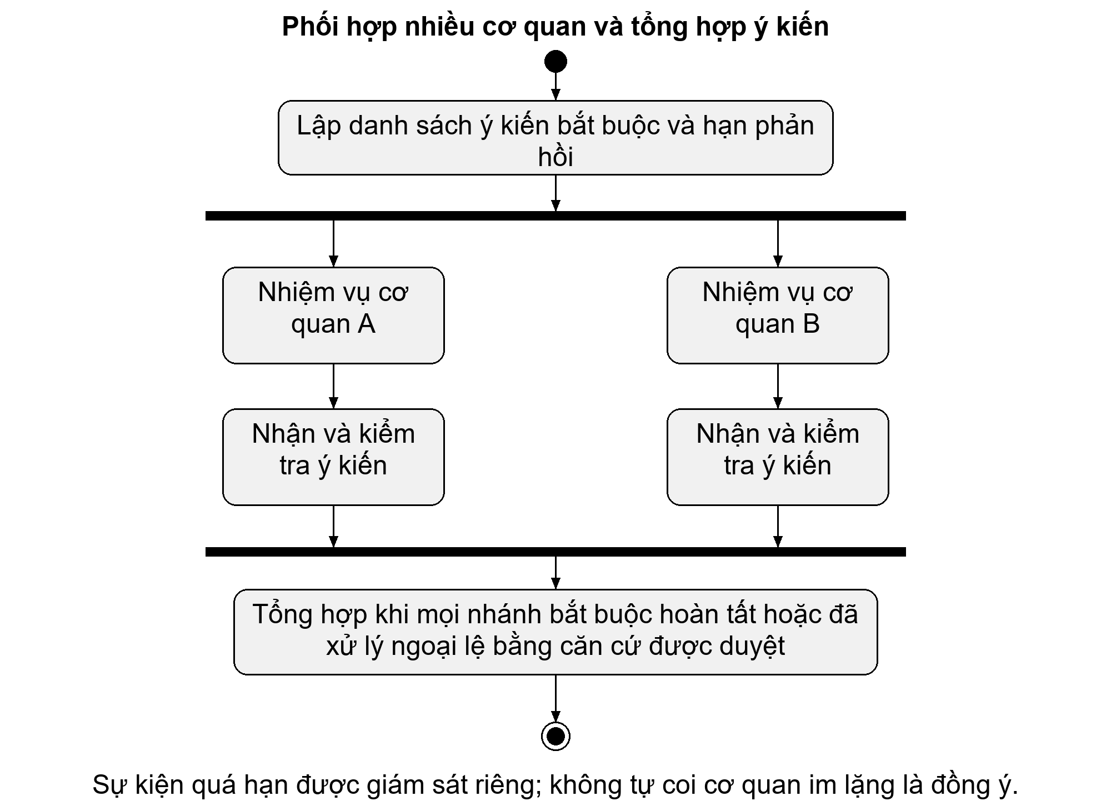
Hình 3.86: Biểu đồ hoạt động phối hợp đồng thời trong UC15
Mỗi biểu đồ trình tự mô tả một kịch bản cụ thể, với các đối tượng và thông điệp được sắp theo thứ tự xử lý. Các ký hiệu giao diện, điều khiển và thực thể giúp nhận diện trách nhiệm của từng đối tượng. Đối với yêu cầu bổ sung và phát hành kết quả, thao tác của người dân, chuyên viên, lãnh đạo và văn thư được tách rõ theo vai trò. Trong quy trình phối hợp, cơ quan chủ trì chỉ tổng hợp khi đã nhận đủ ý kiến hợp lệ; trường hợp chậm phản hồi được theo dõi để xử lý theo thẩm quyền.

CHƯƠNG 4. MÔ HÌNH LỚP, TRẠNG THÁI VÀ KIẾN TRÚC

4.1. Trách nhiệm của lớp phân tích
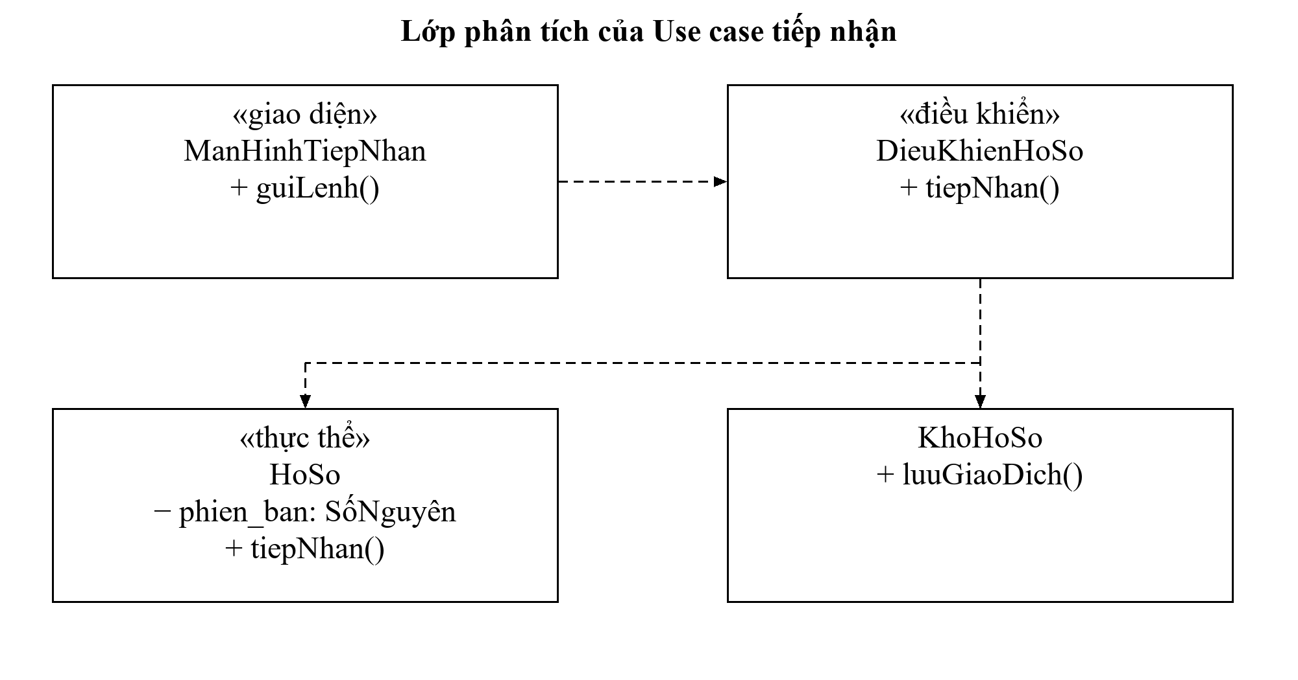
Hình 4.1: Biểu đồ lớp phân tích theo mô hình Boundary–Control–Entity
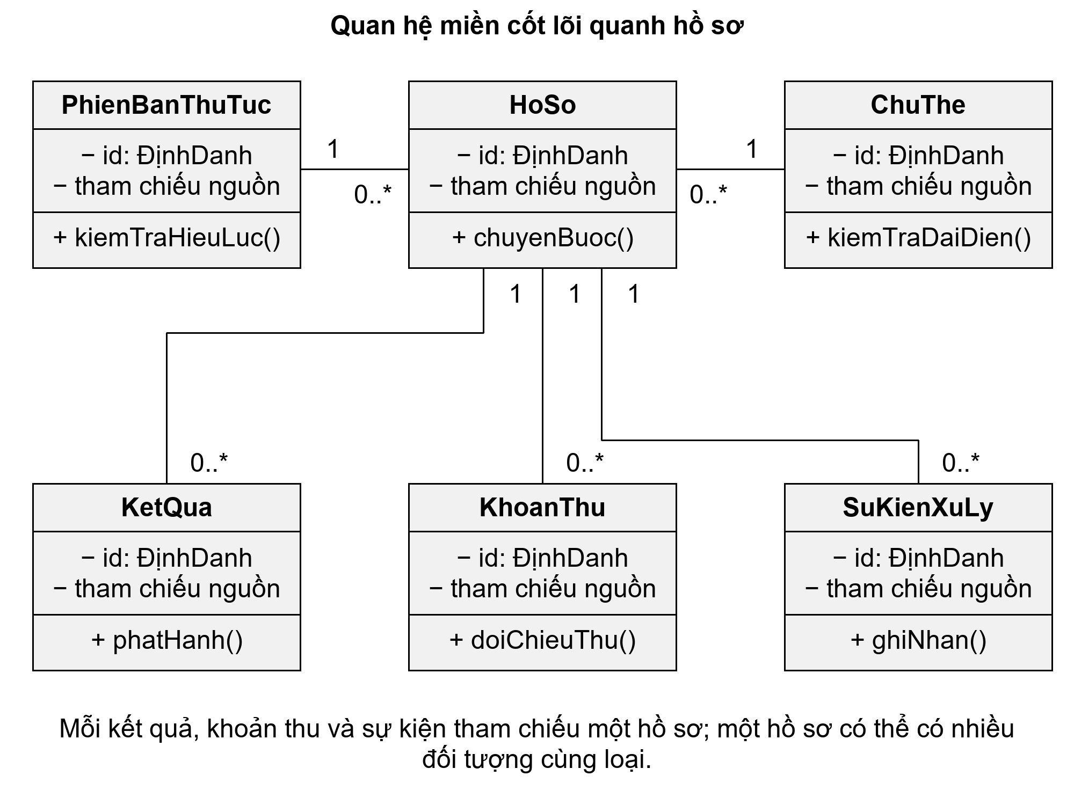
Hình 4.2: Biểu đồ lớp miền cốt lõi quanh hồ sơ
Mô hình phân tích gồm lớp giao diện, lớp điều khiển và lớp thực thể. Lớp giao diện nhận thông tin và hiển thị kết quả cho người dùng. Lớp điều khiển kiểm tra quyền, tổ chức thao tác và quản lý giao dịch. Các thực thể lưu dữ liệu hồ sơ, kết quả, khoản thu và nhiệm vụ phối hợp, đồng thời duy trì những ràng buộc nghiệp vụ. Việc trao đổi với dịch vụ ngoài được thực hiện qua lớp kết nối để thuận tiện thay đổi nhà cung cấp.

4.2. Lớp miền và quan hệ đầy đủ
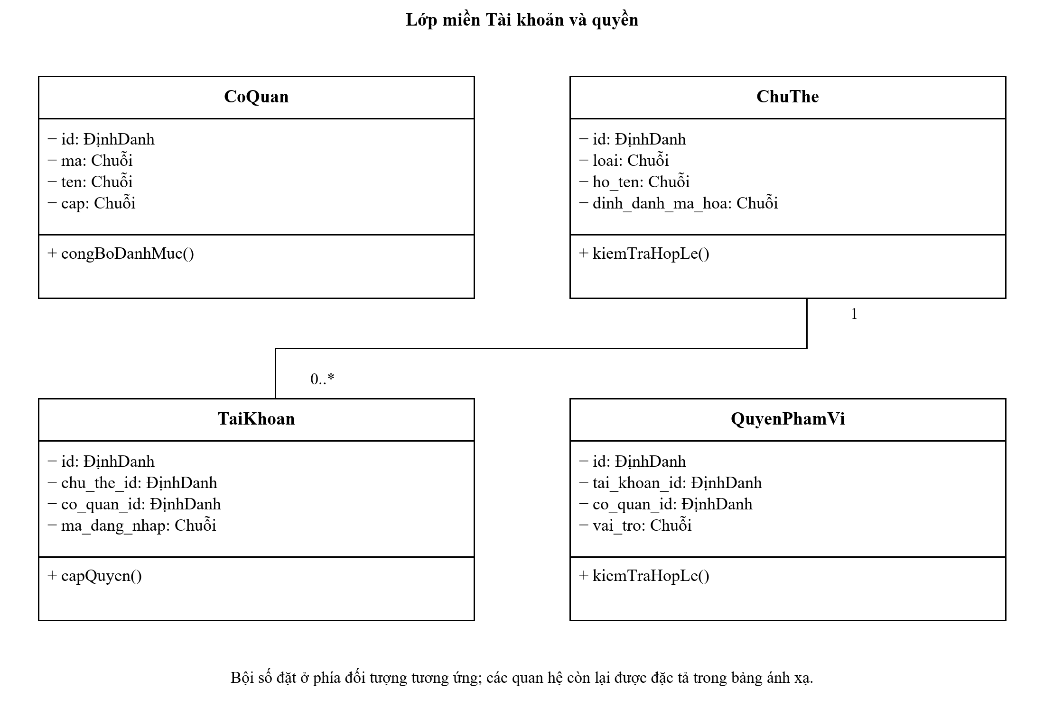
Hình 4.3: Biểu đồ lớp miền nhóm 1: Tài khoản và quyền
Hình 4.4: Biểu đồ lớp miền nhóm 2: Danh mục và quy trình
Hình 4.5: Biểu đồ lớp miền nhóm 3: Chữ ký số
Hình 4.6: Biểu đồ lớp miền nhóm 4: Tiếp nhận và giải quyết
Hình 4.7: Biểu đồ lớp miền nhóm 4: Tiếp nhận và giải quyết
Hình 4.8: Biểu đồ lớp miền nhóm 4: Tiếp nhận và giải quyết
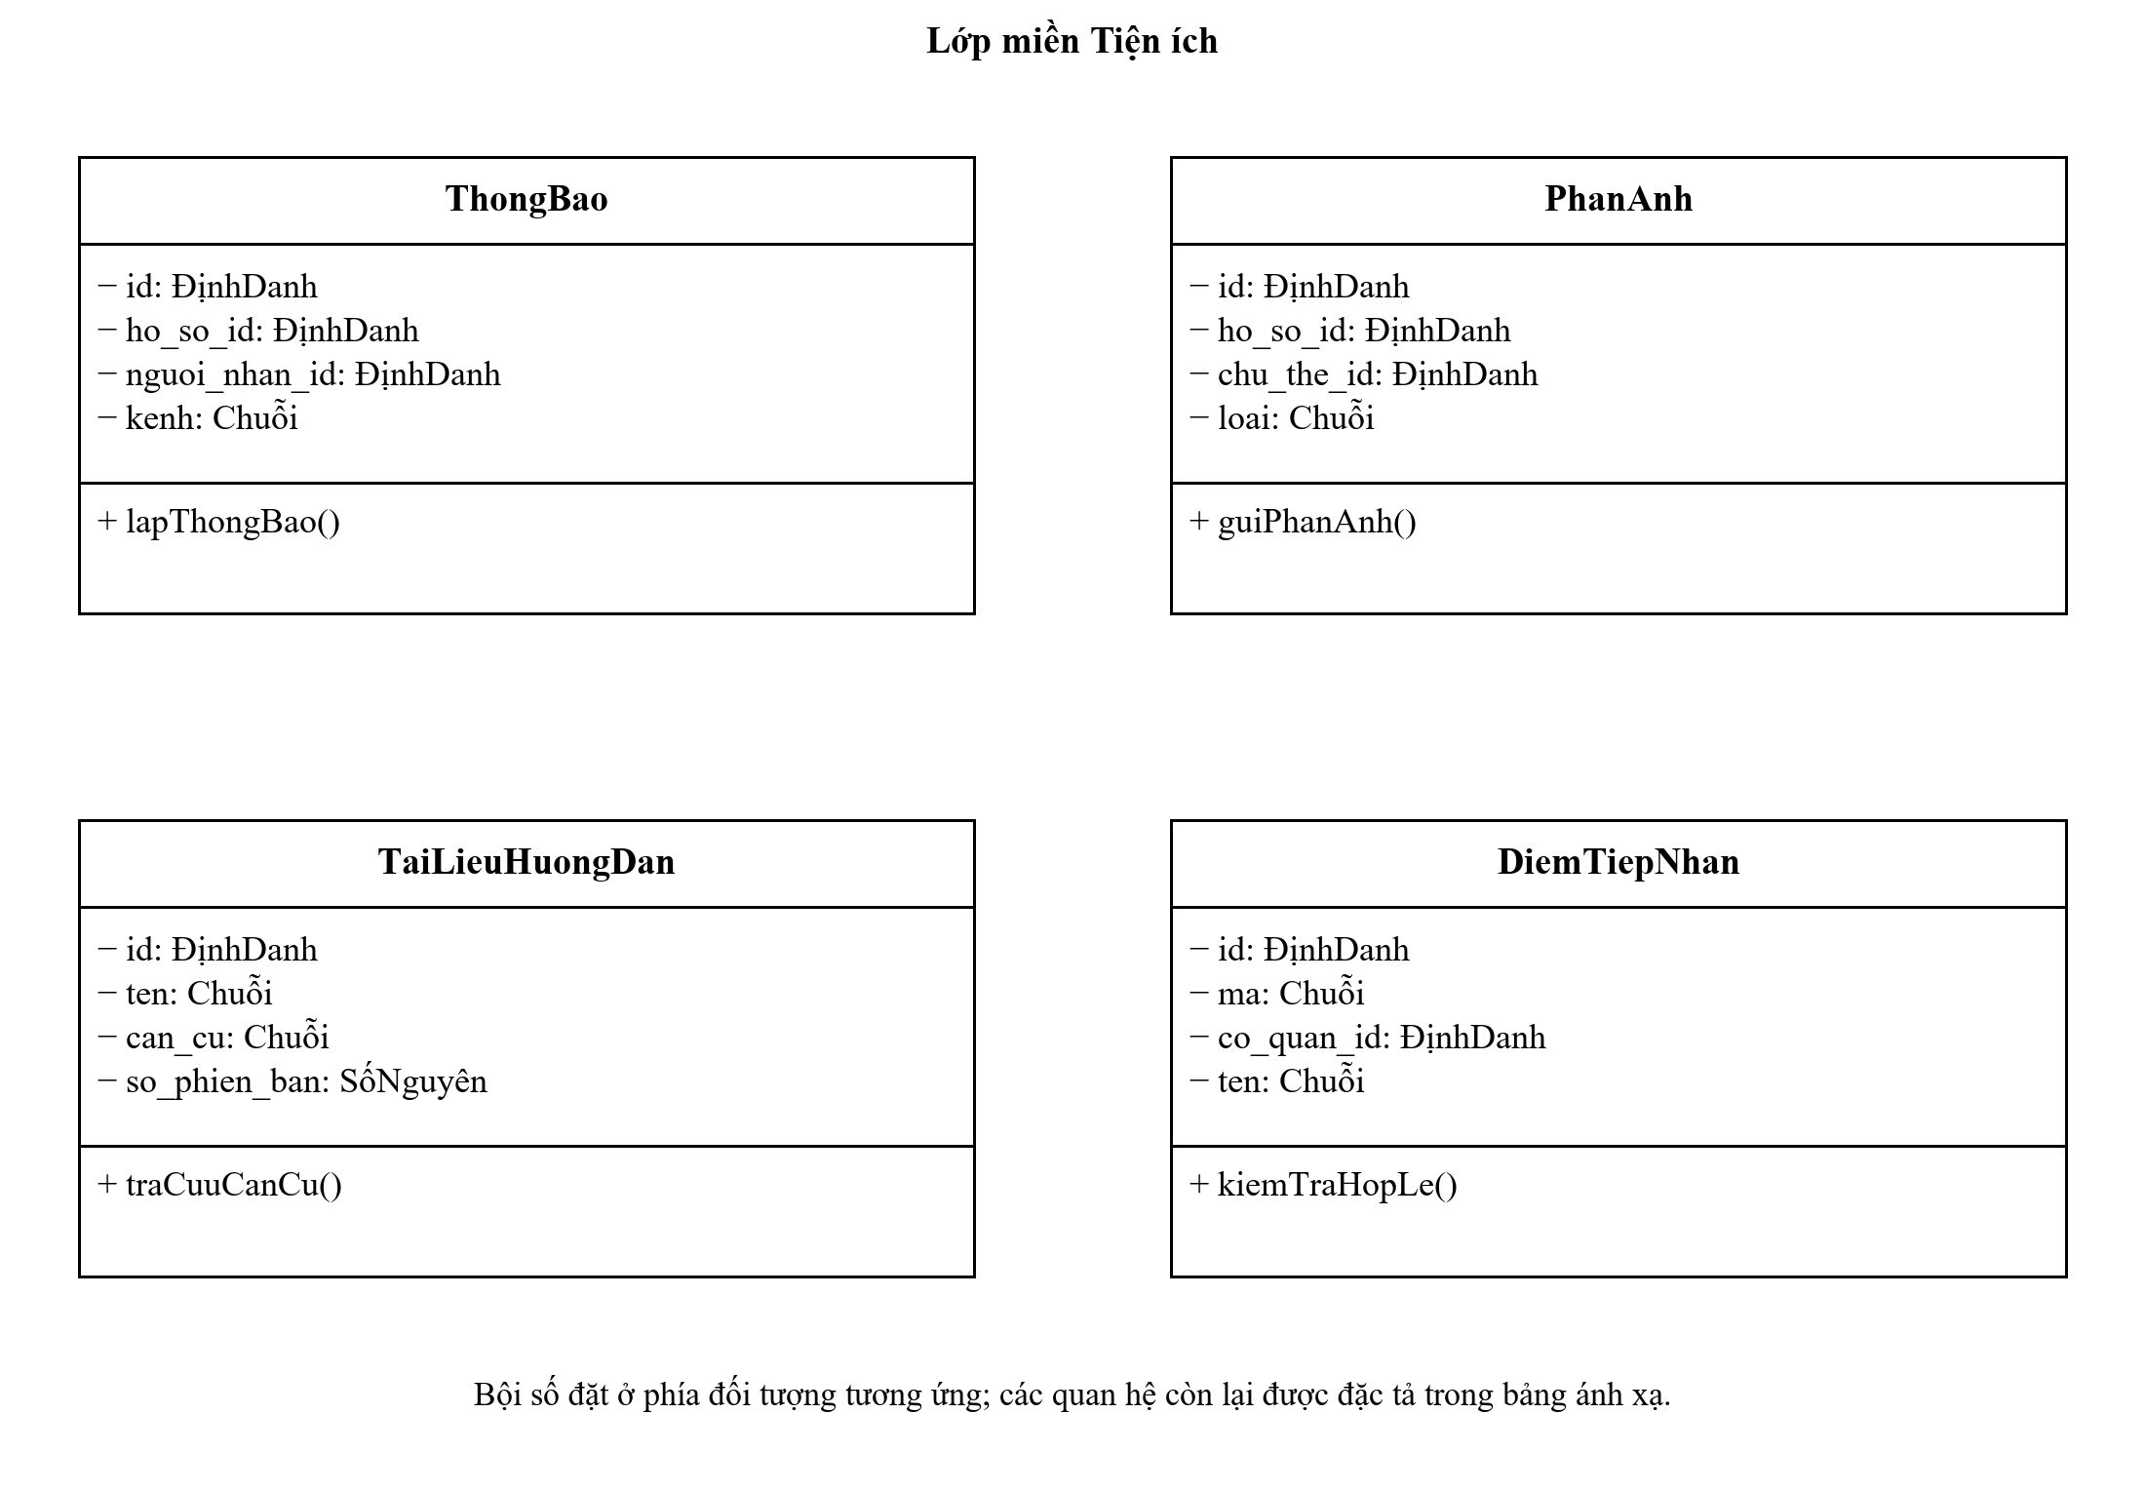
Hình 4.9: Biểu đồ lớp miền nhóm 5: Tiện ích
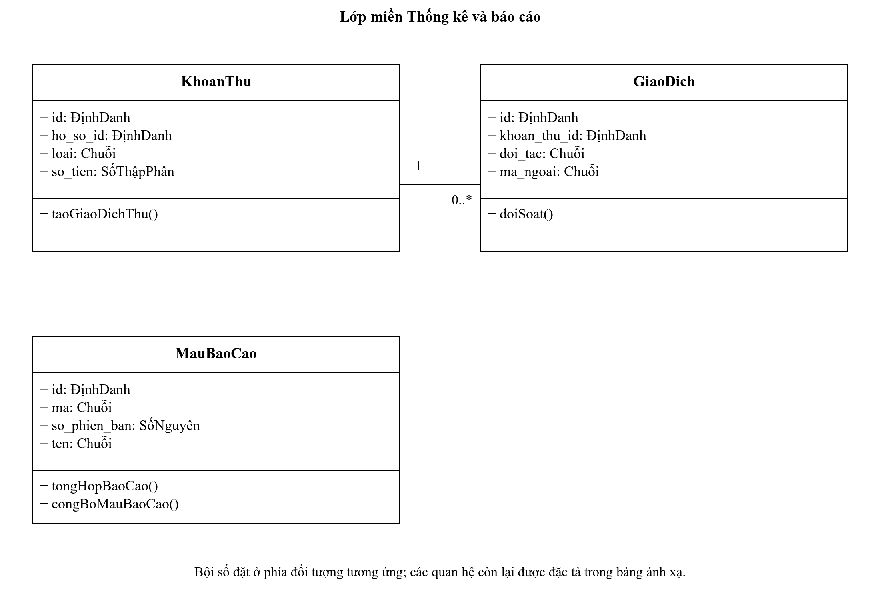
Hình 4.10: Biểu đồ lớp miền nhóm 6: Thống kê và báo cáo
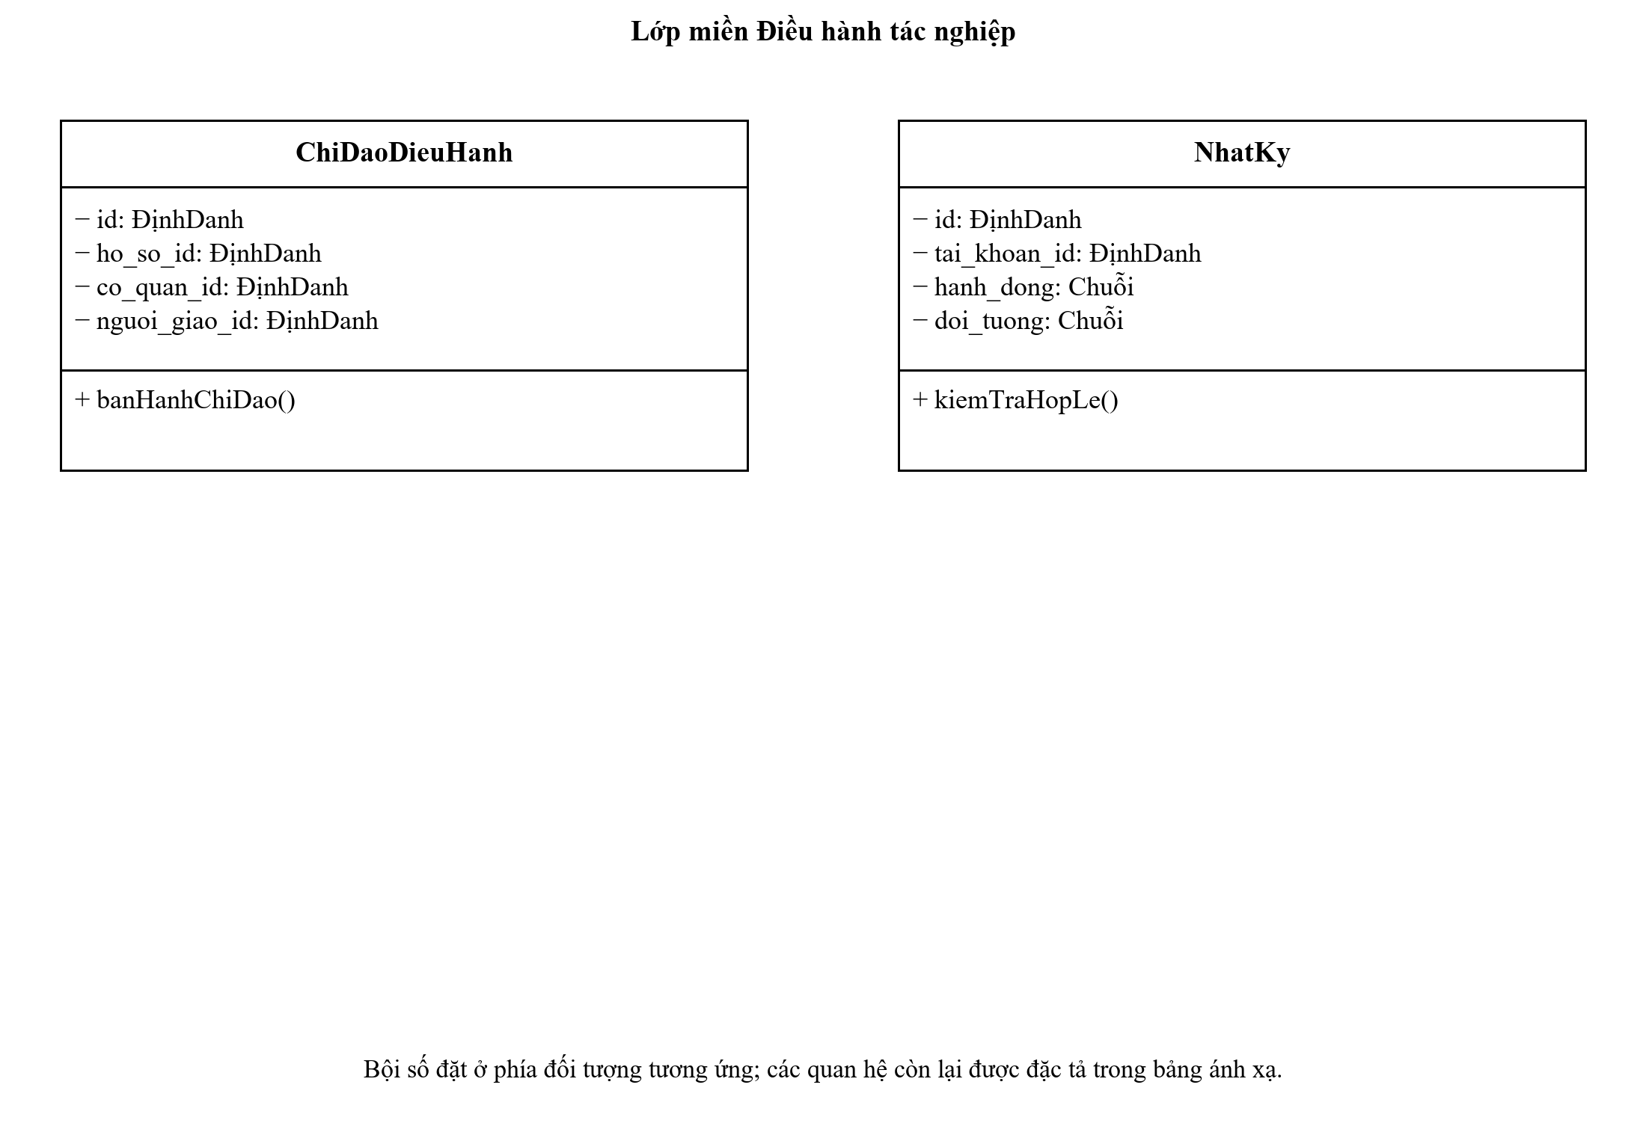
Hình 4.11: Biểu đồ lớp miền nhóm 7: Điều hành tác nghiệp
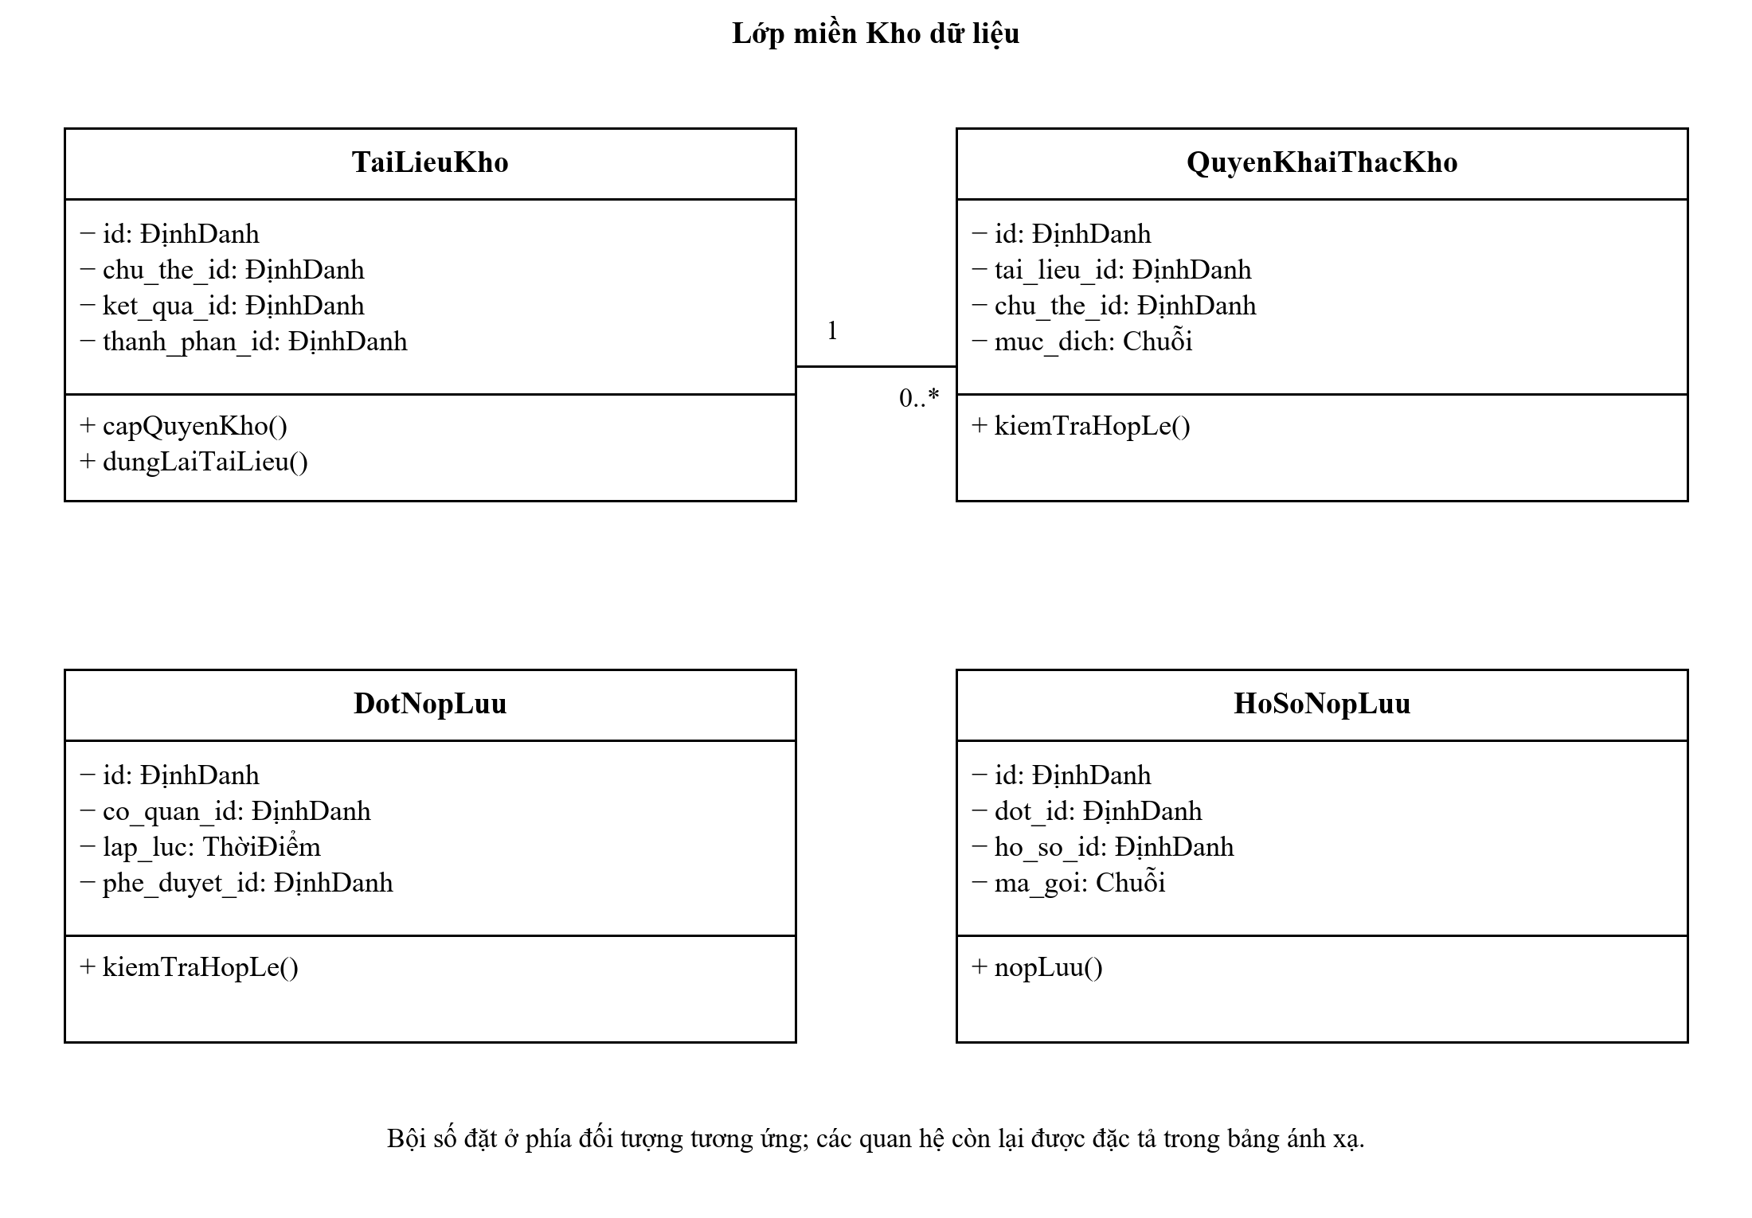
Hình 4.12: Biểu đồ lớp miền nhóm 8: Kho dữ liệu
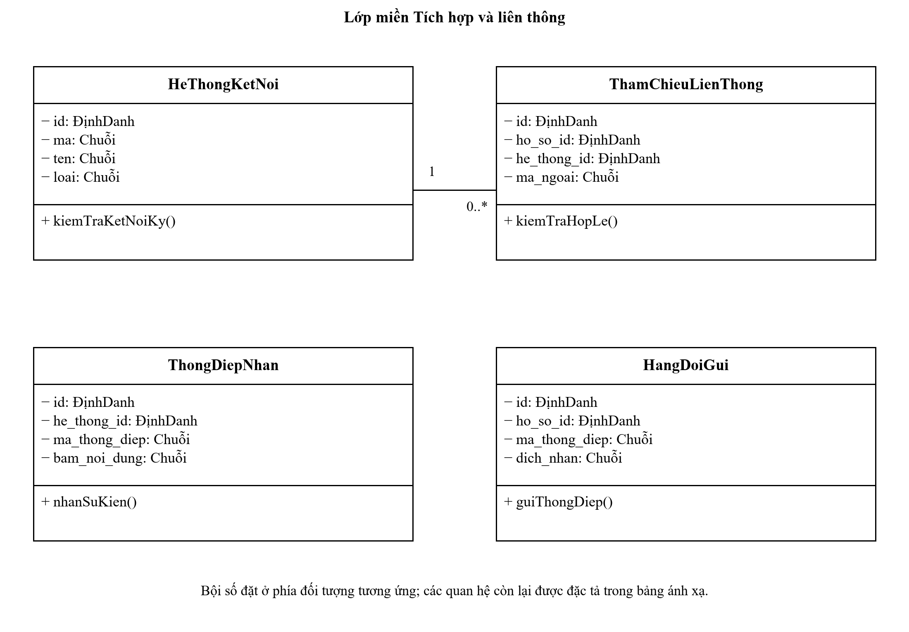
Hình 4.13: Biểu đồ lớp miền nhóm 9: Tích hợp và liên thông
Bảng 4.1: Ánh xạ 37 lớp miền sang dữ liệu
Lớp | Bảng | Trách nhiệm
CoQuan | co_​quan | Cơ quan giải quyết
ThuTuc | thu_​tuc | Danh mục thủ tục
PhienBanThuTuc | phien_​ban_​thu_​tuc | Phiên bản thủ tục
ChuThe | chu_​the | Chủ thể giao dịch và hộ tịch
TaiKhoan | tai_​khoan | Tài khoản cán bộ
QuyenPhamVi | quyen_​pham_​vi | Quyền theo phạm vi
HoSo | ho_​so | Hồ sơ hành chính
UyQuyen | uy_​quyen | Căn cứ đại diện
ThanhPhanHoSo | thanh_​phan_​ho_​so | Thành phần hồ sơ
PhanCong | phan_​cong | Phân công xử lý
SuKienXuLy | su_​kien_​xu_​ly | Sự kiện xử lý
YeuCauBoSung | yeu_​cau_​bo_​sung | Yêu cầu bổ sung
KetQua | ket_​qua | Phiên bản kết quả
ChuKy | chu_​ky | Bằng chứng chữ ký
KhoanThu | khoan_​thu | Khoản thu và miễn giảm
GiaoDich | giao_​dich | Giao dịch và đối soát
GiaoNhan | giao_​nhan | Chứng cứ giao kết quả
HangDoiGui | hang_​doi_​gui | Hàng đợi tích hợp
LichLamViec | lich_​lam_​viec | Lịch và ngoại lệ
NhatKy | nhat_​ky | Nhật ký quản trị
HeThongKetNoi | he_​thong_​ket_​noi | Hệ thống kết nối
TuyenXuLy | tuyen_​xu_​ly | Tuyến tác nghiệp theo phiên bản
ThamChieuLienThong | tham_​chieu_​lien_​thong | Tham chiếu hồ sơ liên thông
NhiemVuPhoiHop | nhiem_​vu_​phoi_​hop | Nhiệm vụ phối hợp thẩm định
ThongBao | thong_​bao | Thông báo và trạng thái gửi
DotNopLuu | dot_​nop_​luu | Đợt nộp lưu hồ sơ
HoSoNopLuu | ho_​so_​nop_​luu | Hồ sơ và bằng chứng nộp lưu
PhanAnh | phan_​anh_​kien_​nghi | Phản ánh và đánh giá phục vụ
ThongDiepNhan | thong_​diep_​nhan | Thông điệp nhận và chống lặp
DiemTiepNhan | diem_​tiep_​nhan | Điểm tiếp nhận theo hiệu lực
MauBaoCao | mau_​bao_​cao | Phiên bản mẫu và công thức báo cáo
TaiLieuHuongDan | tai_​lieu_​huong_​dan | Nguồn hướng dẫn có phiên bản
TaiLieuKho | tai_​lieu_​kho | Tài liệu kho của tổ chức, cá nhân
QuyenKhaiThacKho | quyen_​khai_​thac_​kho | Quyền khai thác tài liệu kho
ChiDaoDieuHanh | chi_​dao_​dieu_​hanh | Chỉ đạo và trách nhiệm phản hồi
YeuCauDung | yeu_​cau_​dung | Yêu cầu dừng và Thông báo dừng
SuKienQuyenKyMau06 | su_​kien_​quyen_​ky_​mau06 | Lịch sử cấp và thu hồi quyền ký Mẫu 06
Các biểu đồ lớp trình bày những thuộc tính và quan hệ chính; bảng 4.1 liệt kê 74 khóa ngoại của mô hình dữ liệu. Bội số ở hai đầu quan hệ cho biết số đối tượng có thể liên kết với nhau. Quan hệ lưu trữ được thiết kế để giữ hồ sơ, tài liệu đã ký và nhật ký khi các thông tin danh mục hoặc tài khoản thay đổi.
Bảng 4.2: Toàn bộ quan hệ tham chiếu và bội số
Lớp nguồn | Thuộc tính | Lớp đích | Bội số tại đích
PhienBanThuTuc | thu_​tuc_​id | ThuTuc | 1; phía nguồn 0..*
PhienBanThuTuc | co_​quan_​id | CoQuan | 1; phía nguồn 0..*
TaiKhoan | chu_​the_​id | ChuThe | 1; phía nguồn 0..*
TaiKhoan | co_​quan_​id | CoQuan | 1; phía nguồn 0..*
QuyenPhamVi | tai_​khoan_​id | TaiKhoan | 1; phía nguồn 0..*
QuyenPhamVi | co_​quan_​id | CoQuan | 1; phía nguồn 0..*
HoSo | phien_​ban_​id | PhienBanThuTuc | 1; phía nguồn 0..*
HoSo | nguoi_​yeu_​cau_​id | ChuThe | 1; phía nguồn 0..*
HoSo | chu_​the_​ho_​tich_​id | ChuThe | 0..1; phía nguồn 0..*
HoSo | nguoi_​ho_​tro_​id | TaiKhoan | 0..1; phía nguồn 0..*
UyQuyen | ho_​so_​id | HoSo | 1; phía nguồn 0..*
UyQuyen | nguoi_​uy_​quyen_​id | ChuThe | 1; phía nguồn 0..*
UyQuyen | nguoi_​dai_​dien_​id | ChuThe | 1; phía nguồn 0..*
ThanhPhanHoSo | ho_​so_​id | HoSo | 1; phía nguồn 0..*
PhanCong | ho_​so_​id | HoSo | 1; phía nguồn 0..*
PhanCong | tai_​khoan_​id | TaiKhoan | 1; phía nguồn 0..*
PhanCong | nguoi_​giao_​id | TaiKhoan | 1; phía nguồn 0..*
SuKienXuLy | ho_​so_​id | HoSo | 1; phía nguồn 0..*
SuKienXuLy | tai_​khoan_​id | TaiKhoan | 0..1; phía nguồn 0..*
YeuCauBoSung | ho_​so_​id | HoSo | 1; phía nguồn 0..*
YeuCauBoSung | nguoi_​lap_​id | TaiKhoan | 1; phía nguồn 0..*
KetQua | ho_​so_​id | HoSo | 1; phía nguồn 0..*
KetQua | thay_​the_​id | KetQua | 0..1; phía nguồn 0..*
ChuKy | ket_​qua_​id | KetQua | 1; phía nguồn 0..*
KhoanThu | ho_​so_​id | HoSo | 1; phía nguồn 0..*
GiaoDich | khoan_​thu_​id | KhoanThu | 1; phía nguồn 0..*
GiaoNhan | ket_​qua_​id | KetQua | 1; phía nguồn 0..*
GiaoNhan | nguoi_​nhan_​id | ChuThe | 1; phía nguồn 0..*
HangDoiGui | ho_​so_​id | HoSo | 1; phía nguồn 0..*
LichLamViec | co_​quan_​id | CoQuan | 1; phía nguồn 0..*
NhatKy | tai_​khoan_​id | TaiKhoan | 0..1; phía nguồn 0..*
TuyenXuLy | phien_​ban_​id | PhienBanThuTuc | 1; phía nguồn 0..*
TuyenXuLy | he_​thong_​id | HeThongKetNoi | 1; phía nguồn 0..*
TuyenXuLy | phe_​duyet_​id | TaiKhoan | 1; phía nguồn 0..*
ThamChieuLienThong | ho_​so_​id | HoSo | 1; phía nguồn 0..*
ThamChieuLienThong | he_​thong_​id | HeThongKetNoi | 1; phía nguồn 0..*
NhiemVuPhoiHop | ho_​so_​id | HoSo | 1; phía nguồn 0..*
NhiemVuPhoiHop | co_​quan_​id | CoQuan | 1; phía nguồn 0..*
ThongBao | ho_​so_​id | HoSo | 1; phía nguồn 0..*
ThongBao | nguoi_​nhan_​id | ChuThe | 1; phía nguồn 0..*
DotNopLuu | co_​quan_​id | CoQuan | 1; phía nguồn 0..*
DotNopLuu | phe_​duyet_​id | TaiKhoan | 0..1; phía nguồn 0..*
HoSoNopLuu | dot_​id | DotNopLuu | 1; phía nguồn 0..*
HoSoNopLuu | ho_​so_​id | HoSo | 1; phía nguồn 0..*
PhanAnh | ho_​so_​id | HoSo | 0..1; phía nguồn 0..*
PhanAnh | chu_​the_​id | ChuThe | 0..1; phía nguồn 0..*
PhanAnh | co_​quan_​id | CoQuan | 0..1; phía nguồn 0..*
ThongDiepNhan | he_​thong_​id | HeThongKetNoi | 1; phía nguồn 0..*
ThongDiepNhan | ho_​so_​id | HoSo | 0..1; phía nguồn 0..*
DiemTiepNhan | co_​quan_​id | CoQuan | 1; phía nguồn 0..*
MauBaoCao | phe_​duyet_​id | TaiKhoan | 1; phía nguồn 0..*
TaiLieuHuongDan | phe_​duyet_​id | TaiKhoan | 1; phía nguồn 0..*
TaiLieuKho | chu_​the_​id | ChuThe | 1; phía nguồn 0..*
TaiLieuKho | ket_​qua_​id | KetQua | 0..1; phía nguồn 0..*
TaiLieuKho | thanh_​phan_​id | ThanhPhanHoSo | 0..1; phía nguồn 0..*
TaiLieuKho | thay_​the_​id | TaiLieuKho | 0..1; phía nguồn 0..*
QuyenKhaiThacKho | tai_​lieu_​id | TaiLieuKho | 1; phía nguồn 0..*
QuyenKhaiThacKho | chu_​the_​id | ChuThe | 1; phía nguồn 0..*
ChiDaoDieuHanh | ho_​so_​id | HoSo | 0..1; phía nguồn 0..*
ChiDaoDieuHanh | co_​quan_​id | CoQuan | 1; phía nguồn 0..*
ChiDaoDieuHanh | nguoi_​giao_​id | TaiKhoan | 1; phía nguồn 0..*
ChiDaoDieuHanh | nguoi_​nhan_​id | TaiKhoan | 0..1; phía nguồn 0..*
YeuCauDung | ho_​so_​id | HoSo | 1; phía nguồn 0..*
YeuCauDung | nguoi_​yeu_​cau_​id | ChuThe | 1; phía nguồn 0..*
YeuCauDung | uy_​quyen_​id | UyQuyen | 0..1; phía nguồn 0..*
YeuCauDung | tep_​mau05_​id | ThanhPhanHoSo | 1; phía nguồn 0..*
YeuCauDung | nguoi_​kiem_​tra_​id | TaiKhoan | 0..1; phía nguồn 0..*
YeuCauDung | tep_​mau06_​du_​thao_​id | ThanhPhanHoSo | 0..1; phía nguồn 0..*
YeuCauDung | tep_​mau06_​da_​ky_​id | ThanhPhanHoSo | 0..1; phía nguồn 0..*
YeuCauDung | nguoi_​ky_​id | TaiKhoan | 0..1; phía nguồn 0..*
YeuCauDung | quyen_​ky_​id | SuKienQuyenKyMau06 | 0..1; phía nguồn 0..*
YeuCauDung | thong_​bao_​id | ThongBao | 0..1; phía nguồn 0..*
SuKienQuyenKyMau06 | tai_​khoan_​id | TaiKhoan | 1; phía nguồn 0..*
SuKienQuyenKyMau06 | nguoi_​thay_​doi_​id | TaiKhoan | 1; phía nguồn 0..*
Từ điển dữ liệu mô tả 37 bảng cùng kiểu dữ liệu, khóa và các trường bắt buộc. Các cấu trúc tờ khai được quản lý theo phiên bản của từng thủ tục. Bên cạnh ràng buộc khóa ngoại, lớp ứng dụng kiểm tra quyền truy cập, điều kiện xử lý và vòng đời của đối tượng để bảo đảm dữ liệu được sử dụng đúng nghiệp vụ.

4.3. Máy trạng thái hồ sơ
Bảng 4.3: 12 trạng thái và ý nghĩa
Mã | Ý nghĩa
NHAP | Chưa gửi; chưa tạo trách nhiệm tiếp nhận
CHO_​TIEP_​NHAN | Đã gửi, chờ kiểm tra
CHO_​BO_​SUNG | Chờ đáp ứng yêu cầu; lưu giai đoạn quay lại
DA_​TIEP_​NHAN | Đã xác nhận tiếp nhận
DANG_​THU_​LY | Đang xử lý theo phân công
TRINH_​DUYET | Dự thảo đang chờ quyết định
DA_​PHE_​DUYET | Đúng bản đã được ký duyệt
DA_​PHAT_​HANH | Đã cấp số và phát hành
HOAN_​THANH | Có bằng chứng giao hợp lệ
TU_​CHOI | Không tiếp nhận theo căn cứ
KHONG_​GIAI_​QUYET | Kết luận không giải quyết theo căn cứ
DUNG | Thông báo dừng theo Mẫu 06 đã ký và phát hành
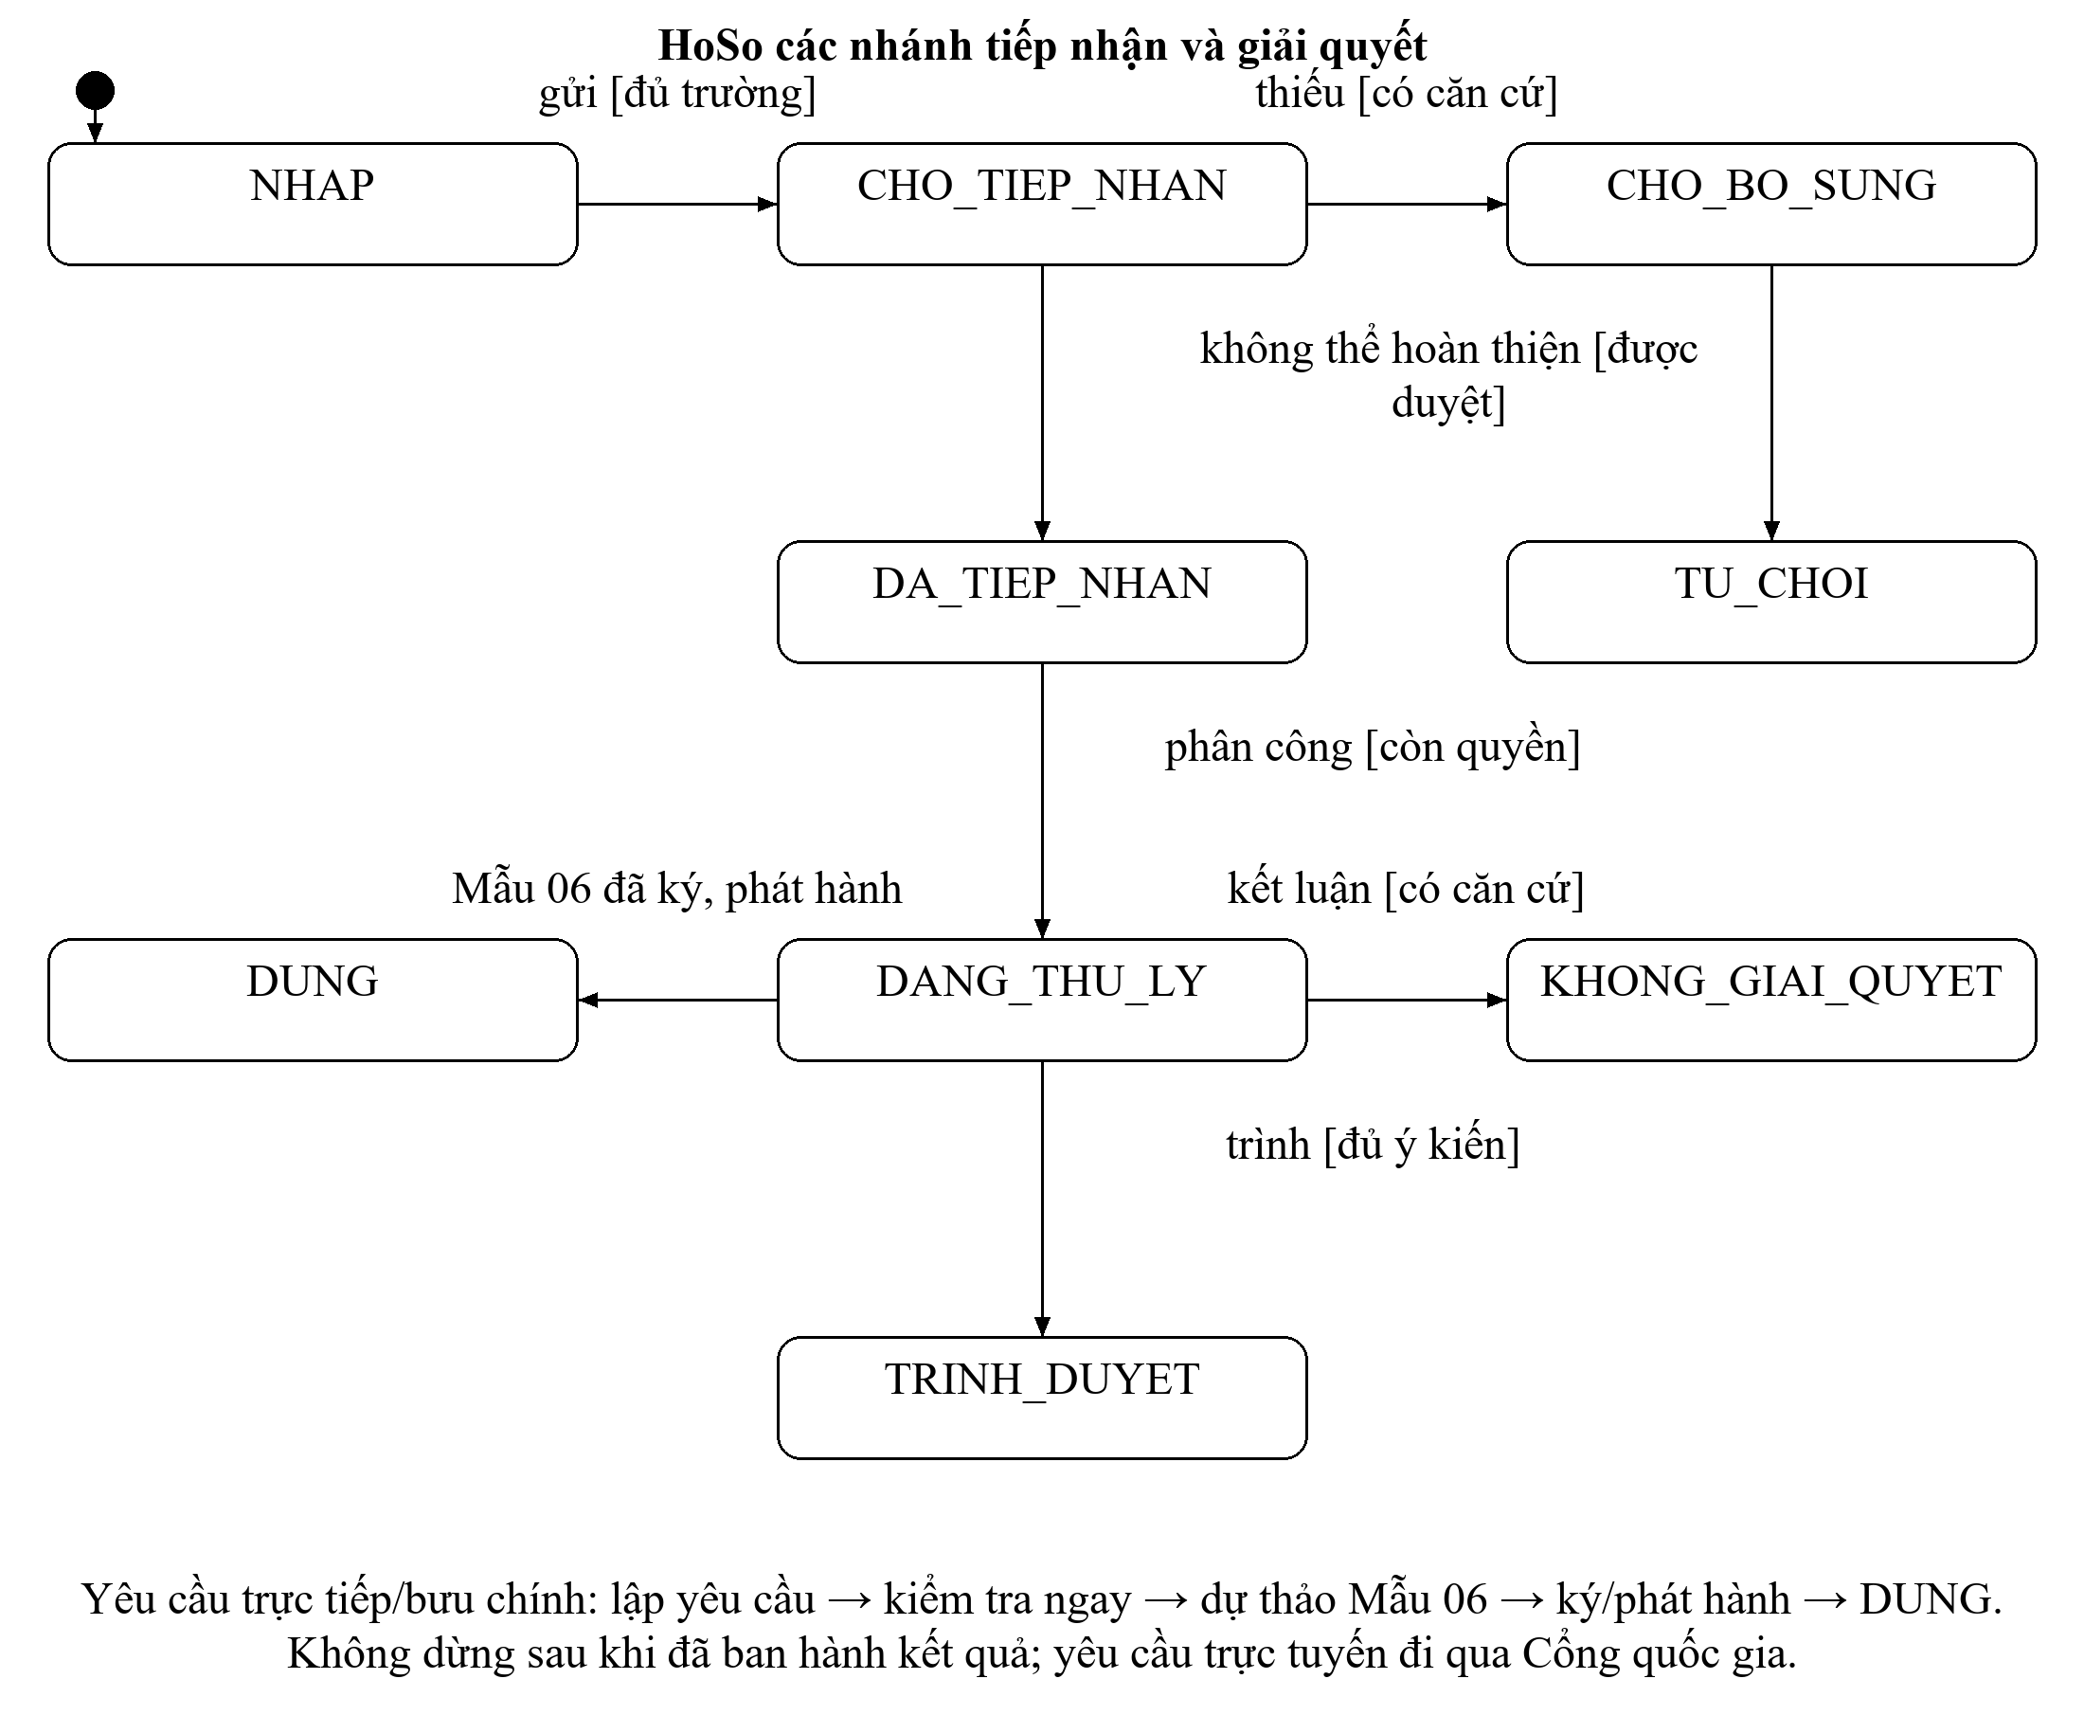
Hình 4.14: Các nhánh tiếp nhận và kết luận
Hình 4.15: Bổ sung quay lại đúng giai đoạn
Hình 4.16: Ký duyệt, phát hành và xác nhận giao
Bảng 4.4: 18 chuyển bước kiểm soát hồ sơ
Nguồn | Sự kiện và đích | Điều kiện | Vai trò
NHAP | gui → CHO_​TIEP_​NHAN | Đủ trường và tuyến hợp lệ | Người yêu cầu
CHO_​TIEP_​NHAN | yeuCauBoSung → CHO_​BO_​SUNG | Nêu rõ thiếu sót và căn cứ | Cán bộ tiếp nhận
CHO_​TIEP_​NHAN | tiepNhan → DA_​TIEP_​NHAN | Đủ thành phần, đúng quyền và phiên bản | Cán bộ tiếp nhận
CHO_​TIEP_​NHAN | tuChoi → TU_​CHOI | Có căn cứ và thông báo được duyệt | Cán bộ tiếp nhận
CHO_​BO_​SUNG | tuChoiTiepNhan → TU_​CHOI | Giai đoạn tiếp nhận, không thể hoàn thiện, thông báo được duyệt | Cán bộ tiếp nhận
CHO_​BO_​SUNG | boSungTiepNhan → CHO_​TIEP_​NHAN | Giai đoạn trước là tiếp nhận và bổ sung đã được đối chiếu | Cán bộ tiếp nhận
CHO_​BO_​SUNG | boSungThamDinh → DANG_​THU_​LY | Giai đoạn trước là thẩm định và đủ bổ sung | Chuyên viên thụ lý
DA_​TIEP_​NHAN | phanCong → DANG_​THU_​LY | Người nhận có quyền, chỉ một phân công hiện hành | Lãnh đạo đơn vị
DANG_​THU_​LY | yeuCauBoSung → CHO_​BO_​SUNG | Có căn cứ và giai đoạn quay lại | Chuyên viên thụ lý
DANG_​THU_​LY | trinhDuyet → TRINH_​DUYET | Đủ ý kiến bắt buộc và dự thảo hợp lệ | Chuyên viên thụ lý
DANG_​THU_​LY | khongGiaiQuyet → KHONG_​GIAI_​QUYET | Có kết luận và thẩm quyền | Chuyên viên thụ lý
TRINH_​DUYET | traChinhSua → DANG_​THU_​LY | Có ý kiến và phiên bản dự thảo | Lãnh đạo có thẩm quyền
TRINH_​DUYET | kyDuyet → DA_​PHE_​DUYET | Đúng bản và chữ ký hợp lệ | Lãnh đạo có thẩm quyền
DA_​PHE_​DUYET | phatHanh → DA_​PHAT_​HANH | Văn thư cấp số; tệp bất biến | Văn thư
DA_​PHAT_​HANH | xacNhanGiao → HOAN_​THANH | Có chứng cứ giao đúng người | Cán bộ trả kết quả
DA_​TIEP_​NHAN | phatHanhThongBaoDung → DUNG | Có yêu cầu trực tiếp/bưu chính hợp lệ; chưa ban hành quyết định hoặc văn bản thông báo kết quả; Mẫu 06 đã được ký và phát hành bởi người có thẩm quyền còn được giao quyền | Người có thẩm quyền được cấp quyền ký Mẫu 06
CHO_​BO_​SUNG | phatHanhThongBaoDung → DUNG | Hồ sơ đã được tiếp nhận; yêu cầu thuộc khoảng thời gian được phép; chưa ban hành quyết định/thông báo; Mẫu 06 đã được ký và phát hành bởi người có thẩm quyền còn được giao quyền | Người có thẩm quyền được cấp quyền ký Mẫu 06
DANG_​THU_​LY | phatHanhThongBaoDung → DUNG | Có yêu cầu trực tiếp/bưu chính hợp lệ; chưa ban hành quyết định hoặc văn bản thông báo kết quả; Mẫu 06 đã được ký và phát hành bởi người có thẩm quyền còn được giao quyền | Người có thẩm quyền được cấp quyền ký Mẫu 06
TRINH_​DUYET | phatHanhThongBaoDung → DUNG | Có yêu cầu trực tiếp/bưu chính hợp lệ; chưa ban hành quyết định hoặc văn bản thông báo kết quả; Mẫu 06 đã được ký và phát hành bởi người có thẩm quyền còn được giao quyền | Người có thẩm quyền được cấp quyền ký Mẫu 06
DA_​PHE_​DUYET | phatHanhThongBaoDung → DUNG | Chưa ban hành quyết định hoặc văn bản thông báo kết quả; Mẫu 06 đã được ký và phát hành bởi người có thẩm quyền còn được giao quyền | Người có thẩm quyền được cấp quyền ký Mẫu 06
Bốn trạng thái kết thúc khép lại quy trình xử lý thông thường. Nếu phát sinh đính chính, hủy văn bản hoặc khiếu nại, hệ thống cần lưu thành nghiệp vụ riêng có căn cứ và người chịu trách nhiệm. Hạn giải quyết được tính từ phiên bản quy tắc và lịch làm việc; tình trạng quá hạn được theo dõi như một chỉ tiêu bổ sung. Mọi điều chỉnh thời hạn cần có căn cứ và lịch sử thay đổi.

4.4. Vòng đời các đối tượng độc lập
Hình 4.17: Vòng đời kết quả
Hình 4.18: Vòng đời khoản thu
Hình 4.19: Vòng đời nhiệm vụ phối hợp
Hình 4.20: Vòng đời thông điệp kết nối
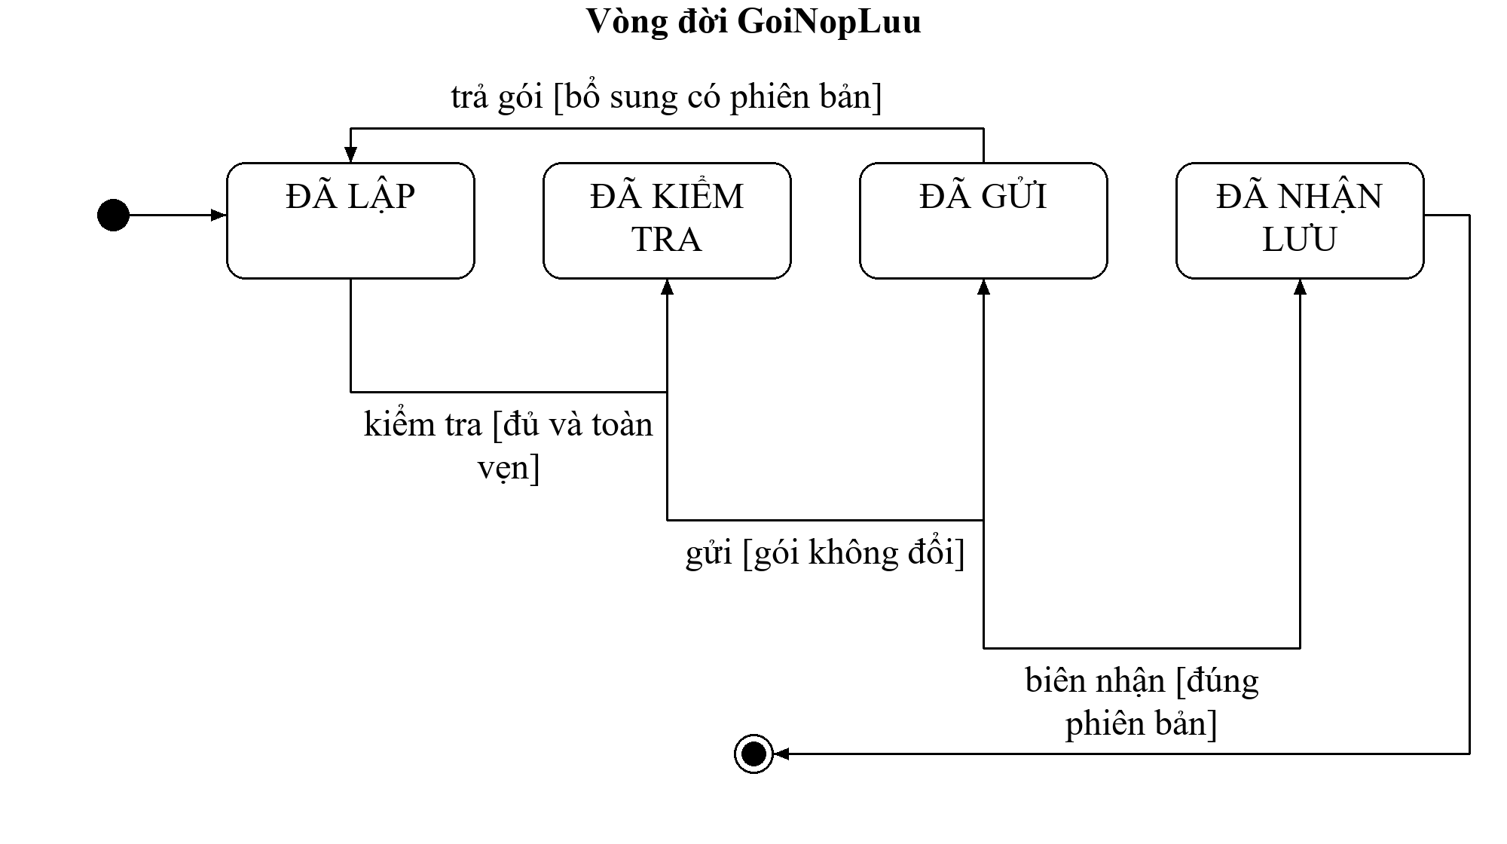
Hình 4.21: Vòng đời gói nộp lưu
Bảng 4.5: Nhánh ngoại lệ không được suy thành trạng thái hồ sơ
Đối tượng | Ngoại lệ | Quy tắc xử lý
Khoản thu | Miễn, giảm, thu lỗi, hoàn, chênh lệch | Miễn giảm phải có căn cứ; hoàn là nghĩa vụ và phê duyệt riêng; không biến hồ sơ đã hoàn thành thành đang thụ lý
Kết quả | Trả chỉnh sửa; sai bản; chứng thư không hợp lệ | Bản chưa ký tạo phiên bản mới; bản đã ký không sửa; đính chính cần nghiệp vụ riêng
Nhiệm vụ phối hợp | Chậm trả lời; ý kiến thiếu; sai phiên bản | Theo dõi hạn nhiệm vụ; yêu cầu sửa và lưu nguồn ý kiến; không mặc nhiên đồng ý
Thông điệp | Trùng; khác nội dung; đảo thứ tự; phản hồi chậm | Khử trùng theo nguồn và mã; cách ly xung đột; đối soát; không lùi trạng thái hồ sơ
Gói nộp lưu | Thiếu thành phần; sai giá trị băm; trả gói | Giữ phiên bản đã gửi; lập bản bổ sung có truy vết; chỉ chốt khi có biên nhận

4.5. Gói, thành phần, cộng tác và triển khai
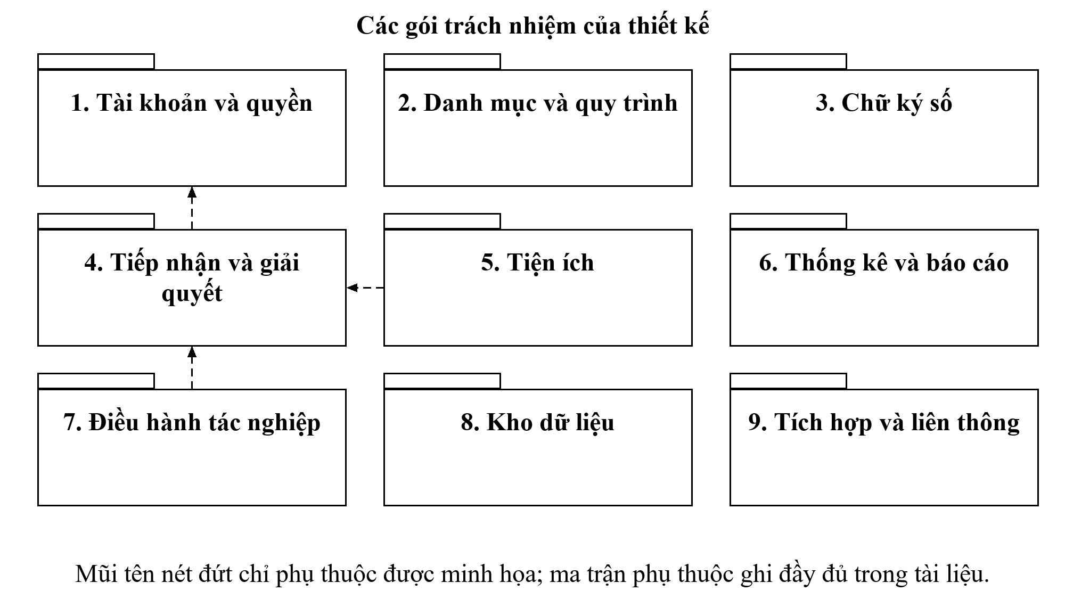
Hình 4.22: Chín gói chức năng và phụ thuộc
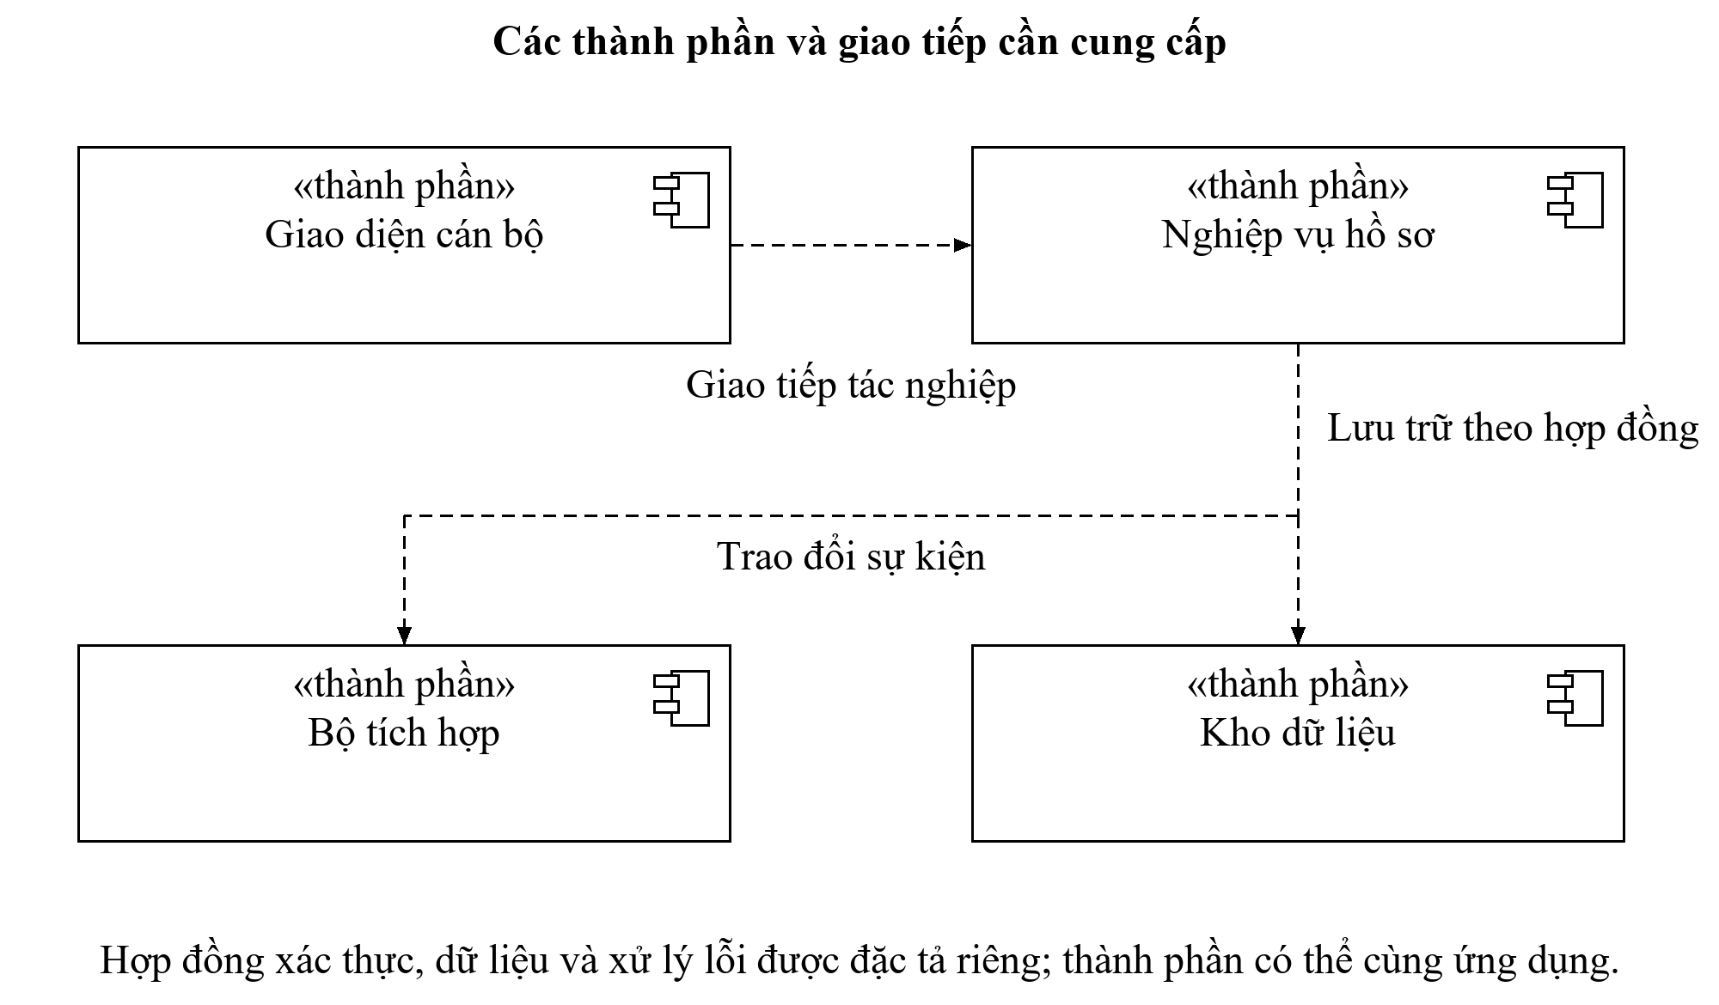
Hình 4.23: Các thành phần thực thi đề xuất
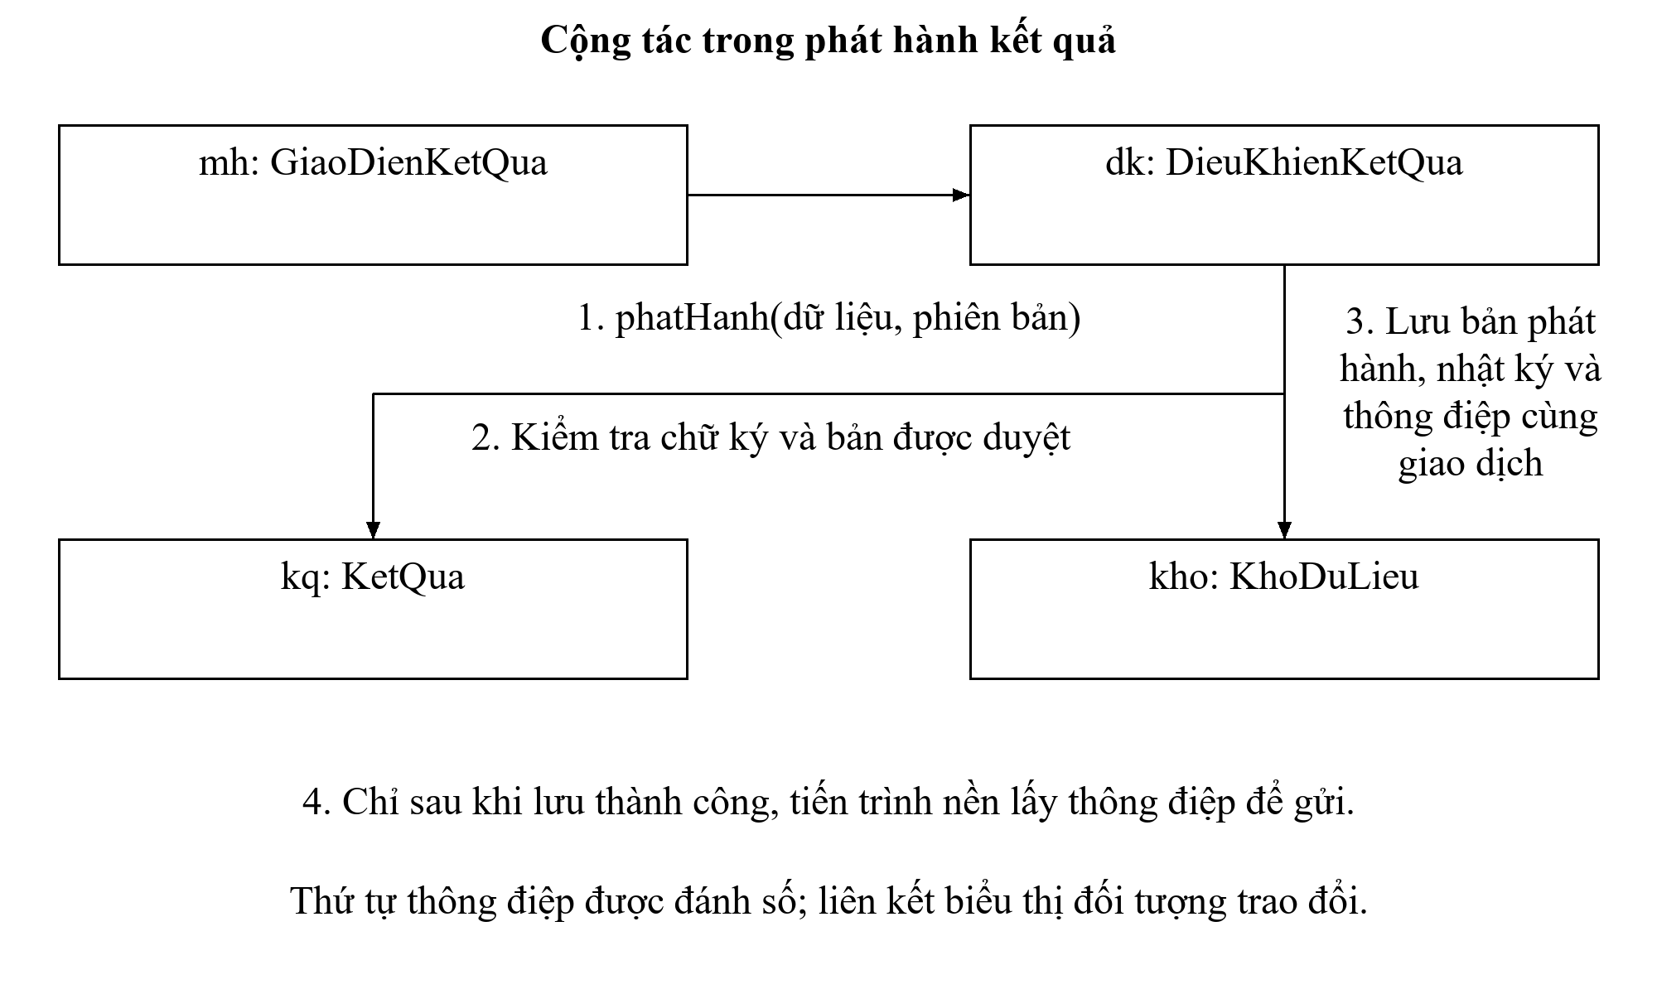
Hình 4.24: Cộng tác đối tượng khi phát hành
Hình 4.25: Các nút triển khai và vùng truy cập đề xuất
Kiến trúc được trình bày ở ba góc nhìn: các gói nghiệp vụ, các thành phần phần mềm và cách bố trí thành phần trên hạ tầng. Sơ đồ cộng tác bổ sung thứ tự trao đổi khi phê duyệt và phát hành kết quả. Thành phần kết nối sử dụng hợp đồng giao tiếp của nghiệp vụ, nhờ đó có thể thay dịch vụ ký hoặc thanh toán mà vẫn giữ các quy tắc xử lý hồ sơ.
Bảng 4.6: Phân bố thực thi và giao tiếp
Vùng | Thành phần | Giao tiếp và kiểm soát
Cửa công dân | Giao diện, cổng tiếp nhận | HTTPS; xác thực qua cơ chế được phê duyệt; kiểm tra giới hạn truy cập
Nghiệp vụ | Dịch vụ hồ sơ, quyền, quy trình | HTTPS nội bộ; định danh dịch vụ; kiểm tra quyền tại mỗi thao tác
Dữ liệu | Cơ sở dữ liệu, kho tệp, hàng đợi | Kết nối có mã hóa; tài khoản tối thiểu; giao dịch và sao lưu
Tích hợp | Bộ chuyển đổi đối tác | Hợp đồng có phiên bản; xác nhận nguồn; khóa chống lặp; đối soát
Quản trị | Giám sát, nhật ký, triển khai | Kênh quản trị riêng; phê duyệt thay đổi; che bí mật và dữ liệu cá nhân
Bảng 4.7: Ma trận phụ thuộc các gói đề xuất
Gói | Phụ thuộc được phép | Lý do
1 | Lõi miền và hợp đồng chung | Quyền, chủ thể và cơ quan
2 | 1 | Quyền quản trị, danh mục và hiệu lực
3 | 1 và hợp đồng kết quả của lõi miền | Thẩm quyền ký; không phụ thuộc nhà cung cấp cụ thể
4 | 1, 2, 3, 8 | Quyền, quy trình, chữ ký và tài liệu hợp lệ
5 | 1, 4 | Thông báo, hỗ trợ và tra cứu theo hồ sơ
6 | 1 và mô hình đọc của 4 | Báo cáo dùng bản dữ liệu có thời điểm chốt
7 | 1, 4 | Chỉ đạo và giám sát trách nhiệm
8 | 1, 2 và lõi miền | Quyền khai thác, phân loại và phiên bản tài liệu
9 | 1 và giao diện dịch vụ của 4 | Bộ chuyển đổi thực hiện hợp đồng được nghiệp vụ cung cấp
Lõi nghiệp vụ quản lý các quy tắc dùng chung và cung cấp giao diện cho những gói chức năng khác. Gói thống kê sử dụng dữ liệu đọc để tổng hợp báo cáo; gói kết nối trao đổi với đối tác thông qua hợp đồng đã xác định. Ma trận phụ thuộc thể hiện đầy đủ các quan hệ này, còn sơ đồ chỉ giữ những đường liên kết chính để thuận tiện theo dõi.

4.6. Giao diện hệ thống
Giao diện hệ thống gồm cổng dành cho người dân và bàn làm việc dành cho cán bộ. Người dân có thể tìm thủ tục, chuẩn bị hồ sơ, nộp trực tuyến và theo dõi kết quả. Cán bộ sử dụng bàn làm việc để tiếp nhận, phân công, thẩm định, phê duyệt và trả kết quả. Dữ liệu được lưu theo từng hồ sơ để các bộ phận tiếp tục xử lý và theo dõi những công việc đã thực hiện.
Trên cổng công dân, danh mục thủ tục cung cấp thông tin về cơ quan giải quyết, thành phần hồ sơ, thời hạn và khoản thu. Biểu mẫu nộp hồ sơ được chia thành năm bước, từ lựa chọn thủ tục đến kiểm tra thông tin trước khi gửi. Sau khi gửi, người nộp nhận mã hồ sơ và khóa tra cứu để theo dõi tiến độ, bổ sung tài liệu và xem kết quả.
Bàn làm việc được tổ chức theo trách nhiệm của từng cán bộ. Hồ sơ đã tiếp nhận được chuyển cho chuyên viên phụ trách; dự thảo sau thẩm định được trình lãnh đạo phê duyệt. Văn thư kiểm tra chữ ký, cấp số, phát hành và ghi nhận việc giao kết quả. Với hồ sơ có khoản thu, bộ phận tài chính đối chiếu chứng từ hoặc ghi nhận miễn thu trước khi hồ sơ được ký và phát hành.
Các tình huống phát sinh được xử lý ngay trong hồ sơ. Yêu cầu bổ sung, từ chối tiếp nhận và gia hạn lần lượt sử dụng Mẫu 02, Mẫu 03 và Mẫu 04. Trường hợp dừng giải quyết được theo dõi bằng yêu cầu Mẫu 05 và thông báo Mẫu 06 đã ký, phát hành. Mỗi thao tác đều gắn với người thực hiện, thời điểm và tài liệu liên quan.
Bảng 4.8: Trách nhiệm và kết quả công việc của từng vai trò
Vai trò | Công việc | Kết quả bàn giao
Công dân, tổ chức | Tìm thủ tục, kê khai, gửi và bổ sung tài liệu; theo dõi tiến độ, khai chứng từ và nhận kết quả | Hồ sơ cùng tài liệu gửi đến cơ quan giải quyết
Cán bộ tiếp nhận | Kiểm tra thành phần, tiếp nhận trực tuyến hoặc tại quầy, lập phiếu và phân công xử lý | Hồ sơ hợp lệ, giấy hẹn và chuyên viên phụ trách
Chuyên viên thụ lý | Thẩm định, ghi ý kiến, chuẩn bị dự thảo và trình duyệt; xử lý bổ sung hoặc gia hạn | Dự thảo kết quả và căn cứ giải quyết
Lãnh đạo | Phê duyệt hoặc trả lại dự thảo; ký khi được cấp quyền; ghi nhận phát hành thông báo dừng | Kết quả đã duyệt và thông tin người ký
Văn thư | Kiểm tra điều kiện phát hành, cấp số và ghi nhận việc giao kết quả | Văn bản phát hành và chứng cứ giao nhận
Kế toán, tài chính | Đối chiếu khoản thu; lập, duyệt và ghi nhận chứng từ hoàn trả | Kết quả đối chiếu, căn cứ miễn thu hoặc hoàn trả
Quản trị viên | Quản lý tài khoản, quyền, danh mục thủ tục, biểu mẫu, tin tức và báo cáo | Tài khoản còn hiệu lực và cấu hình phục vụ tác nghiệp
Bảng 4.9: Luồng hồ sơ và dữ liệu giữa các vai trò
Bước | Người thực hiện | Công việc | Thông tin được lưu
1 | Người nộp hoặc cán bộ tiếp nhận | Gửi hồ sơ | Tạo mã hồ sơ, lưu tờ khai, tài liệu và cơ quan tiếp nhận; trạng thái CHO_TIEP_NHAN
2 | Cán bộ tiếp nhận | Tiếp nhận | Lưu Mẫu 01 và hạn giải quyết; chuyển DA_TIEP_NHAN
3 | Cán bộ tiếp nhận | Phân công | Ghi chuyên viên phụ trách; chuyển DANG_THU_LY
4 | Chuyên viên | Thẩm định, trình duyệt | Lưu ý kiến và dự thảo; chuyển TRINH_DUYET
5 | Lãnh đạo | Phê duyệt | Chốt nội dung và người duyệt; chuyển DA_PHE_DUYET
6 | Tài chính và người ký | Đối chiếu khoản thu, ký | Lưu chứng từ, căn cứ miễn thu và chữ ký gắn với nội dung đã duyệt
7 | Văn thư | Phát hành | Cấp số, lưu bản phát hành; chuyển DA_PHAT_HANH
8 | Văn thư, người nhận | Giao kết quả | Lưu người nhận, kênh giao và chứng cứ; chuyển HOAN_THANH
Bảng 4.10: Các nhóm giao diện của hệ thống
Khu vực | Nhóm chức năng | Màn hình chính
Cổng công dân | Trang chủ và các dịch vụ trực tuyến | Danh mục, chi tiết thủ tục, nộp và tra cứu hồ sơ, lịch hẹn, phản ánh và tin tức
Bàn làm việc | Các chức năng tác nghiệp | Tổng quan, hộp xử lý, tiếp nhận tại quầy, chi tiết hồ sơ, giám sát tiến độ và nhật ký
Quản trị | Tài khoản và cấu hình | Phân quyền, báo cáo, danh mục, biên tập tin tức, quyền ký và sổ khoản thu
Hướng dẫn | Cẩm nang theo vai trò | Hướng dẫn cho công dân, tổ chức và sáu vai trò cán bộ, kèm liên kết đến chức năng cần dùng
Cẩm nang sử dụng hướng dẫn từng công việc theo vai trò và có liên kết đến màn hình tương ứng. Cán bộ đăng nhập trước khi thực hiện nghiệp vụ. Trang tài khoản cho phép xem quyền được cấp, cập nhật thông tin liên hệ, đổi mật khẩu và kết thúc các phiên đăng nhập khác.
Đối với tin tức, quản trị viên biên tập bài, chọn chuyên mục, hình ảnh và nguồn tham khảo trước khi xuất bản. Hệ thống lưu phiên bản bài viết để theo dõi thay đổi và xử lý trường hợp nhiều thao tác cập nhật cùng lúc.
Bảng 4.11: Trạng thái và kiểm soát tin tức
Trạng thái hoặc thao tác | Người thực hiện | Kết quả
Lưu bản nháp | Quản trị viên | Giữ nội dung để tiếp tục biên tập
Xuất bản, cập nhật | Quản trị viên | Hiển thị bài trên cổng công dân và lưu lịch sử thay đổi
Lưu trữ, khôi phục | Quản trị viên | Ẩn bài đã lưu trữ hoặc đưa về bản nháp để chỉnh sửa
Kiểm tra phiên bản | Hệ thống | Yêu cầu tải lại khi bài đã được sửa bởi thao tác khác
Các hình dưới đây minh họa giao diện ứng dụng do em xây dựng, được chụp ngày 19/10/2026. Số liệu xuất hiện trong ảnh thuộc cơ sở dữ liệu của ứng dụng.
Hình 4.26: Trang chủ dịch vụ công Hà Nội trên máy tính
Hình 4.27: Trang chủ trên điện thoại
Hình 4.28: Danh mục thủ tục công dân
Hình 4.29: Chi tiết thủ tục và thông tin thực hiện
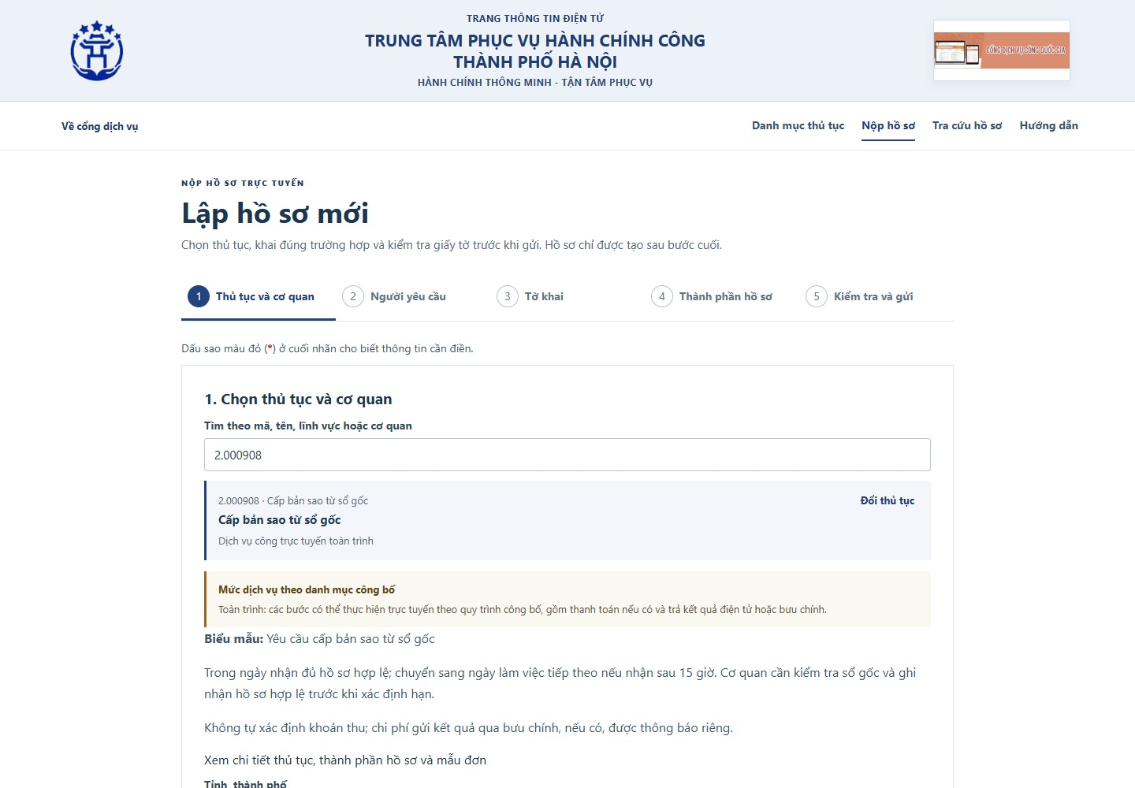
Hình 4.30: Bước 1 chọn thủ tục và cơ quan tiếp nhận
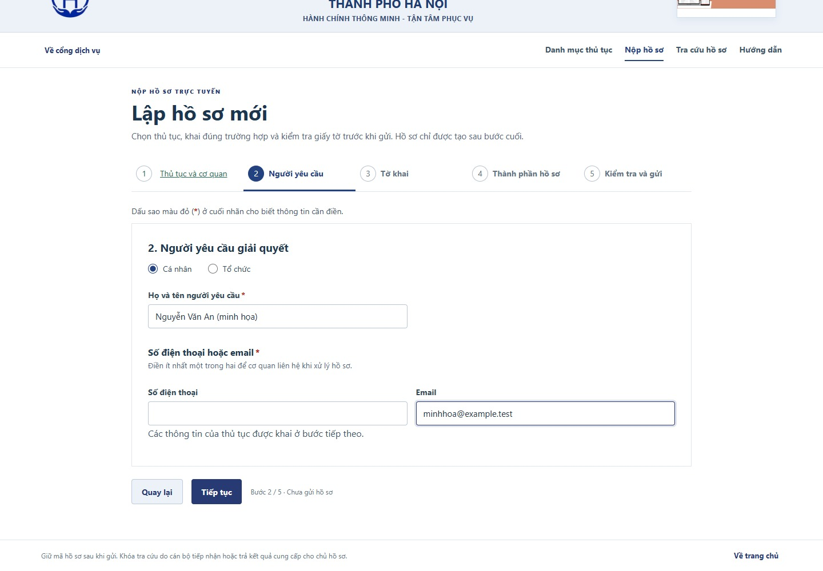
Hình 4.31: Bước 2 khai thông tin người yêu cầu
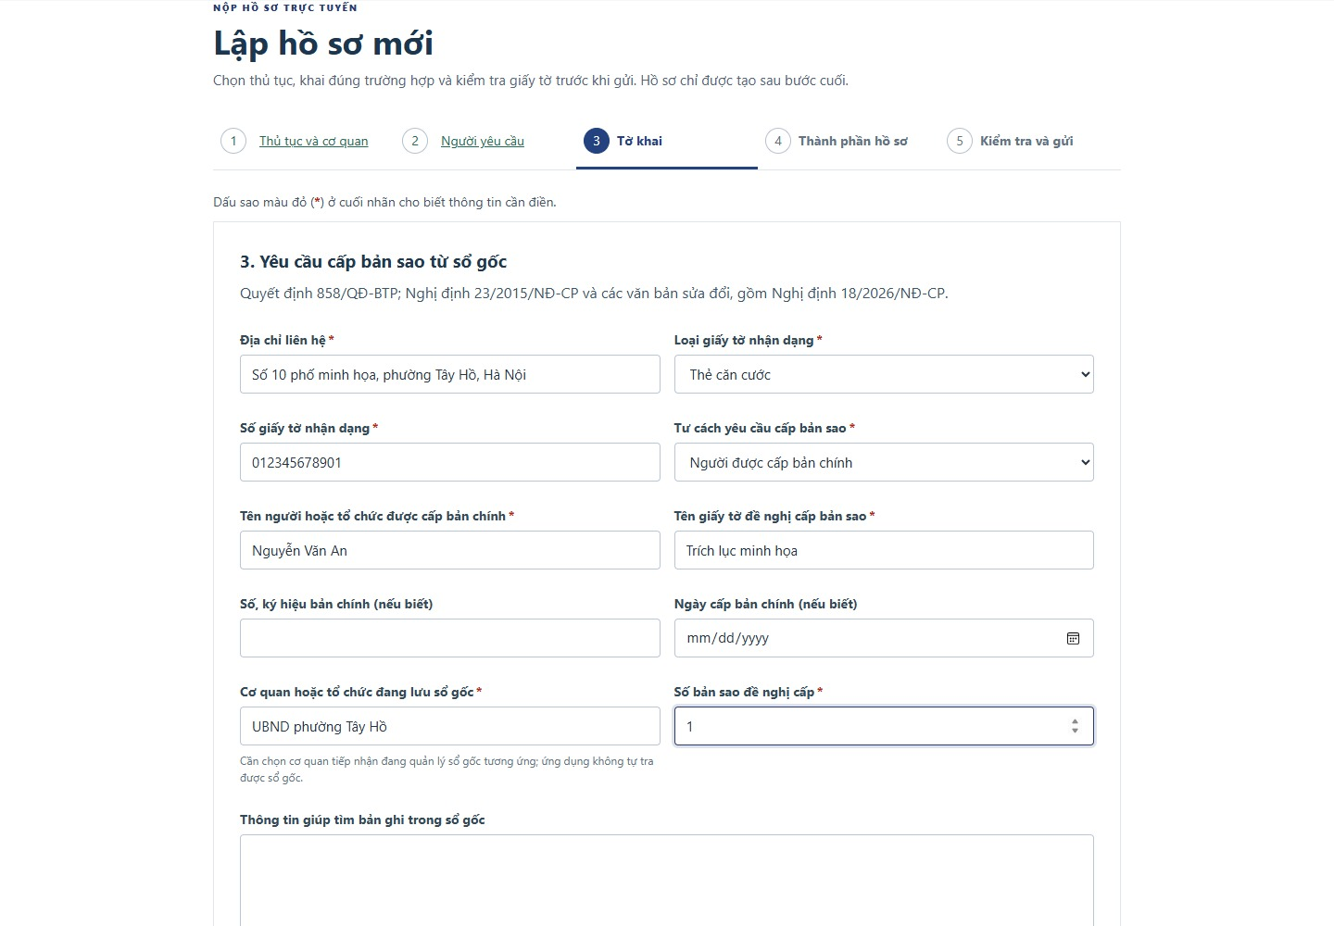
Hình 4.32: Bước 3 tờ khai theo thủ tục được chọn
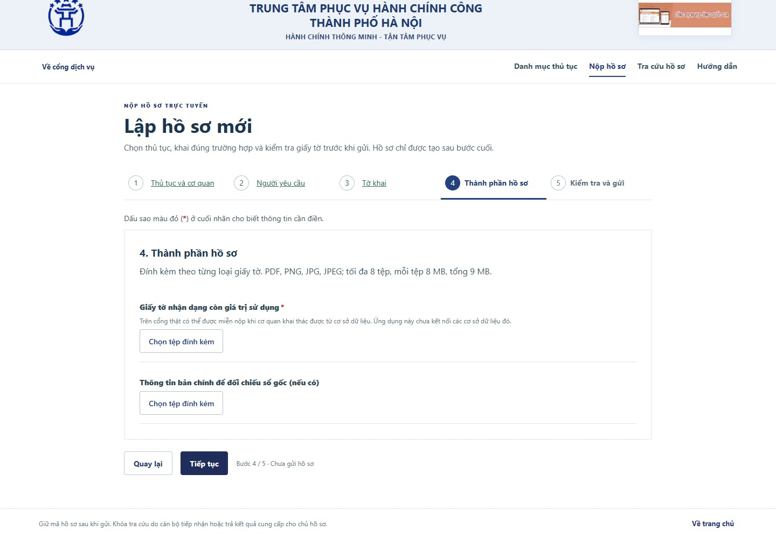
Hình 4.33: Bước 4 thành phần hồ sơ và tài liệu đính kèm
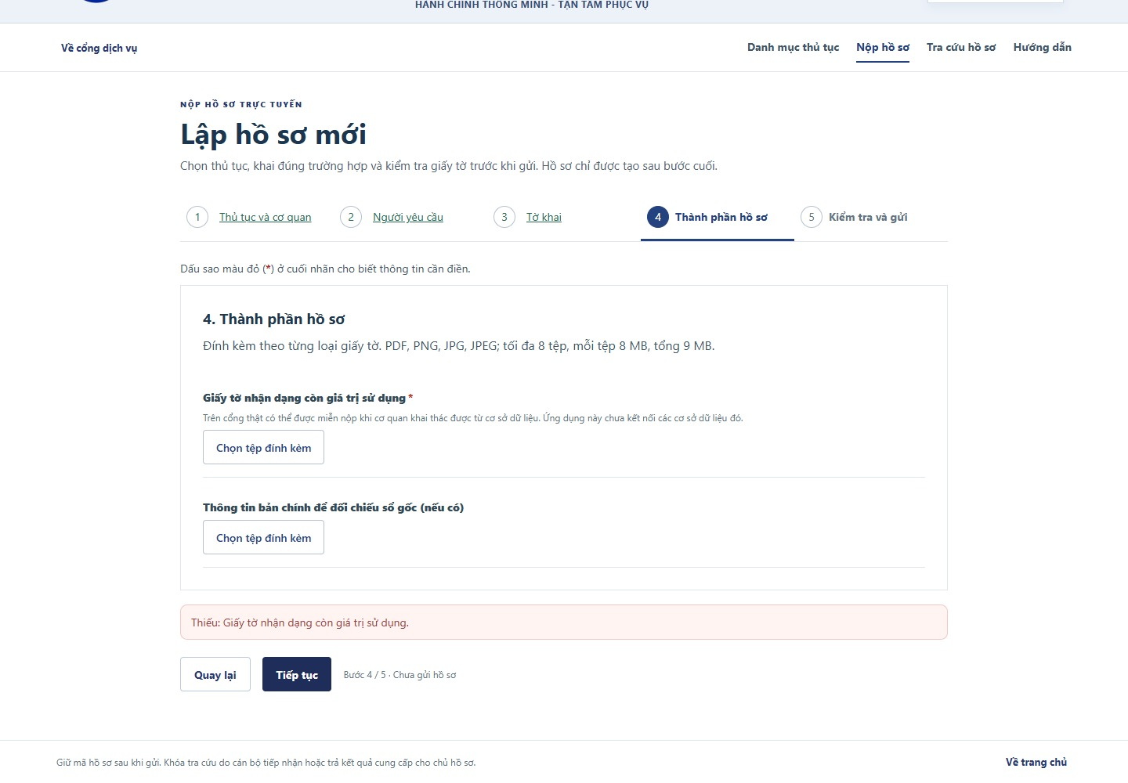
Hình 4.34: Bước 5 kiểm tra trước khi gửi hồ sơ
Hình 4.35: Tra cứu hồ sơ bằng mã và khóa tra cứu
Hình 4.36: Đặt lịch hẹn tại bộ phận một cửa
Hình 4.37: Gửi phản ánh, kiến nghị
Hình 4.38: Chi tiết tin tức công khai
Hình 4.39: Đăng nhập bàn cán bộ
Hình 4.40: Tổng quan công việc cán bộ tiếp nhận
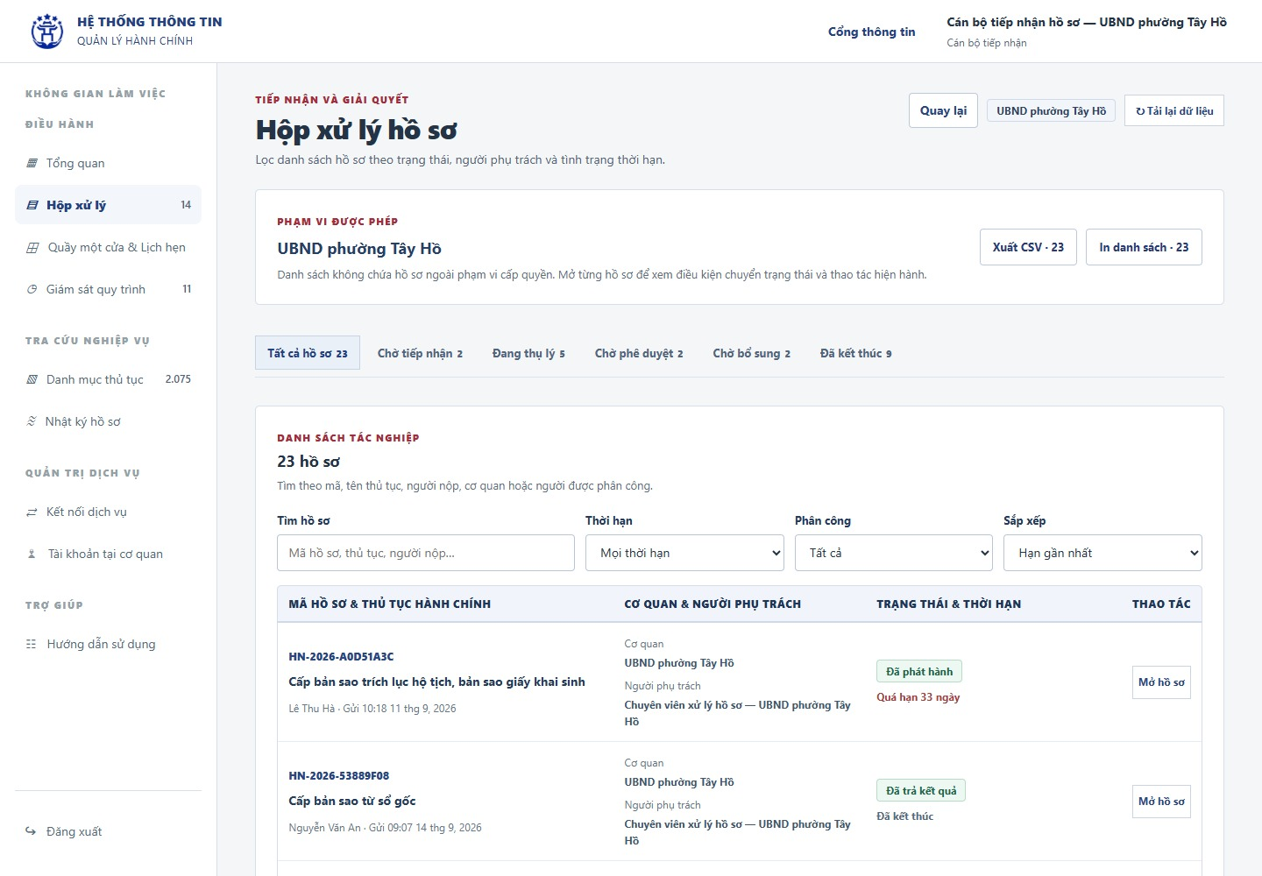
Hình 4.41: Hộp xử lý hồ sơ theo phạm vi cơ quan
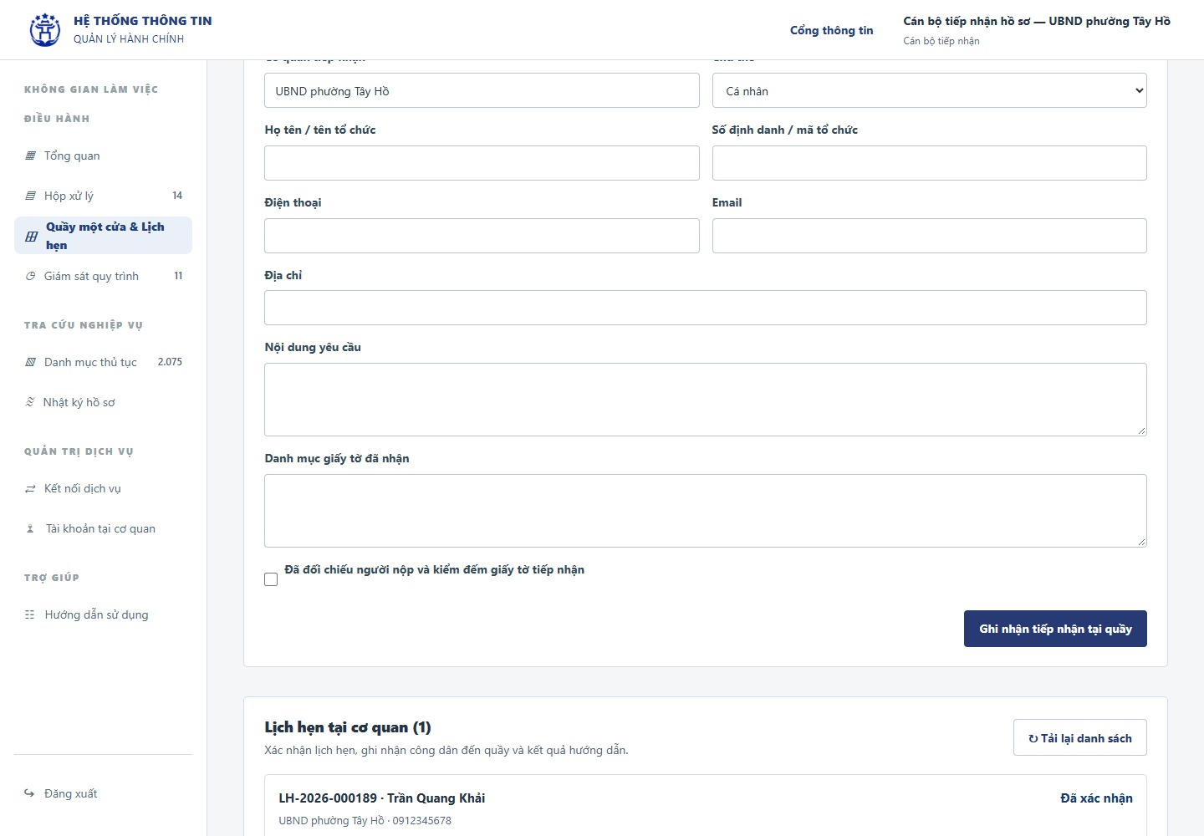
Hình 4.42: Lập phiếu tiếp nhận trực tiếp tại quầy
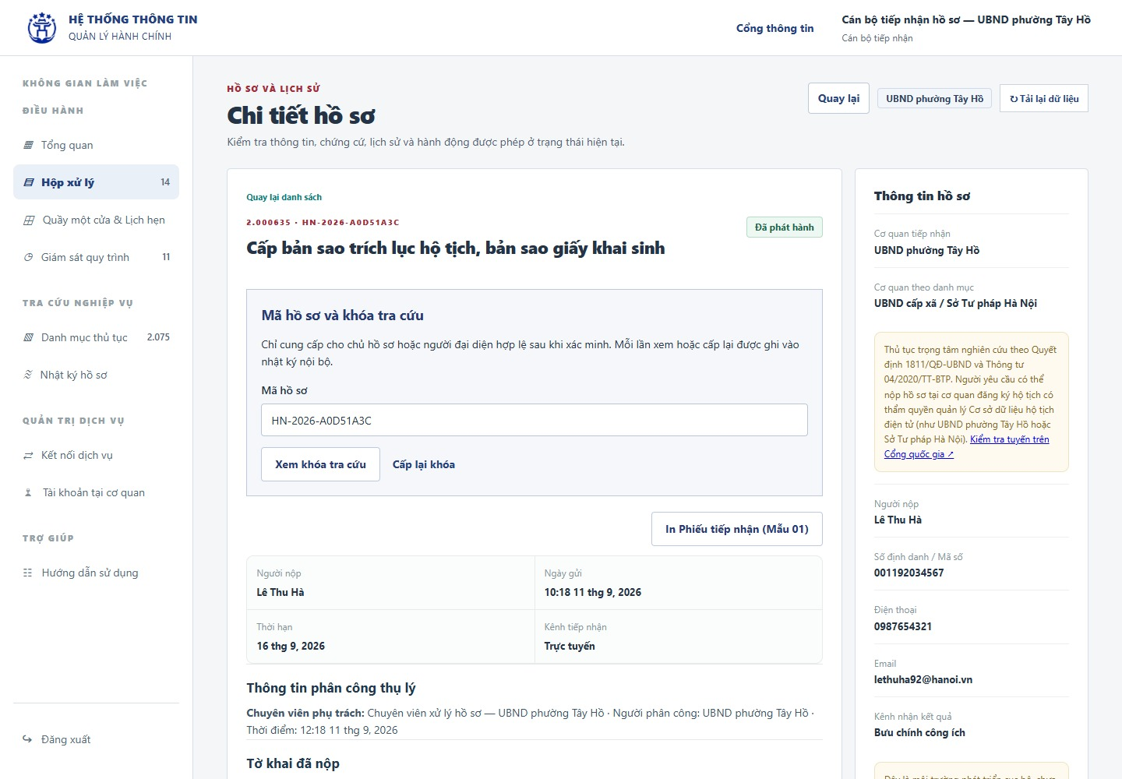
Hình 4.43: Chi tiết hồ sơ và thao tác được phép
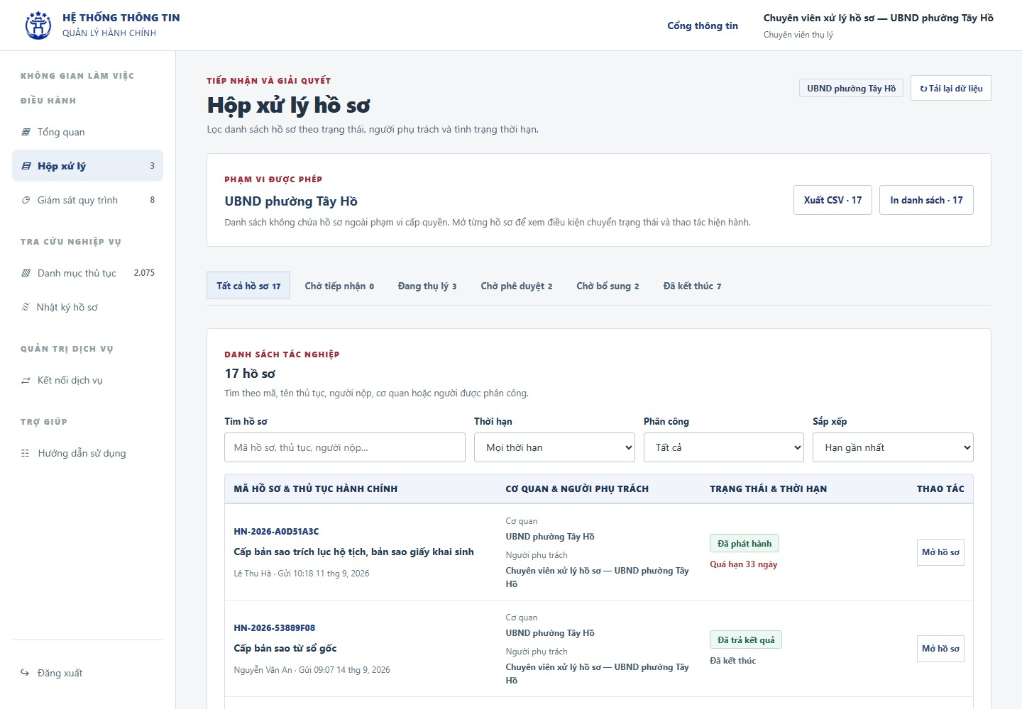
Hình 4.44: Hộp xử lý của chuyên viên thụ lý
Hình 4.45: Hộp xử lý của lãnh đạo phê duyệt
Hình 4.46: Hộp xử lý của văn thư phát hành
Hình 4.47: Hộp xử lý của cán bộ tài chính
Hình 4.48: Giám sát tiến độ và hạn xử lý hồ sơ
Hình 4.49: Nhật ký xử lý và luân chuyển hồ sơ
Hình 4.50: Trạng thái tích hợp và dịch vụ nội bộ
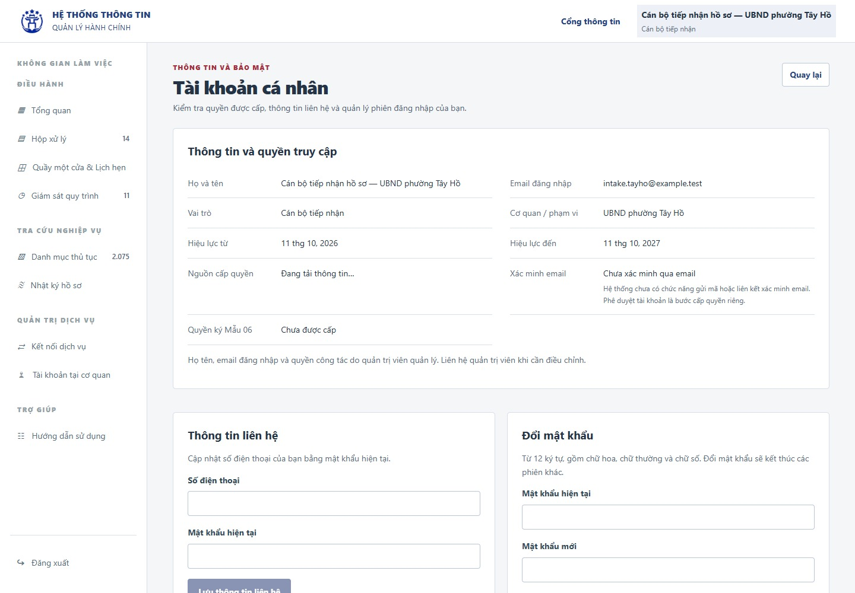
Hình 4.51: Thông tin tài khoản và phạm vi quyền
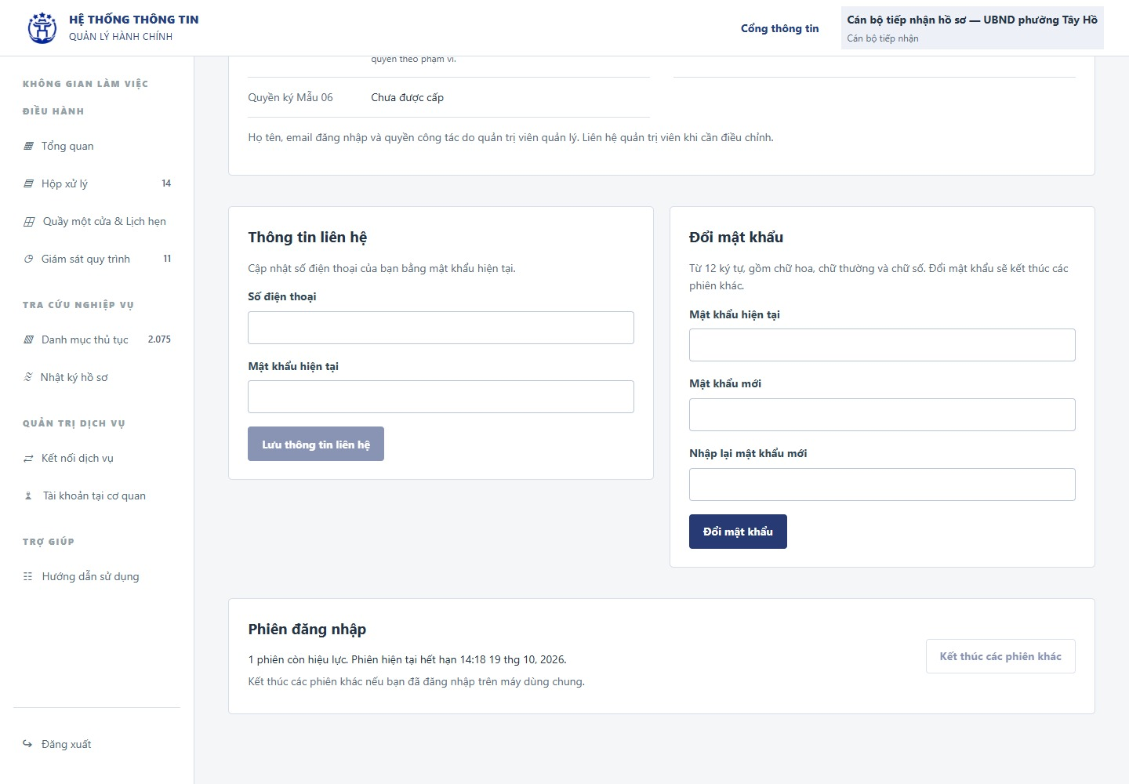
Hình 4.52: Bảo mật tài khoản và phiên đăng nhập
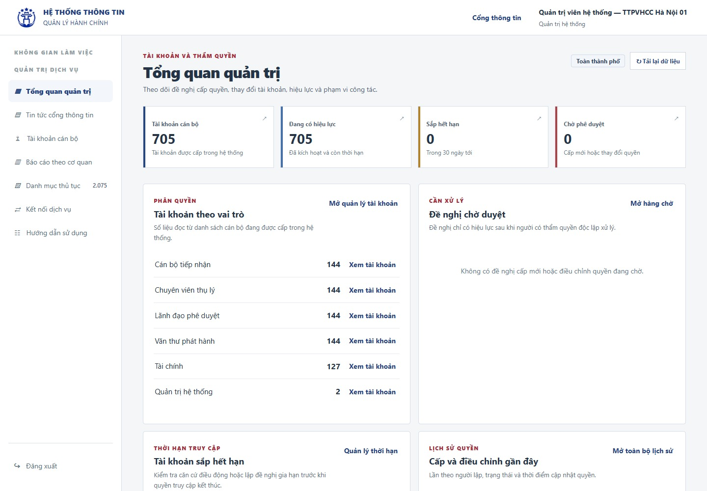
Hình 4.53: Tổng quan quản trị hệ thống
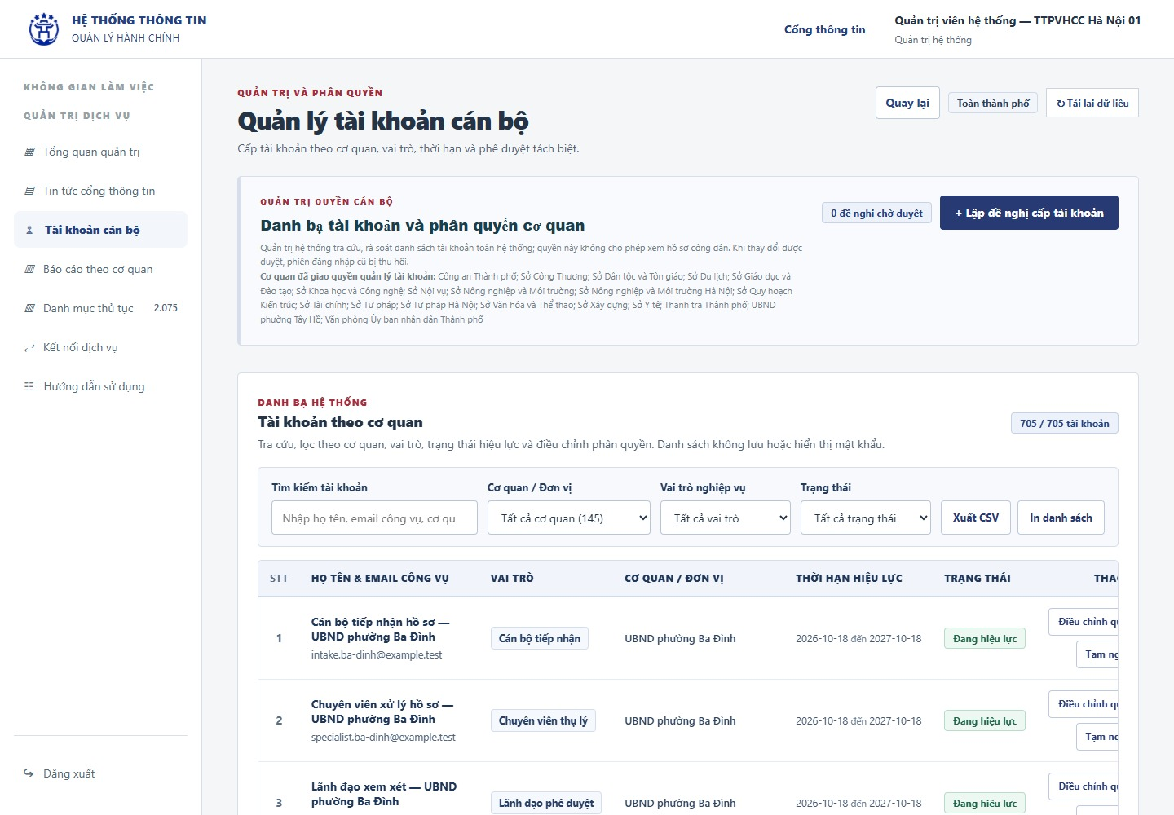
Hình 4.54: Danh bạ tài khoản và phân quyền
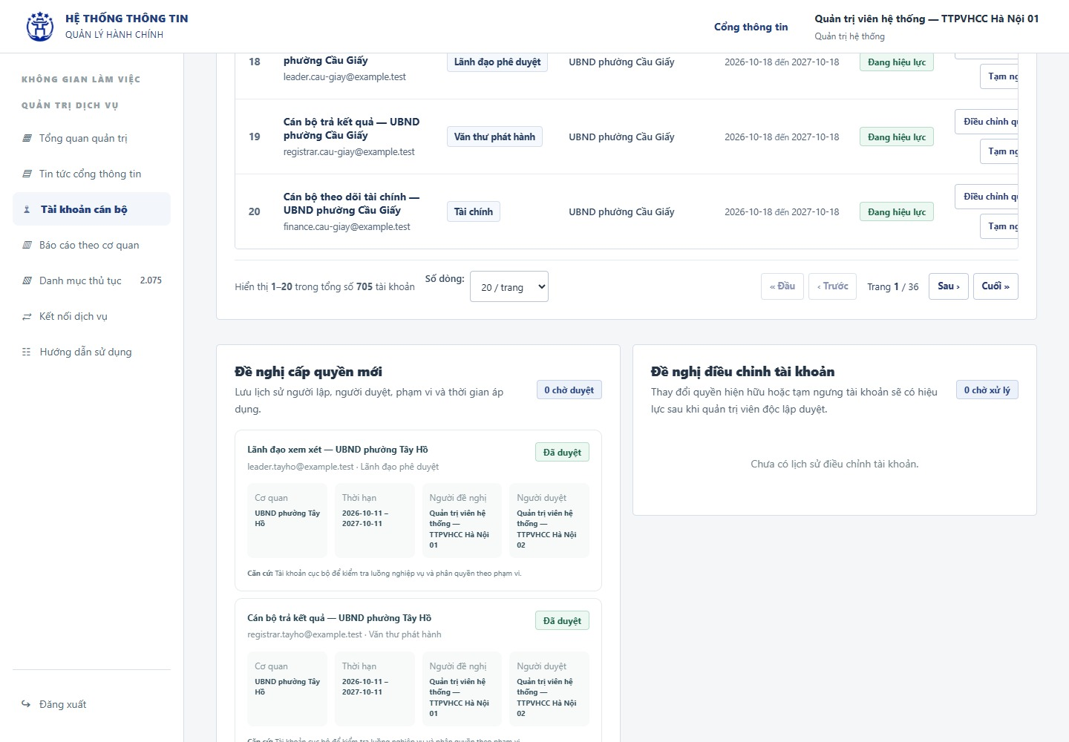
Hình 4.55: Đề nghị cấp mới và điều chỉnh quyền tài khoản
Hình 4.56: Biểu mẫu lập đề nghị cấp tài khoản
Hình 4.57: Báo cáo hồ sơ theo cơ quan và trạng thái
Hình 4.58: Danh mục thủ tục trong bàn quản trị
Hình 4.59: Chi tiết và dữ liệu tham chiếu thủ tục
Hình 4.60: Danh sách và trạng thái tin trên cổng
Hình 4.61: Biểu mẫu biên tập tin tức
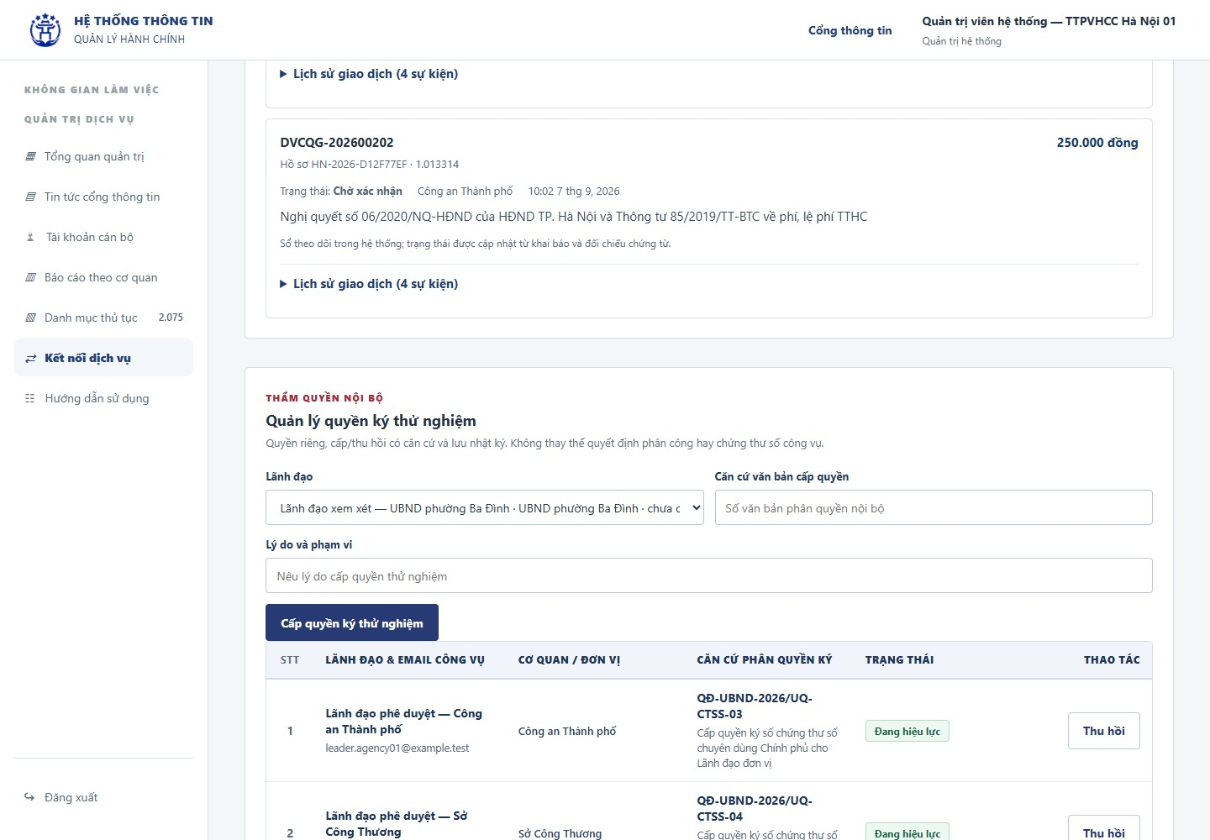
Hình 4.62: Quản lý quyền ký thử nghiệm nội bộ
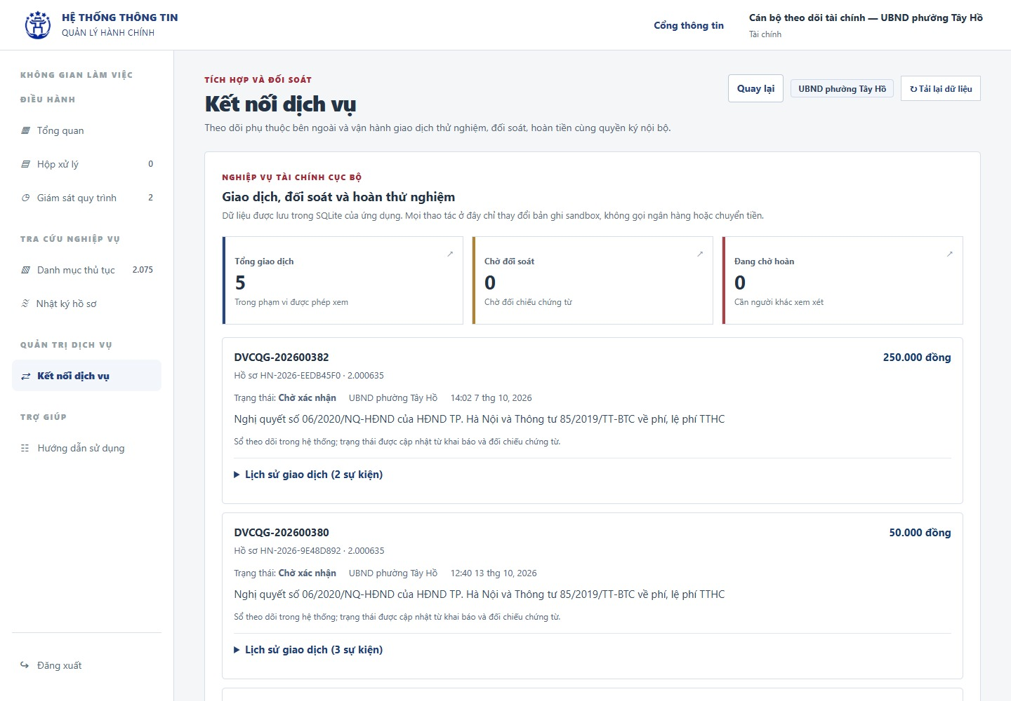
Hình 4.63: Sổ khoản thu và đối soát trong phạm vi cơ quan
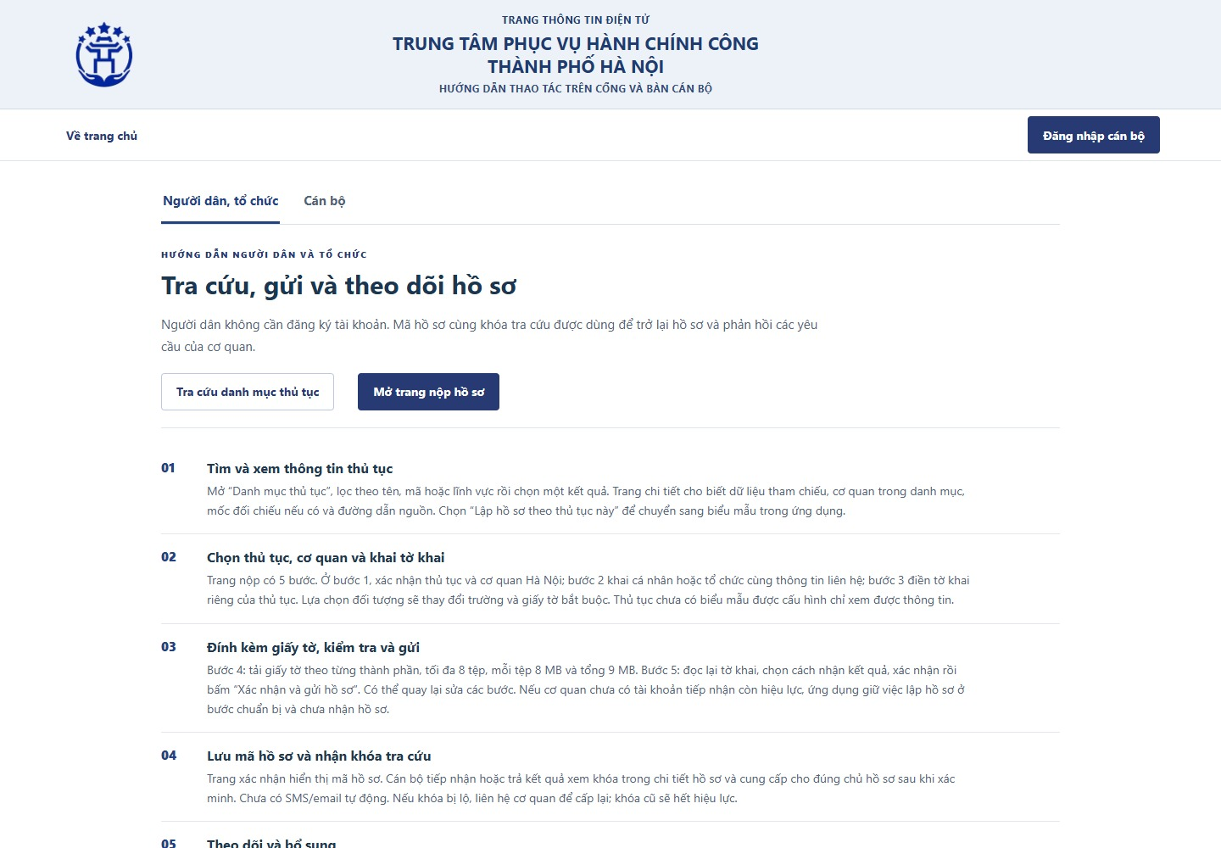
Hình 4.64: Hướng dẫn người dân: tra cứu và lập hồ sơ
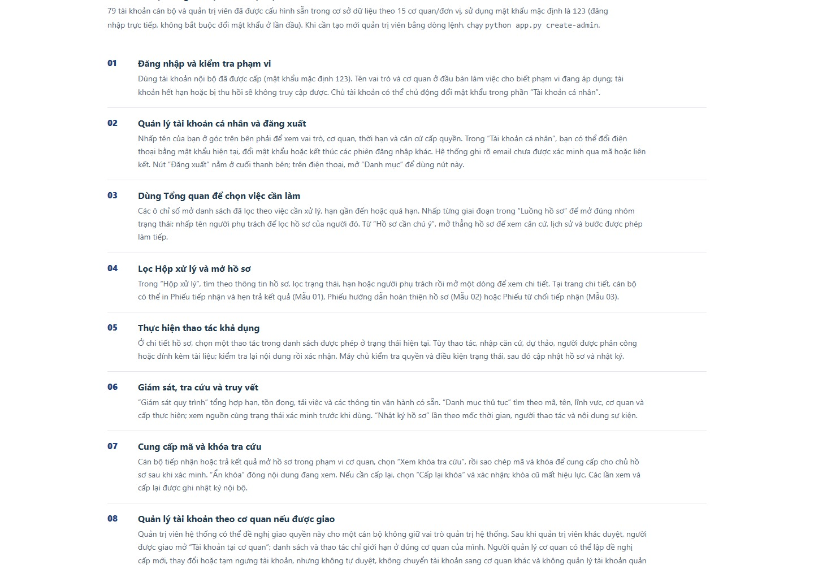
Hình 4.65: Hướng dẫn cán bộ: Cán bộ tiếp nhận
Hình 4.66: Hướng dẫn cán bộ: Chuyên viên thụ lý
Hình 4.67: Hướng dẫn cán bộ: Lãnh đạo phê duyệt
Hình 4.68: Hướng dẫn cán bộ: Văn thư phát hành
Hình 4.69: Hướng dẫn cán bộ: Cán bộ tài chính
Hình 4.70: Hướng dẫn cán bộ: Quản trị hệ thống

CHƯƠNG 5. HƯỚNG DẪN THEO THỦ TỤC CỤ THỂ

5.1. Thư viện 2.075 hồ sơ thủ tục
Thư viện hướng dẫn được xây dựng từ 2.075 dòng thủ tục trong ba phụ lục của nguồn [4]. Người dùng có thể tìm theo tên, mã, cơ quan hoặc lĩnh vực trên trang tra cứu đi kèm. Mỗi mục ghi mức cung cấp dịch vụ trực tuyến, nguồn tham khảo và hướng dẫn tiếp cận. Việc xác định thành phần hồ sơ và điều kiện áp dụng cụ thể tiếp tục dựa vào văn bản còn hiệu lực của từng thủ tục.
Bảng 5.1: Mức cung cấp và phạm vi hướng dẫn
Mức | Số dòng | Hướng dẫn tương ứng
Toàn trình | 1.120 | Tra cứu phiên bản, kê khai, chọn tài liệu, xác nhận gửi, theo dõi và nhận kết quả theo thủ tục
Một phần | 921 | Các bước điện tử và bước cần thực hiện trực tiếp hoặc qua bưu chính được xác định từ chi tiết thủ tục
Thông tin | 34 | Đọc thông tin và chọn kênh hợp lệ; không suy ra có chức năng gửi trực tuyến
Thư viện giữ nguyên mã thủ tục theo phụ lục nguồn và đánh dấu những trường hợp cần kiểm tra. Mỗi dòng có một mã quản lý riêng để tránh nhầm lẫn khi số thứ tự trong phụ lục bị trùng. Các nội dung chưa đủ tài liệu chi tiết, như thành phần, số lượng, mẫu, phí hoặc thời hạn, được ghi rõ để tiếp tục đối chiếu.
Bảng 5.2: Điều kiện để một hướng dẫn chuyên biệt được coi là đầy đủ
Nội dung | Bằng chứng phải có
Hiệu lực | Quyết định công bố hoặc cập nhật, ngày áp dụng và phạm vi cơ quan
Chủ thể và thẩm quyền | Người có quyền yêu cầu, quan hệ đại diện, cơ quan xử lý hiện hành
Hồ sơ và biểu mẫu | Danh sách thành phần, số lượng, mẫu và bản phải xuất trình
Thời hạn và khoản thu | Quy tắc mốc nhận, ngày làm việc, ngoại lệ, miễn giảm và căn cứ
Luồng và các nhánh | Trực tuyến, trực tiếp, bưu chính, bổ sung, từ chối, phối hợp, trả kết quả
Ảnh và minh chứng | Ảnh đúng thời điểm và phiên bản, hoặc bản thiết kế ghi rõ là đề xuất
Kiểm tra đối chiếu | Hai người hoặc một lần rà soát độc lập đối chiếu với nguồn; chưa áp dụng trong nghiên cứu cho toàn bộ danh mục

5.2. Cấp bản sao trích lục hộ tịch, bản sao giấy khai sinh
Thủ tục cấp bản sao trích lục hộ tịch, bản sao giấy khai sinh có mã 2.000635. Báo cáo đối chiếu thông tin công khai [7] với phương án tái cấu trúc ngày 24/12/2025 [5]. Việc lựa chọn Hà Nội và cơ quan tiếp nhận là cơ sở xác định quy trình áp dụng; các nội dung về hồ sơ, khoản thu và thời hạn được kiểm tra theo từng nguồn.
Bảng 5.3: Hướng dẫn tiếp cận và kiểm soát cho thủ tục hộ tịch
Bước | Người yêu cầu | Cơ quan và kiểm soát
1. Chọn | Tìm 2.000635; chọn Hà Nội và cơ quan đúng thẩm quyền | Đối chiếu phiên bản, nguồn hộ tịch và tuyến dữ liệu
2. Chuẩn bị | Đọc thành phần, điều kiện đại diện và mẫu được công bố; kê khai chính xác sự kiện cần trích lục | Không yêu cầu thêm giấy tờ ngoài quy định; xác định dữ liệu có thể khai thác
3. Gửi | Xem lại tờ khai, tài liệu, kênh trả; lưu mã giao dịch | Kiểm tra quan hệ chủ thể, khử trùng và trả biên nhận
4. Kiểm tra | Đọc yêu cầu bổ sung hoặc thông báo tiếp nhận | Bổ sung có nội dung và căn cứ; không nhầm với kết luận từ chối
5. Thẩm định | Phản hồi nội dung được yêu cầu trong phạm vi quyền | Kiểm tra dữ liệu nguồn; lỗi kết nối không chứng minh sự kiện hộ tịch không tồn tại
6. Xác nhận và thu | Đọc bản dự thảo khi quy trình áp dụng yêu cầu; kiểm tra khoản thu và miễn giảm | Áp dụng quy tắc của phiên bản địa phương; đối soát đúng khoản thu
7. Nhận | Kiểm tra thông tin trích lục; nhận bản được phát hành qua kênh đã chọn | Ký, phát hành và lưu chứng cứ giao; xử lý sai sót qua nghiệp vụ có căn cứ
Bảng 5.4: Những khác biệt phải xác nhận trước cấu hình
Điểm đối chiếu | Trang quốc gia quan sát | Yêu cầu trước khi áp dụng Hà Nội
Cơ quan | Có lựa chọn địa phương; nguồn công bố chung | Xác nhận cơ quan lưu sổ và phân tuyến theo phương án được duyệt
Khoản thu | Trang chung hiển thị mức 8.000 đồng | Chưa lấy mức chung làm khoản thu mặc định mọi kênh tại Hà Nội; đối chiếu miễn giảm và quyết định còn hiệu lực
Bản dự thảo | Trang có hướng dẫn xác nhận dự thảo trong thời gian tối đa một ngày | Xác định bước này có thuộc cấu hình địa phương hiện hành không
Hạn | Thông tin chung có quy tắc xử lý theo mốc nhận và nhánh xác minh | Đối chiếu hạn pháp lý, các bước nội bộ và nguồn dữ liệu của phiên bản Hà Nội
Tái cấu trúc | Thông tin chung chưa chứng minh toàn bộ phương án [5] | Giữ hai phiên bản nguồn; cần đầu mối nghiệp vụ xác nhận mô hình áp dụng

5.3. Cấp bản sao từ sổ gốc
Thủ tục cấp bản sao từ sổ gốc có mã 2.000908. Quy trình tại cấp xã được công bố ở trang 65–69 của nguồn [6], gồm tiếp nhận trực tiếp, trực tuyến và qua bưu chính, với mức thu bằng không. Hạn giải quyết được xác định theo thời điểm tiếp nhận, kể cả trường hợp sau 15 giờ. Thời gian phân bổ cho từng bước nội bộ được theo dõi riêng để bảo đảm hoàn thành trong hạn.
Bảng 5.5: Thành phần và điều kiện theo [6]
Nội dung | Quy định được đối chiếu
Giấy tờ nhận diện | Một loại giấy tờ nhận diện còn giá trị theo danh sách tại mục 3.2. Không yêu cầu nộp giấy tờ nhận diện khi cơ quan khai thác được thông tin căn cước từ cơ sở dữ liệu dân cư hoặc VNeID
Quan hệ đại diện hoặc thân nhân | Giấy tờ chứng minh quan hệ khi yêu cầu thay mặt hoặc thuộc trường hợp thân nhân, thừa kế được quy định. Không yêu cầu nộp nếu cơ quan khai thác được thông tin khai sinh, kết hôn trong cơ sở dữ liệu hộ tịch điện tử
Số lượng | Một bộ hồ sơ
Điều kiện cấp | Có sổ gốc và nội dung bản sao đúng thông tin của sổ; nếu không tìm thấy sổ hoặc nội dung, cơ quan trả lời có căn cứ
Phân biệt thủ tục | Yêu cầu bản sao trích lục hộ tịch, bản sao giấy khai sinh thực hiện theo thủ tục hộ tịch, không áp dụng thay bằng 2.000908
Hạn | Trong ngày hoặc ngày làm việc tiếp theo nếu nhận sau 15 giờ. Mốc tính theo thời điểm nhận đủ hồ sơ hợp lệ tương ứng kênh nhận
Phí | Không theo mục 3.6; không đồng nhất phí thủ tục với cước bưu chính nếu người yêu cầu chọn dịch vụ chuyển phát
Bảng 5.6: Hướng dẫn thủ tục cấp bản sao từ sổ gốc
Bước | Thực hiện | Điểm kiểm tra
1. Chọn thủ tục | Tìm đúng mã, cơ quan cấp xã giữ sổ gốc và kênh được phép | Không chọn nhầm bản sao trích lục hộ tịch hoặc chứng thực bản sao
2. Chuẩn bị | Đọc và chuẩn bị thành phần theo [6], quan hệ người yêu cầu và tài liệu cần xuất trình | Không tự quy định một bộ giấy tờ chung cho mọi trường hợp đại diện
3. Nộp | Trực tiếp, trực tuyến hoặc bưu chính theo công bố; lưu bằng chứng nộp | Số hóa giấy theo quyền; không làm phát sinh phí trái công bố
4. Tiếp nhận | Kiểm tra thành phần và hướng dẫn thiếu bằng văn bản có căn cứ | Ghi thời điểm thực tế, áp dụng mốc 15 giờ khi thuộc quy định
5. Đối chiếu sổ | Chuyên viên kiểm tra thông tin trong sổ gốc, lập bản sao | Không dùng lỗi truy cập như kết luận không có sổ
6. Duyệt và phát hành | Lãnh đạo và văn thư thực hiện phần việc theo quy trình nội bộ | Đúng người có quyền, đúng phiên bản, bản ký bất biến
7. Trả | Nhận qua kênh được công bố; kiểm tra bản sao và thông tin nhận | Lưu chứng cứ giao, kết thúc hồ sơ và lập gói lưu khi đủ điều kiện
Hai thủ tục trên được lựa chọn để phân tích sâu vì có văn bản mô tả quy trình và nguồn công khai để đối chiếu. Kết quả phân tích là cơ sở xây dựng cách cấu hình biểu mẫu, thời hạn và trách nhiệm xử lý. Với các thủ tục khác, cần tiếp tục kiểm tra văn bản thay thế, cơ quan có thẩm quyền và ngày áp dụng trước khi cấu hình.

CHƯƠNG 6. ĐẶC TẢ CHUYỂN SANG LẬP TRÌNH

6.1. Hợp đồng thao tác và dữ liệu
Bộ hợp đồng giao tiếp mô tả 36 thao tác tương ứng với các ca sử dụng. Mỗi hợp đồng xác định dữ liệu đầu vào, đầu ra, điều kiện và lỗi có thể phát sinh. Các thao tác đọc sử dụng GET; các lệnh thay đổi sử dụng POST kèm khóa chống lặp. Máy chủ kiểm tra vai trò và phạm vi cơ quan trước khi trả dữ liệu hoặc thực hiện thay đổi. Đặc tả chi tiết được lưu trong bộ thiết kế đi kèm.
Bảng 6.1: Hợp đồng UC01
Thành phần | Đặc tả
Thao tác | POST /api/v1/nghiep-vu/capQuyen
Thực hiện | DieuKhienTaiKhoan.capQuyen; vai trò Quản trị được ủy quyền
Trường dữ liệu | taiKhoanId: string/uuid; coQuanId: string/uuid; vaiTro: string; tuNgay: string/date-time; denNgay: string/date-time; canCu: string; phienBanMongDoi: integer
Bắt buộc | taiKhoanId, coQuanId, vaiTro, tuNgay, denNgay, canCu, phienBanMongDoi
Điều kiện | Người đề nghị không tự phê duyệt quyền của mình
Thành công | Mã 200; maTuongQuan, duLieu, phienBanMoi; chỉ sau xác nhận đọc hoặc ghi
Lỗi | 400 sai dữ liệu; 401 chưa xác thực; 403 sai quyền; 404 ngoài phạm vi tìm; 409 xung đột; 422 chưa đạt điều kiện; 503 chưa sẵn sàng
Lặp yêu cầu | Bắt buộc khóa yêu cầu cho lệnh; lưu cùng nội dung băm, chủ thể và kết quả
Bảng 6.2: Hợp đồng UC02
Thành phần | Đặc tả
Thao tác | POST /api/v1/nghiep-vu/congBoDanhMuc
Thực hiện | DieuKhienCoQuan.congBoDanhMuc; vai trò Quản trị nghiệp vụ
Trường dữ liệu | ma: string; ten: string; loai: string; tuNgay: string/date-time; denNgay: string/date-time; nguon: string; phienBanMongDoi: integer
Bắt buộc | ma, ten, loai, tuNgay, denNgay, nguon, phienBanMongDoi
Điều kiện | Mã không trùng và khoảng hiệu lực không chồng lấn
Thành công | Mã 200; maTuongQuan, duLieu, phienBanMoi; chỉ sau xác nhận đọc hoặc ghi
Lỗi | 400 sai dữ liệu; 401 chưa xác thực; 403 sai quyền; 404 ngoài phạm vi tìm; 409 xung đột; 422 chưa đạt điều kiện; 503 chưa sẵn sàng
Lặp yêu cầu | Bắt buộc khóa yêu cầu cho lệnh; lưu cùng nội dung băm, chủ thể và kết quả
Bảng 6.3: Hợp đồng UC03
Thành phần | Đặc tả
Thao tác | POST /api/v1/nghiep-vu/congBoPhienBan
Thực hiện | DieuKhienPhienBanThuTuc.congBoPhienBan; vai trò Quản trị nghiệp vụ
Trường dữ liệu | thuTucId: string/uuid; quyetDinh: string; tuNgay: string/date-time; thanhPhan: array; quyTacHan: object; tuyenId: string/uuid; phienBanMongDoi: integer
Bắt buộc | thuTucId, quyetDinh, tuNgay, thanhPhan, quyTacHan, tuyenId, phienBanMongDoi
Điều kiện | Quyết định và tuyến xử lý đã được phê duyệt
Thành công | Mã 200; maTuongQuan, duLieu, phienBanMoi; chỉ sau xác nhận đọc hoặc ghi
Lỗi | 400 sai dữ liệu; 401 chưa xác thực; 403 sai quyền; 404 ngoài phạm vi tìm; 409 xung đột; 422 chưa đạt điều kiện; 503 chưa sẵn sàng
Lặp yêu cầu | Bắt buộc khóa yêu cầu cho lệnh; lưu cùng nội dung băm, chủ thể và kết quả
Bảng 6.4: Hợp đồng UC04
Thành phần | Đặc tả
Thao tác | POST /api/v1/nghiep-vu/cauHinhTrangThai
Thực hiện | DieuKhienPhienBanThuTuc.cauHinhTrangThai; vai trò Quản trị nghiệp vụ
Trường dữ liệu | phienBanThuTucId: string/uuid; trangThaiNguon: string; trangThaiDich: string; suKien: string; dieuKien: object; vaiTro: string; phienBanMongDoi: integer
Bắt buộc | phienBanThuTucId, trangThaiNguon, trangThaiDich, suKien, dieuKien, vaiTro, phienBanMongDoi
Điều kiện | Không có bước kết thúc không thể đến hoặc chuyển bước trái quyền
Thành công | Mã 200; maTuongQuan, duLieu, phienBanMoi; chỉ sau xác nhận đọc hoặc ghi
Lỗi | 400 sai dữ liệu; 401 chưa xác thực; 403 sai quyền; 404 ngoài phạm vi tìm; 409 xung đột; 422 chưa đạt điều kiện; 503 chưa sẵn sàng
Lặp yêu cầu | Bắt buộc khóa yêu cầu cho lệnh; lưu cùng nội dung băm, chủ thể và kết quả
Bảng 6.5: Hợp đồng UC05
Thành phần | Đặc tả
Thao tác | POST /api/v1/nghiep-vu/guiYeuCau
Thực hiện | DieuKhienHoSo.guiYeuCau; vai trò Người yêu cầu
Trường dữ liệu | phienBanThuTucId: string/uuid; chuTheId: string/uuid; uyQuyenId: string/uuid; toKhai: object; taiLieuIds: array; kenh: string; phienBanMongDoi: integer
Bắt buộc | phienBanThuTucId, chuTheId, toKhai, taiLieuIds, kenh, phienBanMongDoi
Điều kiện | Đúng chủ thể, đủ trường bắt buộc và đúng tuyến
Thành công | Mã 200; maTuongQuan, duLieu, phienBanMoi; chỉ sau xác nhận đọc hoặc ghi
Lỗi | 400 sai dữ liệu; 401 chưa xác thực; 403 sai quyền; 404 ngoài phạm vi tìm; 409 xung đột; 422 chưa đạt điều kiện; 503 chưa sẵn sàng
Lặp yêu cầu | Bắt buộc khóa yêu cầu cho lệnh; lưu cùng nội dung băm, chủ thể và kết quả
Bảng 6.6: Hợp đồng UC06
Thành phần | Đặc tả
Thao tác | POST /api/v1/nghiep-vu/chuyenTuyen
Thực hiện | DieuKhienHoSo.chuyenTuyen; vai trò Cán bộ tiếp nhận
Trường dữ liệu | hoSoId: string/uuid; coQuanDichId: string/uuid; canCu: string; goiBanGiaoId: string/uuid; phienBanMongDoi: integer
Bắt buộc | hoSoId, coQuanDichId, canCu, goiBanGiaoId, phienBanMongDoi
Điều kiện | Đích có thẩm quyền và xác nhận nhận đủ
Thành công | Mã 200; maTuongQuan, duLieu, phienBanMoi; chỉ sau xác nhận đọc hoặc ghi
Lỗi | 400 sai dữ liệu; 401 chưa xác thực; 403 sai quyền; 404 ngoài phạm vi tìm; 409 xung đột; 422 chưa đạt điều kiện; 503 chưa sẵn sàng
Lặp yêu cầu | Bắt buộc khóa yêu cầu cho lệnh; lưu cùng nội dung băm, chủ thể và kết quả
Bảng 6.7: Hợp đồng UC07
Thành phần | Đặc tả
Thao tác | POST /api/v1/nghiep-vu/chuyenBuoc
Thực hiện | DieuKhienHoSo.chuyenBuoc; vai trò Chuyên viên thụ lý
Trường dữ liệu | hoSoId: string/uuid; hanhDong: string; bangChungIds: array; phienBanMongDoi: integer
Bắt buộc | hoSoId, hanhDong, bangChungIds, phienBanMongDoi
Điều kiện | Đúng phân công, đúng trạng thái và đủ dữ liệu chuyển bước
Thành công | Mã 200; maTuongQuan, duLieu, phienBanMoi; chỉ sau xác nhận đọc hoặc ghi
Lỗi | 400 sai dữ liệu; 401 chưa xác thực; 403 sai quyền; 404 ngoài phạm vi tìm; 409 xung đột; 422 chưa đạt điều kiện; 503 chưa sẵn sàng
Lặp yêu cầu | Bắt buộc khóa yêu cầu cho lệnh; lưu cùng nội dung băm, chủ thể và kết quả
Bảng 6.8: Hợp đồng UC08
Thành phần | Đặc tả
Thao tác | GET /api/v1/nghiep-vu/xemTienTrinh
Thực hiện | DieuKhienHoSo.xemTienTrinh; vai trò Người yêu cầu
Trường dữ liệu | hoSoId: string/uuid
Bắt buộc | hoSoId
Điều kiện | Chủ thể có quyền xem hồ sơ này
Thành công | Mã 200; maTuongQuan, duLieu, phienBanMoi; chỉ sau xác nhận đọc hoặc ghi
Lỗi | 400 sai dữ liệu; 401 chưa xác thực; 403 sai quyền; 404 ngoài phạm vi tìm; 409 xung đột; 422 chưa đạt điều kiện; 503 chưa sẵn sàng
Lặp yêu cầu | Không áp dụng với đọc
Bảng 6.9: Hợp đồng UC09
Thành phần | Đặc tả
Thao tác | POST /api/v1/nghiep-vu/kiemTraDoThi
Thực hiện | DieuKhienPhienBanThuTuc.kiemTraDoThi; vai trò Quản trị nghiệp vụ
Trường dữ liệu | phienBanThuTucId: string/uuid; buocXuLy: array; canhNoi: array; quyTacTongHop: object; phienBanMongDoi: integer
Bắt buộc | phienBanThuTucId, buocXuLy, canhNoi, quyTacTongHop, phienBanMongDoi
Điều kiện | Đồ thị hợp lệ, mọi nhánh có lối ra được xác định
Thành công | Mã 200; maTuongQuan, duLieu, phienBanMoi; chỉ sau xác nhận đọc hoặc ghi
Lỗi | 400 sai dữ liệu; 401 chưa xác thực; 403 sai quyền; 404 ngoài phạm vi tìm; 409 xung đột; 422 chưa đạt điều kiện; 503 chưa sẵn sàng
Lặp yêu cầu | Bắt buộc khóa yêu cầu cho lệnh; lưu cùng nội dung băm, chủ thể và kết quả
Bảng 6.10: Hợp đồng UC10
Thành phần | Đặc tả
Thao tác | POST /api/v1/nghiep-vu/kyBanDuThao
Thực hiện | DieuKhienKetQua.kyBanDuThao; vai trò Lãnh đạo có thẩm quyền
Trường dữ liệu | ketQuaId: string/uuid; giaTriBam: string; chungThuId: string/uuid; phienBanMongDoi: integer
Bắt buộc | ketQuaId, giaTriBam, chungThuId, phienBanMongDoi
Điều kiện | Dự thảo được duyệt, chứng thư phù hợp và còn giá trị
Thành công | Mã 200; maTuongQuan, duLieu, phienBanMoi; chỉ sau xác nhận đọc hoặc ghi
Lỗi | 400 sai dữ liệu; 401 chưa xác thực; 403 sai quyền; 404 ngoài phạm vi tìm; 409 xung đột; 422 chưa đạt điều kiện; 503 chưa sẵn sàng
Lặp yêu cầu | Bắt buộc khóa yêu cầu cho lệnh; lưu cùng nội dung băm, chủ thể và kết quả
Bảng 6.11: Hợp đồng UC11
Thành phần | Đặc tả
Thao tác | POST /api/v1/nghiep-vu/kiemTraKetNoiKy
Thực hiện | DieuKhienHeThongKetNoi.kiemTraKetNoiKy; vai trò Quản trị tích hợp
Trường dữ liệu | heThongId: string/uuid; cauHinhBiMatId: string/uuid; maTuongQuan: string; phienBanMongDoi: integer
Bắt buộc | heThongId, cauHinhBiMatId, maTuongQuan, phienBanMongDoi
Điều kiện | Đúng hợp đồng và môi trường đã được cấp phép
Thành công | Mã 200; maTuongQuan, duLieu, phienBanMoi; chỉ sau xác nhận đọc hoặc ghi
Lỗi | 400 sai dữ liệu; 401 chưa xác thực; 403 sai quyền; 404 ngoài phạm vi tìm; 409 xung đột; 422 chưa đạt điều kiện; 503 chưa sẵn sàng
Lặp yêu cầu | Bắt buộc khóa yêu cầu cho lệnh; lưu cùng nội dung băm, chủ thể và kết quả
Bảng 6.12: Hợp đồng UC12
Thành phần | Đặc tả
Thao tác | POST /api/v1/nghiep-vu/tiepNhan
Thực hiện | DieuKhienHoSo.tiepNhan; vai trò Cán bộ tiếp nhận
Trường dữ liệu | hoSoId: string/uuid; ketQuaKiemTra: string; giayHenId: string/uuid; phienBanMongDoi: integer
Bắt buộc | hoSoId, ketQuaKiemTra, giayHenId, phienBanMongDoi
Điều kiện | Đủ điều kiện theo phiên bản thủ tục đang áp dụng
Thành công | Mã 200; maTuongQuan, duLieu, phienBanMoi; chỉ sau xác nhận đọc hoặc ghi
Lỗi | 400 sai dữ liệu; 401 chưa xác thực; 403 sai quyền; 404 ngoài phạm vi tìm; 409 xung đột; 422 chưa đạt điều kiện; 503 chưa sẵn sàng
Lặp yêu cầu | Bắt buộc khóa yêu cầu cho lệnh; lưu cùng nội dung băm, chủ thể và kết quả
Bảng 6.13: Hợp đồng UC13
Thành phần | Đặc tả
Thao tác | POST /api/v1/nghiep-vu/ghiNhanBoSung
Thực hiện | DieuKhienYeuCauBoSung.ghiNhanBoSung; vai trò Cán bộ tiếp nhận
Trường dữ liệu | hoSoId: string/uuid; yeuCauBoSungId: string/uuid; giaiDoan: string; taiLieuIds: array; phienBanMongDoi: integer
Bắt buộc | hoSoId, yeuCauBoSungId, giaiDoan, taiLieuIds, phienBanMongDoi
Điều kiện | Bổ sung được đối chiếu với đúng yêu cầu còn mở
Thành công | Mã 200; maTuongQuan, duLieu, phienBanMoi; chỉ sau xác nhận đọc hoặc ghi
Lỗi | 400 sai dữ liệu; 401 chưa xác thực; 403 sai quyền; 404 ngoài phạm vi tìm; 409 xung đột; 422 chưa đạt điều kiện; 503 chưa sẵn sàng
Lặp yêu cầu | Bắt buộc khóa yêu cầu cho lệnh; lưu cùng nội dung băm, chủ thể và kết quả
Bảng 6.14: Hợp đồng UC14
Thành phần | Đặc tả
Thao tác | POST /api/v1/nghiep-vu/giaoNhiemVu
Thực hiện | DieuKhienPhanCong.giaoNhiemVu; vai trò Lãnh đạo đơn vị
Trường dữ liệu | hoSoId: string/uuid; nguoiXuLyId: string/uuid; canCu: string; phienBanMongDoi: integer
Bắt buộc | hoSoId, nguoiXuLyId, canCu, phienBanMongDoi
Điều kiện | Người nhận còn quyền và hồ sơ chưa kết thúc
Thành công | Mã 200; maTuongQuan, duLieu, phienBanMoi; chỉ sau xác nhận đọc hoặc ghi
Lỗi | 400 sai dữ liệu; 401 chưa xác thực; 403 sai quyền; 404 ngoài phạm vi tìm; 409 xung đột; 422 chưa đạt điều kiện; 503 chưa sẵn sàng
Lặp yêu cầu | Bắt buộc khóa yêu cầu cho lệnh; lưu cùng nội dung băm, chủ thể và kết quả
Bảng 6.15: Hợp đồng UC15
Thành phần | Đặc tả
Thao tác | POST /api/v1/nghiep-vu/tongHopYKien
Thực hiện | DieuKhienNhiemVuPhoiHop.tongHopYKien; vai trò Chuyên viên thụ lý
Trường dữ liệu | hoSoId: string/uuid; nhiemVuIds: array; yKienIds: array; duThaoId: string/uuid; phienBanMongDoi: integer
Bắt buộc | hoSoId, nhiemVuIds, yKienIds, duThaoId, phienBanMongDoi
Điều kiện | Đủ ý kiến bắt buộc hoặc có căn cứ xử lý thay thế
Thành công | Mã 200; maTuongQuan, duLieu, phienBanMoi; chỉ sau xác nhận đọc hoặc ghi
Lỗi | 400 sai dữ liệu; 401 chưa xác thực; 403 sai quyền; 404 ngoài phạm vi tìm; 409 xung đột; 422 chưa đạt điều kiện; 503 chưa sẵn sàng
Lặp yêu cầu | Bắt buộc khóa yêu cầu cho lệnh; lưu cùng nội dung băm, chủ thể và kết quả
Bảng 6.16: Hợp đồng UC16
Thành phần | Đặc tả
Thao tác | POST /api/v1/nghiep-vu/phatHanh
Thực hiện | DieuKhienKetQua.phatHanh; vai trò Lãnh đạo có thẩm quyền
Trường dữ liệu | hoSoId: string/uuid; ketQuaId: string/uuid; chuKyId: string/uuid; soVanBan: string; phienBanMongDoi: integer
Bắt buộc | hoSoId, ketQuaId, chuKyId, soVanBan, phienBanMongDoi
Điều kiện | Đúng thẩm quyền, chữ ký hợp lệ và đủ căn cứ
Thành công | Mã 200; maTuongQuan, duLieu, phienBanMoi; chỉ sau xác nhận đọc hoặc ghi
Lỗi | 400 sai dữ liệu; 401 chưa xác thực; 403 sai quyền; 404 ngoài phạm vi tìm; 409 xung đột; 422 chưa đạt điều kiện; 503 chưa sẵn sàng
Lặp yêu cầu | Bắt buộc khóa yêu cầu cho lệnh; lưu cùng nội dung băm, chủ thể và kết quả
Bảng 6.17: Hợp đồng UC17
Thành phần | Đặc tả
Thao tác | POST /api/v1/nghiep-vu/chuanBiThongBaoDung
Thực hiện | DieuKhienYeuCauDung.chuanBiThongBaoDung; vai trò Cán bộ tiếp nhận; người ký Mẫu 06 được cấp riêng quyền ký
Trường dữ liệu | hoSoId: string/uuid; kenhYeuCau: string; maPhieuYeuCau: string; nguoiYeuCauId: string/uuid; uyQuyenId: string/uuid; canCu: string; tepYeuCauIds: array; phienBanMongDoi: integer
Bắt buộc | hoSoId, kenhYeuCau, maPhieuYeuCau, nguoiYeuCauId, canCu, tepYeuCauIds, phienBanMongDoi
Điều kiện | Chỉ nhận yêu cầu trực tiếp/bưu chính sau khi hồ sơ được tiếp nhận hợp lệ và trước khi ban hành quyết định hoặc văn bản thông báo kết quả; không dừng khi đã có kết quả/thông báo hoặc thuộc ngoại lệ chuyên ngành; chỉ tài khoản có quyền ký còn hiệu lực mới ghi nhận phát hành
Thành công | Mã 200; maTuongQuan, duLieu, phienBanMoi; chỉ sau xác nhận đọc hoặc ghi
Lỗi | 400 sai dữ liệu; 401 chưa xác thực; 403 sai quyền; 404 ngoài phạm vi tìm; 409 xung đột; 422 chưa đạt điều kiện; 503 chưa sẵn sàng
Lặp yêu cầu | Bắt buộc khóa yêu cầu cho lệnh; lưu cùng nội dung băm, chủ thể và kết quả
Bảng 6.18: Hợp đồng UC18
Thành phần | Đặc tả
Thao tác | POST /api/v1/nghiep-vu/xacNhanGiao
Thực hiện | DieuKhienGiaoNhan.xacNhanGiao; vai trò Cán bộ trả kết quả
Trường dữ liệu | ketQuaId: string/uuid; nguoiNhanId: string/uuid; kenh: string; bangChungIds: array; phienBanMongDoi: integer
Bắt buộc | ketQuaId, nguoiNhanId, kenh, bangChungIds, phienBanMongDoi
Điều kiện | Người nhận có quyền, kết quả đã phát hành
Thành công | Mã 200; maTuongQuan, duLieu, phienBanMoi; chỉ sau xác nhận đọc hoặc ghi
Lỗi | 400 sai dữ liệu; 401 chưa xác thực; 403 sai quyền; 404 ngoài phạm vi tìm; 409 xung đột; 422 chưa đạt điều kiện; 503 chưa sẵn sàng
Lặp yêu cầu | Bắt buộc khóa yêu cầu cho lệnh; lưu cùng nội dung băm, chủ thể và kết quả
Bảng 6.19: Hợp đồng UC19
Thành phần | Đặc tả
Thao tác | POST /api/v1/nghiep-vu/ketXuatTaiLieu
Thực hiện | DieuKhienHoSo.ketXuatTaiLieu; vai trò Cán bộ tiếp nhận
Trường dữ liệu | hoSoId: string/uuid; mauId: string/uuid; mucDich: string; phienBanMongDoi: integer
Bắt buộc | hoSoId, mauId, mucDich, phienBanMongDoi
Điều kiện | Có quyền kết xuất và dùng đúng mẫu
Thành công | Mã 200; maTuongQuan, duLieu, phienBanMoi; chỉ sau xác nhận đọc hoặc ghi
Lỗi | 400 sai dữ liệu; 401 chưa xác thực; 403 sai quyền; 404 ngoài phạm vi tìm; 409 xung đột; 422 chưa đạt điều kiện; 503 chưa sẵn sàng
Lặp yêu cầu | Bắt buộc khóa yêu cầu cho lệnh; lưu cùng nội dung băm, chủ thể và kết quả
Bảng 6.20: Hợp đồng UC20
Thành phần | Đặc tả
Thao tác | POST /api/v1/nghiep-vu/lapThongBao
Thực hiện | DieuKhienThongBao.lapThongBao; vai trò Cán bộ được giao
Trường dữ liệu | hoSoId: string/uuid; nguoiNhanIds: array; kenh: string; noiDung: object; phienBanMongDoi: integer
Bắt buộc | hoSoId, nguoiNhanIds, kenh, noiDung, phienBanMongDoi
Điều kiện | Đúng người nhận, đúng mục đích và mức công khai
Thành công | Mã 200; maTuongQuan, duLieu, phienBanMoi; chỉ sau xác nhận đọc hoặc ghi
Lỗi | 400 sai dữ liệu; 401 chưa xác thực; 403 sai quyền; 404 ngoài phạm vi tìm; 409 xung đột; 422 chưa đạt điều kiện; 503 chưa sẵn sàng
Lặp yêu cầu | Bắt buộc khóa yêu cầu cho lệnh; lưu cùng nội dung băm, chủ thể và kết quả
Bảng 6.21: Hợp đồng UC21
Thành phần | Đặc tả
Thao tác | GET /api/v1/nghiep-vu/timKiemCoQuyen
Thực hiện | DieuKhienHoSo.timKiemCoQuyen; vai trò Người được cấp quyền
Trường dữ liệu | tuKhoa: string; coQuanId: string/uuid; thuTucId: string/uuid; tuNgay: string/date-time; denNgay: string/date-time; trang: integer
Bắt buộc | tuKhoa, coQuanId, thuTucId, tuNgay, denNgay, trang
Điều kiện | Phạm vi quyền được áp dụng trước khi trả kết quả
Thành công | Mã 200; maTuongQuan, duLieu, phienBanMoi; chỉ sau xác nhận đọc hoặc ghi
Lỗi | 400 sai dữ liệu; 401 chưa xác thực; 403 sai quyền; 404 ngoài phạm vi tìm; 409 xung đột; 422 chưa đạt điều kiện; 503 chưa sẵn sàng
Lặp yêu cầu | Không áp dụng với đọc
Bảng 6.22: Hợp đồng UC22
Thành phần | Đặc tả
Thao tác | GET /api/v1/nghiep-vu/traCuuCanCu
Thực hiện | DieuKhienTaiLieuHuongDan.traCuuCanCu; vai trò Cán bộ được giao
Trường dữ liệu | thuTucId: string/uuid; ngayApDung: string/date-time; cauHoi: string
Bắt buộc | thuTucId, ngayApDung, cauHoi
Điều kiện | Tài liệu còn hiệu lực và có nguồn kiểm chứng
Thành công | Mã 200; maTuongQuan, duLieu, phienBanMoi; chỉ sau xác nhận đọc hoặc ghi
Lỗi | 400 sai dữ liệu; 401 chưa xác thực; 403 sai quyền; 404 ngoài phạm vi tìm; 409 xung đột; 422 chưa đạt điều kiện; 503 chưa sẵn sàng
Lặp yêu cầu | Không áp dụng với đọc
Bảng 6.23: Hợp đồng UC23
Thành phần | Đặc tả
Thao tác | GET /api/v1/nghiep-vu/tongHopBaoCao
Thực hiện | DieuKhienMauBaoCao.tongHopBaoCao; vai trò Người giám sát
Trường dữ liệu | mauId: string/uuid; coQuanId: string/uuid; tuNgay: string/date-time; denNgay: string/date-time; mocChot: string/date-time
Bắt buộc | mauId, coQuanId, tuNgay, denNgay, mocChot
Điều kiện | Mẫu được duyệt và dữ liệu thuộc phạm vi được giao
Thành công | Mã 200; maTuongQuan, duLieu, phienBanMoi; chỉ sau xác nhận đọc hoặc ghi
Lỗi | 400 sai dữ liệu; 401 chưa xác thực; 403 sai quyền; 404 ngoài phạm vi tìm; 409 xung đột; 422 chưa đạt điều kiện; 503 chưa sẵn sàng
Lặp yêu cầu | Không áp dụng với đọc
Bảng 6.24: Hợp đồng UC24
Thành phần | Đặc tả
Thao tác | POST /api/v1/nghiep-vu/congBoMauBaoCao
Thực hiện | DieuKhienMauBaoCao.congBoMauBaoCao; vai trò Quản trị nghiệp vụ
Trường dữ liệu | mauId: string/uuid; cotDuLieu: array; congThuc: string; quyTacLoaiTru: string; tuNgay: string/date-time; phienBanMongDoi: integer
Bắt buộc | mauId, cotDuLieu, congThuc, quyTacLoaiTru, tuNgay, phienBanMongDoi
Điều kiện | Công thức có mẫu đối chiếu và người phê duyệt
Thành công | Mã 200; maTuongQuan, duLieu, phienBanMoi; chỉ sau xác nhận đọc hoặc ghi
Lỗi | 400 sai dữ liệu; 401 chưa xác thực; 403 sai quyền; 404 ngoài phạm vi tìm; 409 xung đột; 422 chưa đạt điều kiện; 503 chưa sẵn sàng
Lặp yêu cầu | Bắt buộc khóa yêu cầu cho lệnh; lưu cùng nội dung băm, chủ thể và kết quả
Bảng 6.25: Hợp đồng UC25
Thành phần | Đặc tả
Thao tác | GET /api/v1/nghiep-vu/thongKeHoSo
Thực hiện | DieuKhienHoSo.thongKeHoSo; vai trò Người giám sát
Trường dữ liệu | chiTieu: string; coQuanId: string/uuid; tuNgay: string/date-time; denNgay: string/date-time; mocChot: string/date-time
Bắt buộc | chiTieu, coQuanId, tuNgay, denNgay, mocChot
Điều kiện | Tập hồ sơ chuẩn và quy tắc mẫu số đã được xác định
Thành công | Mã 200; maTuongQuan, duLieu, phienBanMoi; chỉ sau xác nhận đọc hoặc ghi
Lỗi | 400 sai dữ liệu; 401 chưa xác thực; 403 sai quyền; 404 ngoài phạm vi tìm; 409 xung đột; 422 chưa đạt điều kiện; 503 chưa sẵn sàng
Lặp yêu cầu | Không áp dụng với đọc
Bảng 6.26: Hợp đồng UC26
Thành phần | Đặc tả
Thao tác | GET /api/v1/nghiep-vu/truyVanDieuHanh
Thực hiện | DieuKhienHoSo.truyVanDieuHanh; vai trò Lãnh đạo đơn vị
Trường dữ liệu | coQuanId: string/uuid; trachNhiem: string; hanXuLy: string/date-time; trang: integer
Bắt buộc | coQuanId, trachNhiem, hanXuLy, trang
Điều kiện | Chỉ truy vấn đơn vị được giao quản lý
Thành công | Mã 200; maTuongQuan, duLieu, phienBanMoi; chỉ sau xác nhận đọc hoặc ghi
Lỗi | 400 sai dữ liệu; 401 chưa xác thực; 403 sai quyền; 404 ngoài phạm vi tìm; 409 xung đột; 422 chưa đạt điều kiện; 503 chưa sẵn sàng
Lặp yêu cầu | Không áp dụng với đọc
Bảng 6.27: Hợp đồng UC27
Thành phần | Đặc tả
Thao tác | POST /api/v1/nghiep-vu/banHanhChiDao
Thực hiện | DieuKhienChiDaoDieuHanh.banHanhChiDao; vai trò Lãnh đạo đơn vị
Trường dữ liệu | noiDung: object; nguoiNhanIds: array; hanXuLy: string/date-time; hoSoIds: array; phienBanMongDoi: integer
Bắt buộc | noiDung, nguoiNhanIds, hanXuLy, hoSoIds, phienBanMongDoi
Điều kiện | Người chỉ đạo có quyền và nơi nhận được xác định
Thành công | Mã 200; maTuongQuan, duLieu, phienBanMoi; chỉ sau xác nhận đọc hoặc ghi
Lỗi | 400 sai dữ liệu; 401 chưa xác thực; 403 sai quyền; 404 ngoài phạm vi tìm; 409 xung đột; 422 chưa đạt điều kiện; 503 chưa sẵn sàng
Lặp yêu cầu | Bắt buộc khóa yêu cầu cho lệnh; lưu cùng nội dung băm, chủ thể và kết quả
Bảng 6.28: Hợp đồng UC28
Thành phần | Đặc tả
Thao tác | POST /api/v1/nghiep-vu/capQuyenKho
Thực hiện | DieuKhienTaiLieuKho.capQuyenKho; vai trò Quản trị kho được giao
Trường dữ liệu | taiLieuId: string/uuid; chuTheId: string/uuid; quyen: string; denNgay: string/date-time; canCu: string; phienBanMongDoi: integer
Bắt buộc | taiLieuId, chuTheId, quyen, denNgay, canCu, phienBanMongDoi
Điều kiện | Đúng chủ sở hữu, căn cứ quyền và hạn bảo quản
Thành công | Mã 200; maTuongQuan, duLieu, phienBanMoi; chỉ sau xác nhận đọc hoặc ghi
Lỗi | 400 sai dữ liệu; 401 chưa xác thực; 403 sai quyền; 404 ngoài phạm vi tìm; 409 xung đột; 422 chưa đạt điều kiện; 503 chưa sẵn sàng
Lặp yêu cầu | Bắt buộc khóa yêu cầu cho lệnh; lưu cùng nội dung băm, chủ thể và kết quả
Bảng 6.29: Hợp đồng UC29
Thành phần | Đặc tả
Thao tác | POST /api/v1/nghiep-vu/dungLaiTaiLieu
Thực hiện | DieuKhienTaiLieuKho.dungLaiTaiLieu; vai trò Người yêu cầu
Trường dữ liệu | hoSoId: string/uuid; taiLieuId: string/uuid; mucDich: string; phienBanMongDoi: integer
Bắt buộc | hoSoId, taiLieuId, mucDich, phienBanMongDoi
Điều kiện | Tài liệu hợp lệ, đúng chủ thể và phù hợp thủ tục đích
Thành công | Mã 200; maTuongQuan, duLieu, phienBanMoi; chỉ sau xác nhận đọc hoặc ghi
Lỗi | 400 sai dữ liệu; 401 chưa xác thực; 403 sai quyền; 404 ngoài phạm vi tìm; 409 xung đột; 422 chưa đạt điều kiện; 503 chưa sẵn sàng
Lặp yêu cầu | Bắt buộc khóa yêu cầu cho lệnh; lưu cùng nội dung băm, chủ thể và kết quả
Bảng 6.30: Hợp đồng UC30
Thành phần | Đặc tả
Thao tác | POST /api/v1/nghiep-vu/nhanSuKien
Thực hiện | DieuKhienThongDiepNhan.nhanSuKien; vai trò Hệ thống đối tác
Trường dữ liệu | heThongId: string/uuid; maSuKien: string; thuTu: integer; chuKyNoiDung: string; noiDung: object; phienBanMongDoi: integer
Bắt buộc | heThongId, maSuKien, thuTu, chuKyNoiDung, noiDung, phienBanMongDoi
Điều kiện | Nguồn hợp lệ, đúng hợp đồng và không sai thứ tự
Thành công | Mã 200; maTuongQuan, duLieu, phienBanMoi; chỉ sau xác nhận đọc hoặc ghi
Lỗi | 400 sai dữ liệu; 401 chưa xác thực; 403 sai quyền; 404 ngoài phạm vi tìm; 409 xung đột; 422 chưa đạt điều kiện; 503 chưa sẵn sàng
Lặp yêu cầu | Bắt buộc khóa yêu cầu cho lệnh; lưu cùng nội dung băm, chủ thể và kết quả
Bảng 6.31: Hợp đồng UC31
Thành phần | Đặc tả
Thao tác | POST /api/v1/nghiep-vu/guiThongDiep
Thực hiện | DieuKhienHangDoiGui.guiThongDiep; vai trò Tiến trình tích hợp
Trường dữ liệu | thongDiepId: string/uuid; maTuongQuan: string; lanThu: integer; phienBanMongDoi: integer
Bắt buộc | thongDiepId, maTuongQuan, lanThu, phienBanMongDoi
Điều kiện | Thông điệp được tạo từ giao dịch nghiệp vụ đã lưu
Thành công | Mã 200; maTuongQuan, duLieu, phienBanMoi; chỉ sau xác nhận đọc hoặc ghi
Lỗi | 400 sai dữ liệu; 401 chưa xác thực; 403 sai quyền; 404 ngoài phạm vi tìm; 409 xung đột; 422 chưa đạt điều kiện; 503 chưa sẵn sàng
Lặp yêu cầu | Bắt buộc khóa yêu cầu cho lệnh; lưu cùng nội dung băm, chủ thể và kết quả
Bảng 6.32: Hợp đồng UC32
Thành phần | Đặc tả
Thao tác | POST /api/v1/nghiep-vu/taoGiaoDichThu
Thực hiện | DieuKhienKhoanThu.taoGiaoDichThu; vai trò Người yêu cầu
Trường dữ liệu | khoanThuId: string/uuid; soTien: integer; phuongThuc: string; phienBanMongDoi: integer
Bắt buộc | khoanThuId, soTien, phuongThuc, phienBanMongDoi
Điều kiện | Khoản thu thực sự áp dụng và đúng người trả
Thành công | Mã 200; maTuongQuan, duLieu, phienBanMoi; chỉ sau xác nhận đọc hoặc ghi
Lỗi | 400 sai dữ liệu; 401 chưa xác thực; 403 sai quyền; 404 ngoài phạm vi tìm; 409 xung đột; 422 chưa đạt điều kiện; 503 chưa sẵn sàng
Lặp yêu cầu | Bắt buộc khóa yêu cầu cho lệnh; lưu cùng nội dung băm, chủ thể và kết quả
Bảng 6.33: Hợp đồng UC33
Thành phần | Đặc tả
Thao tác | POST /api/v1/nghiep-vu/doiSoat
Thực hiện | DieuKhienGiaoDich.doiSoat; vai trò Cán bộ tài chính
Trường dữ liệu | giaoDichId: string/uuid; maDoiTac: string; soTien: integer; trangThaiDoiTac: string; kyDoiSoat: string; phienBanMongDoi: integer
Bắt buộc | giaoDichId, maDoiTac, soTien, trangThaiDoiTac, kyDoiSoat, phienBanMongDoi
Điều kiện | Thông báo được xác thực và mã giao dịch duy nhất
Thành công | Mã 200; maTuongQuan, duLieu, phienBanMoi; chỉ sau xác nhận đọc hoặc ghi
Lỗi | 400 sai dữ liệu; 401 chưa xác thực; 403 sai quyền; 404 ngoài phạm vi tìm; 409 xung đột; 422 chưa đạt điều kiện; 503 chưa sẵn sàng
Lặp yêu cầu | Bắt buộc khóa yêu cầu cho lệnh; lưu cùng nội dung băm, chủ thể và kết quả
Bảng 6.34: Hợp đồng UC34
Thành phần | Đặc tả
Thao tác | POST /api/v1/nghiep-vu/xacNhanSoHoa
Thực hiện | DieuKhienThanhPhanHoSo.xacNhanSoHoa; vai trò Cán bộ tiếp nhận
Trường dữ liệu | hoSoId: string/uuid; thanhPhanId: string/uuid; taiLieuId: string/uuid; soTrang: integer; nguon: string; giaTriBam: string; phienBanMongDoi: integer
Bắt buộc | hoSoId, thanhPhanId, taiLieuId, soTrang, nguon, giaTriBam, phienBanMongDoi
Điều kiện | Đọc được, đầy đủ, đúng hồ sơ và đúng quy định xác nhận
Thành công | Mã 200; maTuongQuan, duLieu, phienBanMoi; chỉ sau xác nhận đọc hoặc ghi
Lỗi | 400 sai dữ liệu; 401 chưa xác thực; 403 sai quyền; 404 ngoài phạm vi tìm; 409 xung đột; 422 chưa đạt điều kiện; 503 chưa sẵn sàng
Lặp yêu cầu | Bắt buộc khóa yêu cầu cho lệnh; lưu cùng nội dung băm, chủ thể và kết quả
Bảng 6.35: Hợp đồng UC35
Thành phần | Đặc tả
Thao tác | POST /api/v1/nghiep-vu/guiPhanAnh
Thực hiện | DieuKhienPhanAnh.guiPhanAnh; vai trò Người yêu cầu
Trường dữ liệu | hoSoId: string/uuid; loai: string; noiDung: object; lienHe: string; taiLieuIds: array; phienBanMongDoi: integer
Bắt buộc | loai, noiDung, lienHe, taiLieuIds, phienBanMongDoi
Điều kiện | Đúng kênh, không trùng yêu cầu cùng nội dung
Thành công | Mã 200; maTuongQuan, duLieu, phienBanMoi; chỉ sau xác nhận đọc hoặc ghi
Lỗi | 400 sai dữ liệu; 401 chưa xác thực; 403 sai quyền; 404 ngoài phạm vi tìm; 409 xung đột; 422 chưa đạt điều kiện; 503 chưa sẵn sàng
Lặp yêu cầu | Bắt buộc khóa yêu cầu cho lệnh; lưu cùng nội dung băm, chủ thể và kết quả
Bảng 6.36: Hợp đồng UC36
Thành phần | Đặc tả
Thao tác | POST /api/v1/nghiep-vu/nopLuu
Thực hiện | DieuKhienHoSoNopLuu.nopLuu; vai trò Cán bộ lưu trữ
Trường dữ liệu | hoSoId: string/uuid; dotNopLuuId: string/uuid; danhMucTep: array; giaTriBam: string; thoiHanBaoQuan: integer; phienBanMongDoi: integer
Bắt buộc | hoSoId, dotNopLuuId, danhMucTep, giaTriBam, thoiHanBaoQuan, phienBanMongDoi
Điều kiện | Hồ sơ kết thúc và đủ thành phần được duyệt
Thành công | Mã 200; maTuongQuan, duLieu, phienBanMoi; chỉ sau xác nhận đọc hoặc ghi
Lỗi | 400 sai dữ liệu; 401 chưa xác thực; 403 sai quyền; 404 ngoài phạm vi tìm; 409 xung đột; 422 chưa đạt điều kiện; 503 chưa sẵn sàng
Lặp yêu cầu | Bắt buộc khóa yêu cầu cho lệnh; lưu cùng nội dung băm, chủ thể và kết quả
Các trường có cấu trúc được mô tả chi tiết theo từng thủ tục để kiểm tra kiểu dữ liệu, tài liệu bắt buộc và dung lượng tệp. Khi tích hợp với đối tác, hợp đồng cần được bổ sung bằng lược đồ và quy tắc xác thực do đơn vị quản lý cung cấp. Kết quả gọi thực tế được kiểm tra trên môi trường kết nối trước khi đưa vào sử dụng.

6.2. Thuật toán chuyển bước và giao dịch
Bảng 6.37: Chín lệnh phân pha và quyền thực hiện
Ca và lệnh | Vai trò | Trạng thái | Điều kiện
UC13; lapYeuCauBoSung | Cán bộ tiếp nhận hoặc chuyên viên thụ lý | CHO_​TIEP_​NHAN hoặc DANG_​THU_​LY → CHO_​BO_​SUNG | Lưu giai đoạn quay lại; không tự đổi hạn
UC13; guiTaiLieuBoSung | Người yêu cầu hoặc đại diện hợp lệ | CHO_​BO_​SUNG → CHO_​BO_​SUNG | Chỉ ghi đáp ứng; cán bộ phải đối chiếu trước khi chuyển bước
UC13; doiChieuBoSung | Cán bộ đúng giai đoạn | CHO_​BO_​SUNG → CHO_​TIEP_​NHAN hoặc DANG_​THU_​LY | Đúng điều kiện và giai đoạn đã lưu
UC16; pheDuyetDuThao | Lãnh đạo có thẩm quyền | TRINH_​DUYET → Giữ trạng thái hồ sơ đến khi ký được xác nhận | Chốt bản dự thảo được duyệt; chưa gọi là phát hành
UC16; traChinhSua | Lãnh đạo có thẩm quyền | TRINH_​DUYET → DANG_​THU_​LY | Có ý kiến; bản dự thảo mới có phiên bản
UC10; xacNhanKyDuyet | Người có thẩm quyền và bộ kiểm tra chữ ký | TRINH_​DUYET → DA_​PHE_​DUYET | Đúng bản được duyệt, chứng thư và chữ ký hợp lệ
UC16; phatHanh | Văn thư được giao | DA_​PHE_​DUYET → DA_​PHAT_​HANH | Không sửa tệp đã ký; lưu thông điệp chờ gửi cùng giao dịch
UC32; nhanXacNhanThanhToan | Bộ chuyển đổi đối tác đã xác thực | Khoản thu chưa chốt → Trạng thái tài chính; không tự đổi trạng thái hồ sơ | Khử trùng và đối soát; thông báo kỹ thuật chưa đủ
UC36; nhanBienNhanNopLuu | Bộ chuyển đổi lưu trữ đã xác thực | Gói đã gửi → Gói đã nhận lưu hoặc bị trả | Đối chiếu đúng gói; không xóa nguồn trước khi đủ căn cứ
UC13 và UC16 có sự tham gia của nhiều vai trò. Người nộp cung cấp tài liệu bổ sung, còn cán bộ kiểm tra và quyết định việc tiếp tục xử lý. Trong quy trình phát hành, lãnh đạo phê duyệt dự thảo, người có quyền ký xác nhận nội dung và văn thư cấp số phát hành. Chín lệnh trong bảng 6.37 mô tả chi tiết trách nhiệm của các vai trò trong hai ca sử dụng này.
Khi nhận yêu cầu, máy chủ xác thực người dùng, xác định phạm vi cơ quan và kiểm tra quyền đối với hồ sơ. Tiếp theo, hệ thống kiểm tra khóa chống lặp, phiên bản dữ liệu và điều kiện chuyển bước. Nếu yêu cầu hợp lệ, thay đổi nghiệp vụ, nhật ký và thông điệp chờ gửi được lưu trong cùng một giao dịch. Kết quả chỉ được trả về sau khi lưu thành công. Việc gửi thông điệp cho đối tác được xử lý sau đó để thời gian phản hồi của dịch vụ ngoài không kéo dài giao dịch hồ sơ.
Bảng 6.38: Ràng buộc cần thực hiện và chứng minh
Vấn đề | Ràng buộc | Bằng chứng nghiệm thu
Gửi đồng thời | Cập nhật có điều kiện theo phiên bản; chỉ một lệnh thắng | Hai lệnh cùng phiên bản không cùng ghi thành công
Gửi lặp | Khóa duy nhất gồm phạm vi người gọi và mã yêu cầu; nội dung được băm | Gửi lại không tăng số hồ sơ, khoản thu hoặc văn bản
Phân công | Một phân công hiện hành; đổi người cùng giao dịch kết thúc bản cũ | Không có hai người chịu trách nhiệm chính cùng thời điểm
Ký | Kiểm tra đúng tệp và chứng thư trước khi gắn kết quả | Tệp khác băm không được phát hành
Nhận sự kiện | Nguồn và mã là duy nhất; thứ tự cũ không ghi lùi | Sự kiện trùng hoặc đảo thứ tự không đổi sai trạng thái
Dữ liệu người dùng | Lọc quyền trước đếm, tìm kiếm và kết xuất | Không suy ra hồ sơ ngoài quyền qua tổng số
Lưu trữ | Gói có danh mục, phiên bản và băm; biên nhận đúng gói | Tệp thiếu hoặc bị đổi bị phát hiện

6.3. Cấu hình theo phiên bản thủ tục
Mỗi phiên bản thủ tục lưu căn cứ ban hành, thời gian hiệu lực, cơ quan, thành phần hồ sơ, biểu mẫu, thời hạn, khoản thu và tuyến xử lý. Hồ sơ được gắn với phiên bản áp dụng tại thời điểm gửi hoặc tiếp nhận. Khi công bố phiên bản mới, các hồ sơ đang xử lý vẫn giữ thông tin đã chốt. Nếu cần chuyển đổi, hệ thống lưu căn cứ, người phê duyệt và kết quả đối chiếu.
Bảng 6.39: Bảng cấu hình cần hoàn thiện trước lập trình một thủ tục
Cấu hình | Kiểu và kiểm tra
Thông tin phiên bản | Định danh, mã quốc gia nguyên bản, số quyết định, ngày bắt đầu và kết thúc; khoảng hiệu lực không chồng lấn trong cùng phạm vi
Tờ khai và thành phần | Kiểu từng trường, bắt buộc theo nhánh chủ thể, số lượng, định dạng, mẫu, nguồn có thể tái sử dụng
Quy trình | Bước, vai trò, trạng thái, sự kiện, điều kiện và nhiệm vụ song song; có đường kết thúc hợp lệ
Hạn | Đơn vị, mốc bắt đầu, lịch làm việc, mốc trong ngày, nhánh xác minh, quy tắc bổ sung có căn cứ
Khoản thu | Số tiền nguyên đơn vị đồng, đối tượng, kênh, miễn giảm, thời điểm thu, hoàn và chứng từ
Kết quả | Mẫu, người duyệt, người ký, số văn bản, kênh giao và bằng chứng
Kết nối | Phiên bản hợp đồng, nguồn dữ liệu, mã tương quan, chữ ký, thời gian chờ, thử lại và đối soát

6.4. Kết quả triển khai và hạn chế
Ứng dụng được xây dựng bằng React, TypeScript và Python, sử dụng SQLite để lưu hồ sơ và dữ liệu tác nghiệp. Các chức năng tiếp nhận, phân công, thẩm định, phê duyệt, phát hành và giao kết quả dùng chung thông tin hồ sơ. Nhật ký giúp xác định người thực hiện và kiểm tra những thay đổi trong quá trình giải quyết.
Phần hướng dẫn được tổ chức theo bảy nhóm người sử dụng. Người dân được hướng dẫn cách chuẩn bị, gửi và tra cứu hồ sơ; cán bộ được hướng dẫn các công việc thuộc trách nhiệm của mình. Quản trị viên cấp tài khoản và quản lý quyền trong ứng dụng. Các báo cáo tổng hợp số liệu từ hồ sơ đã lưu theo cơ quan, thủ tục và kỳ thống kê.
Bộ cấu hình biểu mẫu có 2.075 bản ghi tham chiếu, gồm 1.547 bản ghi mang nhãn nguồn official-dvcqg-eform, 525 bản ghi mang nhãn qd492-configured-eform và 3 bản ghi chưa có nhãn nguồn. Dữ liệu này được dùng để dựng tờ khai và danh sách tài liệu cần nộp. Trước khi áp dụng cho một thủ tục cụ thể, cơ quan nghiệp vụ cần đối chiếu thành phần, thời hạn, phí và thẩm quyền với văn bản đang có hiệu lực.
Các kết nối với Cổng Dịch vụ công quốc gia, VNeID, cơ sở dữ liệu dân cư, thanh toán, chứng thư số công vụ, bưu chính và lưu trữ ngoài chưa được triển khai. Vì vậy, ứng dụng hiện sử dụng chữ ký Ed25519 để kiểm tra tính toàn vẹn của dữ liệu kết quả và ghi nhận chứng từ thu, hoàn phí do người sử dụng cung cấp. Việc tích hợp các dịch vụ trên cần có tài khoản, giao diện kết nối và môi trường do đơn vị quản lý cấp.

6.5. Đánh giá mức độ đáp ứng các ca sử dụng
Kết quả triển khai được đối chiếu với 36 ca sử dụng đã phân tích ở chương 3. Bảng 6.40 nêu chức năng đã thực hiện được và những nội dung cần tiếp tục bổ sung. Các ca sử dụng liên quan đến dịch vụ bên ngoài được đánh giá theo tình trạng kết nối của ứng dụng.
Bảng 6.40: Kết quả triển khai theo ca sử dụng
Ca sử dụng | Kết quả | Chức năng | Nội dung đáp ứng và phần cần bổ sung
UC01 Quản lý tài khoản | Đã hỗ trợ | Quản lý tài khoản | Cấp, khóa tài khoản; thay đổi vai trò, đơn vị, thời hạn và quyền ký. Tài khoản quản trị được xem hồ sơ; việc tách riêng quyền quản trị hạ tầng cần bổ sung.
UC02 Quản lý danh mục dùng chung | Hỗ trợ một phần | Danh mục thủ tục: danh sách, chi tiết nội dung công bố, cấu hình nội bộ, lịch sử cập nhật và quản lý lĩnh vực | Đã có thao tác quản lý nội bộ và lưu phiên bản; dữ liệu tham chiếu hoặc chỉnh sửa nội bộ không tự là nội dung chính thức, không đồng bộ ngược lên Cổng quốc gia. Các danh mục liên ngành và xác nhận hiệu lực theo địa bàn cần tiếp tục hoàn thiện.
UC03 Công bố phiên bản thủ tục | Hỗ trợ một phần | Cập nhật thủ tục | Lưu thay đổi và phiên bản thủ tục. Cần bổ sung quy trình duyệt, công bố phiên bản theo ngày hiệu lực.
UC04 Cấu hình trạng thái hồ sơ | Chưa hỗ trợ | Cấu hình trạng thái | Trạng thái và điều kiện chuyển bước được quy định trong chương trình; chưa có màn hình cho quản trị viên tự cấu hình.
UC05 Chuẩn bị và gửi hồ sơ điện tử | Đã hỗ trợ | Nộp hồ sơ trực tuyến | Kê khai qua năm bước, tải tài liệu, kiểm tra và gửi. Hồ sơ được cấp mã cùng khóa tra cứu sau khi người nộp xác nhận.
UC06 Luân chuyển hồ sơ | Hỗ trợ một phần | Hộp xử lý | Chuyển hồ sơ giữa tiếp nhận, chuyên viên, lãnh đạo và văn thư. Tuyến xử lý liên cơ quan tùy biến cần bổ sung.
UC07 Thực hiện bước quy trình | Đã hỗ trợ | Chi tiết hồ sơ | Thực hiện nghiệp vụ theo vai trò, cơ quan và trạng thái; kiểm tra phiên bản và lưu nhật ký thay đổi.
UC08 Theo dõi tiến trình hồ sơ | Đã hỗ trợ | Theo dõi tiến độ | Người nộp tra cứu bằng mã và khóa. Cán bộ theo dõi thời hạn, ý kiến và nhật ký trong phạm vi được giao.
UC09 Thiết kế quy trình trực quan | Chưa hỗ trợ | Thiết kế quy trình | Quy trình được thể hiện bằng sơ đồ UML. Chức năng biên tập quy trình trực quan cần phát triển thêm.
UC10 Ký kết quả theo thẩm quyền | Ký trong ứng dụng | Ký kết quả | Ký dữ liệu đã duyệt bằng Ed25519, kiểm tra quyền và khoản thu. Lãnh đạo đủ quyền có thể vừa duyệt vừa ký. Chứng thư số công vụ cần tích hợp riêng.
UC11 Kết nối dịch vụ ký | Chưa kết nối | Dịch vụ ký số | Cần tích hợp chứng thư, thiết bị hoặc dịch vụ ký của nhà cung cấp được phép sử dụng.
UC12 Kiểm tra và tiếp nhận hồ sơ | Đã hỗ trợ | Tiếp nhận hồ sơ | Kiểm tra hồ sơ trực tuyến hoặc tại quầy, lập Mẫu 01–03 và tính hạn theo thủ tục, lịch làm việc.
UC13 Yêu cầu và nhận bổ sung | Đã hỗ trợ | Bổ sung hồ sơ | Gửi yêu cầu, nhận tài liệu bổ sung và tiếp tục xử lý từ giai đoạn đã lưu.
UC14 Phân công xử lý | Đã hỗ trợ | Phân công chuyên viên | Chọn chuyên viên trong cơ quan, lưu trách nhiệm được giao và lịch sử phân công.
UC15 Thẩm định và phối hợp | Hỗ trợ một phần | Thẩm định hồ sơ | Ghi ý kiến, soạn dự thảo và trình duyệt. Cần bổ sung nhiệm vụ phối hợp liên cơ quan có thời hạn và phản hồi riêng.
UC16 Phê duyệt và phát hành | Đã hỗ trợ | Duyệt, phát hành | Thực hiện riêng từng bước duyệt, ký và cấp số phát hành; kiểm tra chữ ký cùng điều kiện khoản thu.
UC17 Dừng giải quyết theo yêu cầu | Đã hỗ trợ | Dừng giải quyết | Lưu Mẫu 05, kiểm tra điều kiện, lập thông báo và ghi nhận Mẫu 06 đã ký, phát hành trước khi kết thúc hồ sơ.
UC18 Giao và xác nhận kết quả | Đã hỗ trợ | Trả kết quả | Ghi người nhận, phương thức và chứng cứ giao. Mã vận đơn được nhập để theo dõi thủ công.
UC19 In và kết xuất tài liệu | Đã hỗ trợ | In biểu mẫu, báo cáo | Xem và in biểu mẫu, kết quả, bảng kê và sổ Mẫu 08; xuất danh sách ra CSV.
UC20 Gửi thông báo và nhắc việc | Hỗ trợ một phần | Thông báo hồ sơ | Hiển thị tiến độ và thông báo trong ứng dụng. Việc gửi SMS, thư điện tử cần tích hợp dịch vụ ngoài.
UC21 Tra cứu theo phạm vi | Đã hỗ trợ | Tra cứu hồ sơ | Tra cứu bằng mã hồ sơ và khóa riêng; cán bộ tìm theo phạm vi cơ quan và quyền được cấp.
UC22 Tra cứu hướng dẫn cho cán bộ | Đã hỗ trợ cẩm nang | Hướng dẫn sử dụng | Có hướng dẫn theo bảy nhóm người dùng và liên kết mở chức năng. Cần bổ sung kho hướng dẫn theo hiệu lực và công cụ tìm toàn văn.
UC23 Tổng hợp báo cáo theo kỳ | Đã hỗ trợ | Báo cáo theo cơ quan | Tổng hợp theo kỳ, mở danh sách hồ sơ, xuất CSV và in Mẫu 08. Kết nối nền tảng báo cáo ngoài cần bổ sung.
UC24 Quản lý mẫu báo cáo | Hỗ trợ một phần | Mẫu báo cáo | Sử dụng các mẫu đã lập trình. Chức năng tự thiết kế, duyệt và công bố mẫu báo cáo cần phát triển thêm.
UC25 Thống kê hồ sơ | Đã hỗ trợ | Thống kê hồ sơ | Tổng hợp hồ sơ trong ứng dụng theo phạm vi quyền, cơ quan, trạng thái và kỳ báo cáo.
UC26 Theo dõi và truy vấn điều hành | Đã hỗ trợ | Giám sát tiến độ | Theo dõi hồ sơ sắp hạn, quá hạn và khối lượng công việc; mở danh sách chi tiết để xem trách nhiệm xử lý.
UC27 Ban hành chỉ đạo xử lý | Hỗ trợ một phần | Ý kiến xử lý | Ghi ý kiến khi duyệt, trả lại hoặc từ chối. Cần bổ sung văn bản chỉ đạo có người nhận, hạn trả lời và phản hồi riêng.
UC28 Quản trị tài liệu trong kho | Hỗ trợ một phần | Tài liệu hồ sơ | Lưu tài liệu, kết quả và kiểm tra quyền truy cập. Phân loại, hạn bảo quản và quản lý kho chuyên ngành cần hoàn thiện.
UC29 Tái sử dụng tài liệu trong kho | Chưa hỗ trợ | Tái sử dụng tài liệu | Cần kết nối nguồn dữ liệu, xác minh chủ thể và quyền khai thác trước khi dùng lại tài liệu từ hồ sơ khác.
UC30 Nhận sự kiện từ hệ thống kết nối | Chưa kết nối | Nhận dữ liệu liên thông | Cần xây dựng giao diện nhận sự kiện, xác thực nguồn gửi và đối chiếu dữ liệu với hệ thống đối tác.
UC31 Trao đổi với cổng quốc gia | Chưa kết nối | Cổng Dịch vụ công quốc gia | Ứng dụng có liên kết mở cổng quốc gia. Việc gửi hồ sơ và đồng bộ trạng thái qua API cần triển khai thêm.
UC32 Thanh toán khoản thu | Theo dõi khoản thu | Kê khai chứng từ | Lập khoản thu và ghi phương thức, mã chứng từ do người nộp cung cấp. Thanh toán trực tuyến cần tích hợp ngân hàng hoặc Kho bạc.
UC33 Đối soát thu và hoàn | Đối chiếu chứng từ | Sổ khoản thu | Ghi tham chiếu đối chiếu; lập, duyệt và ghi nhận chứng từ hoàn trả. Xác nhận giao dịch tự động phụ thuộc kết nối tài chính.
UC34 Số hóa hồ sơ giấy | Đã hỗ trợ | Số hóa hồ sơ | Tải bản quét, ghi thành phần, số trang và mã băm để quản lý tài liệu trong hồ sơ.
UC35 Gửi phản ánh và đánh giá | Đã hỗ trợ | Phản ánh, đánh giá | Tiếp nhận phản ánh, phân công trả lời, công khai phản hồi và ghi đánh giá hồ sơ. Kết nối iHanoi cần bổ sung.
UC36 Lập gói và nộp lưu hồ sơ | Chưa hỗ trợ | Nộp lưu hồ sơ | Cần phát triển việc lập gói, kiểm tra thành phần, gửi kho lưu trữ và nhận biên nhận nộp lưu.

CHƯƠNG 7. TRIỂN KHAI, KIỂM THỬ, VẬN HÀNH VÀ QUẢN TRỊ

7.1. Lộ trình triển khai đề xuất
Bảng 7.1: Các giai đoạn và điều kiện chuyển tiếp
Giai đoạn | Công việc | Điều kiện kết thúc
Chuẩn bị | Chốt phạm vi, phiên bản nguồn, vai trò và dữ liệu được phép | Nghiệp vụ phê duyệt cấu hình
Xây dựng nền | Quyền RBAC, danh mục, hồ sơ, phiên bản, nhật ký, kho số hóa và hàng đợi | Kiểm thử bất biến và phục hồi dữ liệu đạt
Ba thủ tục phân tích sâu | Cấu hình chuyên sâu dữ liệu đất đai (1.004237), hộ tịch (2.000635) và bản sao từ sổ gốc (2.000908) | Đối chiếu từng bước với quy trình được phê duyệt
Rà soát 2.075 bản ghi thủ tục | Đối chiếu nguồn, phiên bản, cơ quan, trường, thành phần, thời hạn và mức phí theo từng quyết định | Nghiệp vụ xác nhận cấu hình trước khi đưa vào quy trình chính thức
Hoàn thiện quy trình nội bộ | Vận hành luồng hồ sơ, tài liệu, chữ ký nội bộ, khoản thu, lịch hẹn và PAKN trên dữ liệu của dự án | Có biên bản rà soát từng trường hợp nghiệp vụ; không ghi nhận tích hợp ngoài khi chưa có phản hồi xác thực
Vận hành | Giám sát, sao lưu, phục hồi, quản trị thay đổi | Có người trực, quy trình sự cố và lịch kiểm tra được duyệt

7.2. Kiểm thử và bằng chứng
Kế hoạch kiểm thử gồm 180 tình huống, được liên kết với 36 ca sử dụng để kiểm tra luồng thành công, điều kiện từ chối, phạm vi truy cập, gửi lặp và xung đột dữ liệu. Bộ kiểm tra mô hình đã thực hiện 11 phép kiểm tra về tính duy nhất, quan hệ tham chiếu, khóa ngoại và khả năng đi tới các trạng thái. Các ca kiểm thử phần mềm và kết nối cần tiếp tục được thực hiện, ghi nhận kết quả theo môi trường triển khai.
Bảng 7.2: Nhóm kiểm thử bắt buộc khi có phần mềm
Nhóm | Tình huống | Tiêu chí
Nghiệp vụ | Đủ, thiếu, từ chối, dừng, trả chỉnh sửa, nhiều cơ quan | Đúng căn cứ, vai trò và trạng thái
Đồng thời | Hai chuyên viên, hai lần gửi, hai phản hồi thanh toán | Không ghi đè, trùng hồ sơ hoặc trùng tiền
Tích hợp | Mất kết nối, lặp, đảo thứ tự, chữ ký sai | Không ghi nhận dữ liệu lỗi là kết quả hợp lệ
An toàn | Truy cập hồ sơ người khác, đổi cơ quan, tệp độc hại | Từ chối trước trả dữ liệu; cách ly tệp và nhật ký cần thiết
Khả năng tiếp cận | Bàn phím, phóng to, nhãn lỗi, đọc bằng công cụ hỗ trợ | Thao tác và thông báo hiểu được, không chỉ dựa vào màu
Hiệu năng | Kỳ báo cáo, giờ nộp cao, kho tệp lớn | Đạt mục tiêu được phê duyệt trên tải và dữ liệu
Phục hồi | Mất nút, mất tệp, khôi phục bản sao, hàng đợi gửi lại | Đối chiếu toàn vẹn và không nhân đôi sự kiện
Chấp nhận | Cán bộ thực hiện đủ nhánh thủ tục trên 18 nhóm cơ quan | Có biên bản, nguồn phiên bản và hồ sơ được phép

7.3. Vận hành và xử lý sự cố
Hoạt động giám sát theo dõi đồng thời chất lượng dịch vụ và tiến độ nghiệp vụ. Các chỉ tiêu gồm thời gian phản hồi, lỗi kỹ thuật, thông điệp chờ gửi, hồ sơ đến hạn, ý kiến phối hợp và chênh lệch tài chính. Khi đối tác gặp sự cố, đầu mối xử lý lưu thông tin liên quan, theo dõi hồ sơ bị ảnh hưởng và tiếp tục phục vụ theo phương án đã được phê duyệt.
Bảng 7.3: Quy trình sự cố có trách nhiệm
Bước | Thực hiện | Bằng chứng
Phát hiện | Tiếp nhận cảnh báo hoặc phản ánh; xác định phạm vi | Mã sự cố, thời điểm, dịch vụ và số hồ sơ bị ảnh hưởng
Khoanh vùng | Kiểm tra quyền, phiên bản, giao dịch và đối tác | Nhật ký đã che dữ liệu nhạy cảm
Duy trì | Áp dụng phương án dự phòng được duyệt; ghi nhận hồ sơ tiếp nhận thay thế | Danh sách bàn giao và hạn theo căn cứ
Khôi phục | Khôi phục dịch vụ, kiểm tra dữ liệu, chạy đối soát | Không mất hoặc nhân đôi hồ sơ, tiền, chữ ký
Đóng | Đầu mối nghiệp vụ xác nhận; thông báo theo trách nhiệm | Biên bản, nguyên nhân và thay đổi phòng ngừa

7.4. Quản trị dữ liệu, thay đổi và chất lượng
Việc vận hành cần có sự phối hợp giữa chủ quản nghiệp vụ, chủ quản dữ liệu, đơn vị kỹ thuật và cán bộ lưu trữ. Mỗi bên được giao trách nhiệm cụ thể đối với cấu hình, quyền khai thác, sao lưu, khôi phục và bảo quản hồ sơ. Những thay đổi ảnh hưởng đến quy trình hoặc dữ liệu cần được phê duyệt, ghi nhận và kiểm tra trước khi áp dụng.
Bảng 7.4: Chỉ số, mẫu số và hạn chế diễn giải
Chỉ số | Cách xác định | Cảnh báo
Đúng hạn | Số hồ sơ kết thúc đúng hạn trên tập hồ sơ kết thúc trong kỳ đã chốt | Không trộn ngày nhận và ngày trả; công bố quy tắc loại trừ
Bổ sung | Số hồ sơ có ít nhất một yêu cầu bổ sung trên tập hồ sơ tiếp nhận | Tách số lần và số hồ sơ; không kết luận lỗi cán bộ từ tỷ lệ đơn lẻ
Tái sử dụng | Hồ sơ thực sự dùng tài liệu hợp lệ đã có trên tập hồ sơ có khả năng dùng lại | Có chứng cứ nguồn và quyền; không đếm chỉ vì mở kho
Đồng bộ | Thông điệp được bên nhận xác nhận áp dụng trên tập phải trao đổi | Đã gửi hoặc có biên nhận kỹ thuật chưa đủ
Thu và hoàn | Khoản thu, giao dịch, chứng từ, kỳ đã đối soát | Không cộng giao dịch lặp hoặc tiền đã hoàn vào thu ròng
Phục hồi | Kết quả diễn tập theo mục tiêu được duyệt | Mục tiêu và kết quả đo khác nhau

TÀI LIỆU THAM KHẢO
[1] Trung tâm Phục vụ hành chính công thành phố Hà Nội (2025), Thông báo thực hiện thủ tục hành chính trên Cổng Dịch vụ công quốc gia từ ngày 01/07/2025; đối chiếu thông báo tại dichvucong.hanoi.gov.vn. https://ttpvhcc.hanoi.gov.vn/tien-ich-cong-dan/tu-ngay-01-07-2025-nguoi-dan-thuc-hien-thu-tuc-hanh-chinh-tren-dia-ban-thanh-pho-ha-noi-se-thuc-hien-tren-cong-dich-vu-cong-quoc-gia-2850250629165651829.htm
[2] Trung tâm Phục vụ hành chính công thành phố Hà Nội (2025), Quyết định 1811/QĐ-TTPVHCC ngày 24/12/2025 và Phương án tái cấu trúc thủ tục cấp bản sao trích lục hộ tịch, bản sao giấy khai sinh. Bản phương án, phần A, B, C, D và phụ lục. https://vanban.hanoi.gov.vn/chi-tiet-van-ban/ve-viec-phe-duyet-phuong-an-tai-cau-truc-thu-tuc-hanh-chinh-cap-ban-sao-trich-luc-ho-tich-ban-sao-g-230492
[3] Chính phủ (2025), Nghị định 118/2025/NĐ-CP ngày 09/06/2025 về thực hiện thủ tục hành chính theo cơ chế một cửa, một cửa liên thông tại Bộ phận Một cửa và Cổng Dịch vụ công quốc gia. https://congbao.chinhphu.vn/tai-ve-van-ban-so-118-2025-nd-cp-45037-56684
[4] Chính phủ (2025), Nghị định 367/2025/NĐ-CP ngày 31/12/2025 sửa đổi, bổ sung một số điều của Nghị định 118/2025/NĐ-CP. https://chinhphu.vn/?classid=1&docid=216407&pageid=27160
[5] Văn phòng Chính phủ (2025), Thông tư 03/2025/TT-VPCP ngày 15/09/2025 hướng dẫn thi hành một số nội dung của Nghị định 118/2025/NĐ-CP, Phụ lục I. https://vanban.chinhphu.vn/?classid=1&docid=215358&pageid=27160&typegroupid=6
[6] Chính phủ (2020), Nghị định 45/2020/NĐ-CP ngày 08/04/2020 về thực hiện thủ tục hành chính trên môi trường điện tử; đối chiếu lịch sử hiệu lực do có nội dung sửa đổi từ ngày 01/07/2025. https://vanban.chinhphu.vn/?docid=199753&pageid=27160
[7] Chính phủ (2024), Nghị định 137/2024/NĐ-CP ngày 23/10/2024 quy định về giao dịch điện tử của cơ quan nhà nước và hệ thống thông tin phục vụ giao dịch điện tử. https://vbpl.vn/hanoi/Pages/vbpq-toanvan.aspx?ItemID=171147
[8] Chính phủ (2020), Nghị định 30/2020/NĐ-CP ngày 05/03/2020 về công tác văn thư. https://vbpl.moj.gov.vn/bonoivu/Pages/vbpq-toanvan.aspx?ItemID=141142&dvid=320
[9] Quốc hội (2025), Luật Bảo vệ dữ liệu cá nhân số 91/2025/QH15 ngày 26/06/2025. https://vanban.chinhphu.vn/?docid=214590&pageid=27160
[10] Thủ tướng Chính phủ (2022), Quyết định 766/QĐ-TTg ngày 23/06/2022 phê duyệt Bộ chỉ số chỉ đạo, điều hành và đánh giá chất lượng phục vụ người dân, doanh nghiệp trong thực hiện thủ tục hành chính, dịch vụ công theo thời gian thực trên môi trường điện tử. https://congbao.chinhphu.vn/van-ban-dang-cong-bao/thu-tuong-chinh-phu-c2/trang-101.htm
[11] W3C (2024), Web Content Accessibility Guidelines 2.2. Tài liệu kỹ thuật tham chiếu cho các tiêu chí tiếp cận của thiết kế. https://www.w3.org/TR/WCAG22/
[12] OWASP Foundation, Application Security Verification Standard. Danh mục tham chiếu phục vụ lập kế hoạch kiểm tra an toàn. https://owasp.org/projects/asvs
[13] Cổng Dịch vụ công quốc gia, dữ liệu công bố thủ tục mã 2.000635. Nguồn đối chiếu tên thủ tục và sự khác nhau giữa phiên bản theo cơ quan, không thay thế phương án tại Sở Tư pháp. https://thutuc.dichvucong.gov.vn/p/home/dvc-tthc-thu-tuc-hanh-chinh-chi-tiet.html?ma_thu_tuc=100119
[14] Cơ sở dữ liệu quốc gia về văn bản pháp luật, Lịch sử hiệu lực Nghị định 45/2020/NĐ-CP. https://vbpl.vn/vanphongchinhphu/Pages/vbpq-lichsu.aspx?ItemID=141950
[15] Cổng Thông tin điện tử Chính phủ (2023), Hoàn thành 25/25 dịch vụ công thiết yếu theo đúng lộ trình Đề án 06, ngày 03/07/2023. Nguồn ghi hệ thống Hà Nội vận hành từ ngày 11/04/2023. https://thanglong.chinhphu.vn/hoan-thanh-25-25-dich-vu-cong-thiet-yeu-theo-dung-lo-trinh-de-an-06-10323070313374254.htm
[16] Công ty TNHH Hệ thống thông tin FPT (2023), Hệ thống thông tin giải quyết thủ tục hành chính thành phố Hà Nội: Tài liệu hướng dẫn sử dụng cho công dân, phiên bản 1.0, 40 trang. Bản công khai trên hạ tầng tài liệu của Sở Quy hoạch và Kiến trúc Hà Nội; hình giao diện trích trang 27 là tư liệu lịch sử. https://sqhx-hanoi.mediacdn.vn/documents/49866/0/_VB_1684301998055_VB_HDSD.pdf
[17] Bộ Thông tin và Truyền thông (2023), Thông tư 21/2023/TT-BTTTT ngày 31/12/2023 quy định chức năng, tính năng kỹ thuật của Hệ thống thông tin giải quyết thủ tục hành chính cấp bộ, cấp tỉnh; đọc cùng sửa đổi tại [18]. https://vanban.chinhphu.vn/?classid=1&docid=209894&orggroupid=4&pageid=27160
[18] Bộ Khoa học và Công nghệ (2025), Thông tư 11/2025/TT-BKHCN ngày 30/06/2025 sửa đổi, bổ sung Thông tư 21/2023/TT-BTTTT, có hiệu lực từ ngày 01/08/2025. Điều 1 và phụ lục chức năng là căn cứ đối chiếu chín nhóm chức năng. https://vanban.chinhphu.vn/?classid=1&docid=214528&pageid=27160&typegroupid=6
[19] Cổng Thông tin điện tử thành phố Hà Nội (2026), Thực hiện TTHC, dịch vụ công trực tuyến liên thông, đồng bộ, hiệu quả, ngày 29/04/2026. Công bố chỉ đạo tại Công văn 1747/UBND-NC ngày 25/04/2026 về hệ thống tập trung của bộ và hệ thống Thành phố. https://hanoi.gov.vn/chi-dao-cua-ubnd-thanh-pho-ha-noi/thuc-hien-tthc-dich-vu-cong-truc-tuyen-lien-thong-dong-bo-hieu-qua-4260429145849633.htm
[20] Trang thông tin cải cách hành chính Hà Nội (2026), Hà Nội: Một số kết quả nổi bật trong công tác cải cách hành chính 6 tháng đầu năm 2026, công bố ngày 22/06/2026, dẫn Báo cáo 275/BC-UBND ngày 18/06/2026. Các số liệu được sử dụng đúng kỳ công bố. https://caicachhanhchinh.hanoi.gov.vn/tin-hoat-dong-cchc-thanh-pho-ha-noi/ha-noi-mot-so-ket-qua-noi-bat-trong-cong-tac-cai-cach-hanh-chinh-6-thang-dau-nam-2026-265826061915232893.htm
[21] UBND thành phố Hà Nội (2026), Kế hoạch 86/KH-UBND ngày 06/03/2026 về rà soát, đơn giản hóa thủ tục hành chính nội bộ và tái cấu trúc quy trình giải quyết thủ tục hành chính năm 2026. https://datafiles.hanoi.gov.vn/gov-hni/6249/VanBan/2026/3/6/KH-86-2026.pdf
[22] Trung tâm Phục vụ hành chính công thành phố Hà Nội (2026), Quyết định 663/QĐ-TTPVHCC ngày 13/05/2026 phê duyệt quy trình nội bộ, quy trình điện tử lĩnh vực công chứng, giám định tư pháp, chứng thực. Phụ lục, trang 65 đến 69: Cấp bản sao từ sổ gốc, mã 2.000908. https://datafiles.hanoi.gov.vn/gov-hni/6244/VanBan/2026/5/13/PLQDPVHCC-663-2026.pdf
[23] Trung tâm Phục vụ hành chính công thành phố Hà Nội (2026), Tập huấn nâng cao kỹ năng sử dụng chữ ký số, ngày 17/09/2026. Nguồn mô tả việc số hóa, ký duyệt và tạo kết quả điện tử trên hệ thống Thành phố. https://ttpvhcc.hanoi.gov.vn/hoat-dong-cua-trung-tam/tap-huan-nang-cao-ky-nang-su-dung-chu-ky-so-2850260917173022161.htm
[24] Chính phủ (2025), Nghị định 356/2025/NĐ-CP quy định chi tiết một số điều và biện pháp thi hành Luật Bảo vệ dữ liệu cá nhân, có hiệu lực từ ngày 01/01/2026. https://vanban.chinhphu.vn/?classid=1&docid=216387&orggroupid=2&pageid=27160
[25] Quốc hội (2025), Luật An ninh mạng số 116/2025/QH15, có hiệu lực từ ngày 01/07/2026. https://vanban.chinhphu.vn/?docid=216499&pageid=27160
[26] Quốc hội (2024), Luật Lưu trữ số 33/2024/QH15, có hiệu lực từ ngày 01/07/2025. https://vanban.chinhphu.vn/?classid=1&docid=211191&orggroupid=1&pageid=27160
[27] Bộ Nội vụ (2023), Thông tư 13/2023/TT-BNV ngày 31/08/2023 hướng dẫn lưu trữ hồ sơ thủ tục hành chính điện tử, có hiệu lực từ ngày 15/10/2023. Sử dụng cùng pháp luật lưu trữ hiện hành. https://vanban.chinhphu.vn/?classid=0&docid=208598&pageid=27160
[28] Quốc hội (2026), Luật Hộ tịch số 03/2026/QH16 ngày 23/04/2026, Điều 29 và Điều 30. Luật có hiệu lực từ ngày 01/03/2027, được phân tích như phiên bản tương lai tại ngày chốt nghiên cứu. https://xaydungchinhsach.chinhphu.vn/toan-van-luat-ho-tich-so-03-2026-qh16-119260527163142286.htm
[29] UBND phường Hoàng Liệt (2025), Tài liệu hướng dẫn sử dụng Hệ thống thông tin giải quyết TTHC thành phố Hà Nội dành cho công dân, công bố ngày 13/02/2025. Dùng để đối chiếu lịch sử hướng dẫn sử dụng. https://hoangliet.hanoi.gov.vn/cai-cach-hanh-chinh/tai-lieu-huong-dan-su-dung-he-thong-thong-tin-giai-quyet-tthc-thanh-pho-ha-noi-danh-cho-cong-dan-2820250213135753619.htm
[30] Cổng Thông tin điện tử thành phố Hà Nội (2024), Hà Nội hướng tới xây dựng chính quyền số, chính quyền phục vụ, ngày 17/04/2024. Thông tin lịch sử về triển khai và kết nối hệ thống, không thay thế hiện trạng năm 2026. https://hanoi.gov.vn/tin-tuc-su-kien-noi-bat/ha-noi-huong-toi-xay-dung-chinh-quyen-so-chinh-quyen-phuc-vu-42862896.htm
[31] Hệ thống thông tin giải quyết thủ tục hành chính thành phố Hà Nội, địa chỉ công khai và tiêu đề trang. Bản tải nhận diện tên và địa chỉ, không xác nhận các chức năng sau đăng nhập. https://dichvucong.hanoi.gov.vn/
[32] Trung tâm Phục vụ hành chính công thành phố Hà Nội, Trang thông tin điện tử Trung tâm; đối chiếu mục điều hướng, tiện ích trực tuyến và các khu vực thông tin công khai. https://ttpvhcc.hanoi.gov.vn/trang-chu
[33] Cổng Dịch vụ công quốc gia, Trang chủ; đối chiếu điều hướng, nhóm dịch vụ, thanh toán, phản ánh và đánh giá. https://dichvucong.gov.vn/
[34] Cổng Dịch vụ công quốc gia, Trang đăng nhập/đăng ký; phân biệt phương thức xác thực VNeID cho công dân với tài khoản Cổng quốc gia của tổ chức, doanh nghiệp. https://dangky.dichvucong.gov.vn/
[35] Cổng Dịch vụ công quốc gia, Bản ghi “Thủ tục cấp bản sao từ sổ gốc DVCTT toàn trình”; hiển thị sau khi chọn Thành phố Hà Nội và Phường Tây Hồ. Đây là bản ghi theo một thủ tục và địa bàn được chọn, không đại diện cho toàn bộ Hà Nội. https://dichvucong.gov.vn/tim-kiem-thu-tuc-hanh-chinh?formalityId=019d2bfd-8e5d-72f9-8cf2-c71780251483&searchType=PROVINCE&province=019bad30-cd82-76ed-b1cc-14070f806e01&provinceCode=01&wardCode=00103&agency=019bad30-cd82-76ed-b1cc-3538098faf4b&commune=WARD&showAdvanced=false&isProvince=0&isMinistry=0
[36] Cổng Dịch vụ công quốc gia, kết quả chỉ mục tìm kiếm cho mã 2.000635.H17, ma_thu_tuc=182694; trích lục công khai nêu cấp xã, Quyết định 386/QĐ-UBND, mức 8.000 đồng/bản sao và xử lý trong ngày. Trang chi tiết trực tiếp trả 503, nên chỉ dùng làm dấu vết tra cứu, chưa xác nhận tuyến hiện hành tại Hà Nội. https://thutuc.dichvucong.gov.vn/p/home/dvc-tthc-thu-tuc-hanh-chinh-chi-tiet.html?ma_thu_tuc=182694
[37] Chính phủ (2026), Nghị định 309/2026/NĐ-CP ngày 05/08/2026 sửa đổi Nghị định 118/2025/NĐ-CP. Hiệu lực từ 05/08/2026; nguồn chính thức về Cổng Dịch vụ công quốc gia, tái sử dụng dữ liệu và hướng dẫn hồ sơ đầu vào. https://vanban.chinhphu.vn/?docid=219100&pageid=27160
[38] Chính phủ (2026), Nghị định 310/2026/NĐ-CP ngày 05/08/2026 sửa đổi quy định về giao dịch thủ tục hành chính trên môi trường điện tử; hiệu lực từ 05/08/2026. https://vanban.chinhphu.vn/?classid=1&docid=219101&pageid=27160
[39] Bộ Tư pháp (2026), Thông tư 13/2026/TT-BTP ngày 30/09/2026, có hiệu lực từ 10/10/2026; gồm quy trình một cửa, khai thác dữ liệu, chuẩn hóa quy trình điện tử và bộ biểu mẫu mới tại Phụ lục I; bãi bỏ một phần Thông tư 03/2025/TT-VPCP. https://vanban.chinhphu.vn/?docid=219795&pageid=27160
[40] Bộ Tư pháp (2026), Thông tư 14/2026/TT-BTP ngày 30/09/2026, có hiệu lực từ 10/10/2026; hướng dẫn số hóa hồ sơ, kết quả và tái cấu trúc thủ tục hành chính trên môi trường điện tử. https://vanban.chinhphu.vn/?docid=219796&pageid=27160&typegroupid=6
[41] Trung tâm Phục vụ hành chính công thành phố Hà Nội (2025), Quyết định 2265/QĐ-TTPVHCC ngày 29/12/2025, phụ lục quy trình QT-01 đến QT-11 cho chi nhánh/điểm hỗ trợ. Bản PDF do Hà Nội công bố; trường ngày hiệu lực trên một số quy trình để trống nên cần đối chiếu bản vận hành hiện tại. https://datafiles.hanoi.gov.vn/gov-hni/6847/VanBan/2026/1/8/Q%C4%90-TTPVHCC-2265-2025-PL.pdf
[42] UBND thành phố Hà Nội (2025), Quyết định 6470/QĐ-UBND ngày 26/12/2025 quy định chức năng, nhiệm vụ, quyền hạn và cơ cấu tổ chức Trung tâm Phục vụ hành chính công thành phố Hà Nội; trang chức năng, nhiệm vụ của Trung tâm. https://ttpvhcc.hanoi.gov.vn/chuc-nang-nhiem-vu
[43] Thủ tướng Chính phủ (2026), Quyết định 29/2026/QĐ-TTg về Quy chế quản lý, vận hành, khai thác Cổng Dịch vụ công quốc gia; có hiệu lực từ 20/07/2026. https://vanban.chinhphu.vn/?docid=218352&orggroupid=3&pageid=27160
[44] Trung tâm Phục vụ hành chính công thành phố Hà Nội (2026), “Nâng cao nghiệp vụ, chuẩn hóa quy trình phục vụ hành chính công”, mô tả hành trình phục vụ và chuẩn hóa quy trình nghiệp vụ. https://ttpvhcc.hanoi.gov.vn/hoat-dong-cua-trung-tam/nang-cao-nghiep-vu-chuan-hoa-quy-trinh-phuc-vu-hanh-chinh-cong-285026032121304981.htm
[45] Trung tâm Phục vụ hành chính công thành phố Hà Nội (2025), “Hà Nội ban hành quy định mới về chức năng, nhiệm vụ các phòng thuộc Trung tâm Phục vụ hành chính công”, thông tin về tổ chức một cửa, kiểm tra, giám sát và chất lượng. https://ttpvhcc.hanoi.gov.vn/hoat-dong-cua-trung-tam/ha-noi-ban-hanh-quy-dinh-moi-ve-chuc-nang-nhiem-vu-cac-phong-thuoc-trung-tam-phuc-vu-hanh-chinh-cong-2850250930164750403.htm
[46] Trung tâm Phục vụ hành chính công thành phố Hà Nội (2026), “Hướng dẫn công dân nộp hồ sơ trực tuyến trên Cổng Dịch vụ công Quốc gia”, hướng dẫn đăng nhập VNeID, hoàn tất nộp hồ sơ, nhận mã hồ sơ qua SMS và tra cứu hồ sơ. https://ttpvhcc.hanoi.gov.vn/video/huong-dan-cong-dan-nop-ho-so-truc-tuyen-tren-cong-dich-vu-cong-quoc-gia-2850260116085159336.htm
[47] Bộ Tư pháp (2026), “Bộ Tư pháp hướng tới nền tảng kiểm soát thủ tục hành chính thông minh”, thông tin về các chức năng nền tảng số KSTTHC, gồm phân quyền, cấp tài khoản và cung cấp biểu mẫu/đề cương báo cáo theo Thông tư 09/2026/TT-BTP để kiểm thử, tập huấn. Đây là thông tin về nền tảng chuyên ngành của Bộ, không chứng minh ứng dụng nghiên cứu đã kết nối hoặc là giao diện vận hành của Hà Nội. https://kstthc.moj.gov.vn/portal/tin-tuc/chi-tiet/bo-tu-phap-huong-toi-nen-tang-kiem-soat-thu-tuc-hanh-chinh-thong-minh-tjcjp0de4e.html
[48] Bộ Tư pháp, Cơ sở dữ liệu quốc gia về văn bản pháp luật, bản ghi Thông tư 09/2026/TT-BTP “Quy định chế độ báo cáo về công tác kiểm soát thủ tục hành chính”; cơ sở dữ liệu hiển thị ngày hiệu lực 01/08/2026. Cần kiểm tra toàn văn và phụ lục gốc đang có hiệu lực trước khi triển khai biểu mẫu. https://vbpl.moj.gov.vn/TW/Pages/home.aspx

PHỤ LỤC. TỆP BÀN GIAO VÀ DỮ LIỆU HỆ THỐNG
Bảng A.1: Đường dẫn tương đối trong thư mục nghiên cứu
Tệp hoặc thư mục | Nội dung
03_​Thiet_​ke/Huong_​doi_​tuong | 36 Use case, 37 lớp, 74 quan hệ, máy trạng thái, hợp đồng và bộ 180 ca kiểm thử hướng đối tượng
03_​Thiet_​ke/Huong_​doi_​tuong/So_​do | Bản ảnh để đọc và bản véc tơ để chỉnh sửa sơ đồ
03_​Thiet_​ke/Kich_​ban_​kiem_​thu.csv | Bộ kiểm thử tổng hợp 101 ca
03_​Thiet_​ke/Anh_​he_​thong | 4 ảnh công khai 2026 và 10 ảnh nguồn lịch sử 2023
03_​Thiet_​ke/Anh_​giao_​dien_​he_​thong | 45 ảnh giao diện ứng dụng, chụp ngày 19/10/2026; có danh mục ảnh kèm theo.
07_​Huong_​dan/Chuc_​nang_​dung_​chung | Hướng dẫn 36 ca sử dụng, kèm ghi chú về chức năng trong ứng dụng
07_​Huong_​dan/Thu_​tuc_​theo_​QD_​492 | 2.075 hồ sơ hướng dẫn tiếp cận, danh mục, trang tra cứu và nguồn theo trang
07_​Huong_​dan/Thu_​tuc_​phan_​tich_​sau | Hướng dẫn chuyên sâu theo các thủ tục đã phân tích
procedure_​forms.json | 2.075 bản ghi tham chiếu biểu mẫu; nguồn và mức xác minh được lưu theo từng thủ tục
Tài khoản trong ứng dụng | Quản lý tài khoản theo vai trò, cơ quan và thời hạn được cấp
Hướng dẫn khởi chạy được lưu trong README của thư mục dự án. Dữ liệu hồ sơ, tài liệu và tài khoản được lưu để tiếp tục xử lý giữa các phiên làm việc. Cẩm nang sử dụng và bảng đánh giá chức năng đi kèm giúp đối chiếu thao tác trên giao diện với nội dung phân tích trong báo cáo.

